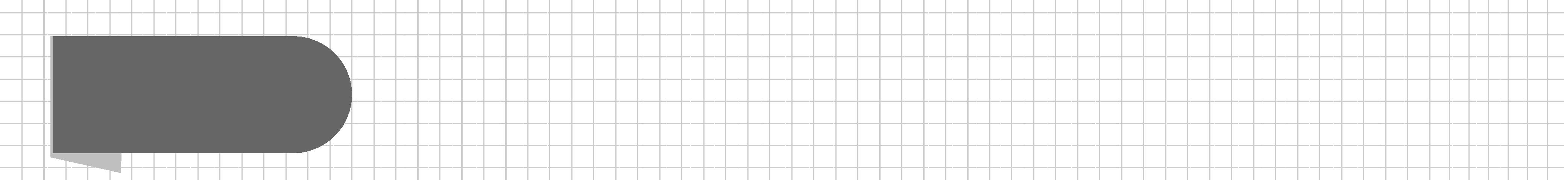第一章空间向量与立体几何

1.1 空间向量及其运算
1.1.1 空间向量及其线性运算

课标定位  素养阐释 | 1.经历由平面向量推广到空间向量的过程,了解空间向量的概念.  2.经历由平面向量的线性运算及其运算律推广到空间向量的过程,掌握空间向量的线性运算及其运算律.  3.掌握空间向量共线、共面的充要条件及其应用.  4.提升数学抽象、直观想象与数学运算素养.

自主预习新知导学
一、空间向量的概念
1.小刘同学放学后回家,先从学校大门口出发向北行走600米,再向东行走500米,最后乘电梯上行45米到达住处.据此回答下列问题:
(1)小刘同学放学回家的三个位移在同一平面内吗?
提示 不在同一平面内.
(2)你能用示意图表示一下小刘同学放学回家的总位移吗?
提示 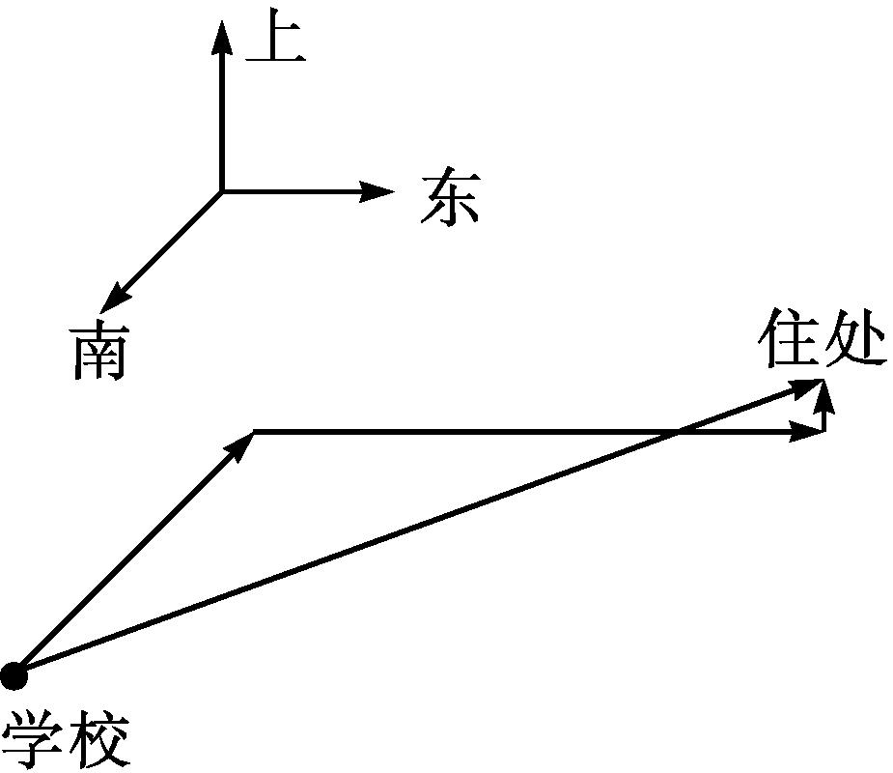
2.(1)空间向量
①定义:在空间,我们把具有大小和方向的量叫做空间向量.
②长度或模:空间向量的大小叫做空间向量的长度或模.
③表示法$\left\{\begin{matrix}\text{字母表示法}\text{:}\text{空间向量用字母}\underline{a\text{,}b\text{,}c\text{,}\text{…}}\text{表示}\text{.} \\ \text{几何表示法}\text{:}\text{空间向量用}\underline{\text{有向线段}}\text{表示}\text{,}\text{若向量}a\text{的起点是}A\text{,}\text{终点是}B\text{,}\text{则向量}a\text{也可以记作}\underline{\vec{AB}}\text{.}\end{matrix}\right.$
(2)几类常见的空间向量
名称 | 定义 | 表示法
零向量 | 长度为0的向量 | 0
单位向量 | 模为1的向量 | |a|=1或|$\vec{AB}$|=1
相反向量 | 与向量a长度相等而方向相反的向量 | -a
共线  向量 | 如果表示若干空间向量的有向线段所在的直线互相平行或重合,那么这些向量叫做共线向量或平行向量 | a∥b
 | 规定:零向量与任意向量平行 | 0∥a
相等向量 | 方向相同且模相等的向量 | a=b或$\vec{AB}=\vec{CD}$

3.下列说法错误的是( )
A.零向量没有确定的方向
B.互为相反向量的两个向量必共线
C.若向量a与向量b的模相等,则a,b的方向相同或相反
D.任意两个空间向量都可以平移到同一个平面内
解析 已知|a|=|b|,不能确定向量a,b的方向,故C错误;ABD正确.
答案 C
二、空间向量的线性运算
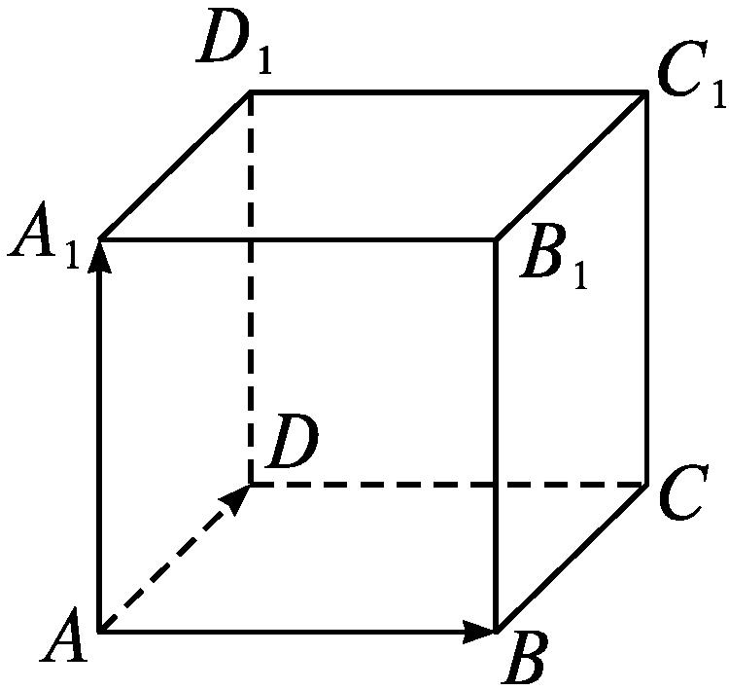
1.如图,观察正方体中过同一个顶点A的三条棱所表示的向量$\vec{AB},\vec{AD},\vec{AA_{1}}$,回答下列问题:
(1)三条棱所表示的向量在同一平面内吗?这三个向量是相等向量吗?
提示 不在同一平面内.这三个向量不是相等向量.
(2)$\vec{AB}+\vec{AD}+\vec{AA_{1}}$能运算吗?为什么?如何运算?
提示 能运算.由于任意两个空间向量都可以通过平移转化为同一平面内的向量,故任意两个空间向量的运算就可以转化为平面向量的运算.可类比平面向量的运算法则,借助平行四边形法则或三角形法则求解.
2.(1)空间向量的加法、减法以及数乘运算.
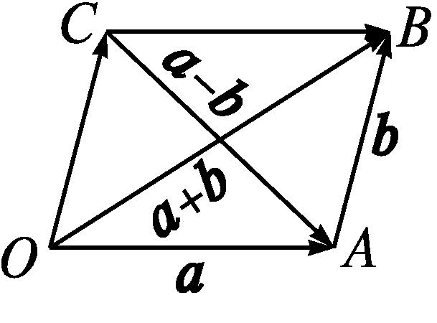
①
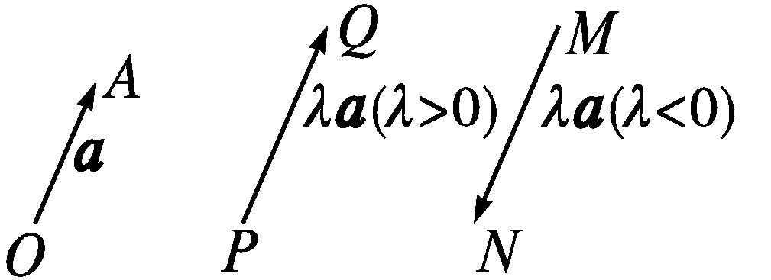
②
由图①知
①a+b=$\vec{OA}+\vec{AB}=\vec{OB}$;
②a-b=$\vec{OA}-\vec{OC}=\vec{CA}$.
由图②知
③当λ>0时,λa=λ$\vec{OA}=\vec{PQ}$;
当λ<0时,λa=λ$\vec{OA}=\vec{MN}$;
当λ=0时,λa=0.
(2)与平面向量一样,空间向量的线性运算满足以下运算律(λ,μ∈R):
交换律:a+b=b+a;
结合律:(a+b)+c=a+(b+c),λ(μa)= (λμ)a;
分配律:(λ+μ)a=λa+μa,λ(a+b)= λa+λb.
(3)一般地,对于三个不共面的向量a,b,c,以任意点O为起点,a,b,c为邻边作平行六面体,则a,b,c的和等于以O为起点的平行六面体对角线所表示的向量.
3.在空间四边形OABC中, $\vec{OA}+\vec{AB}-\vec{CB}$等于 ( )

A.$\vec{OA}$ B.$\vec{AB}$ C.$\vec{OC}$ D.$\vec{AC}$
解析 $\vec{OA}+\vec{AB}-\vec{CB}=\vec{OB}-\vec{CB}=\vec{OB}+\vec{BC}=\vec{OC}$.
答案 C
三、共线向量与共面向量
1.根据平面向量知识,回答下列两个问题:
(1)在平面向量中,向量a,b(b≠0)共线的充要条件是什么?对于空间向量是否也成立呢?
提示 在平面向量中,a∥b(b≠0)的充要条件是存在实数λ,使a=λb.对于空间向量仍然成立.
(2)已知平面内任意两个不共线向量a,b,对于这个平面内任意一个向量p能否用向量a,b表示?怎样表示?
提示 能.存在唯一确定的有序实数对(x,y),使向量p=xa+yb.
2.(1)两个向量共线(平行)的充要条件:对任意两个空间向量a,b(b≠0),a∥b的充要条件是存在实数λ,使a=λb.
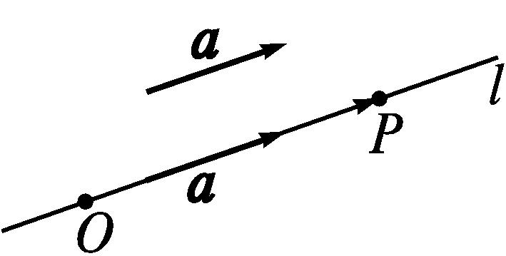
(2)直线的方向向量:如图,O是直线l上一点,在直线l上取非零向量a,则对于直线l上任意一点P,存在实数λ,使得$\vec{OP}$=λa.我们把与向量a平行的非零向量称为直线l的方向向量.
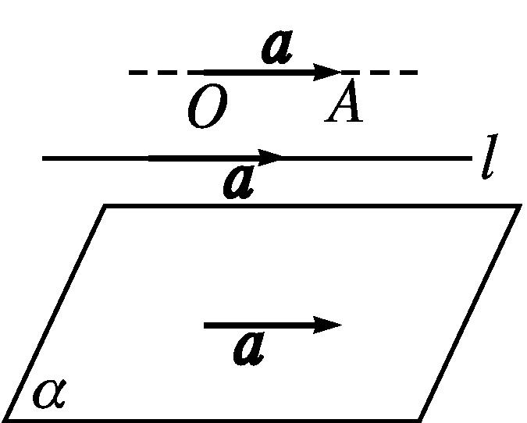
(3)与直线、平面平行的向量:如图,如果表示向量a的有向线段$\vec{OA}$所在的直线OA 与直线l平行或重合,那么称向量a平行于直线l.如果直线OA 平行于平面α或在平面α内,那么称向量a平行于平面α.
(4)共面向量:平行于同一个平面的向量,叫做共面向量.
(5)三个空间向量共面的充要条件:如果两个向量a,b不共线,那么向量p与向量a,b共面的充要条件是存在唯一的有序实数对(x,y),使p=xa+yb.
3.对于空间中任意三个向量a,b,2a-b,它们一定是 ( )
A.共面向量 B.共线向量
C.不共面向量 D.既不共线也不共面向量
解析 当向量a,b不共线时,由向量共面的充要条件知这三个向量a,b,2a-b共面;当向量a,b共线时,这三个向量a,b,2a-b既共线,又共面,所以它们一定是共面向量.
答案 A
【思考辨析】
判断下列说法是否正确,正确的在后面的括号内画“√”,错误的画“×”.
(1)任意一个空间向量都可以进行平移. ( )
(2)任意两个非零空间向量相加时,一定可以用平行四边形法则运算. ( )
(3)若表示两个空间向量的有向线段所在的直线为异面直线,则这两个向量不是共面向量. ( )
(4)已知O为空间任意一点,若$\vec{OP}=\vec{OA}$+t$\vec{AB}$,则点P,A,B共线. ( )
(5)若p=xa+yb(其中x,y∈R),则p与a,b共面. ( )
答案 (1)√ (2)× (3)× (4)√ (5)√
合作探究释疑解惑
探究一空间向量的有关概念
【例1】 (1)下列说法正确的是( )
A.若|a|<|b|,则a<b
B.若a,b互为相反向量,则a+b=0
C.空间中两平行向量相等
D.在四边形ABCD中,$\vec{AB}-\vec{AD}=\vec{DB}$
(2)如图,在平行六面体ABCD-A'B'C'D'中,由顶点连接的所有向量中,与向量$\vec{AA\text{'}}$相等的向量有 ;与向量$\vec{A\text{'}B\text{'}}$相反的向量有 .(要求写出所有满足条件的向量)
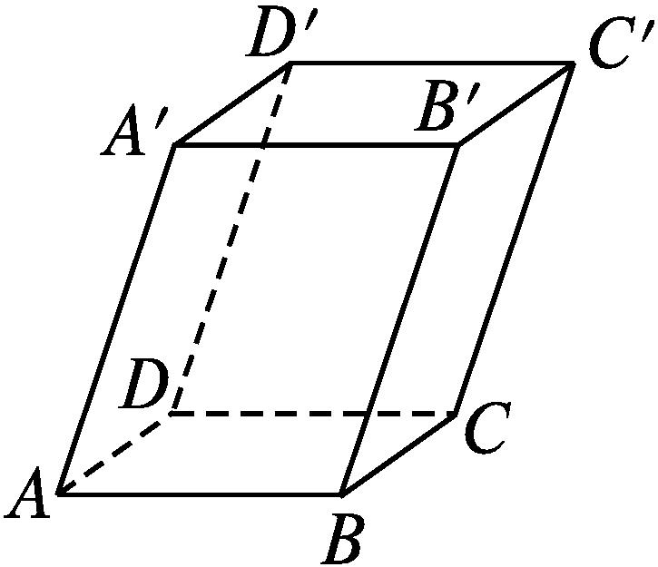
分析 根据相等向量、相反向量的概念判断.
解析 (1)向量的模有大小,但向量不能比较大小,故A错;相反向量的和为0,不是0,故B错;相等向量满足模相等,方向相同两个条件,平行向量不一定具备,故C错;D正确.
(2)根据相等向量的定义,知与向量$\vec{AA\text{'}}$相等的向量有$\vec{BB\text{'}},\vec{CC\text{'}},\vec{DD\text{'}}$.与向量$\vec{A\text{'}B\text{'}}$相反的向量有$\vec{B\text{'}A\text{'}},\vec{BA},\vec{CD},\vec{C\text{'}D\text{'}}$.
答案 (1)D (2)$\vec{BB\text{'}},\vec{CC\text{'}},\vec{DD\text{'}} \vec{B\text{'}A\text{'}},\vec{BA},\vec{CD},\vec{C\text{'}D\text{'}}$

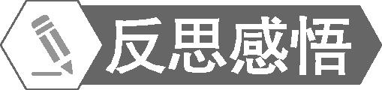
1.空间向量关于零向量、单位向量、向量的模、相等向量、相反向量等概念与平面向量相对应的概念一致.
2.由于向量是由其模和方向确定的,因此解答空间向量有关概念问题时,通常抓住这两点来解决.
3.零向量是一个特殊向量,其方向是任意的,且与任何向量都共线.
【变式训练1】 (1)(多选题)下列说法错误的是( )
A.若两个空间向量相等,则表示它们有向线段的起点相同,终点也相同
B.若向量$\vec{AB},\vec{CD}$满足|$\vec{AB}$|>|$\vec{CD}$|,且$\vec{AB}与\vec{CD}$同向,则$\vec{AB}>\vec{CD}$
C.在正方体ABCD-A₁B₁C₁D₁中,必有$\vec{AC}=\vec{A_{1}C_{1}}$
D.$\vec{AB}=\vec{CD}$的充要条件是点A与C重合,点B与D重合
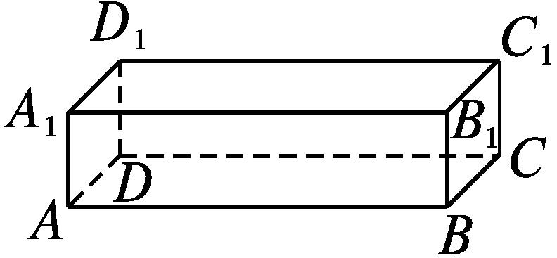
(2)如图,在长、宽、高分别为AB=4,AD=2,AA₁=1的长方体ABCD-A₁B₁C₁D₁中,以八个顶点中的两点为起点和终点的向量中,向量$\vec{AA_{1}}$的相反向量有 个;单位向量有 个;模为$\sqrt{5}$的向量有 .
解析 (1)A错误.两个空间向量相等,其模相等且方向相同,但与起点和终点的位置无关.
B错误.向量的模可以比较大小,但向量不能比较大小.
C正确.由正方体的定义知,$\vec{AC}与\vec{A_{1}C_{1}}$模相等,方向相同,故$\vec{AC}与\vec{A_{1}C_{1}}$是相等向量.
D错误.由$\vec{AB}=\vec{CD}$,知|$\vec{AB}$|=|$\vec{CD}$|,且向量$\vec{AB}与\vec{CD}$同向,但点A与C,点B与D不一定重合.
(2)向量$\vec{AA_{1}}$的相反向量为$\vec{A_{1}A},\vec{B_{1}B},\vec{C_{1}C},\vec{D_{1}D}$,共4个.因为长方体的高为1,所以长方体4条高所对应的8个向量$\vec{AA_{1}},\vec{A_{1}A},\vec{BB_{1}},\vec{B_{1}B},\vec{DD_{1}},\vec{D_{1}D},\vec{CC_{1}},\vec{C_{1}C}$,都是单位向量,而其他向量的模均不为1,故单位向量共8个.因为长方体的左右两侧面的对角线长均为$\sqrt{5}$,故模为$\sqrt{5}$的向量有$\vec{AD_{1}},\vec{D_{1}A},\vec{A_{1}D},\vec{DA_{1}},\vec{C_{1}B},\vec{BC_{1}},\vec{B_{1}C},\vec{CB_{1}}$.
答案 (1)ABD (2)4 8 $\vec{AD_{1}},\vec{D_{1}A},\vec{C_{1}B},\vec{BC_{1}},\vec{B_{1}C},\vec{CB_{1}},\vec{A_{1}D},\vec{DA_{1}}$
探究二空间向量的线性运算
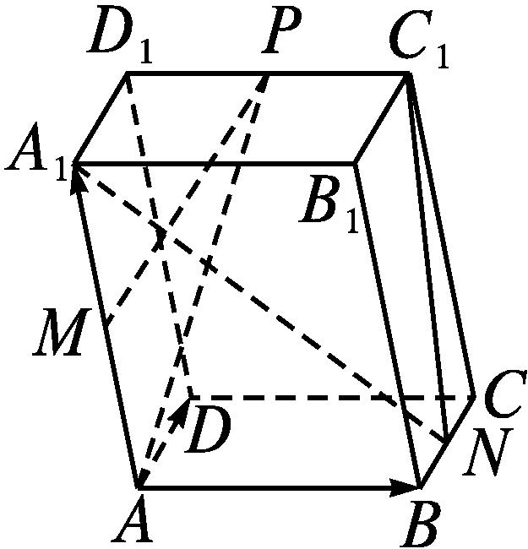
【例2】 如图,在平行六面体ABCD-A₁B₁C₁D₁中,设$\vec{AA_{1}}$=a,$\vec{AB}$=b,$\vec{AD}$=c,M,N,P分别是AA₁,BC,C₁D₁的中点,试用a,b,c表示以下各向量:
(1)$\vec{AP}$;(2)$\vec{A_{1}N}$;(3)$\vec{MP}+\vec{NC_{1}}$.
解 (1)因为P是C₁D₁的中点,
所以$\vec{AP}=\vec{AA_{1}}+\vec{A_{1}D_{1}}+\vec{D_{1}P}$=a+$\vec{AD}+\frac{1}{2}\vec{D_{1}C_{1}}$=a+c+$\frac{1}{2}\vec{AB}$=a+c+$\frac{1}{2}$b.
(2)因为N是BC的中点,所以$\vec{A_{1}N}=\vec{A_{1}A}+\vec{AB}+\vec{BN}$=-a+b+$\frac{1}{2}\vec{BC}$=-a+b+$\frac{1}{2}\vec{AD}$=-a+b+$\frac{1}{2}$c.
(3)因为M是AA₁的中点,
所以$\vec{MP}=\vec{MA}+\vec{AP}=\frac{1}{2}\vec{A_{1}A}+\vec{AP}$=-$\frac{1}{2}$a+$\left(a+c+\frac{1}{2}b\right)=\frac{1}{2}$a+$\frac{1}{2}$b+c,
又$\vec{NC_{1}}=\vec{NC}+\vec{CC_{1}}=\frac{1}{2}\vec{BC}+\vec{AA_{1}}=\frac{1}{2}\vec{AD}+\vec{AA_{1}}=\frac{1}{2}$c+a,所以$\vec{MP}+\vec{NC_{1}}=\left(\frac{1}{2}a+\frac{1}{2}b+c\right)+\left(a+\frac{1}{2}c\right)=\frac{3}{2}$a+$\frac{1}{2}$b+$\frac{3}{2}$c.
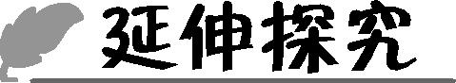
本例其他条件不变,若O是B₁D₁的中点,试用a,b,c表示向量$\vec{AO}$.
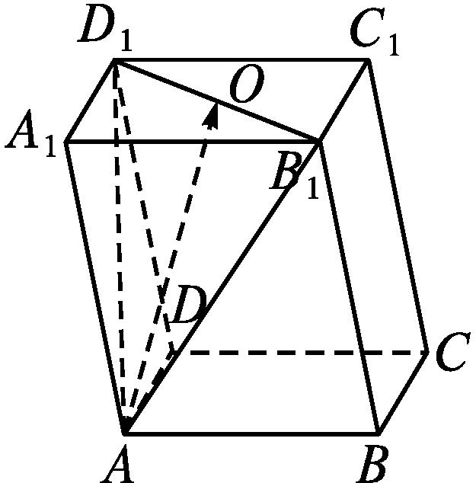
解 因为四边形AA₁B₁B是平行四边形,
所以$\vec{AB_{1}}=\vec{AB}+\vec{AA_{1}}$=b+a,
因为四边形AA₁D₁D是平行四边形,
所以$\vec{AD_{1}}=\vec{AD}+\vec{AA_{1}}$=c+a,
因为O是B₁D₁的中点,所以$\vec{AO}=\frac{1}{2}(\vec{AB_{1}}+\vec{AD_{1}}$)=$\frac{1}{2}$(b+a+c+a)=a+$\frac{1}{2}$b+$\frac{1}{2}$c.


用已知向量表示未知向量,是向量线性运算的基础类型,解决这类问题,要注意以下方面:
(1)熟练掌握空间向量线性运算法则和运算律;
(2)要注意数形结合思想的运用,提升直观想象素养.

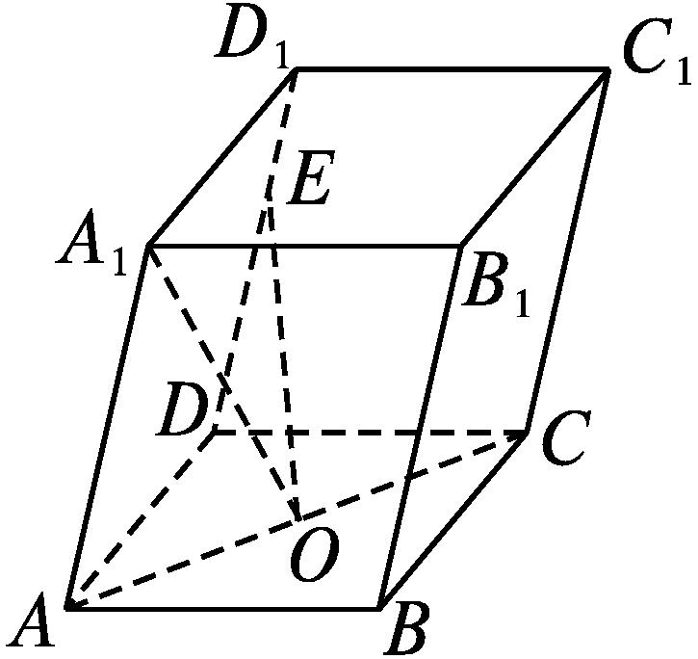
【变式训练2】 如图,在平行六面体ABCD-A₁B₁C₁D₁中,O为AC的中点.
(1)化简:$\vec{A_{1}O}-\frac{1}{2}\vec{AB}-\frac{1}{2}\vec{AD}$;
(2)设E是棱DD₁上的点,且$\vec{DE}=\frac{2}{3}\vec{DD_{1}}$,若$\vec{EO}$=x$\vec{AB}$+y$\vec{AD}$+z$\vec{AA_{1}}$,求实数x,y,z的值.
解 (1)$\vec{A_{1}O}-\frac{1}{2}\vec{AB}-\frac{1}{2}\vec{AD}=\vec{A_{1}O}-\frac{1}{2}(\vec{AB}+\vec{AD}$)=$\vec{A_{1}O}-\vec{AO}=\vec{A_{1}A}$.
(2)连接AE(图略).$\vec{EO}=\vec{AO}-\vec{AE}=\frac{1}{2}(\vec{AB}+\vec{AD}$)-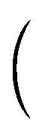$\vec{AD}+\frac{2}{3}\vec{AA_{1}}$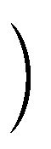=$\frac{1}{2}\vec{AB}-\frac{1}{2}\vec{AD}-\frac{2}{3}\vec{AA_{1}}$,
则x=$\frac{1}{2}$,y=-$\frac{1}{2}$,z=-$\frac{2}{3}$.
探究三向量共线问题
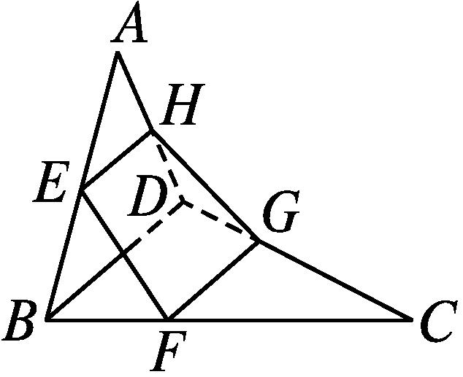
【例3】 如图,已知四边形ABCD是空间四边形,E,H分别是边AB,AD的中点,F,G分别是边CB,CD上的点,且CF=$\frac{2}{3}$CB,CG=$\frac{2}{3}$CD.求证:四边形EFGH是梯形.
分析 即证明$\vec{EH}与\vec{FG}$共线,且|$\vec{EH}$|与|$\vec{FG}$|不相等.
证明 ∵E,H分别是边AB,AD的中点,
∴$\vec{AE}=\frac{1}{2}\vec{AB},\vec{AH}=\frac{1}{2}\vec{AD}$,
则$\vec{EH}=\vec{AH}-\vec{AE}=\frac{1}{2}\vec{AD}-\frac{1}{2}\vec{AB}=\frac{1}{2}\vec{BD}=\frac{1}{2}(\vec{CD}-\vec{CB}$)=$\frac{1}{2}\left(\frac{3}{2}\vec{CG}\text{-}\frac{3}{2}\vec{CF}\right)=\frac{3}{4}(\vec{CG}-\vec{CF}$)=$\frac{3}{4}\vec{FG}$.
∴$\vec{EH}∥\vec{FG}$,且|$\vec{EH}$|=$\frac{3}{4}|\vec{FG}$|≠|$\vec{FG}$|.
又点F不在直线EH上,
∴四边形EFGH是梯形.


1.本题利用空间向量共线证明了线线平行,解题时应注意向量共线与两直线平行的区别.
2.判断或证明两空间向量a,b(b≠0)共线,就是寻找实数λ,使a=λb成立,为此常结合题目图形,运用空间向量的线性运算法则将目标向量化简或用同一组向量表达.
【变式训练3】 如图,在正方体ABCD-A₁B₁C₁D₁中,点E在A₁D₁上,且A₁E=2ED₁,点F在对角线A₁C上,且A₁F=$\frac{2}{3}$FC.
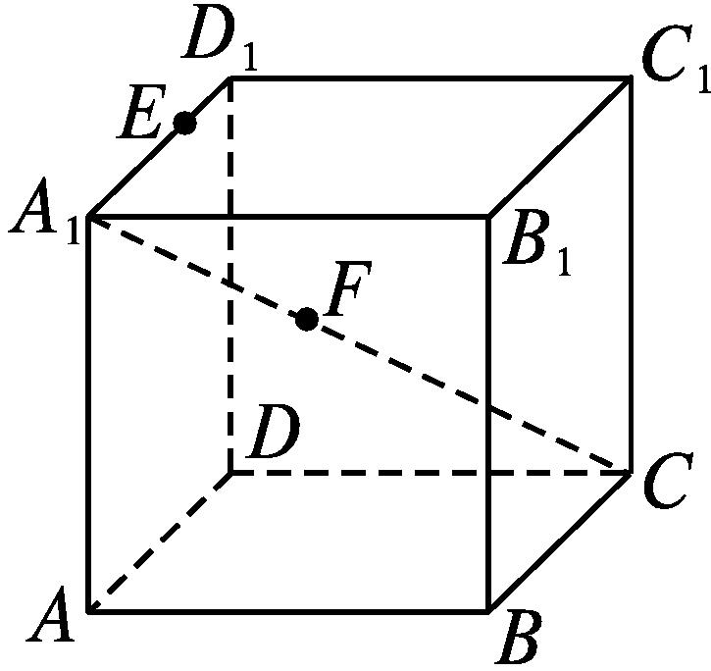
求证:E,F,B三点共线.
证明 设$\vec{AB}$=a,$\vec{AD}$=b,$\vec{AA_{1}}$=c.
因为A₁E=2ED₁,A₁F=$\frac{2}{3}$FC,
所以$\vec{A_{1}E}=\frac{2}{3}\vec{A_{1}D_{1}},\vec{A_{1}F}=\frac{2}{5}\vec{A_{1}C}$.
所以$\vec{A_{1}E}=\frac{2}{3}\vec{AD}=\frac{2}{3}$b,$\vec{A_{1}F}=\frac{2}{5}(\vec{AC}-\vec{AA_{1}}$)=$\frac{2}{5}(\vec{AB}+\vec{AD}-\vec{AA_{1}}$)=$\frac{2}{5}$a+$\frac{2}{5}$b-$\frac{2}{5}$c,
所以$\vec{EF}=\vec{A_{1}F}-\vec{A_{1}E}=\frac{2}{5}$a-$\frac{4}{15}$b-$\frac{2}{5}$c=$\frac{2}{5}\left(a\text{-}\frac{2}{3}b\text{-}c\right)$.
又因为$\vec{EB}=\vec{EA_{1}}+\vec{A_{1}A}+\vec{AB}$=-$\frac{2}{3}$b-c+a=a-$\frac{2}{3}$b-c,所以$\vec{EF}=\frac{2}{5}\vec{EB}$.又因为$\vec{EF}与\vec{EB}$有公共点E,所以E,F,B三点共线.
探究四空间向量共面问题
【例4】 如图,在平行六面体ABCD-A₁B₁C₁D₁中,E,F分别在B₁B和D₁D上,且BE=$\frac{1}{3}$BB₁,DF=$\frac{2}{3}$DD₁.
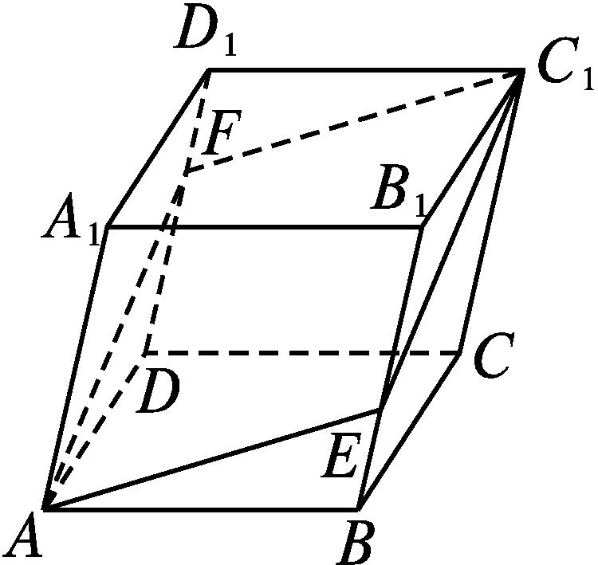
证明:A,E,C₁,F四点共面.
分析 要证明四点共面,可以让其中一点为起点,其余点为终点得到三个向量,证明其中一个向量可以用另外两个向量线性表示.
证明 因为ABCD-A₁B₁C₁D₁是平行六面体,
所以$\vec{AA_{1}}=\vec{BB_{1}}=\vec{CC_{1}}=\vec{DD_{1}}$,
所以$\vec{BE}=\frac{1}{3}\vec{AA_{1}},\vec{DF}=\frac{2}{3}\vec{AA_{1}}$,
所以$\vec{AC_{1}}=\vec{AB}+\vec{AD}+\vec{AA_{1}}=\vec{AB}+\vec{AD}+\frac{1}{3}\vec{AA_{1}}+\frac{2}{3}\vec{AA_{1}}$=$\vec{AB}+\frac{1}{3}\vec{AA_{1}}$+$\vec{AD}+\frac{2}{3}\vec{AA_{1}}$=($\vec{AB}+\vec{BE}$)+($\vec{AD}+\vec{DF}$)=$\vec{AE}+\vec{AF}$,由向量共面的充要条件知A,E,C₁,F四点共面.


1.证明三个空间向量共面,常用如下方法
(1)证明其中一个向量可以表示成另两个向量的线性组合,即若a=xb+yc(x,y∈R),则向量a,b,c共面.
(2)寻找平面α,证明这些向量与平面α平行.
2.对空间四点P,M,A,B可通过证明下列结论成立来证明四点共面
(1)$\vec{MP}$=x$\vec{MA}$+y$\vec{MB}$.
(2)对空间任一点O,$\vec{OP}=\vec{OM}$+x$\vec{MA}$+y$\vec{MB}$.
(3)对空间任一点O,$\vec{OP}$=x$\vec{OA}$+y$\vec{OB}$+z$\vec{OM}$(x+y+z=1).
(4)$\vec{PM}∥\vec{AB}(\vec{PA}∥\vec{MB}或\vec{PB}∥\vec{AM}$).
【变式训练4】
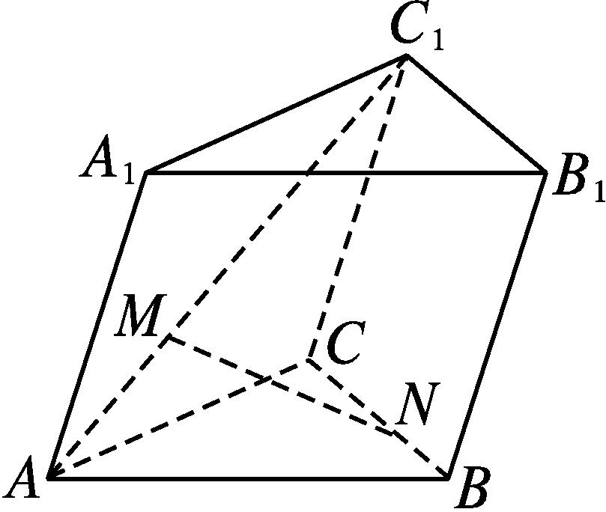
如图,已知斜三棱柱ABC-A₁B₁C₁,点M,N分别在AC₁和BC上,且满足$\vec{AM}$=k$\vec{AC_{1}},\vec{BN}$=k$\vec{BC}$(0≤k≤1),判断向量$\vec{MN}$是否与向量$\vec{AB},\vec{AA_{1}}$共面.
解 因为$\vec{AN}=\vec{AB}+\vec{BN}=\vec{AB}$+k($\vec{AC}-\vec{AB}$)=(1-k)$\vec{AB}$+k$\vec{AC},\vec{AM}$=k$\vec{AC_{1}}$=k($\vec{AA_{1}}+\vec{AC}$),所以$\vec{MN}=\vec{AN}-\vec{AM}$=(1-k)$\vec{AB}$-k$\vec{AA_{1}}$,可知向量$\vec{MN}$与向量$\vec{AB},\vec{AA_{1}}$共面.
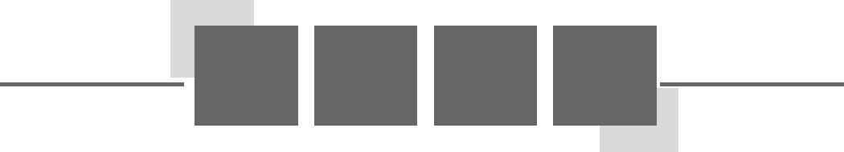易错辨析
因用错三角形减法法则致误
【典例】 在长方体ABCD-A₁B₁C₁D₁中,化简$\vec{DA}-\vec{DB}+\vec{B_{1}C}-\vec{B_{1}B}+\vec{A_{1}B_{1}}-\vec{A_{1}B}$.
错解 $\vec{DA}-\vec{DB}+\vec{B_{1}C}-\vec{B_{1}B}+\vec{A_{1}B_{1}}-\vec{A_{1}B}=\vec{AB}+\vec{CB}+\vec{B_{1}B}=\vec{DC}+\vec{DA}+\vec{B_{1}B}=\vec{DB}+\vec{D_{1}D}=\vec{D_{1}B}$.
以上解答过程中都有哪些错误?出错的原因是什么?你如何改正?你如何防范?
提示 对向量的减法法则理解、记忆错误,进而对向量的差推断运算错误.
正解 $\vec{DA}-\vec{DB}+\vec{B_{1}C}-\vec{B_{1}B}+\vec{A_{1}B_{1}}-\vec{A_{1}B}=\vec{BA}+\vec{BC}+\vec{BB_{1}}=\vec{BD}+\vec{BB_{1}}=\vec{BD}+\vec{DD_{1}}=\vec{BD_{1}}$.

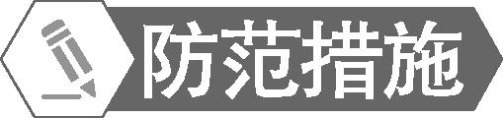
1.注意向量的减法运算,如$\vec{OA}-\vec{OB}=\vec{BA}$,而不是$\vec{AB}$.
2.熟知向量加减运算法则的代数运算和几何运算形式,是解决这类问题的关键.
【变式训练】 化简$\vec{AB}-\vec{AC}+\vec{BC}-\vec{BD}-\vec{DA}$= .
解析 $\vec{AB}-\vec{AC}+\vec{BC}-\vec{BD}-\vec{DA}=\vec{AB}+\vec{BC}+\vec{CA}+\vec{AD}+\vec{DB}=\vec{AC}+\vec{CD}+\vec{DB}=\vec{AB}$.
答案 $\vec{AB}$
随堂练习
1.下列说法正确的是( )
A.任意两个空间向量都可以比较大小
B.由于0方向不定,故0不能与任何向量平行
C.若|a|=|b|,则a与b共线
D.空间向量的模可以比较大小
解析 任意两个空间向量都不能比较大小,故A错误;规定0的方向是任意的,它与任意向量平行,故B错误;仅知两向量的模相等,无法判断两向量是否共线,故C错误;由于向量的模是一个实数,故可以比较大小,故D正确.
答案 D
2.如图,在空间四边形OABC中,$\vec{OA}$=a,$\vec{OB}$=b,$\vec{OC}$=c,点M在OA上,且$\vec{OM}$=2$\vec{MA}$,N为BC中点,则$\vec{MN}$等于( )
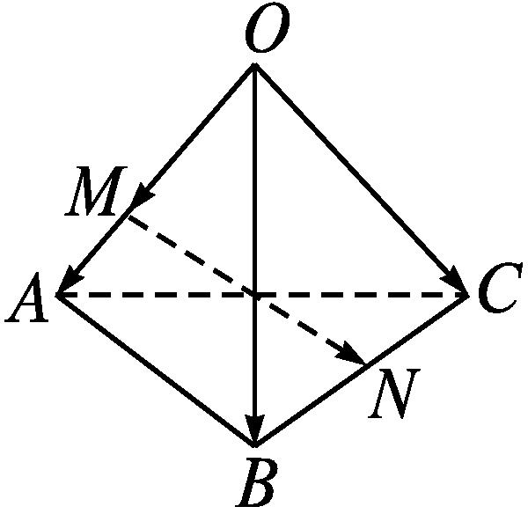
A.$\frac{1}{2}$a-$\frac{2}{3}$b+$\frac{1}{2}$c
B.-$\frac{2}{3}$a+$\frac{1}{2}$b+$\frac{1}{2}$c
C.$\frac{1}{2}$a+$\frac{1}{2}$b-$\frac{2}{3}$c
D.$\frac{2}{3}$a+$\frac{2}{3}$b-$\frac{1}{2}$c
解析 连接ON(图略),
则$\vec{MN}=\vec{ON}-\vec{OM}=\frac{1}{2}(\vec{OB}+\vec{OC}$)-$\frac{2}{3}\vec{OA}=\frac{1}{2}$(b+c)-$\frac{2}{3}$a=-$\frac{2}{3}$a+$\frac{1}{2}$b+$\frac{1}{2}$c.
答案 B
3.化简$\frac{1}{2}$(a+2b-3c)+5$\left(\frac{2}{3}a\text{-}\frac{1}{2}b+\frac{2}{3}c\right)$-3(a-2b+c)= .
解析 原式=$\frac{1}{2}$a+b-$\frac{3}{2}$c+$\frac{10}{3}$a-$\frac{5}{2}$b+$\frac{10}{3}$c-3a+6b-3c=$\left(\frac{1}{2}+\frac{10}{3}\text{-}3\right)$a+$\left(1\text{-}\frac{5}{2}+6\right)$b+-$\frac{3}{2}+\frac{10}{3}$-3c=$\frac{5}{6}$a+$\frac{9}{2}$b-$\frac{7}{6}$c.
答案 $\frac{5}{6}$a+$\frac{9}{2}$b-$\frac{7}{6}$c
4.已知非零向量e₁,e₂不共线,则使2ke₁-e₂与e₁+2(k+1)e₂共线的实数k= .
解析 若2ke₁-e₂与e₁+2(k+1)e₂共线,
则2ke₁-e₂=λ[e₁+2(k+1)e₂],其中λ∈R.
因为非零向量e₁,e₂不共线,
所以$\left\{\begin{matrix}2k=λ\text{,} \\ \text{-}1=2λ\text{(}k+1\text{),}\end{matrix}\right.$解得k=-$\frac{1}{2}$.
答案 -$\frac{1}{2}$
5.已知A,B,M三点不共线,对于平面ABM外任意一点O,判断在下列条件下,点P是否与点A,B,M共面.
(1)2$\vec{OB}$+3$\vec{OM}$=6$\vec{OP}-\vec{OA}$;
(2)$\vec{OP}$=4$\vec{OA}-\vec{OB}-\vec{OM}$.
解法一 (1)原式可化为$\vec{OP}-\vec{OA}$=2($\vec{OB}-\vec{OP}$)+3($\vec{OM}-\vec{OP}$)=2$\vec{PB}$+3$\vec{PM}$,即$\vec{PA}$=-2$\vec{PB}$-3$\vec{PM}$.
所以点P与点A,B,M共面.
(2)原式可化为$\vec{OP}$=2$\vec{OA}$+($\vec{OA}-\vec{OB}$)+($\vec{OA}-\vec{OM}$)=2$\vec{OA}+\vec{BA}+\vec{MA}$.
由向量共面的充要条件的推论,得点P与点A,B,M共面的充要条件可写成$\vec{OP}=\vec{OA}$+x$\vec{BA}$+y$\vec{MA}$的形式,而此题推不出这一形式,故点P与点A,B,M不共面.
解法二 (1)原式可变形为$\vec{OP}=\frac{1}{6}\vec{OA}+\frac{1}{3}\vec{OB}+\frac{1}{2}\vec{OM}$.
∵$\frac{1}{6}+\frac{1}{3}+\frac{1}{2}$=1,
∴点P与点A,B,M共面.
(2)∵4+(-1)+(-1)=2≠1,
∴点P与点A,B,M不共面.
课后训练巩固提升
A组
1.在四面体ABCD中,$\vec{AB}$=a,$\vec{CB}$=b,$\vec{AD}$=c,则$\vec{CD}$等于 ( )

A.a+b-c B.-a-b+c
C.-a+b+c D.-a+b-c
解析 $\vec{CD}=\vec{CB}+\vec{BA}+\vec{AD}=\vec{CB}-\vec{AB}+\vec{AD}$=b-a+c.故选C.
答案 C
2.若a与b不共线,且m=a+b,n=a-b,p=a,则( )
A.m,n,p共线 B.m与p共线
C.n与p共线 D.m,n,p共面
解析 因为(a+b)+(a-b)=2a,即m+n=2p,所以p=$\frac{1}{2}$m+$\frac{1}{2}$n.又m与n不共线,所以m,n,p共面.
答案 D
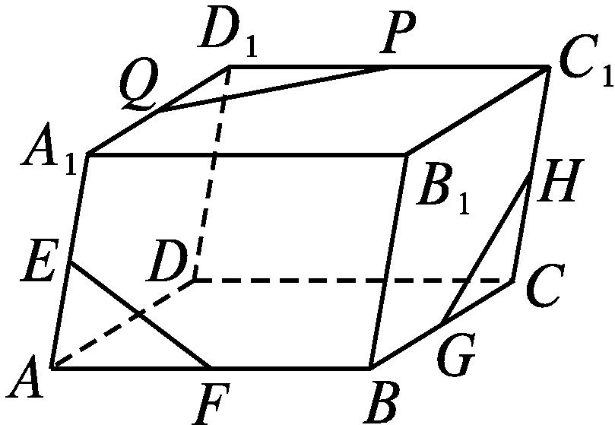
3.如图,在平行六面体ABCD-A₁B₁C₁D₁中,E,F,G,H,P,Q分别是A₁A,AB,BC,CC₁,C₁D₁,D₁A₁的中点,则 ( )
A.$\vec{EF}+\vec{GH}+\vec{PQ}$=0
B.$\vec{EF}-\vec{GH}-\vec{PQ}$=0
C.$\vec{EF}+\vec{GH}-\vec{PQ}$=0
D.$\vec{EF}-\vec{GH}+\vec{PQ}$=0
解析 由题图观察,$\vec{EF},\vec{GH},\vec{PQ}$平移后可以首尾相接,故有$\vec{EF}+\vec{GH}+\vec{PQ}$=0.
答案 A
4.(多选题)若向量$\vec{MA},\vec{MB},\vec{MC}$的起点M和终点A,B,C互不重合且无三点共线,O为空间任意一点,则下列四个式子能得出M,A,B,C四点共面的是( )
A.$\vec{OM}=\frac{1}{3}\vec{OA}+\frac{1}{3}\vec{OB}+\frac{1}{3}\vec{OC}$
B.$\vec{MA}=\vec{MB}+\vec{MC}$
C.$\vec{OM}=\vec{OA}+\vec{OB}+\vec{OC}$
D.$\vec{MA}$=2$\vec{MB}-\vec{MC}$
解析 对于A,C选项,由结论$\vec{OM}$=x$\vec{OA}$+y$\vec{OB}$+z$\vec{OC}$(x+y+z=1)⇔M,A,B,C四点共面知,A符合,C不符合;对于B,D选项,易知$\vec{MA},\vec{MB},\vec{MC}$共面,又有公共点M,所以M,A,B,C四点共面,所以B,D符合.
答案 ABD
5.已知点A,B,C不共线,对空间任意一点O,若$\vec{OP}=\frac{3}{4}\vec{OA}+\frac{1}{8}\vec{OB}+\frac{1}{8}\vec{OC}$,则P,A,B,C四点 .
解析 ∵$\vec{OP}$=x$\vec{OA}$+y$\vec{OB}$+z$\vec{OC}$(x+y+z=1)⇔P,A,B,C四点共面,又$\frac{3}{4}+\frac{1}{8}+\frac{1}{8}$=1,∴P,A,B,C四点共面.
答案 共面
6.已知在正方体ABCD-A₁B₁C₁D₁中,$\vec{A_{1}E}=\frac{1}{4}\vec{A_{1}C_{1}}$,若$\vec{AE}$=x$\vec{AA_{1}}$+y($\vec{AB}+\vec{AD}$),则实数x= ,y= .
解析 因为$\vec{AE}=\vec{AA_{1}}+\vec{A_{1}E}=\vec{AA_{1}}+\frac{1}{4}\vec{A_{1}C_{1}}=\vec{AA_{1}}+\frac{1}{4}(\vec{AB}+\vec{AD}$),
所以x=1,y=$\frac{1}{4}$.
答案 1 $\frac{1}{4}$
7.已知A,B,P三点共线,O为空间任意一点,且与A,B,P三点不共线,$\vec{OP}=\frac{1}{3}\vec{OA}$+β$\vec{OB}$,则实数β= .
解析 ∵A,B,P三点共线,∴$\vec{AP}$=λ$\vec{AB}$,即$\vec{OP}-\vec{OA}$=λ($\vec{OB}-\vec{OA}$),$\vec{OP}$=(1-λ)$\vec{OA}$+λ$\vec{OB}$.
又$\vec{OP}=\frac{1}{3}\vec{OA}$+β$\vec{OB}$,∴$\left\{\begin{matrix}1\text{-}λ=\frac{1}{3}\text{,} \\ λ=β\text{,}\end{matrix}\right.$解得β=$\frac{2}{3}$.
答案 $\frac{2}{3}$
8.已知A,B,C,D四点满足任意三点不共线,但四点共面,O是空间任意一点,且点O不在平面ABCD内,$\vec{OA}$=2x$\vec{BO}$+3y$\vec{CO}$+4z$\vec{DO}$,则2x+3y+4z= .
解析 ∵A,B,C,D四点共面,
∴$\vec{OA}$=m$\vec{OB}$+n$\vec{OC}$+p$\vec{OD}$,且m+n+p=1.
由已知得$\vec{OA}$=(-2x)$\vec{OB}$+(-3y)$\vec{OC}$+(-4z)$\vec{OD}$,
∴(-2x)+(-3y)+(-4z)=1.
∴2x+3y+4z=-1.
答案 -1
9.已知四边形ABCD为正方形,P是四边形ABCD所在平面外一点,点P在平面ABCD上的射影恰好是正方形ABCD的中心O,Q是CD的中点.求下列各式中x,y的值.
(1)$\vec{OQ}=\vec{PQ}$+x$\vec{PC}$+y$\vec{PA}$;
(2)$\vec{PA}$=x$\vec{PO}$+y$\vec{PQ}+\vec{PD}$.
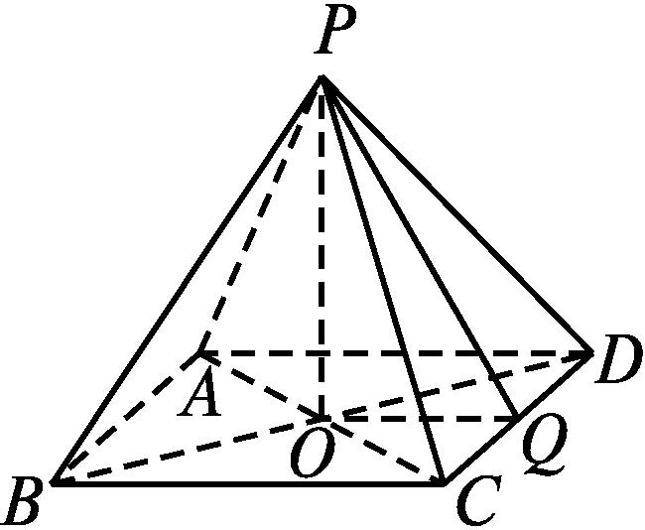
解 根据题意,画出大致图形,如图所示.
(1)∵$\vec{OQ}=\vec{PQ}-\vec{PO}=\vec{PQ}-\frac{1}{2}(\vec{PA}+\vec{PC}$)=$\vec{PQ}-\frac{1}{2}\vec{PA}-\frac{1}{2}\vec{PC}$,∴x=y=-$\frac{1}{2}$.
(2)∵$\vec{PA}+\vec{PC}$=2$\vec{PO}$,∴$\vec{PA}$=2$\vec{PO}-\vec{PC}$.
又$\vec{PC}+\vec{PD}$=2$\vec{PQ}$,∴$\vec{PC}$=2$\vec{PQ}-\vec{PD}$.
∴$\vec{PA}$=2$\vec{PO}$-(2$\vec{PQ}-\vec{PD}$)=2$\vec{PO}$-2$\vec{PQ}+\vec{PD}$.
∴x=2,y=-2.
10.如图所示,在正方体ABCD-A₁B₁C₁D₁中,E,F分别为BB₁和A₁D₁的中点,证明:向量$\vec{A_{1}B},\vec{B_{1}C},\vec{EF}$是共面向量.
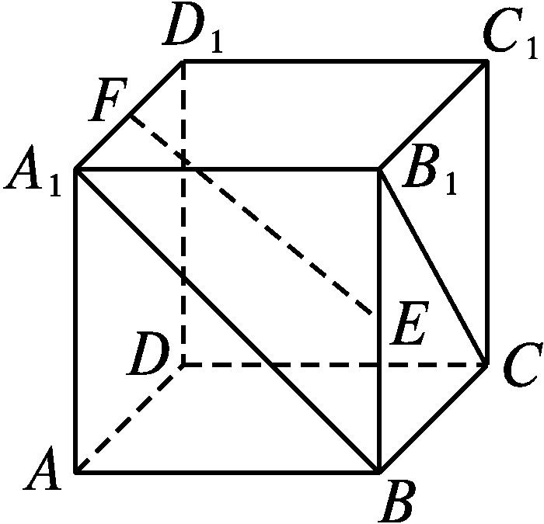
证明 $\vec{EF}=\vec{EB_{1}}+\vec{B_{1}A_{1}}+\vec{A_{1}F}$=-$\frac{1}{2}\vec{B_{1}B}+\vec{B_{1}A_{1}}+\frac{1}{2}\vec{B_{1}C_{1}},\vec{A_{1}B}=\vec{A_{1}B_{1}}+\vec{A_{1}A}$=-$\vec{B_{1}A_{1}}+\vec{B_{1}B},\vec{B_{1}C}=\vec{B_{1}C_{1}}+\vec{B_{1}B}$.
假设存在实数x,y,使得$\vec{EF}$=x$\vec{A_{1}B}$+y$\vec{B_{1}C}$,
即-$\frac{1}{2}\vec{B_{1}B}+\vec{B_{1}A_{1}}+\frac{1}{2}\vec{B_{1}C_{1}}$=x(-$\vec{B_{1}A_{1}}+\vec{B_{1}B}$)+y($\vec{B_{1}C_{1}}+\vec{B_{1}B}$)=-x$\vec{B_{1}A_{1}}$+(x+y)$\vec{B_{1}B}$+y$\vec{B_{1}C_{1}}$.
∵$\vec{B_{1}A_{1}},\vec{B_{1}B},\vec{B_{1}C_{1}}$不共面,
∴$\left\{\begin{matrix}\text{-}x=1\text{,} \\ x+y=\text{-}\frac{1}{2}\text{,} \\ y=\frac{1}{2}\text{,}\end{matrix}\right.$解得$\left\{\begin{matrix}x=\text{-}1\text{,} \\ y=\frac{1}{2}\text{.}\end{matrix}\right.$
∴$\vec{EF}$=-$\vec{A_{1}B}+\frac{1}{2}\vec{B_{1}C}$.
由向量共面的充要条件知,$\vec{A_{1}B},\vec{B_{1}C},\vec{EF}$是共面向量.
B组
1.若P,A,B,C为空间四点(点P,A,B,C不共线),且有$\vec{PA}$=α$\vec{PB}$+β$\vec{PC}$,则α+β=1是A,B,C三点共线的 ( )
A.充分不必要条件
B.必要不充分条件
C.充要条件
D.既不充分也不必要条件
解析 若α+β=1,则$\vec{PA}-\vec{PB}$=β($\vec{PC}-\vec{PB}$),即$\vec{BA}$=β$\vec{BC}$,显然A,B,C三点共线;若A,B,C三点共线,则$\vec{AB}$=λ$\vec{BC}$,故$\vec{PB}-\vec{PA}$=λ($\vec{PC}-\vec{PB}$),整理得$\vec{PA}$=(1+λ)$\vec{PB}$-λ$\vec{PC}$,令α=1+λ,β=-λ,则α+β=1.故选C.
答案 C
2.
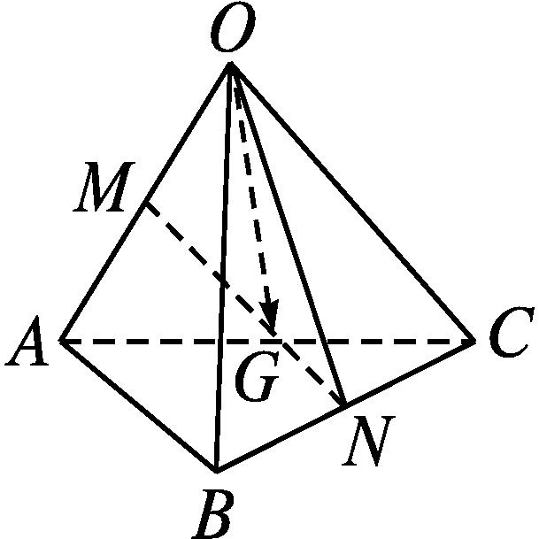
如图所示,已知在三棱锥O-ABC中,M,N分别是OA,BC的中点,点G在线段MN上,且MG=2GN,则$\vec{OG}$=( )
A.$\frac{1}{3}\vec{OA}+\frac{1}{3}\vec{OB}+\frac{1}{3}\vec{OC}$
B.$\frac{1}{3}\vec{OA}+\frac{1}{3}\vec{OB}+\frac{1}{6}\vec{OC}$
C.$\frac{1}{3}\vec{OA}+\frac{1}{6}\vec{OB}+\frac{1}{3}\vec{OC}$
D.$\frac{1}{6}\vec{OA}+\frac{1}{3}\vec{OB}+\frac{1}{3}\vec{OC}$
解析 因为点N为BC的中点,
所以$\vec{ON}=\frac{1}{2}(\vec{OB}+\vec{OC}$).
又$\vec{OM}=\frac{1}{2}\vec{OA}$,
所以$\vec{MN}=\vec{ON}-\vec{OM}=\frac{1}{2}(\vec{OB}+\vec{OC}$)-$\frac{1}{2}\vec{OA}$.
所以$\vec{MG}=\frac{2}{3}\vec{MN}=\frac{1}{3}(\vec{OB}+\vec{OC}$)-$\frac{1}{3}\vec{OA}$.
所以$\vec{OG}=\vec{OM}+\vec{MG}=\frac{1}{2}\vec{OA}+\frac{1}{3}(\vec{OB}+\vec{OC}$)-$\frac{1}{3}\vec{OA}=\frac{1}{6}\vec{OA}+\frac{1}{3}\vec{OB}+\frac{1}{3}\vec{OC}$.
答案 D
3.已知在正方体ABCD-A₁B₁C₁D₁中,P,M为空间任意两点,如果有$\vec{PM}=\vec{PB_{1}}$+7$\vec{BA}$+6$\vec{AA_{1}}$-4$\vec{A_{1}D_{1}}$,那么点M必( )
A.在平面BAD₁内
B.在平面BA₁D内
C.在平面BA₁D₁内
D.在平面AB₁C₁内
解析 因为$\vec{PM}=\vec{PB_{1}}$+7$\vec{BA}$+6$\vec{AA_{1}}$-4$\vec{A_{1}D_{1}}=\vec{PB_{1}}+\vec{BA}$+6$\vec{BA_{1}}$-4$\vec{A_{1}D_{1}}=\vec{PB_{1}}+\vec{B_{1}A_{1}}$+6$\vec{BA_{1}}$-4$\vec{A_{1}D_{1}}=\vec{PA_{1}}$+6($\vec{PA_{1}}-\vec{PB}$)-4($\vec{PD_{1}}-\vec{PA_{1}}$)=11$\vec{PA_{1}}$-6$\vec{PB}$-4$\vec{PD_{1}}$,且11-6-4=1,所以M,A₁,B,D₁四点共面,故选C.
答案 C
4.下列命题是假命题的是( )
A.若$\vec{AB}∥\vec{CD}$,则A,B,C,D四点共线
B.若$\vec{AB}∥\vec{AC}$,则A,B,C三点共线
C.若e₁,e₂为不共线的非零向量,a=4e₁-$\frac{2}{5}$e₂,b=-e₁+$\frac{1}{10}$e₂,则a∥b
D.若向量e₁,e₂,e₃是三个不共面的向量,且满足等式k₁e₁+k₂e₂+k₃e₃=0,则k₁=k₂=k₃=0
解析 根据共线向量的定义,若$\vec{AB}∥\vec{CD}$,则AB∥CD或A,B,C,D四点共线,故A是假命题;$\vec{AB}∥\vec{AC}$,且$\vec{AB},\vec{AC}$有公共起点A,故B是真命题;由于a=4e₁-$\frac{2}{5}$e₂=-4-e₁+$\frac{1}{10}$e₂=-4b,故a∥b,故C是真命题;易知D也是真命题.
答案 A
5.
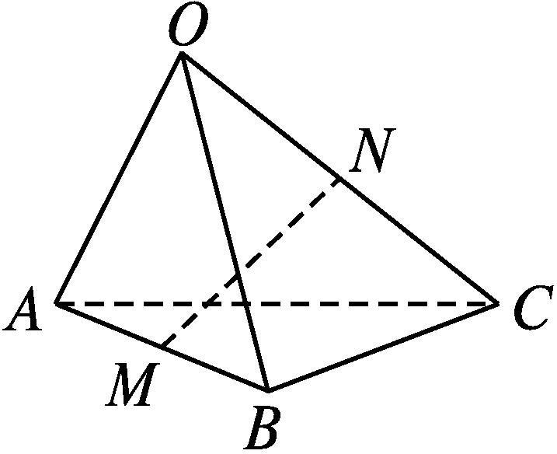
如图,在三棱锥O-ABC中,点M,N分别为AB,OC的中点,且$\vec{OA}$=a,$\vec{OB}$=b,$\vec{OC}$=c,用向量a,b,c表示$\vec{MN}$,则$\vec{MN}$等于 .
解析 由题意知$\vec{MN}=\vec{ON}-\vec{OM}=\frac{1}{2}\vec{OC}-\frac{1}{2}(\vec{OA}+\vec{OB}$).
因为$\vec{OA}$=a,$\vec{OB}$=b,$\vec{OC}$=c,
所以$\vec{MN}=\frac{1}{2}$(-a-b+c).
答案 $\frac{1}{2}$(-a-b+c)
6.设e₁,e₂是两个不共线的空间向量,已知$\vec{AB}$=2e₁+ke₂,$\vec{CB}$=e₁+3e₂,$\vec{CD}$=2e₁-e₂,且A,B,D三点共线,则k= .
解析 $\vec{BD}=\vec{BC}+\vec{CD}$=(-e₁-3e₂)+(2e₁-e₂)=e₁-4e₂.
∵A,B,D三点共线,∴存在实数λ,使$\vec{AB}$=λ$\vec{BD}$.
∴2e₁+ke₂=λ(e₁-4e₂).
∴$\left\{\begin{matrix}2=λ\text{,} \\ k=\text{-}4λ\text{,}\end{matrix}\right.$解得k=-8.
答案 -8
7.如图,M,N分别是四面体ABCD的AB,CD的中点.请判断向量$\vec{MN}$与向量$\vec{AD},\vec{BC}$是否共面.
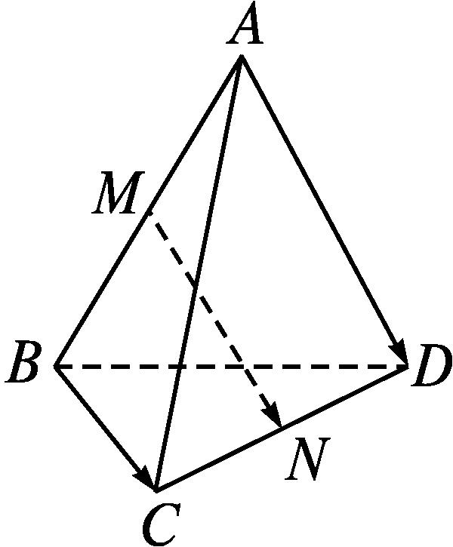
解 由题图可得$\vec{MN}=\vec{MA}+\vec{AD}+\vec{DN}$,①
$\vec{MN}=\vec{MB}+\vec{BC}+\vec{CN}$,②
因为$\vec{MA}$=-$\vec{MB},\vec{DN}$=-$\vec{CN}$,
所以①+②得2$\vec{MN}=\vec{AD}+\vec{BC}$,即$\vec{MN}=\frac{1}{2}\vec{AD}+\frac{1}{2}\vec{BC}$.故向量$\vec{MN}$与向量$\vec{AD},\vec{BC}$共面.
1.1.2 空间向量的数量积运算

课标定位  素养阐释 | 1.掌握空间向量的夹角的概念.  2.掌握空间向量的数量积的定义、性质、运算律及计算方法.  3.了解空间向量投影的概念以及投影向量的意义.  4.能用向量的数量积解决立体几何中的垂直、夹角、长度等问题.  5.加强数学抽象和直观想象素养的培养,进一步提升逻辑推理与数学运算素养.

自主预习新知导学
一、空间向量的夹角
1.平面内的两个向量a,b,它们的夹角是如何定义的?范围多少?这个定义适用于空间向量吗?
提示 定义:两个非零向量a,b,O是平面内的任意一点,作$\vec{OA}$=a,$\vec{OB}$=b,则∠AOB=θ(0≤θ≤π)叫做向量a与b的夹角.范围:θ∈[0,π].这个定义也适用于空间向量.
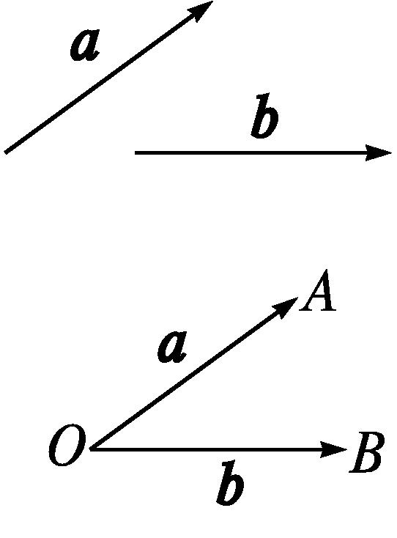
2.空间两个向量的夹角
(1)定义:如图,已知两个非零向量a,b,在空间任取一点O,作$\vec{OA}$=a,$\vec{OB}$=b,则∠AOB叫做向量a,b的夹角,记作<a,b>.
(2)范围:<a,b>∈[0,π].如果<a,b>=0,那么向量a,b同向共线;如果<a,b>=π,那么向量a,b反向共线,所以若a∥b,则<a,b>=0或π;如果<a,b>=$\frac{π}{2}$,那么向量a,b互相垂直,记作a⊥b.
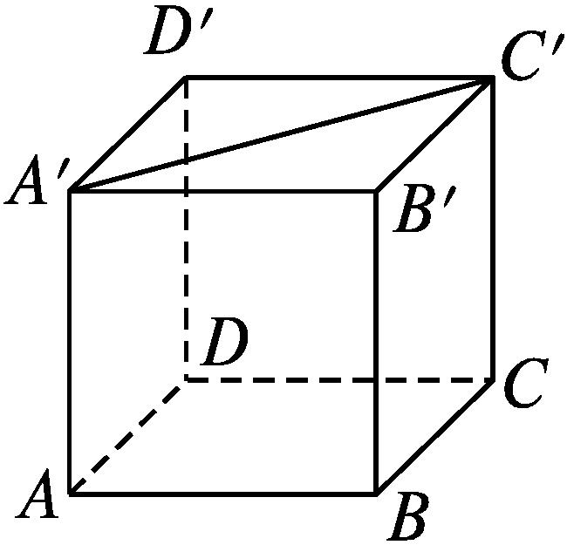
3.如图所示,在正方体ABCD-A'B'C'D'中,下列各对向量的夹角为135°的是( )
A.$\vec{AB}与\vec{A\text{'}C\text{'}}$
B.$\vec{AB}与\vec{C\text{'}A\text{'}}$
C.$\vec{AB}与\vec{A\text{'}D\text{'}}$
D.$\vec{AB}与\vec{B\text{'}A\text{'}}$
解析 <$\vec{AB},\vec{A\text{'}C\text{'}}$>=<$\vec{AB},\vec{AC}$>=45°;
<$\vec{AB},\vec{C\text{'}A\text{'}}$>=180°-<$\vec{AB},\vec{AC}$>=135°;
<$\vec{AB},\vec{A\text{'}D\text{'}}$>=<$\vec{AB},\vec{AD}$>=90°;
<$\vec{AB},\vec{B\text{'}A\text{'}}$>=<$\vec{AB},\vec{BA}$>=180°.
答案 B
二、空间向量的数量积及其性质
1.平面内的两个非零向量a,b,它们的数量积a·b是如何定义的?这个定义适用于空间向量吗?
提示 定义:两个非零向量a与b,它们的夹角为θ,我们把数量|a||b|cos θ叫做向量a与b的数量积,记作a·b,即a·b=|a||b|cos θ.这个定义也适用于空间向量.
2.空间向量的数量积及其性质
定义 | 已知两个非零向量a,b,则|a||b|cos<a,b>叫做a,b的数量积,记作a·b,即a·b= |a||b|cos<a,b>.特别地,零向量与任意向量的数量积为0,即0·a=0
性质 | 当a≠0,b≠0时,a⊥b⇔a·b=0;  a·a=|a||a|cos<a,a>=|a|²
运算  律 | (λa)·b=λ(a·b),λ∈R
 | a·b=b·a(交换律)
 | (a+b)·c=a·c+b·c(分配律)

3.(1)下列式子正确的是( )

A.|a|a=a² B.(a·b)²=a²b²
C.a(a·b)=b·a² D.|a·b|≤|a||b|
(2)已知向量a和b的夹角为120°,且|a|=2,|b|=5,则(2a-b)·a=( )
A.12 B.8+$\sqrt{13}$
C.4 D.13
解析 (1)根据数量积的定义,知A,B,C均不正确.
|a·b|=|a||b||cos<a,b>|≤|a||b|,故D正确.
(2)(2a-b)·a=2a²-b·a=2|a|²-|a||b|cos 120°=2×4-2×5×$\left(\text{-}\frac{1}{2}\right)$=13.
答案 (1)D (2)D
三、向量的投影
1.已知两个非零平面向量a,b,怎样作向量a向向量b的投影?得到的投影向量是怎么定义的?
提示 设a,b是平面内两个非零向量,如图所示.在平面内任取一点O,作$\vec{OM}$=a,$\vec{ON}$=b.过点M作直线ON的垂线,垂足为M₁,得到向量$\vec{OM_{1}}$.
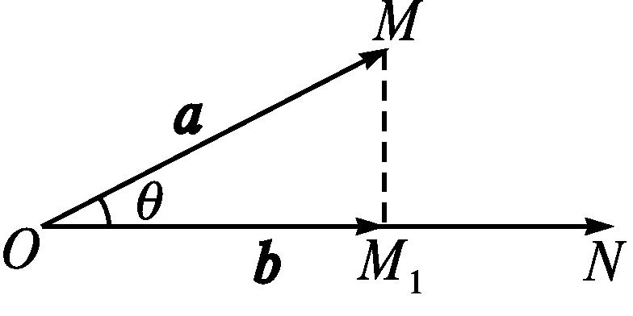
我们称上述变换为向量a向向量b投影,$\vec{OM_{1}}$叫做向量a在向量b上的投影向量.设a与b的夹角为θ,则$\vec{OM_{1}}$=|a|cos θ$\frac{b}{\text{|}b\text{|}}$.
2.(1)如图①,在空间,向量a向向量b投影,先将它们平移到同一个平面α内,利用平面上向量的投影,得到与向量b共线的向量c,c=|a|cos<a,b>$\frac{b}{\text{|}b\text{|}}$,向量c称为向量a在向量b上的投影向量.类似地,可以将向量a向直线l投影,如图②所示.
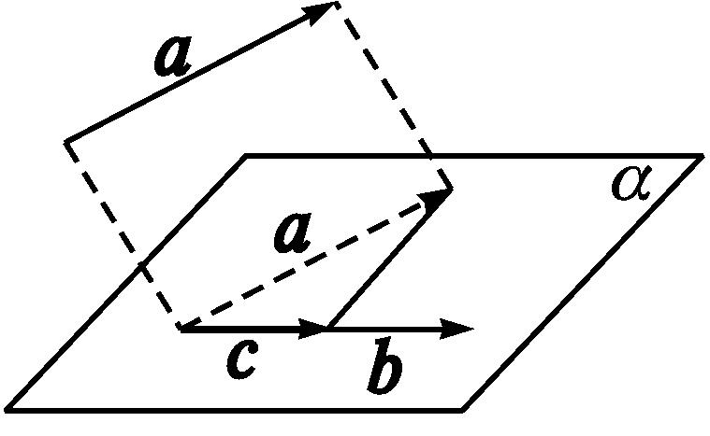
①
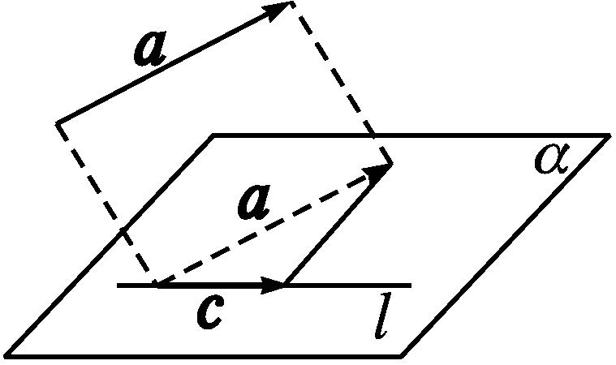
②
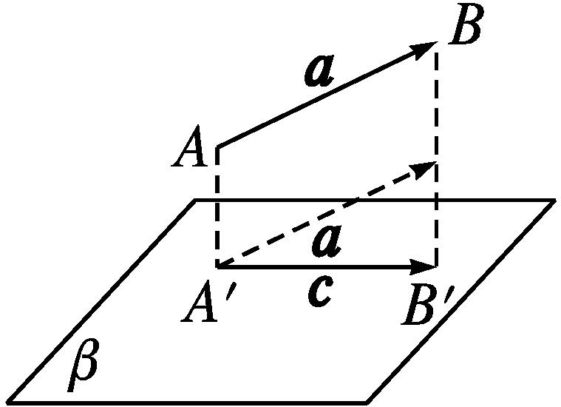
③
(2)如图③,向量a向平面β投影,就是分别由向量a的起点A和终点B作平面β的垂线,垂足分别为A',B',得到向量$\vec{A\text{'}B\text{'}}$,向量$\vec{A\text{'}B\text{'}}$称为向量a在平面β上的投影向量.这时,向量a,$\vec{A\text{'}B\text{'}}$的夹角就是向量a所在直线与平面β所成的角.
3.已知|a|=4,|b|=6,a与b的夹角为60°,则向量a在向量b上的投影向量是 .
解析 向量a在向量b上的投影向量是|a|cos 60°$\frac{b}{\text{|}b\text{|}}$=4×$\frac{1}{2}×\frac{1}{6}$b=$\frac{1}{3}$b.
答案 $\frac{1}{3}$b
【思考辨析】
判断下列说法是否正确,正确的在后面的括号内画“√”,错误的画“×”.
(1)<a,b>=<b,a>. ( )
(2)在△ABC中,<$\vec{AB},\vec{BC}$>=∠B. ( )
(3)若a,b均为非零向量,则a·b=|a||b|是a与b共线的充要条件. ( )
(4)对于向量a,b,c,若a·b=a·c,则b=c. ( )
(5)对于向量a,b,c,(a·b)c=a(b·c). ( )
(6)向量a向向量b投影,得到的是与向量b同向的向量. ( )
答案 (1)√ (2)× (3)× (4)× (5)× (6)×

合作探究释疑解惑
探究一空间向量的数量积的计算
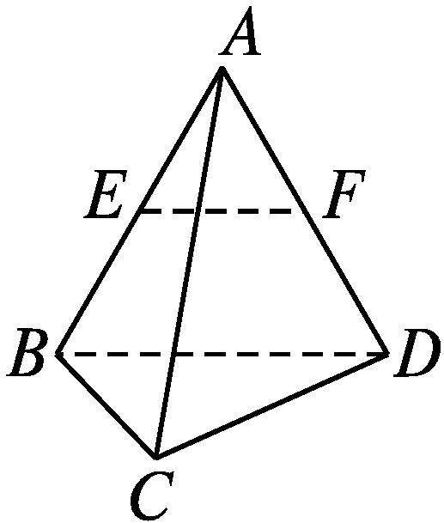
【例1】 如图,已知空间四边形ABCD的每条边和对角线长都等于1,点E,F分别是AB,AD的中点,计算:
(1)$\vec{EF}·\vec{BA}$;(2)$\vec{EF}·\vec{BD}$;(3)$\vec{EF}·\vec{DC}$.
分析 求出每组向量中每个向量的模以及它们的夹角,根据数量积的定义进行计算.
解 (1)$\vec{EF}·\vec{BA}=\frac{1}{2}\vec{BD}·\vec{BA}=\frac{1}{2}|\vec{BD}$|·|$\vec{BA}$|cos<$\vec{BD},\vec{BA}$>=$\frac{1}{2}$×1×1×cos 60°=$\frac{1}{4}$.故$\vec{EF}·\vec{BA}=\frac{1}{4}$.
(2)$\vec{EF}·\vec{BD}=\frac{1}{2}\vec{BD}·\vec{BD}=\frac{1}{2}|\vec{BD}$||$\vec{BD}$|cos<$\vec{BD},\vec{BD}$>=$\frac{1}{2}$×1×1×cos 0°=$\frac{1}{2}$.故$\vec{EF}·\vec{BD}=\frac{1}{2}$.
(3)$\vec{EF}·\vec{DC}=\frac{1}{2}\vec{BD}·\vec{DC}=\frac{1}{2}|\vec{BD}$||$\vec{DC}$|cos<$\vec{BD},\vec{DC}$>=$\frac{1}{2}$×1×1×cos 120°=-$\frac{1}{4}$.故$\vec{EF}·\vec{DC}$=-$\frac{1}{4}$.


1.在几何体中进行向量的数量积运算时,要充分利用几何体的性质,把待求向量用已知夹角和向量的模表示后再进行运算.在解题过程中要注意两向量的夹角,正确运用两向量夹角的定义.
2.有关数量积的运算应注意的问题
(1)与向量的数乘运算区分开,向量的数乘运算的结果仍是向量,数量积的结果为数量.
(2)书写规范:不能写成a×b,也不能写成ab.
【变式训练1】 在斜三棱柱ABC-A₁B₁C₁中,底面边长和侧棱长都为2,若$\vec{AA_{1}}$=a,$\vec{AB}$=b,$\vec{AC}$=c,且∠BAA₁=∠CAA₁=60°,计算:
(1)a·b;(2)$\vec{AB_{1}}·\vec{BC_{1}}$.
解 (1)∵∠BAA₁=60°,
∴a·b=|a||b|cos<a,b>=2×2×cos 60°=2.
(2)∵$\vec{AB_{1}}=\vec{AA_{1}}+\vec{AB}$=a+b,$\vec{BC_{1}}=\vec{BC}+\vec{BB_{1}}$=c-b+a,∴$\vec{AB_{1}}·\vec{BC_{1}}$=(a+b)·(c-b+a)=a·c+b·c-b²+a²=2×2×cos 60°+2×2×cos 60°-2²+2²=4.
探究二利用数量积证明空间中的垂直关系
【例2】
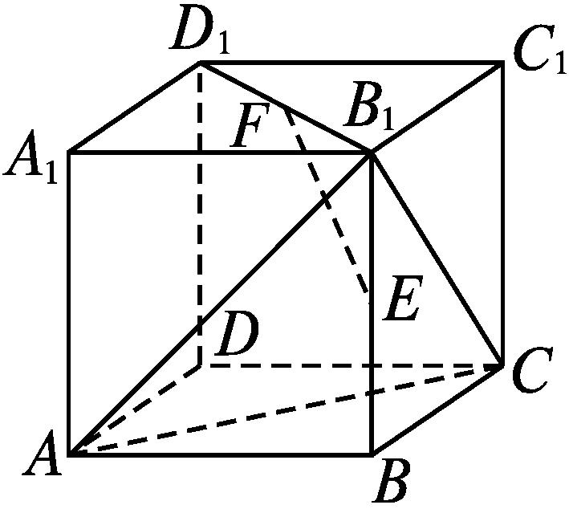
如图,在正方体ABCD-A₁B₁C₁D₁中,E,F分别是BB₁,D₁B₁的中点,求证:EF⊥平面B₁AC.
分析 设$\vec{AB}$=a,$\vec{AD}$=c,$\vec{AA_{1}}$=b,把向量$\vec{EF},{\vec{AB}}_{1}和\vec{B_{1}C}$分别用a,b,c表示出来,证明$\vec{EF}·\vec{AB_{1}}$=0,$\vec{EF}·\vec{B_{1}C}$=0即可.
证明 设$\vec{AB}$=a,$\vec{AD}$=c,$\vec{AA_{1}}$=b,则|a|=|b|=|c|,a·b=0,a·c=0,b·c=0.
∵$\vec{EF}=\vec{EB_{1}}+\vec{B_{1}F}=\frac{1}{2}(\vec{BB_{1}}+\vec{B_{1}D_{1}}$)=$\frac{1}{2}(\vec{AA_{1}}+\vec{BD}$)=$\frac{1}{2}(\vec{AA_{1}}+\vec{AD}-\vec{AB}$)=$\frac{1}{2}$(-a+b+c),
$\vec{AB_{1}}=\vec{AB}+\vec{BB_{1}}=\vec{AB}+\vec{AA_{1}}$=a+b,
∴$\vec{EF}·\vec{AB_{1}}=\frac{1}{2}$(-a+b+c)·(a+b)=$\frac{1}{2}$(|b|²-|a|²)=0.
∴$\vec{EF}⊥\vec{AB_{1}}$,即EF⊥AB₁.同理可证,EF⊥B₁C.
∵AB₁∩B₁C=B₁,且AB₁,B₁C⊂平面B₁AC,
∴EF⊥平面B₁AC.


当直接证明线线垂直但条件不易利用时,常常考虑证明两线段所对应的向量的数量积等于零.利用向量证明垂直的一般方法是把线段转化为向量,并用已知向量表示未知向量,然后通过向量的线性运算及数量积和垂直条件来完成位置关系的判定.
【变式训练2】
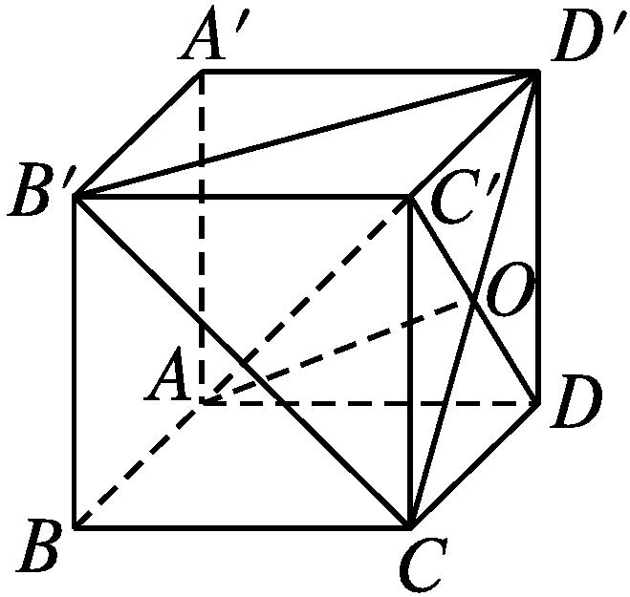
如图,在正方体ABCD-A'B'C'D'中,CD'与DC'相交于点O,连接AO,求证:
(1)AO⊥CD';
(2)AC'⊥平面B'CD'.
证明 (1)因为$\vec{AO}=\vec{AD}+\vec{DO}=\vec{AD}+\frac{1}{2}(\vec{DD\text{'}}+\vec{DC}$),$\vec{CD\text{'}}=\vec{DD\text{'}}-\vec{DC}$,
所以$\vec{AO}·\vec{CD\text{'}}=\frac{1}{2}(\vec{DD\text{'}}+\vec{DC}$+2$\vec{AD}$)·($\vec{DD\text{'}}-\vec{DC}$)=$\frac{1}{2}(\vec{DD\text{'}}·\vec{DD\text{'}}-\vec{DD\text{'}}·\vec{DC}+\vec{DC}·\vec{DD\text{'}}-\vec{DC}·\vec{DC}$+2$\vec{AD}·\vec{DD\text{'}}$-2$\vec{AD}·\vec{DC}$)=$\frac{1}{2}$(|$\vec{DD\text{'}}$|²-|$\vec{DC}$|²)=0.所以$\vec{AO}⊥\vec{CD\text{'}}$.故AO⊥CD'.
(2)因为$\vec{AC\text{'}}·\vec{B\text{'}C}$=($\vec{AB}+\vec{BC}+\vec{CC\text{'}}$)·($\vec{B\text{'}B}+\vec{BC}$)=$\vec{AB}·\vec{B\text{'}B}+\vec{AB}·\vec{BC}+\vec{BC}·\vec{B\text{'}B}+\vec{BC}·\vec{BC}+\vec{CC\text{'}}·\vec{B\text{'}B}+\vec{CC\text{'}}·\vec{BC}$=|$\vec{BC}$|²-|$\vec{C\text{'}C}$|²=0,
所以$\vec{AC\text{'}}⊥\vec{B\text{'}C}$.所以AC'⊥B'C.
同理可证,AC'⊥B'D'.
又B'C,B'D'⊂平面B'CD',且B'C∩B'D'=B',
所以AC'⊥平面B'CD'.
探究三利用数量积求向量的夹角
【例3】 如图,在正方体ABCD-A₁B₁C₁D₁中,求向量$\vec{BC_{1}}与\vec{AC}$的夹角的大小.
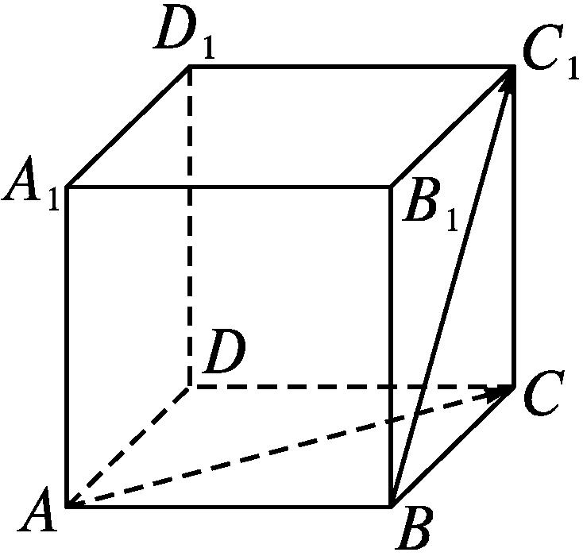
分析 方法一,利用几何图形转化为求平面角的大小;方法二,利用夹角公式cos<a,b>=$\frac{a\text{·}b}{\text{|}a\text{||}b\text{|}}$计算.
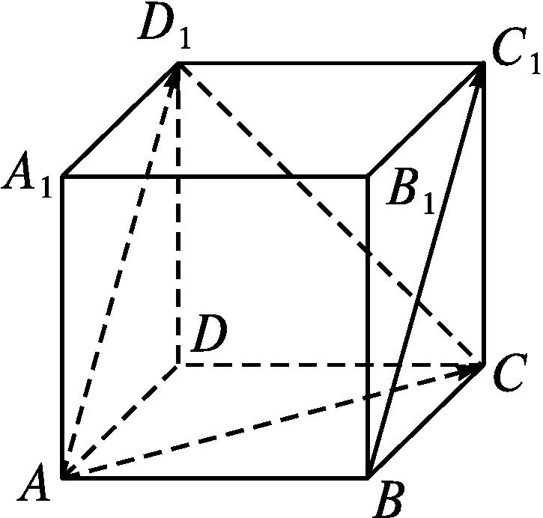
解 (方法一)如图,连接AD₁,D₁C,因为$\vec{AD_{1}}=\vec{BC_{1}}$,
所以∠D₁AC即为向量$\vec{BC_{1}}与\vec{AC}$的夹角.
又△D₁AC为正三角形,
所以∠D₁AC=60°,
即<$\vec{BC_{1}},\vec{AC}$>=60°.
故向量$\vec{BC_{1}}与\vec{AC}$的夹角为60°.
(方法二)设正方体的棱长为1,
则$\vec{BC_{1}}·\vec{AC}$=($\vec{BC}+\vec{CC_{1}}$)·($\vec{AB}+\vec{BC}$)=($\vec{AD}+\vec{AA_{1}}$)·($\vec{AB}+\vec{AD}$)=$\vec{AD}·\vec{AB}$+|$\vec{AD}$|²+$\vec{AA_{1}}·\vec{AB}+\vec{AA_{1}}·\vec{AD}$=0+|$\vec{AD}$|²+0+0=|$\vec{AD}$|²=1,
|$\vec{BC_{1}}$|=$\sqrt{2}$,|$\vec{AC}$|=$\sqrt{2}$.
所以cos<$\vec{BC_{1}},\vec{AC}$>=$\frac{\vec{BC_{1}}\text{·}\vec{AC}}{\text{|}\vec{BC_{1}}\text{||}\vec{AC}\text{|}}=\frac{1}{\sqrt{2}×\sqrt{2}}=\frac{1}{2}$.
又因为<$\vec{BC_{1}},\vec{AC}$>∈[0,π],所以<$\vec{BC_{1}},\vec{AC}$>=60°.
故向量$\vec{BC_{1}}与\vec{AC}$的夹角为60°.


求两个非零向量夹角的途径
(1)转化为求平面角:把所求向量平移到同一个起点上,转化为平面几何中的对应角,利用解三角形的知识求解.
(2)利用数量积的定义求向量夹角的余弦值,进而确定向量夹角的大小.
【变式训练3】
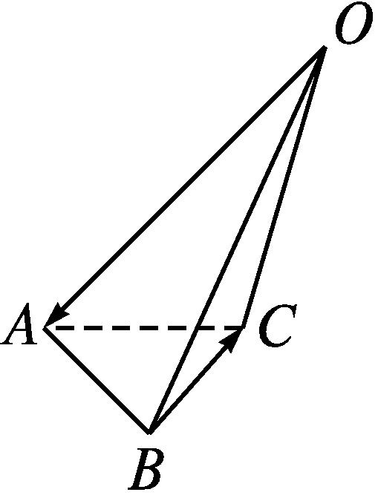
如图,在空间四边形OABC中,OA=8,AB=6,AC=4,BC=5,∠OAC=45°,∠OAB=60°,求向量$\vec{OA}与\vec{BC}$的夹角的余弦值.
解 因为$\vec{BC}=\vec{AC}-\vec{AB}$,
所以$\vec{OA}·\vec{BC}=\vec{OA}·\vec{AC}-\vec{OA}·\vec{AB}$=|$\vec{OA}$||$\vec{AC}$|cos<$\vec{OA},\vec{AC}$>-|$\vec{OA}$||$\vec{AB}$|cos<$\vec{OA},\vec{AB}$>=8×4×cos 135°-8×6×cos 120°=-16$\sqrt{2}$+24,
所以cos<$\vec{OA},\vec{BC}$>=$\frac{\vec{OA}\text{·}\vec{BC}}{\text{|}\vec{OA}\text{||}\vec{BC}\text{|}}=\frac{24\text{-}16\sqrt{2}}{8×5}=\frac{3\text{-}2\sqrt{2}}{5}$.
因此,向量$\vec{OA}与\vec{BC}$的夹角的余弦值为$\frac{3\text{-}2\sqrt{2}}{5}$.
探究四利用数量积求距离(即线段长度)
【例4】 已知正四面体ABCD的棱长为a,M,N分别是棱AB,CD上的点,且|$\vec{MB}$|=2|$\vec{AM}$|,|$\vec{CN}$|=$\frac{1}{2}|\vec{ND}$|,求线段MN的长.
解 ∵$\vec{MN}=\vec{MB}+\vec{BC}+\vec{CN}=\frac{2}{3}\vec{AB}$+($\vec{AC}-\vec{AB}$)+$\frac{1}{3}(\vec{AD}-\vec{AC}$)=-$\frac{1}{3}\vec{AB}+\frac{1}{3}\vec{AD}+\frac{2}{3}\vec{AC}$,
∴$\vec{MN}·\vec{MN}={\left(\text{-}\frac{1}{3}\vec{AB}+\frac{1}{3}\vec{AD}+\frac{2}{3}\vec{AC}\right)}^{2}=\frac{1}{9}|\vec{AB}$|²-$\frac{2}{9}\vec{AD}·\vec{AB}-\frac{4}{9}\vec{AB}·\vec{AC}+\frac{4}{9}\vec{AC}·\vec{AD}+\frac{1}{9}|\vec{AD}$|²+$\frac{4}{9}|\vec{AC}$|²=$\frac{1}{9}$a²-$\frac{1}{9}$a²-$\frac{2}{9}$a²+$\frac{2}{9}$a²+$\frac{1}{9}$a²+$\frac{4}{9}$a²=$\frac{5}{9}$a².∴|$\vec{MN}$|=$\sqrt{\overset{}{\vec{MN}\text{·}\vec{MN}}}=\frac{\sqrt{5}}{3}$a,即线段MN的长为$\frac{\sqrt{5}}{3}$a.


求两点间的距离或线段长度的方法
(1)将此线段用向量表示.
(2)用其他已知夹角和模的向量表示该向量.
(3)利用|a|=$\sqrt{a^{2}}$,通过计算求出|a|,即得所求距离.
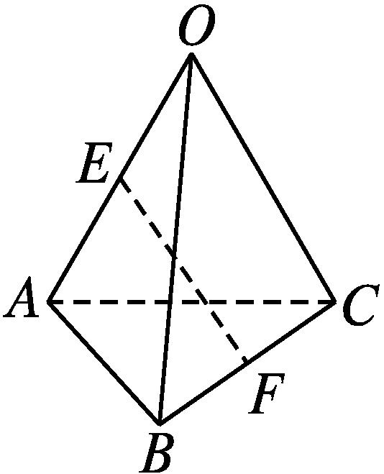
【变式训练4】 如图,在空间四边形OABC中,OA,OB,OC两两成60°角,且OA=OB=OC=2,E为OA的中点,F为BC的中点,求点E,F间的距离.
解 连接AF(图略).
因为$\vec{EF}=\vec{EA}+\vec{AF}=\frac{1}{2}\vec{OA}+\frac{1}{2}(\vec{AB}+\vec{AC}$)=$\frac{1}{2}\vec{OA}+\frac{1}{2}$[($\vec{OB}-\vec{OA}$)+($\vec{OC}-\vec{OA}$)]=-$\frac{1}{2}\vec{OA}+\frac{1}{2}\vec{OB}+\frac{1}{2}\vec{OC}$,
所以${\vec{EF}}^{2}=\frac{1}{4}{\vec{OA}}^{2}+\frac{1}{4}{\vec{OB}}^{2}+\frac{1}{4}{\vec{OC}}^{2}$+2×$\left(\text{-}\frac{1}{2}\right)×\frac{1}{2}\vec{OA}·\vec{OB}$+2×$\left(\text{-}\frac{1}{2}\right)×\frac{1}{2}\vec{OA}·\vec{OC}$+2×$\frac{1}{2}×\frac{1}{2}\vec{OB}·\vec{OC}$=2.
所以|$\vec{EF}$|=$\sqrt{2}$,即点E,F间的距离为$\sqrt{2}$.
易错辨析
将向量的运算性质
与实数的运算性质混淆而致误
【典例】 已知a,b都是非零向量,且向量a+3b与7a-5b垂直,向量a-4b与7a-2b垂直,求向量a与b的夹角.
错解 由题意得$\left\{\begin{matrix}\text{(}a+3b\text{)}\text{·}\text{(}7a\text{-}5b\text{)}=0\text{,} \\ \text{(}a\text{-}4b\text{)}\text{·}\text{(}7a\text{-}2b\text{)}=0\text{,}\end{matrix}\right.$
即$\left\{\begin{matrix}7a^{2}+16a\text{·}b\text{-}15b^{2}=0\text{,} \\ 7a^{2}\text{-}30a\text{·}b+8b^{2}=0\text{.}\end{matrix}\right.$
两式相减,得46a·b-23b²=0,即b·(2a-b)=0,
则b=0(不合题意,舍去)或2a-b=0.
由2a-b=0,知a与b共线,且a与b方向相同.
因此a与b的夹角为0°.
以上解答过程中都有哪些错误?出错的原因是什么?你如何改正?你如何防范?
提示 本题误用实数的运算性质,即对于实数a,b,若ab=0,则必有a=0或b=0.但对于向量a与b,若满足a·b=0,则不一定有a=0或b=0.
正解 由题意得$\left\{\begin{matrix}\text{(}a+3b\text{)}\text{·}\text{(}7a\text{-}5b\text{)}=0\text{,} \\ \text{(}a\text{-}4b\text{)}\text{·}\text{(}7a\text{-}2b\text{)}=0\text{,}\end{matrix}\right.$
即$\left\{\begin{matrix}7a^{2}+16a\text{·}b\text{-}15b^{2}=0\text{,} \\ 7a^{2}\text{-}30a\text{·}b+8b^{2}=0\text{.}\end{matrix}\right.$
两式相减,得46a·b-23b²=0,
即b²=2a·b,
代入7a²+16a·b-15b²=0,
得a²=b²=2a·b.
设向量a,b的夹角为θ,则cos θ=$\frac{a\text{·}b}{\text{|}a\text{||}b\text{|}}=\frac{\frac{1}{2}\text{|}a{\text{|}}^{2}}{\text{|}a{\text{|}}^{2}}=\frac{1}{2}$.
因此向量a与b的夹角为60°.


在实数的乘法运算中,若ab=ac(a≠0),则b=c;若ab=0,则a=0或b=0.这些在向量的运算中都不成立,如果混淆就会导致一些错误的出现,解题时要格外注意.
【变式训练】 (多选题)设a,b,c是任意的非零向量,且它们不共线,则下列结论中正确的是( )
A.(a·b)c-(c·a)b=0
B.|a|=$\sqrt{a\text{·}a}$
C.a²b=b²a
D.(3a+2b)·(3a-2b)=9|a|²-4|b|²
解析 由于数量积不满足结合律,故A不正确;由数量积的性质,知B正确;C中,由题意知a²b=b²a一定不成立;D中,运算正确.
答案 BD
随堂练习
1.已知e₁,e₂为单位向量,且e₁⊥e₂,若a=2e₁+3e₂,b=ke₁-4e₂,a⊥b,则实数k的值为( )

A.-6 B.6 C.3 D.-3
解析 由题意可得a·b=0,e₁·e₂=0,
|e₁|=|e₂|=1.
由a·b=0,即(2e₁+3e₂)·(ke₁-4e₂)=0,
得2k-12=0,解得k=6.
答案 B
2.在空间四边形OABC中,OB=OC,∠AOB=∠AOC,则<$\vec{OA},\vec{BC}$>的值为( )
A.60° B.45° C.120° D.90°
解析 ∵$\vec{OA}·\vec{BC}=\vec{OA}$·($\vec{OC}-\vec{OB}$)=$\vec{OA}·\vec{OC}-\vec{OA}·\vec{OB}$=|$\vec{OA}$||$\vec{OC}$|cos∠AOC-|$\vec{OA}$||$\vec{OB}$|cos∠AOB=0,
∴$\vec{OA}⊥\vec{BC}$.∴<$\vec{OA},\vec{BC}$>=90°.
答案 D
3.已知空间四边形ABCD,则$\vec{AB}·\vec{CD}+\vec{BC}·\vec{AD}+\vec{CA}·\vec{BD}$= .
解析 原式=$\vec{AB}·\vec{CD}+\vec{BC}·\vec{AD}+\vec{CA}$·($\vec{AD}-\vec{AB}$)=$\vec{AB}$·($\vec{CD}-\vec{CA}$)+$\vec{AD}$·($\vec{BC}+\vec{CA}$)=$\vec{AB}·\vec{AD}+\vec{AD}·\vec{BA}$=0.
答案 0
4.如图,四面体ABCD的每条棱长都等于2,点E,F分别为棱AB,AD的中点,则|$\vec{AB}+\vec{BC}$|= ,|$\vec{BC}-\vec{EF}$|= ,向量$\vec{EF}与\vec{AC}$所成的角为 .
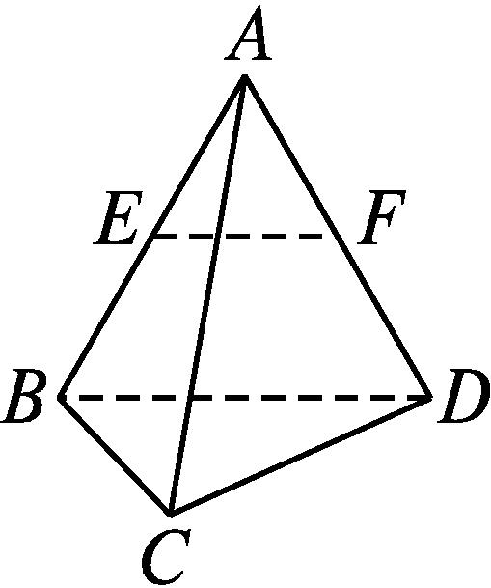
解析 |$\vec{AB}+\vec{BC}$|=|$\vec{AC}$|=2.
因为$\vec{EF}=\frac{1}{2}\vec{BD},\vec{BD}·\vec{BC}$=2×2×cos 60°=2,
所以|$\vec{BC}-\vec{EF}$|²=${\left|\vec{BC}\text{-}\frac{1}{2}\vec{BD}\right|}^{2}$=|$\vec{BC}$|²-$\vec{BC}·\vec{BD}+\frac{1}{4}|\vec{BD}$|²=4-2+$\frac{1}{4}$×4=3.
所以|$\vec{BC}-\vec{EF}$|=$\sqrt{3}$.
因为$\vec{EF}=\frac{1}{2}\vec{BD}=\frac{1}{2}(\vec{AD}-\vec{AB}$),
所以$\vec{AC}·\vec{EF}=\frac{1}{2}\vec{AC}$·($\vec{AD}-\vec{AB}$)=$\frac{1}{2}(\vec{AC}·\vec{AD}-\vec{AC}·\vec{AB}$)=0.
所以<$\vec{EF},\vec{AC}$>=90°.
答案 2 $\sqrt{3}$ 90°
5.
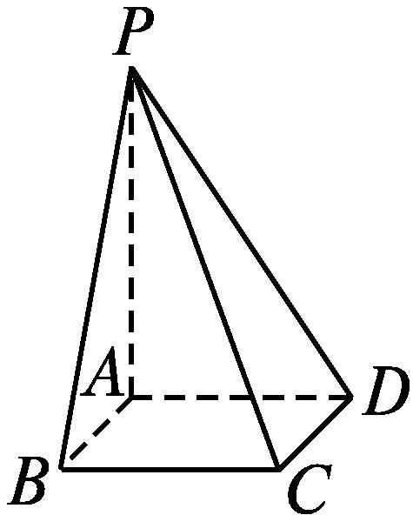
如图,在四棱锥P-ABCD中,底面ABCD为平行四边形,AD=4,CD=3,∠ADC=60°,侧棱PA⊥底面ABCD,PA=6,求线段PC的长.
解 ∵$\vec{PC}=\vec{PA}+\vec{AD}+\vec{DC}$,
∴|$\vec{PC}$|²=($\vec{PA}+\vec{AD}+\vec{DC}$)²=|$\vec{PA}$|²+|$\vec{AD}$|²+|$\vec{DC}$|²+2$\vec{PA}·\vec{AD}$+2$\vec{AD}·\vec{DC}$+2$\vec{PA}·\vec{DC}$.
又PA⊥平面ABCD,AD⊂平面ABCD,DC⊂平面ABCD,∴PA⊥AD,PA⊥DC.
∴$\vec{PA}·\vec{AD}$=0,$\vec{PA}·\vec{DC}$=0.
∴|$\vec{PC}$|²=6²+4²+3²+2|$\vec{AD}$||$\vec{DC}$|cos 120°=61-12=49.
∴|$\vec{PC}$|=7,即PC=7.
课后训练巩固提升
A组
1.若a,b均为非零向量,则a·b=|a||b|是a与b共线的 ( )

A.充分不必要条件
B.必要不充分条件
C.充分必要条件
D.既不充分又不必要条件
解析 a·b=|a||b|⇒cos<a,b>=1⇒<a,b>=0°,即a与b共线.反之不成立,因为当a与b反向共线时,a·b=-|a||b|.
答案 A
2.已知a+b+c=0,|a|=2,|b|=3,|c|=4,则a与b的夹角<a,b>的余弦值为( )
A.$\frac{1}{2}$ B.$\frac{\sqrt{2}}{2}$ C.$\frac{3}{4}$ D.$\frac{1}{4}$
解析 ∵a+b+c=0,∴a+b=-c.
∴(a+b)²=|a|²+|b|²+2a·b=|c|².
∴a·b=$\frac{3}{2}$.∴cos<a,b>=$\frac{a\text{·}b}{\text{|}a\text{||}b\text{|}}=\frac{1}{4}$.
答案 D
3.已知空间四边形ABCD的每条边和对角线的长都等于a,点E,F分别是BC,AD的中点,则$\vec{AE}·\vec{AF}$的值为 ( )
A.a² B.$\frac{1}{2}$a² C.$\frac{1}{4}$a² D.$\frac{\sqrt{3}}{4}$a²
解析 $\vec{AE}·\vec{AF}=\frac{1}{2}(\vec{AB}+\vec{AC}$)·$\frac{1}{2}\vec{AD}=\frac{1}{4}(\vec{AB}·\vec{AD}+\vec{AC}·\vec{AD}$)=$\frac{1}{4}\left(a×a×\frac{1}{2}+a×a×\frac{1}{2}\right)=\frac{1}{4}$a².
答案 C
4.设A,B,C,D是空间中不共面的四点,且满足$\vec{AB}·\vec{AC}$=0,$\vec{AC}·\vec{AD}$=0,$\vec{AB}·\vec{AD}$=0,则△BCD是( )
A.钝角三角形 B.锐角三角形
C.直角三角形 D.不确定
解析 $\vec{BC}·\vec{BD}$=($\vec{AC}-\vec{AB}$)·($\vec{AD}-\vec{AB}$)=$\vec{AC}·\vec{AD}-\vec{AC}·\vec{AB}-\vec{AB}·\vec{AD}$+|$\vec{AB}$|²=|$\vec{AB}$|²>0,
同理可证$\vec{CB}·\vec{CD}$>0,$\vec{DB}·\vec{DC}$>0.
所以△BCD的每个内角均为锐角.
故△BCD是锐角三角形.
答案 B
5.(多选题)已知四边形ABCD为矩形,PA⊥平面ABCD,连接AC,BD,PB,PC,PD,则下列各组向量中,数量积一定为零的是( )
A.$\vec{PC}与\vec{BD}$ B.$\vec{DA}与\vec{PB}$
C.$\vec{PD}与\vec{AB}$ D.$\vec{PA}与\vec{CD}$
解析 因为PA⊥平面ABCD,且CD⊂平面ABCD,所以PA⊥CD.故$\vec{PA}·\vec{CD}$=0.因为AD⊥AB,PA⊥AD,且PA∩AB=A,所以AD⊥平面PAB.因为PB⊂平面PAB,所以AD⊥PB.故$\vec{DA}·\vec{PB}$=0.同理,$\vec{PD}·\vec{AB}$=0,$\vec{PA}·\vec{CD}$=0.因为PA⊥平面ABCD,BD⊂平面ABCD,所以PA⊥BD.所以$\vec{PC}·\vec{BD}$=($\vec{PA}+\vec{AC}$)·$\vec{BD}=\vec{PA}·\vec{BD}+\vec{AC}·\vec{BD}=\vec{AC}·\vec{BD}$.因为四边形ABCD为矩形,所以BD不一定与AC垂直.所以$\vec{PC}与\vec{BD}$的数量积不一定为0.故选BCD,排除A.
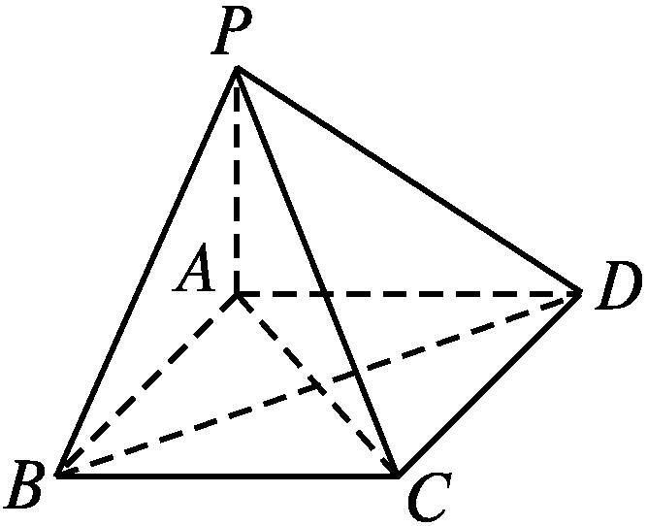
答案 BCD
6.如图所示,在直三棱柱ABC-A₁B₁C₁中,CA=CB=1,∠BCA=90°,AA₁=2,则cos<$\vec{BA_{1}},\vec{CB_{1}}$>= .
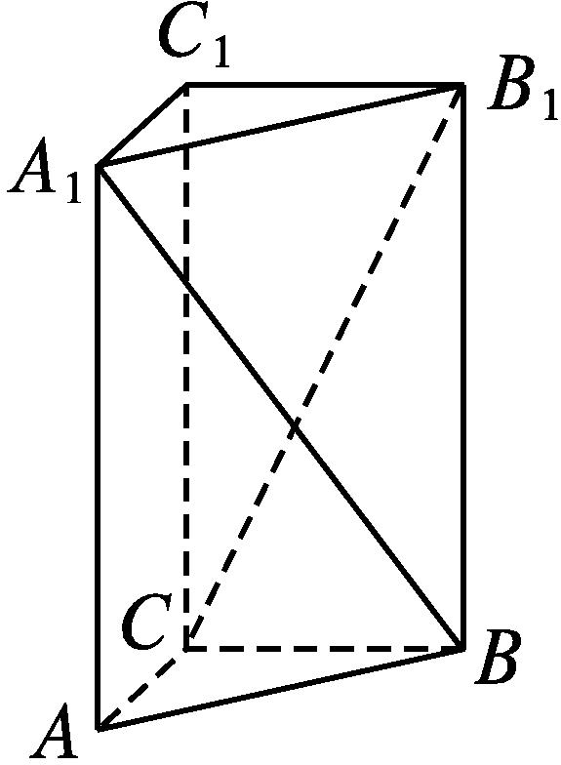
解析 $\vec{BA_{1}}·\vec{CB_{1}}$=($\vec{BA}+\vec{BB_{1}}$)·($\vec{CB}+\vec{BB_{1}}$)=$\vec{BA}·\vec{CB}+\vec{BA}·\vec{BB_{1}}+\vec{BB_{1}}·\vec{CB}+\vec{BB_{1}}·\vec{BB_{1}}$,
∵BB₁⊥BA₁,BB₁⊥BC,∴$\vec{BA}·\vec{BB_{1}}$=0,$\vec{BB_{1}}·\vec{CB}$=0,又$\vec{BA}·\vec{CB}$=|$\vec{BA}$||$\vec{CB}$|·cos(180°-∠ABC)=$\sqrt{2}$×1×cos 135°=-1,$\vec{BB_{1}}·\vec{BB_{1}}$=4,∴$\vec{BA_{1}}·\vec{CB_{1}}$=-1+0+0+4=3,又|$\vec{BA_{1}}$|·|$\vec{CB_{1}}$|=$\sqrt{6}×\sqrt{5}=\sqrt{30}$,
∴cos<$\vec{BA_{1}},\vec{CB_{1}}$>=$\frac{3}{\sqrt{30}}=\frac{\sqrt{30}}{10}$.
答案 $\frac{\sqrt{30}}{10}$
7.已知空间向量a,b,|a|=3$\sqrt{2}$,|b|=5,m=a+b,n=a+λb,<a,b>=135°,若m⊥n,则λ的值为 .
解析 ∵m⊥n,∴(a+b)·(a+λb)=0.
∴m·n=0,即a²+λb²+(1+λ)a·b=0,
即18+25λ+(1+λ)×3$\sqrt{2}$×5×cos 135°=0,
解得λ=-$\frac{3}{10}$.
答案 -$\frac{3}{10}$
8.如图,在平行六面体ABCD-A₁B₁C₁D₁中,AB=4,AD=3,AA₁=5,∠BAD=90°,∠BAA₁=∠DAA₁=60°,则体对角线AC₁的长度等于 .
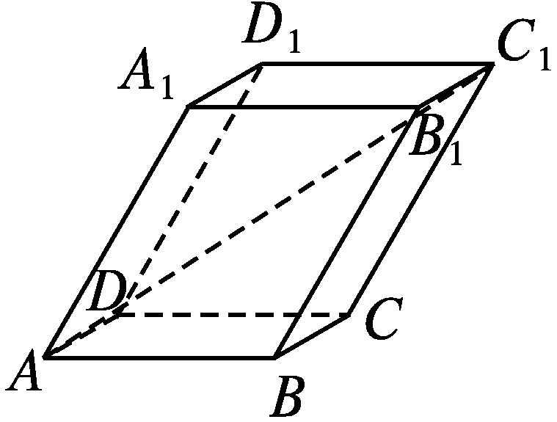
解析 |$\vec{AC_{1}}$|²=($\vec{AB}+\vec{AD}+\vec{AA_{1}}$)²=|$\vec{AB}$|²+|$\vec{AD}$|²+|$\vec{AA_{1}}$|²+2$\vec{AB}·\vec{AD}$+2$\vec{AB}·\vec{AA_{1}}$+2$\vec{AD}·\vec{AA_{1}}$=16+9+25+2×4×3×cos 90°+2×4×5×cos 60°+2×3×5×cos 60°=50+20+15=85,则|$\vec{AC_{1}}$|=$\sqrt{85}$.
答案 $\sqrt{85}$
9.如图,在四棱锥P-ABCD中,底面ABCD为菱形,侧棱PA⊥底面ABCD,求证:PC⊥BD.
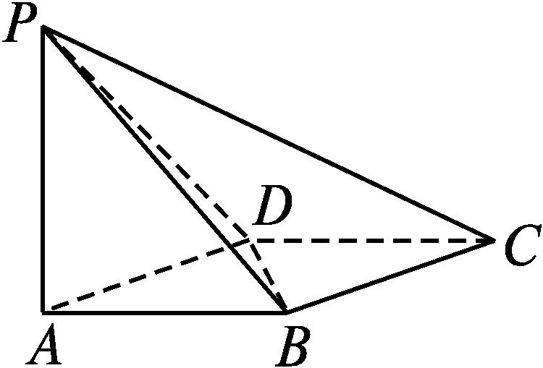
证明 ∵$\vec{PC}=\vec{AB}+\vec{AD}-\vec{AP},\vec{BD}=\vec{AD}-\vec{AB}$,
∴$\vec{PC}·\vec{BD}$=($\vec{AB}+\vec{AD}-\vec{AP}$)·($\vec{AD}-\vec{AB}$)=($\vec{AB}+\vec{AD}$)·($\vec{AD}-\vec{AB}$)-$\vec{AP}$·($\vec{AD}-\vec{AB}$)=${\vec{AD}}^{2}-{\vec{AB}}^{2}-\vec{AP}·\vec{AD}+\vec{AP}·\vec{AB}$.
∵底面ABCD为菱形,
∴AD=AB,∴${\vec{AD}}^{2}-{\vec{AB}}^{2}$=0.
∵侧棱PA⊥底面ABCD,
∴PA⊥AB,PA⊥AD,
∴$\vec{AP}·\vec{AD}=\vec{AP}·\vec{AB}$=0,
∴$\vec{PC}·\vec{BD}={\vec{AD}}^{2}-{\vec{AB}}^{2}-\vec{AP}·\vec{AD}+\vec{AP}·\vec{AB}$=0,∴PC⊥BD.
10.
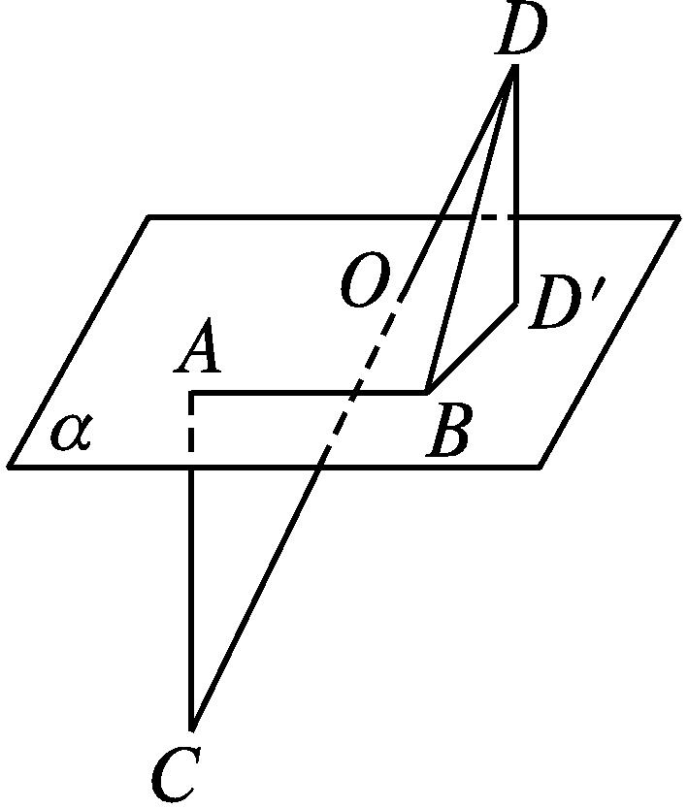
如图,已知线段AB在平面α内,线段AC⊥α于点A,线段BD⊥AB于点B,线段DD'⊥α于点D',如果∠DBD'=30°,AB=a,AC=BD=b,求点C,D间的距离.
解 |$\vec{CD}$|²=($\vec{CA}+\vec{AB}+\vec{BD}$)²=|$\vec{CA}$|²+|$\vec{AB}$|²+|$\vec{BD}$|²+2($\vec{CA}·\vec{AB}+\vec{CA}·\vec{BD}+\vec{AB}·\vec{BD}$).
∵AC⊥α,且AB⊂α,∴AC⊥AB.
∴$\vec{CA}·\vec{AB}$=0.
又∠DBD'=30°,AC⊥α,DD'⊥α,
∴<$\vec{CA},\vec{BD}$>=60°.
又BD⊥AB,∴$\vec{AB}·\vec{BD}$=0.
∴|$\vec{CD}$|²=b²+a²+b²+2(0+b²cos 60°+0)=a²+3b².
∴|$\vec{CD}$|=$\sqrt{a^{2}+3b^{2}}$,
即点C,D间的距离为$\sqrt{a^{2}+3b^{2}}$.
B组
1.已知棱长为1的正方体ABCD-A₁B₁C₁D₁的上底面A₁B₁C₁D₁的中心为O₁,则$\vec{AO_{1}}·\vec{AC}$的值为( )
A.-1 B.0
C.1 D.2
解析 ∵$\vec{AO_{1}}=\vec{AA_{1}}+\vec{A_{1}O_{1}}=\vec{AA_{1}}+\frac{1}{2}\vec{AC}$,
∴$\vec{AO_{1}}·\vec{AC}=\left(\vec{AA_{1}}+\frac{1}{2}\vec{AC}\right)·\vec{AC}=\vec{AA_{1}}·\vec{AC}+\frac{1}{2}|\vec{AC}$|²=1.故选C.
答案 C
2.
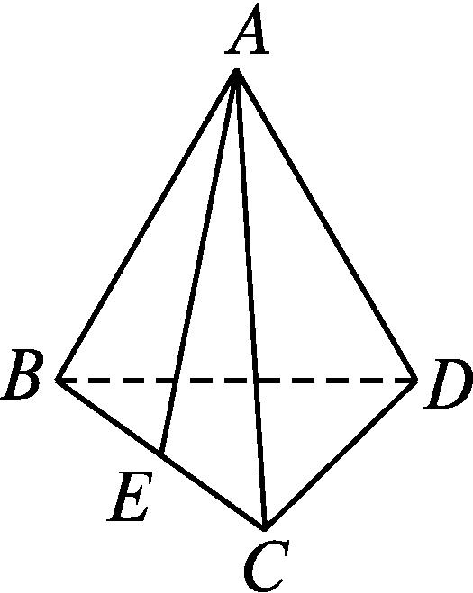
如图,在正四面体ABCD中,E是BC的中点,那么( )
A.$\vec{AE}·\vec{BC}<\vec{AE}·\vec{CD}$
B.$\vec{AE}·\vec{BC}=\vec{AE}·\vec{CD}$
C.$\vec{AE}·\vec{BC}>\vec{AE}·\vec{CD}$
D.$\vec{AE}·\vec{BC}与\vec{AE}·\vec{CD}$不能比较大小
解析 ∵$\vec{AE}·\vec{BC}=\frac{1}{2}(\vec{AB}+\vec{AC}$)·($\vec{AC}-\vec{AB}$)=$\frac{1}{2}$(|$\vec{AC}$|²-|$\vec{AB}$|²)=0,
$\vec{AE}·\vec{CD}=\frac{1}{2}(\vec{AB}+\vec{AC}$)·($\vec{AD}-\vec{AC}$)
=$\frac{1}{2}\vec{AB}·\vec{AD}-\frac{1}{2}\vec{AB}·\vec{AC}+\frac{1}{2}\vec{AC}·\vec{AD}-\frac{1}{2}|\vec{AC}$|²
=$\frac{1}{2}|\vec{AC}$|²(cos 60°-1)<0.
∴$\vec{AE}·\vec{BC}>\vec{AE}·\vec{CD}$.
答案 C
3.(多选题)已知正方体ABCD-A₁B₁C₁D₁,下列四个结论中,正确的是( )
A.($\vec{AA_{1}}+\vec{AD}+\vec{AB}$)²=3|$\vec{AB}$|²
B.$\vec{A_{1}C}$·($\vec{A_{1}B_{1}}-\vec{A_{1}A}$)=0
C.$\vec{AD_{1}}与\vec{A_{1}B}$的夹角为60°
D.正方体的体积为|$\vec{AB}·\vec{AA_{1}}·\vec{AD}$|
解析 如图所示,($\vec{AA_{1}}+\vec{AD}+\vec{AB}$)²=($\vec{AA_{1}}+\vec{A_{1}D_{1}}+\vec{D_{1}C_{1}}$)²=|$\vec{AC_{1}}$|²=3|$\vec{AB}$|²,故A正确;$\vec{A_{1}C}$·($\vec{A_{1}B_{1}}-\vec{A_{1}A}$)=$\vec{A_{1}C}·\vec{AB_{1}}$.因为AB₁⊥平面A₁BC,A₁C⊂平面A₁BC,所以AB₁⊥A₁C,所以$\vec{A_{1}C}·\vec{AB_{1}}$=0,故B正确;$\vec{AD_{1}}与\vec{A_{1}B}$的夹角是$\vec{D_{1}C}与\vec{D_{1}A}$夹角的补角,而$\vec{D_{1}C}与\vec{D_{1}A}$的夹角为60°,故$\vec{AD_{1}}与\vec{A_{1}B}$的夹角为120°,故C错误;正方体的体积为|$\vec{AB}$||$\vec{AA_{1}}$||$\vec{AD}$|,故D错误.
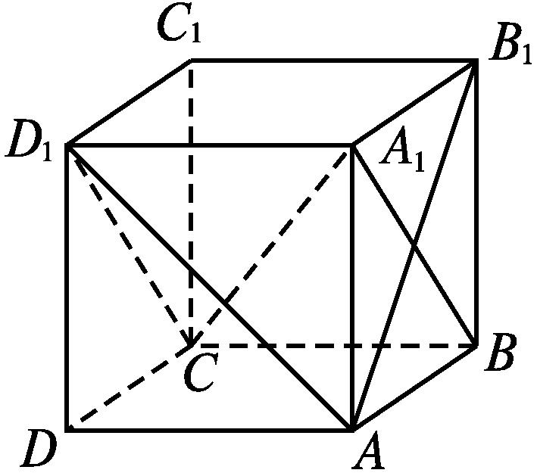
答案 AB
4.已知|a|=2,|b|=1,<a,b>=60°,则使向量a+λb与λa-2b的夹角为钝角的实数λ的取值范围是 .
解析 由题意知$\left\{\begin{matrix}\text{(}a+λb\text{)}\text{·}\text{(}λa\text{-}2b\text{)}<0\text{,}\text{①} \\ cos<a+λb\text{,}λa\text{-}2b>≠\text{-}1\text{.}\text{②}\end{matrix}\right.$
由①得λ²+2λ-2<0,解得-1-$\sqrt{3}$<λ<-1+$\sqrt{3}$.
当a+λb与λa-2b反向共线时,存在实数k<0,使a+λb=k(λa-2b),即$\left\{\begin{matrix}kλ=1\text{,} \\ λ=\text{-}2k\text{,}\end{matrix}\right.$无解.所以不存在a+λb与λa-2b反向共线的情况,②始终成立.故实数λ的取值范围为(-1-$\sqrt{3}$,-1+$\sqrt{3}$).
答案 (-1-$\sqrt{3}$,-1+$\sqrt{3}$)
5.在四面体OABC中,棱OA,OB,OC两两垂直,且OA=1,OB=2,OC=3,G为△ABC的重心,则$\vec{OG}$·($\vec{OA}+\vec{OB}+\vec{OC}$)= .
解析 由已知得$\vec{OA}·\vec{OB}=\vec{OA}·\vec{OC}=\vec{OB}·\vec{OC}$=0.
如图,取BC的中点D,连接OD,AD,则AD过点G,且AG=$\frac{2}{3}$AD.
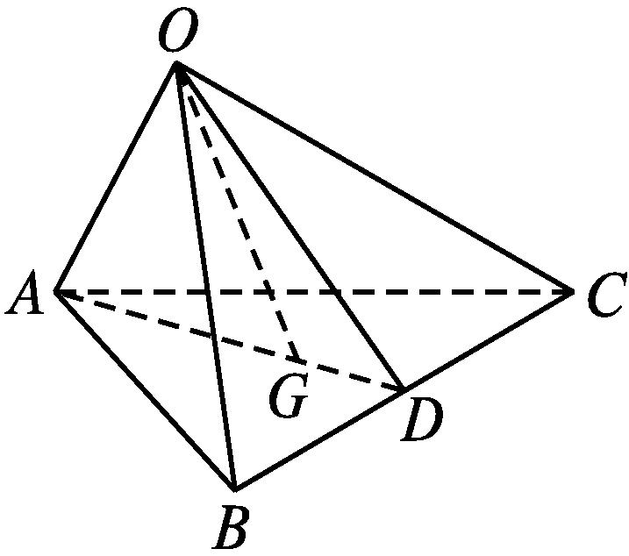
$\vec{OG}=\vec{OA}+\vec{AG}=\vec{OA}+\frac{2}{3}\vec{AD}=\vec{OA}+\frac{2}{3}(\vec{OD}-\vec{OA}$)=$\frac{1}{3}\vec{OA}+\frac{2}{3}×\frac{1}{2}(\vec{OB}+\vec{OC}$)=$\frac{1}{3}\vec{OA}+\frac{1}{3}\vec{OB}+\frac{1}{3}\vec{OC}$.
$\vec{OG}$·($\vec{OA}+\vec{OB}+\vec{OC}$)=$\frac{1}{3}(\vec{OA}+\vec{OB}+\vec{OC}$)²=$\frac{1}{3}$(|$\vec{OA}$|²+|$\vec{OB}$|²+|$\vec{OC}$|²)=$\frac{1}{3}$×(1+4+9)=$\frac{14}{3}$.
答案 $\frac{14}{3}$
6.已知正三棱柱ABC-DEF的侧棱长为2,底面边长为1,M是BC的中点,若CF上有一点N,使MN⊥AE,则$\frac{CN}{CF}$= .
解析 如图,设$\frac{CN}{CF}$=m.
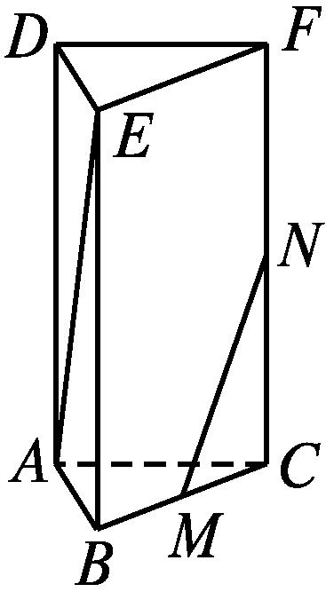
∵$\vec{AE}=\vec{AB}+\vec{BE},\vec{MN}=\frac{1}{2}\vec{BC}$+m$\vec{AD}$,
∴$\vec{AE}·\vec{MN}$=($\vec{AB}+\vec{BE}$)·$\left(\frac{1}{2}\vec{BC}+m\vec{AD}\right)=\frac{1}{2}$×1×1×$\left(\text{-}\frac{1}{2}\right)$+4m=0.∴m=$\frac{1}{16}$.
答案 $\frac{1}{16}$
7.如图,在直三棱柱ABC-A₁B₁C₁中,∠ABC=90°,AB=BC=1,AA₁=$\sqrt{2}$,求$\vec{BA_{1}}与\vec{AC}$的夹角的余弦值.
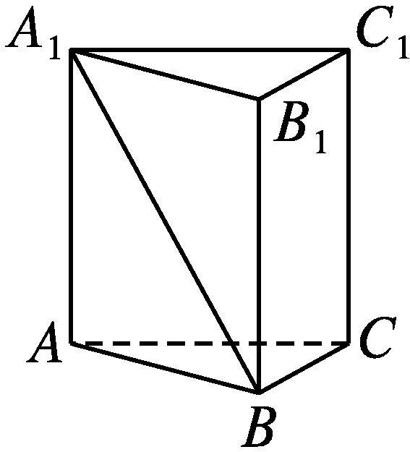
解 ∵$\vec{BA_{1}}=\vec{BA}+\vec{BB_{1}},\vec{AC}=\vec{BC}-\vec{BA}$,
且$\vec{BA}·\vec{BC}=\vec{BB_{1}}·\vec{BA}=\vec{BB_{1}}·\vec{BC}$=0,
∴$\vec{BA_{1}}·\vec{AC}$=-|$\vec{BA}$|²=-1.
又|$\vec{AC}$|=$\sqrt{2}$,|$\vec{BA_{1}}$|=$\sqrt{1+2}=\sqrt{3}$,
∴cos<$\vec{BA_{1}},\vec{AC}$>=$\frac{\vec{BA_{1}}\text{·}\vec{AC}}{\text{|}\vec{BA_{1}}\text{||}\vec{AC}\text{|}}=\frac{\text{-}1}{\sqrt{6}}$=-$\frac{\sqrt{6}}{6}$.
故$\vec{BA_{1}}与\vec{AC}$的夹角的余弦值为-$\frac{\sqrt{6}}{6}$.
8.如图所示,在正三棱柱ABC-A₁B₁C₁中,底面边长为$\sqrt{2}$.
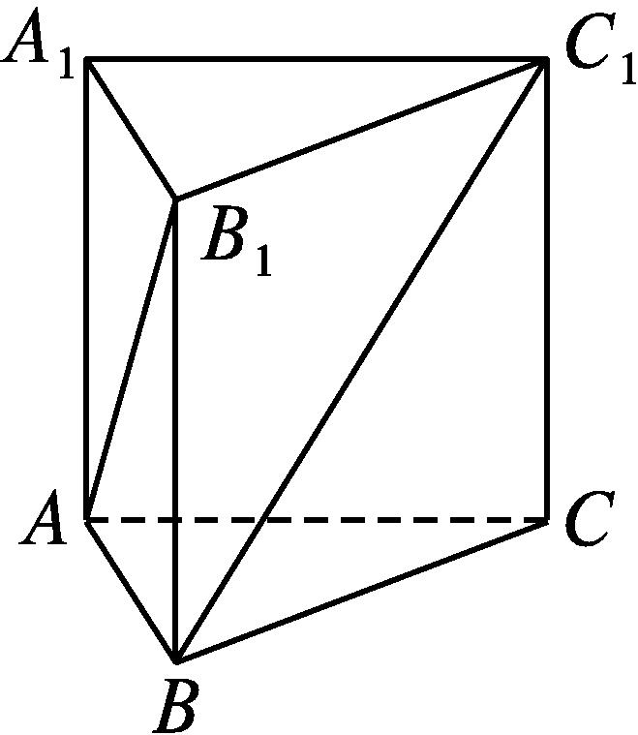
(1)设侧棱长为1,求证:AB₁⊥BC₁;
(2)设AB₁与BC₁的夹角为$\frac{π}{3}$,求侧棱长.
(1)证明 $\vec{AB_{1}}=\vec{AB}+\vec{BB_{1}},\vec{BC_{1}}=\vec{BB_{1}}+\vec{BC}$.
∵BB₁⊥平面ABC,∴BB₁⊥AB,BB₁⊥BC.
∴$\vec{BB_{1}}·\vec{AB}$=0,$\vec{BB_{1}}·\vec{BC}$=0.
又△ABC为正三角形,
∴<$\vec{AB},\vec{BC}$>=π-<$\vec{BA},\vec{BC}$>=π-$\frac{π}{3}=\frac{2π}{3}$.
∵$\vec{AB_{1}}·\vec{BC_{1}}$=($\vec{AB}+\vec{BB_{1}}$)·($\vec{BB_{1}}+\vec{BC}$)=$\vec{AB}·\vec{BB_{1}}+\vec{AB}·\vec{BC}$+|$\vec{BB_{1}}$|²+$\vec{BB_{1}}·\vec{BC}$=|$\vec{AB}$||$\vec{BC}$|·cos<$\vec{AB},\vec{BC}$>+|$\vec{BB_{1}}$|²=-1+1=0,
∴$\vec{AB_{1}}⊥\vec{BC_{1}}$.
∴AB₁⊥BC₁.
(2)解 由(1)知$\vec{AB_{1}}·\vec{BC_{1}}$=|$\vec{AB}$||$\vec{BC}$|cos<$\vec{AB},\vec{BC}$>+|$\vec{BB_{1}}$|²=|$\vec{BB_{1}}$|²-1.
又|$\vec{AB_{1}}$|=$\sqrt{\overset{}{\text{(}\vec{AB}+\vec{BB_{1}}{\text{)}}^{2}}}=\sqrt{\overset{}{\text{|}\vec{AB}{\text{|}}^{2}+\text{|}\vec{BB_{1}}{\text{|}}^{2}}}=\sqrt{\overset{}{2+\text{|}\vec{BB_{1}}{\text{|}}^{2}}}$,|$\vec{BC_{1}}$|=$\sqrt{2+\text{|}\vec{BB_{1}}{\text{|}}^{\overset{}{2}}}$,
∴cos<$\vec{AB_{1}},\vec{BC_{1}}$>=$\frac{\text{|}\vec{BB_{1}}{\text{|}}^{2}\text{-}1}{2+\text{|}\vec{BB_{1}}{\text{|}}^{2}}$=cos$\frac{π}{3}=\frac{1}{2}$.
∴|$\vec{BB_{1}}$|=2,
即侧棱长为2.

1.2 空间向量基本定理
课标定位  素养阐释 | 1.了解空间向量基本定理及其意义.  2.掌握空间向量的正交分解.  3.掌握在简单问题中运用空间三个不共面的向量作为基底表示其他向量的方法.  4.提升数学抽象、直观想象与数学运算素养.

自主预习新知导学
一、空间向量基本定理
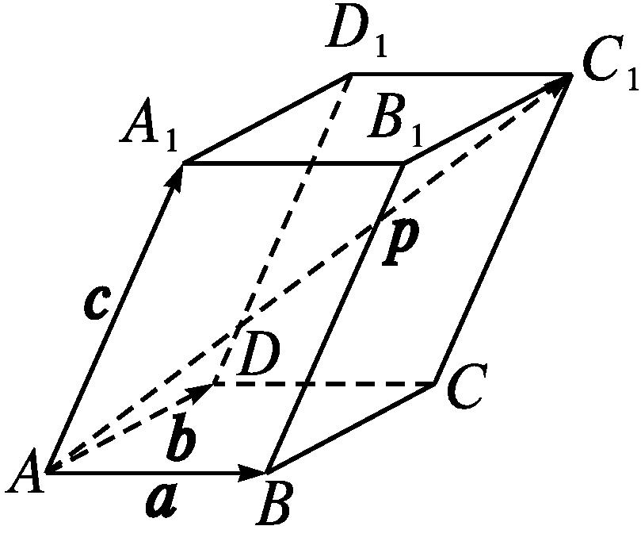
1.如图,观察平行六面体,已知 $\vec{AB}$=a,$\vec{AD}$=b,$\vec{AA_{1}}$=c,结合前面所学的空间向量的线性运算知识,回答下列问题:
(1)如何用向量a,b,c表示向量$\vec{AC_{1}}$?
提示 $\vec{AC_{1}}$=a+b+c.
(2)在图中任找一个向量p,是否都能用向量a,b,c来表示?表示唯一吗?
提示 是,表示唯一.
2.空间向量基本定理
(1)定理:如果三个向量a,b,c不共面,那么对任意一个空间向量p,存在唯一的有序实数组(x,y,z),使得p=xa+yb+zc.
(2)基底:如果三个向量a,b,c不共面,那么所有空间向量组成的集合就是{p|p=xa+yb+zc, x,y,z∈R}.这个集合可看作由向量a,b,c生成的,我们把{a,b,c}叫做空间的一个基底,a,b,c都叫做基向量.空间任意三个不共面的向量都可以构成空间的一个基底.
3.设向量a,b,c不共面,则下列可作为空间的一个基底的是( )
A.{a+b,b-a,a}
B.{a+b,b-a,b}
C.{a+b,b-a,c}
D.{a+b+c,a+b,c}
解析 由已知及向量共面的充要条件,易得向量a+b,b-a,c不共面,故可作为空间的一个基底.
答案 C
二、空间向量的正交分解
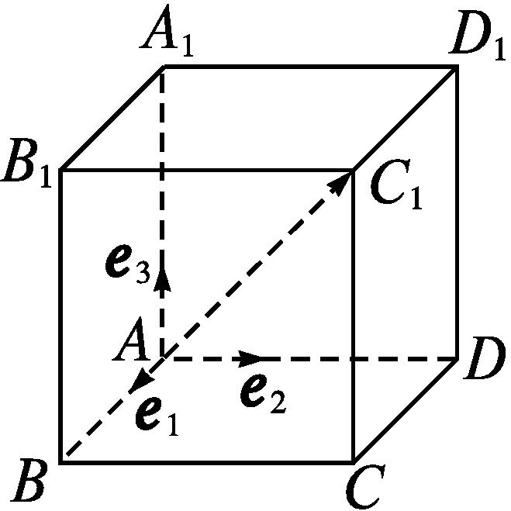
1.如图,正方体的棱长为3,向量e₁,e₂,e₃分别为棱AB,AD,AA₁上的单位向量,回答下列问题:
(1)如何用向量e₁,e₂,e₃表示向量$\vec{AC_{1}}$?
提示 $\vec{AC_{1}}=\vec{AB}+\vec{AD}+\vec{AA_{1}}$=3e₁+3e₂+3e₃.
(2)基底{e₁,e₂,e₃}与一、中的平行六面体图中的基底{a,b,c}有何不同?
提示 e₁,e₂,e₃为单位向量,且两两垂直.
2.(1)单位正交基底:如果空间的一个基底中的三个基向量两两垂直,且长度都为1,那么这个基底叫做单位正交基底,常用{i,j,k}表示.
(2)正交分解:由空间向量基本定理可知,对空间中的任意向量a,均可以分解为三个向量xi,yj,zk,使a=xi+yj+zk.像这样,把一个空间向量分解为三个两两垂直的向量,叫做把空间向量进行正交分解.
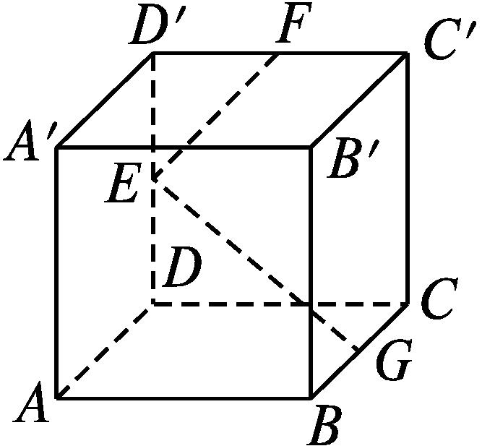
3.如图,在正方体ABCD-A'B'C'D'中,E,F,G分别为棱DD',D'C',BC的中点,以{$\vec{AB},\vec{AD},\vec{AA\text{'}}$}为基底,则向量$\vec{EF}$= ,$\vec{EG}$= .
解析 $\vec{EF}=\vec{ED\text{'}}+\vec{D\text{'}F}=\frac{1}{2}\vec{AA\text{'}}+\frac{1}{2}\vec{AB}$.
$\vec{EG}=\vec{ED}+\vec{DC}+\vec{CG}=\vec{DC}+\vec{CG}-\frac{1}{2}\vec{AA\text{'}}=\vec{AB}-\frac{1}{2}\vec{AD}-\frac{1}{2}\vec{AA\text{'}}$.
答案 $\frac{1}{2}\vec{AA\text{'}}+\frac{1}{2}\vec{AB} \vec{AB}-\frac{1}{2}\vec{AD}-\frac{1}{2}\vec{AA\text{'}}$
【思考辨析】
判断下列说法是否正确,正确的在后面的括号内画“√”,错误的画“×”.
(1)若三个非零向量a,b,c不能构成空间的一个基底,则a,b,c共面. ( )
(2)若a,b为空间两个不共线的向量,c=λa+μb(λ,μ∈R,且λμ≠0),则{a,b,c}构成空间的一个基底. ( )
(3)若{a,b,c}为空间的一个基底,则{-a,b,2c}也可以构成空间的一个基底. ( )
(4)只有两两垂直的三个向量才能作为空间向量的一组基底. ( )
(5)若$\vec{OA},\vec{OB},\vec{OC}$不能构成空间的一个基底,则O,A,B,C四点共面. ( )
答案 (1)√ (2)× (3)√ (4)× (5)√
合作探究释疑解惑
探究一基底的判断
【例1】 已知{e₁,e₂,e₃}是空间的一个基底,且$\vec{OA}$=e₁+2e₂-e₃,$\vec{OB}$=-3e₁+e₂+2e₃,$\vec{OC}$=e₁+e₂-e₃,试判断{$\vec{OA},\vec{OB},\vec{OC}$}能否构成空间的一个基底?若能,请用此基底表示向量$\vec{OD}$=2e₁-e₂+3e₃;若不能,请说明理由.
分析 假设$\vec{OA}$,
$$\vec{OB},\vec{OC}$$共面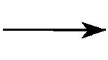存在x,y使
$\vec{OA}$=x$\vec{OB}$+
y$\vec{OC}$无解结论{$\vec{OA},\vec{OB},\vec{OC}$}可以作为基底
解 能构成空间的一个基底.假设$\vec{OA},\vec{OB},\vec{OC}$共面,由向量共面的充要条件,知存在实数x,y,使$\vec{OA}$=x$\vec{OB}$+y$\vec{OC}$成立.
∴e₁+2e₂-e₃=x(-3e₁+e₂+2e₃)+y(e₁+e₂-e₃)=(-3x+y)e₁+(x+y)e₂+(2x-y)e₃.
∵{e₁,e₂,e₃}是空间的一个基底,∴e₁,e₂,e₃不共面.
∴$\left\{\begin{matrix}\text{-}3x+y=1\text{,} \\ x+y=2\text{,} \\ 2x\text{-}y=\text{-}1\text{.}\end{matrix}\right.$此方程组无解,
即不存在实数x,y,使$\vec{OA}$=x$\vec{OB}$+y$\vec{OC}$.
∴$\vec{OA},\vec{OB},\vec{OC}$不共面.
故{$\vec{OA},\vec{OB},\vec{OC}$}能构成空间的一个基底.
设$\vec{OD}$=p$\vec{OA}$+q$\vec{OB}$+z$\vec{OC}$,则
2e₁-e₂+3e₃=p(e₁+2e₂-e₃)+q(-3e₁+e₂+2e₃)+z(e₁+e₂-e₃)=(p-3q+z)e₁+(2p+q+z)e₂+(-p+2q-z)e₃.
∵{e₁,e₂,e₃}为空间的一个基底,
∴$\left\{\begin{matrix}p\text{-}3q+z=2\text{,} \\ 2p+q+z=\text{-}1\text{,} \\ \text{-}p+2q\text{-}z=3\text{,}\end{matrix}\right.$解得$\left\{\begin{matrix}p=17\text{,} \\ q=\text{-}5\text{,} \\ z=\text{-}30\text{.}\end{matrix}\right.$
∴$\vec{OD}$=17$\vec{OA}$-5$\vec{OB}$-30$\vec{OC}$.


1.判断三个向量能否作为空间的一个基底,关键是判断它们是否共面,若从正面判断难以入手,可以用反证法结合向量共面的充要条件或者利用常见的几何图形帮助,进行判断.
2.求一向量在不同基底下的表示式,一般采用待定系数法,即设出该向量在新基底下的表示式,转化为在原基底下的表示式,对比系数.
【变式训练1】 (多选题)设x=a+b,y=b+c,z=c+a,且{a,b,c}是空间的一个基底,则下列向量组中可以作为空间的一个基底的向量组是( )

A.{a,b,x} B.{x,y,z}
C.{b,c,z} D.{x,y,a+b+c}
解析 如图所示,设a=$\vec{AB}$,b=$\vec{AA_{1}}$,c=$\vec{AD}$,
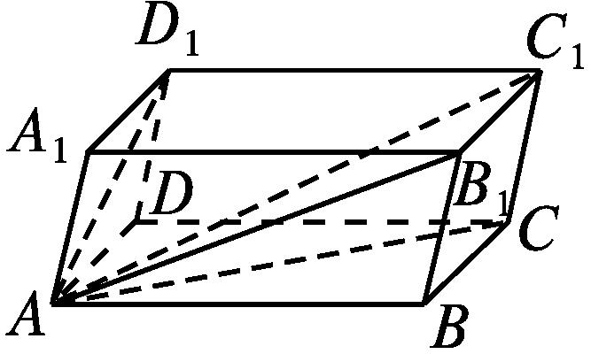
则x=$\vec{AB_{1}}$,y=$\vec{AD_{1}}$,z=$\vec{AC}$,a+b+c=$\vec{AC_{1}}$,所以向量a,b,x共面.
由A,B₁,C,D₁四点不共面,可知向量x,y,z不共面.同理向量b,c,z不共面,向量x,y,a+b+c也不共面.故选BCD.
答案 BCD
探究二用基底表示空间向量
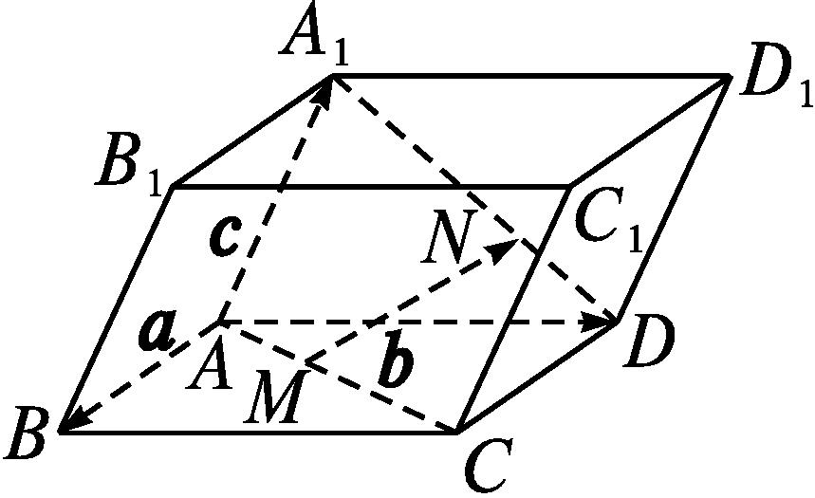
【例2】 如图,在平行六面体ABCD-A₁B₁C₁D₁中,MA=$\frac{1}{3}$AC,ND=$\frac{1}{3}$A₁D,设$\vec{AB}$=a,$\vec{AD}$=b,$\vec{AA_{1}}$=c,请用向量a,b,c表示$\vec{MN}$.
分析 应用向量加法的三角形法则或平行四边形法则表示$\vec{MN}$.
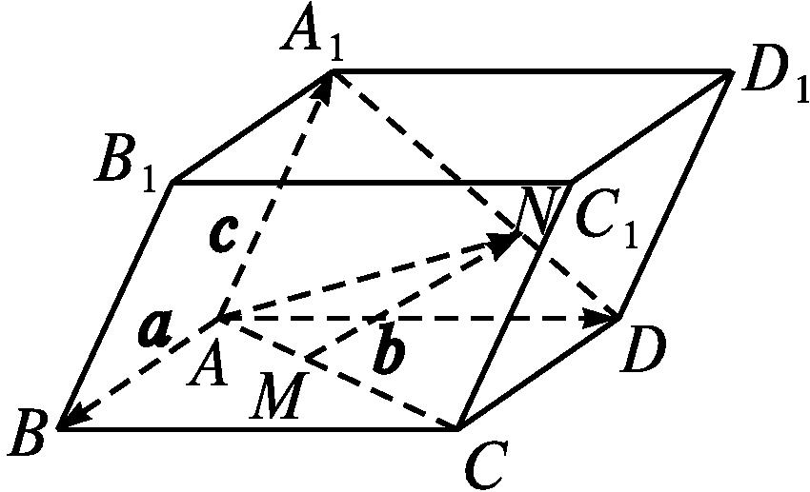
解 如图,连接AN,则$\vec{MN}=\vec{MA}+\vec{AN}$.由题意知$\vec{MA}$=-$\frac{1}{3}\vec{AC}$=-$\frac{1}{3}(\vec{AB}+\vec{AD}$)=-$\frac{1}{3}$(a+b),$\vec{AN}=\vec{AD}+\vec{DN}=\vec{AD}-\vec{ND}=\vec{AD}-\frac{1}{3}\vec{A_{1}D}=\vec{AD}-\frac{1}{3}(\vec{AD}-\vec{AA_{1}}$)=b-$\frac{1}{3}$(b-c),所以$\vec{MN}=\vec{MA}+\vec{AN}$=-$\frac{1}{3}$(a+b)+b-$\frac{1}{3}$(b-c)=$\frac{1}{3}$(-a+b+c).

本例条件不变,请用向量a,b,c表示$\vec{MD_{1}}$.
解 因为$\vec{MA}$=-$\frac{1}{3}$(a+b),所以$\vec{MD_{1}}=\vec{MA}+\vec{AD}+\vec{DD_{1}}$=-$\frac{1}{3}$(a+b)+b+c=-$\frac{1}{3}$a+$\frac{2}{3}$b+c.


用基底表示空间向量的步骤
(1)定基底:根据已知条件,确定三个不共面的向量构成空间的一个基底.
(2)找目标:用确定的基底(或已知基底)表示目标向量,需要根据向量加法的三角形法则及平行四边形法则,结合相等向量的代换、向量的线性运算进行变形、化简,最后求出结果.
(3)下结论:利用空间的一个基底{a,b,c},可以表示出所有空间向量.表示要彻底,结果中只能含有a,b,c,不能含有其他形式的向量.
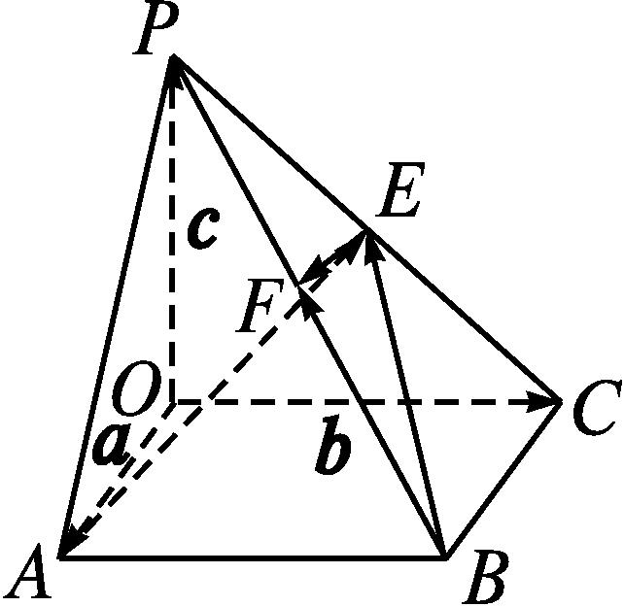
【变式训练2】 如图,已知四棱锥P-OABC的底面为一矩形,设$\vec{OA}$=a,$\vec{OC}$=b,$\vec{OP}$=c,E,F分别是PC和PB的中点,试用向量a,b,c表示$\vec{BF},\vec{BE},\vec{AE},\vec{EF}$.
解 $\vec{BF}=\frac{1}{2}\vec{BP}=\frac{1}{2}(\vec{BC}+\vec{CO}+\vec{OP}$)=$\frac{1}{2}$(c-b-a)=-$\frac{1}{2}$a-$\frac{1}{2}$b+$\frac{1}{2}$c.
$\vec{BE}=\vec{BC}+\vec{CE}$=-a+$\frac{1}{2}\vec{CP}$=-a+$\frac{1}{2}(\vec{CO}+\vec{OP}$)=-a-$\frac{1}{2}$b+$\frac{1}{2}$c.
$\vec{AE}=\vec{AP}+\vec{PE}=\vec{AO}+\vec{OP}+\frac{1}{2}(\vec{PO}+\vec{OC}$)=-a+c+$\frac{1}{2}$(-c+b)=-a+$\frac{1}{2}$b+$\frac{1}{2}$c.
$\vec{EF}=\frac{1}{2}\vec{CB}=\frac{1}{2}\vec{OA}=\frac{1}{2}$a.
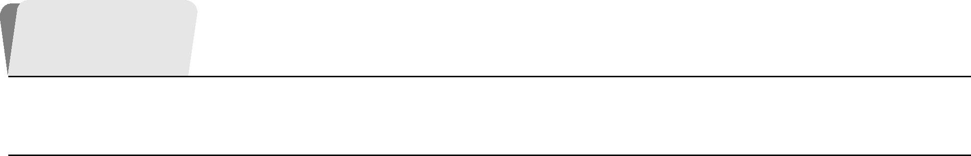探究三空间向量基本定理与数量积的综合应用
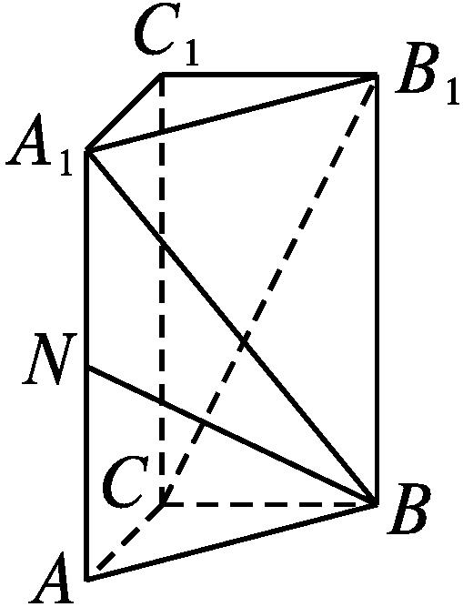
【例3】 如图,在直三棱柱ABC-A₁B₁C₁中,CA=CB=1, ∠BCA=90°,棱AA₁=2,点N为AA₁的中点.
(1)求|$\vec{BN}$|;
(2)求cos<$\vec{BA_{1}},\vec{CB_{1}}$>的值.
分析 (1)先用基底{$\vec{CA},\vec{CB},\vec{CC_{1}}$}表示向量$\vec{BN}$,再利用公式|$\vec{BN}$|=$\sqrt{\overset{}{\vec{BN}\text{·}\vec{BN}}}$计算;(2)先用基底{$\vec{CA},\vec{CB},\vec{CC_{1}}$}表示向量$\vec{BA_{1}},\vec{CB_{1}}$,再利用公式cos<$\vec{BA_{1}},\vec{CB_{1}}$>=$\frac{\vec{BA_{1}}\text{·}\vec{CB_{1}}}{\text{|}\vec{BA_{1}}\text{||}\vec{CB_{1}}\text{|}}$计算.
解 因为$\vec{CA},\vec{CB},\vec{CC_{1}}$三个向量不共面,
所以{$\vec{CA},\vec{CB},\vec{CC_{1}}$}可构成空间的一个基底,且
|$\vec{CA}$|=|$\vec{CB}$|=1,|$\vec{CC_{1}}$|=|$\vec{AA_{1}}$|=2,
<$\vec{CA},\vec{CC_{1}}$>=<$\vec{CB},\vec{CC_{1}}$>=<$\vec{CA},\vec{CB}$>=90°,
所以$\vec{CA}·\vec{CC_{1}}=\vec{CB}·\vec{CC_{1}}=\vec{CA}·\vec{CB}$=0.
(1)因为$\vec{BN}=\vec{BA}+\vec{AN}=\vec{CA}-\vec{CB}+\vec{AN}=\vec{CA}+\frac{1}{2}\vec{CC_{1}}-\vec{CB}$,
所以|$\vec{BN}$|²=${\vec{BN}}^{2}={\left(\vec{CA}+\frac{1}{2}\vec{CC_{1}}\text{-}\vec{CB}\right)}^{2}$=|$\vec{CA}$|²+$\frac{1}{4}|\vec{CC_{1}}$|²+|$\vec{CB}$|²=1²+$\frac{1}{4}$×2²+1²=3,
所以|$\vec{BN}$|=$\sqrt{\overset{}{\text{|}\vec{BN}{\text{|}}^{2}}}=\sqrt{3}$.
(2)因为$\vec{BA_{1}}=\vec{BA}+\vec{AA_{1}}=\vec{CA}+\vec{CC_{1}}-\vec{CB},\vec{CB_{1}}=\vec{CB}+\vec{CC_{1}}$,所以$\vec{BA_{1}}·\vec{CB_{1}}$=($\vec{CA}+\vec{CC_{1}}-\vec{CB}$)·($\vec{CB}+\vec{CC_{1}}$)=|$\vec{CC_{1}}$|²-|$\vec{CB}$|²=2²-1²=3.
由勾股定理,得AB=$\sqrt{2}$,A₁B=$\sqrt{6}$,CB₁=$\sqrt{5}$,从而|$\vec{BA_{1}}$|=$\sqrt{6}$,|$\vec{CB_{1}}$|=$\sqrt{5}$.
所以cos<$\vec{BA_{1}},\vec{CB_{1}}$>=$\frac{\vec{BA_{1}}\text{·}\vec{CB_{1}}}{\text{|}\vec{BA_{1}}\text{||}\vec{CB_{1}}\text{|}}=\frac{3}{\sqrt{6}×\sqrt{5}}=\frac{\sqrt{30}}{10}$.

本例条件不变,求异面直线CA₁与AB所成角的余弦值.
解 因为$\vec{CA_{1}}=\vec{CA}+\vec{CC_{1}},\vec{AB}=\vec{CB}-\vec{CA}$,
所以$\vec{CA_{1}}·\vec{AB}$=($\vec{CA}+\vec{CC_{1}}$)·($\vec{CB}-\vec{CA}$)=-|$\vec{CA}$|²=-1.
由勾股定理,得CA₁=$\sqrt{5}$,AB=$\sqrt{2}$,从而|$\vec{CA_{1}}$|=$\sqrt{5}$,|$\vec{AB}$|=$\sqrt{2}$.
所以cos<$\vec{CA_{1}},\vec{AB}$>=$\frac{\vec{CA_{1}}\text{·}\vec{AB}}{\text{|}\vec{CA_{1}}\text{||}\vec{AB}\text{|}}=\frac{\text{-}1}{\sqrt{5}×\sqrt{2}}$=-$\frac{\sqrt{10}}{10}$.
所以异面直线CA₁与AB所成角的余弦值为$\frac{\sqrt{10}}{10}$.


1.求空间向量的模、夹角时,常常将所求向量用某个基底表示,然后再根据公式计算.
2.用向量法求异面直线的夹角的余弦值的步骤
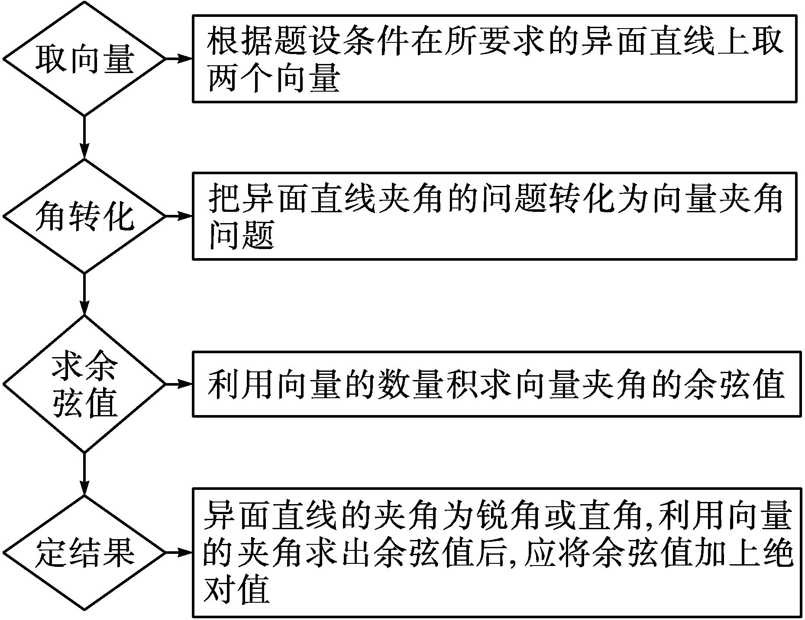
【变式训练3】 已知空间四边形OABC各边及对角线长都相等,E,F分别为AB,OC的中点,求异面直线OE与BF所成角的余弦值.
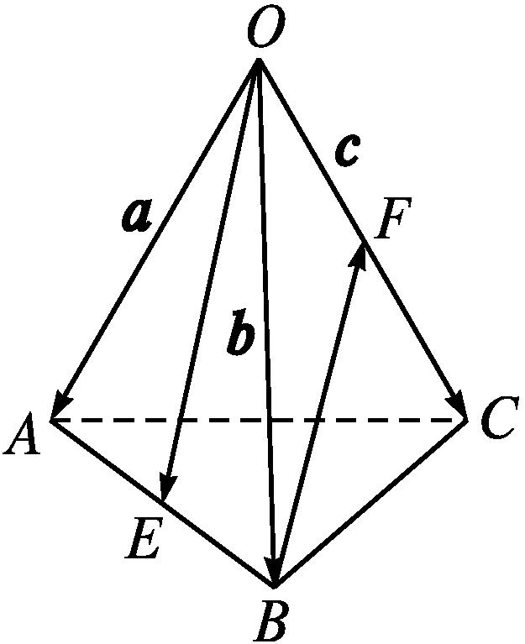
解 如图所示,设$\vec{OA}$=a,$\vec{OB}$=b,$\vec{OC}$=c,空间四边形OABC各边及对角线长都为1,则{a,b,c}构成空间的一个基底,且|a|=|b|=|c|=1.
由题意知∠AOB=∠BOC=∠AOC=$\frac{π}{3}$,则a·b=b·c=c·a=$\frac{1}{2}$.因为$\vec{OE}=\frac{1}{2}(\vec{OA}+\vec{OB}$)=$\frac{1}{2}$(a+b),
$\vec{BF}=\vec{OF}-\vec{OB}=\frac{1}{2}\vec{OC}-\vec{OB}=\frac{1}{2}$c-b,
|$\vec{OE}$|=|$\vec{BF}$|=$\frac{\sqrt{3}}{2}$,
$\vec{OE}·\vec{BF}=\frac{1}{2}$(a+b)·$\left(\frac{1}{2}c\text{-}b\right)=\frac{1}{4}$a·c+$\frac{1}{4}$b·c-$\frac{1}{2}$a·b-$\frac{1}{2}$b²=-$\frac{1}{2}$.
所以cos<$\vec{OE},\vec{BF}$>=$\frac{\vec{OE}\text{·}\vec{BF}}{\text{|}\vec{OE}\text{||}\vec{BF}\text{|}}=\frac{\text{-}\frac{1}{2}}{\frac{\sqrt{3}}{2}×\frac{\sqrt{3}}{2}}$=-$\frac{2}{3}$.
所以异面直线OE与BF所成角的余弦值为$\frac{2}{3}$.
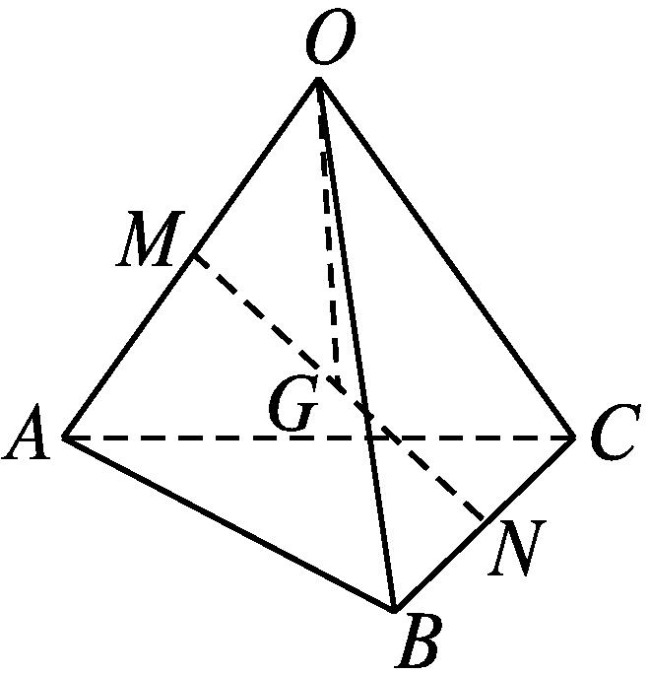
【例4】 如图,在空间四边形OABC中,∠AOB=∠BOC=∠AOC,且OA=OB=OC,M,N分别是OA,BC的中点,G是MN的中点,求证:OG⊥BC.
分析 先用基底{$\vec{OA},\vec{OB},\vec{OC}$}表示向量$\vec{OG}与\vec{BC}$,再证明$\vec{OG}⊥\vec{BC}$.
证明 连接ON(图略),
设∠AOB=∠BOC=∠AOC=θ,
又设$\vec{OA}$=a,$\vec{OB}$=b,$\vec{OC}$=c,则这三个向量不共面,{a,b,c}构成空间的一个基底,且|a|=|b|=|c|.
∵$\vec{OG}=\frac{1}{2}(\vec{OM}+\vec{ON}$)=$\frac{1}{2}\frac{1}{2}\vec{OA}+\frac{1}{2}(\vec{OB}+\vec{OC}$)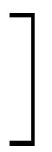=$\frac{1}{4}$(a+b+c),$\vec{BC}$=c-b,
∴$\vec{OG}·\vec{BC}=\frac{1}{4}$(a+b+c)·(c-b)=$\frac{1}{4}$(a·c-a·b+b·c-b²+c²-b·c)=$\frac{1}{4}$(|a|²·cos θ-|a|²·cos θ-|a|²+|a|²)=0.∴$\vec{OG}⊥\vec{BC}$,即OG⊥BC.


用向量法证明空间中垂直关系的步骤
(1)把几何问题转化为向量问题.
(2)选择空间的某个基底表示未知向量.
(3)通过数量积运算证明数量积为0.
(4)将向量问题回归到几何问题.
【变式训练4】
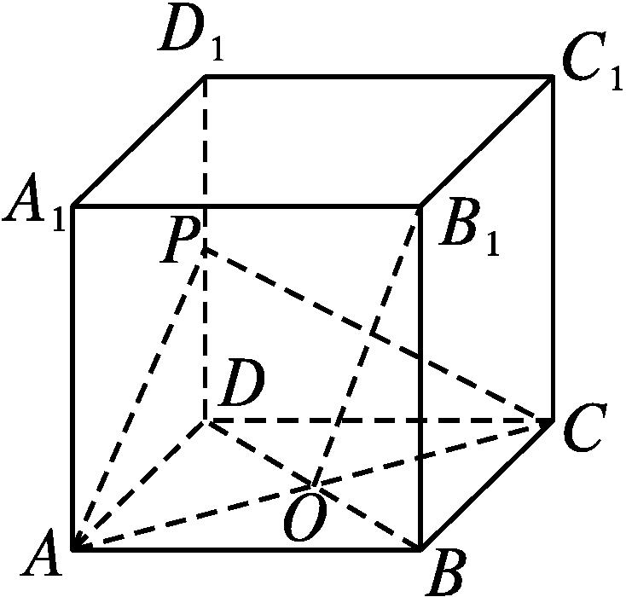
如图,在正方体ABCD-A₁B₁C₁D₁中,P为DD₁的中点,O是底面ABCD的中心.求证:B₁O⊥平面PAC.
证明 设正方体的棱长为1,
$\vec{AB}$=a,$\vec{AD}$=b,$\vec{AA_{1}}$=c,
则这三个向量不共面,{a,b,c}构成空间的一个基底,且|a|=|b|=|c|=1,a·b=b·c=a·c=0.
∵$\vec{PA}=\vec{PD}+\vec{DA}$=-$\frac{1}{2}\vec{AA_{1}}-\vec{AD}$=-b-$\frac{1}{2}$c,
$\vec{PC}=\vec{PD}+\vec{DC}$=-$\frac{1}{2}\vec{AA_{1}}+\vec{AB}$=a-$\frac{1}{2}$c,
$\vec{B_{1}O}=\vec{B_{1}B}+\vec{BO}$=-c+$\frac{1}{2}$(-a+b)=-$\frac{1}{2}$a+$\frac{1}{2}$b-c,
∴$\vec{PA}·\vec{B_{1}O}=\left(\text{-}b\text{-}\frac{1}{2}c\right)·\left(\text{-}\frac{1}{2}a+\frac{1}{2}b\text{-}c\right)=\frac{1}{2}$a·b-$\frac{1}{2}$b²+b·c+$\frac{1}{4}$a·c-$\frac{1}{4}$b·c+$\frac{1}{2}$c²=0,
$\vec{PC}·\vec{B_{1}O}=\left(a\text{-}\frac{1}{2}c\right)·\left(\text{-}\frac{1}{2}a+\frac{1}{2}b\text{-}c\right)$=-$\frac{1}{2}$a²+$\frac{1}{2}$a·b-a·c+$\frac{1}{4}$a·c-$\frac{1}{4}$b·c+$\frac{1}{2}$c²=0.
∴$\vec{PA}⊥\vec{B_{1}O},\vec{PC}⊥\vec{B_{1}O}$.
∴PA⊥B₁O,PC⊥B₁O.
又PA∩PC=P,PA,PC⊂平面PAC,
∴B₁O⊥平面PAC.
易错辨析
混淆向量夹角与空间角致错
【典例】 如图,在平行四边形ABCD中,AB=2AC=2,且∠ACD=$\frac{π}{2}$,将它沿对角线AC折起,使AB与CD成$\frac{π}{3}$角,求点B,D间的距离.
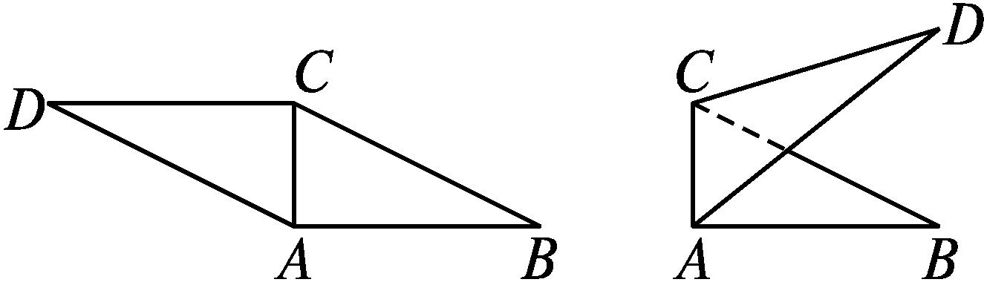
错解 由已知得AC⊥CD,AC⊥AB,折叠后AB与CD所成角为$\frac{π}{3}$,于是,$\vec{AC}·\vec{CD}$=0,$\vec{BA}·\vec{AC}$=0,且<$\vec{BA},\vec{CD}$>=$\frac{π}{3}$.
|$\vec{BD}$|²=($\vec{BA}+\vec{AC}+\vec{CD}$)²=|$\vec{BA}$|²+|$\vec{AC}$|²+|$\vec{CD}$|²+2$\vec{BA}·\vec{AC}$+2$\vec{AC}·\vec{CD}$+2$\vec{BA}·\vec{CD}$=2²+1²+2²+2×2×2cos<$\vec{BA},\vec{CD}$>=13,解得|$\vec{BD}$|=$\sqrt{13}$,
即点B,D间的距离为$\sqrt{13}$.
以上解答过程中都有哪些错误?出错的原因是什么?你如何改正?你如何防范?
提示 异面直线的夹角为锐角或直角,而两个空间向量的夹角的范围是[0,π],本题中异面直线AB与CD成$\frac{π}{3}$角,并不能确定<$\vec{BA},\vec{CD}$>=$\frac{π}{3}$.
正解 由已知得AC⊥CD,AC⊥AB,折叠后AB与CD所成角为$\frac{π}{3}$,于是,$\vec{AC}·\vec{CD}$=0,$\vec{BA}·\vec{AC}$=0,且<$\vec{BA},\vec{CD}$>=$\frac{π}{3}或\frac{2π}{3}$.|$\vec{BD}$|²=($\vec{BA}+\vec{AC}+\vec{CD}$)²=|$\vec{BA}$|²+${\text{|}\vec{AC}\text{|}}^{2}$+|$\vec{CD}$|²+2$\vec{BA}·\vec{AC}$+2$\vec{AC}·\vec{CD}$+2$\vec{BA}·\vec{CD}$=2²+1²+2²+2×2×2cos<$\vec{BA},\vec{CD}$>,故|$\vec{BD}$|²=13或5,
解得|$\vec{BD}$|=$\sqrt{13}或\sqrt{5}$.
即点B,D间的距离为$\sqrt{13}或\sqrt{5}$.


1.理解向量夹角与直线夹角、二面角的区别,若直线a,b的夹角为θ,直线a,b的方向向量分别为a,b,则cos θ=|cos<a,b>|.
2.将直线夹角、二面角正确转化为向量夹角,是解决这类问题的关键.
【变式训练】 如图,在平面角为120°的二面角α-AB-β中,AC⊂α,BD⊂β,且AC⊥AB,BD⊥AB,垂足分别为A,B.已知AC=AB=BD=6,则CD= .
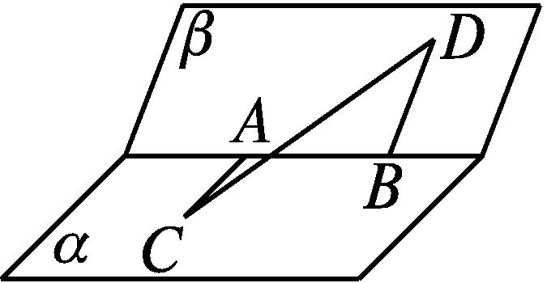
解析 因为AC⊥AB,BD⊥AB,
所以$\vec{CA}·\vec{AB}$=0,$\vec{BD}·\vec{AB}$=0.
因为二面角α-AB-β的平面角为120°,
所以<$\vec{CA},\vec{BD}$>=180°-120°=60°.
所以|$\vec{CD}$|²=($\vec{CA}+\vec{AB}+\vec{BD}$)²=|$\vec{CA}$|²+|$\vec{AB}$|²+|$\vec{BD}$|²+2$\vec{CA}·\vec{AB}$+2$\vec{CA}·\vec{BD}$+2$\vec{BD}·\vec{AB}$=3×6²+2×6²×cos 60°=144.所以CD=12.
答案 12
随堂练习
1.已知空间的一个基底{a,b,c},向量m=a-b+c,n=xa+yb+c,若m与n共线,则x+y等于( )
A.2 B.-2
C.1 D.0
解析 因为m与n共线,所以存在实数λ,使得n=λm,
即xa+yb+c=λ(a-b+c).
则$\left\{\begin{matrix}x=λ\text{,} \\ y=\text{-}λ\text{,} \\ 1=λ\text{,}\end{matrix}\right.$解得$\left\{\begin{matrix}x=1\text{,} \\ y=\text{-}1\text{.}\end{matrix}\right.$所以x+y=0.
答案 D
2.已知点P是矩形ABCD所在平面外一点,且PA⊥平面ABCD,M,N分别是PC,PD上的点,且$\vec{PM}=\frac{2}{3}\vec{PC},\vec{PN}=\vec{ND}$,则满足$\vec{MN}$=x$\vec{AB}$+y$\vec{AD}$+z$\vec{AP}$的实数x,y,z的值分别为( )
A.-$\frac{2}{3},\frac{1}{6},\frac{1}{6}$
B.$\frac{2}{3}$,-$\frac{1}{6},\frac{1}{6}$
C.-$\frac{2}{3},\frac{1}{6}$,-$\frac{1}{6}$
D.-$\frac{2}{3}$,-$\frac{1}{6},\frac{1}{6}$
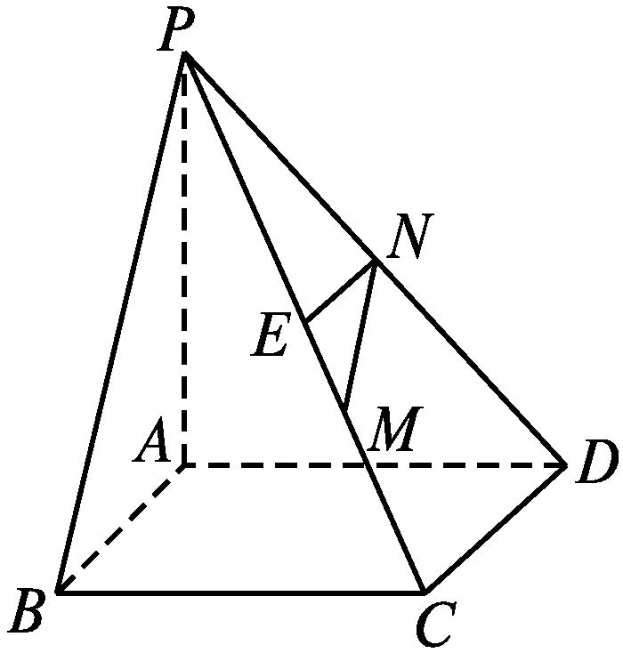
解析 如图所示,取PC的中点E,连接NE,则$\vec{MN}=\vec{EN}-\vec{EM}=\frac{1}{2}\vec{CD}$-($\vec{PM}-\vec{PE}$)=$\frac{1}{2}\vec{CD}$-$\frac{2}{3}\vec{PC}-\frac{1}{2}\vec{PC}$=$\frac{1}{2}\vec{CD}-\frac{1}{6}\vec{PC}$=-$\frac{1}{2}\vec{AB}-\frac{1}{6}$(-$\vec{AP}+\vec{AB}+\vec{AD}$)=-$\frac{2}{3}\vec{AB}-\frac{1}{6}\vec{AD}+\frac{1}{6}\vec{AP}$,
则x=-$\frac{2}{3}$,y=-$\frac{1}{6}$,z=$\frac{1}{6}$.
故选D.
答案 D
3.已知{e₁,e₂,e₃}是空间的一个基底,若存在实数λ,μ,v,使得λe₁+μe₂+ve₃=0,则λ²+μ²+v²= .
解析 ∵{e₁,e₂,e₃}是空间的一个基底,
∴e₁,e₂,e₃为不共面向量.
又λe₁+μe₂+ve₃=0,
∴λ=μ=v=0.
∴λ²+μ²+v²=0.
答案 0
4.如图, 在平行六面体ABCD-A₁B₁C₁D₁中,M为AC和BD的交点,若$\vec{AB}$=a,$\vec{AD}$=b,$\vec{AA_{1}}$=c,则$\vec{B_{1}M}$= .
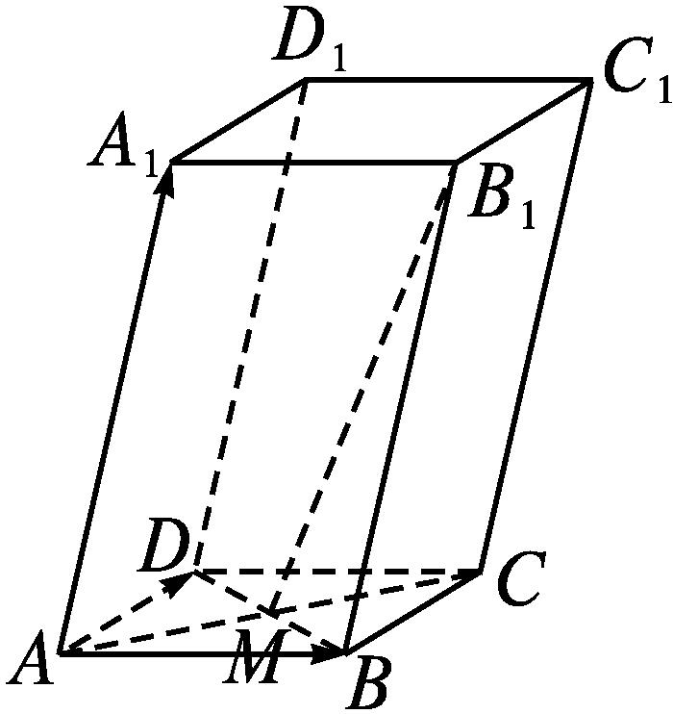
解析 连接AB₁(图略),则$\vec{B_{1}M}=\vec{AM}-\vec{AB_{1}}=\frac{1}{2}(\vec{AB}+\vec{AD}$)-($\vec{AB}+\vec{AA_{1}}$)=-$\frac{1}{2}\vec{AB}+\frac{1}{2}\vec{AD}-\vec{AA_{1}}$=-$\frac{1}{2}$a+$\frac{1}{2}$b-c.
答案 -$\frac{1}{2}$a+$\frac{1}{2}$b-c
5.如图所示,在空间四边形OABC中,G,H分别是△ABC,△OBC的重心,设$\vec{OA}$=a,$\vec{OB}$=b,$\vec{OC}$=c,请用向量a,b,c表示向量$\vec{GH}$.
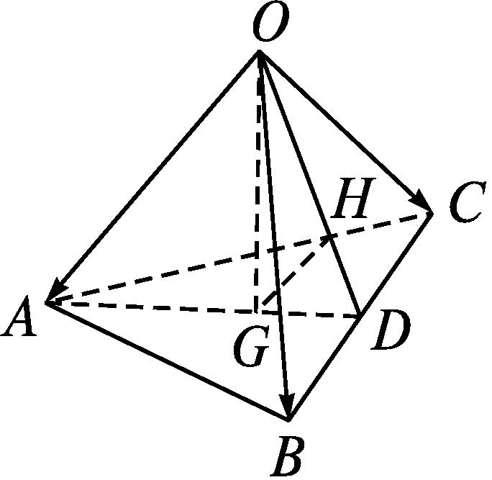
解 ∵$\vec{OH}=\frac{2}{3}\vec{OD}=\frac{2}{3}×\frac{1}{2}(\vec{OB}+\vec{OC}$)=$\frac{1}{3}$(b+c),
$\vec{OG}=\vec{OA}+\vec{AG}=\vec{OA}+\frac{2}{3}\vec{AD}=\vec{OA}+\frac{2}{3}(\vec{OD}-\vec{OA}$)=$\frac{1}{3}\vec{OA}+\frac{2}{3}×\frac{1}{2}(\vec{OB}+\vec{OC}$)=$\frac{1}{3}$a+$\frac{1}{3}$(b+c),
∴$\vec{GH}=\vec{OH}-\vec{OG}=\frac{1}{3}$(b+c)-$\frac{1}{3}$a-$\frac{1}{3}$(b+c)=-$\frac{1}{3}$a.

课后训练巩固提升
A组
1.已知a,b,c是不共面的三个向量,则能构成空间的一个基底的一组向量是( )

A.3a,a-b,a+2b B.2b,b-2a,b+2a
C.a,2b,b-c D.c,a+c,a-c
解析 对于A,由于3a=2(a-b)+a+2b,故向量3a,a-b,a+2b共面,不能作为基底,故A不符;同理可判断B,D不符;对于C,因为不存在实数m,n,使得a=m·2b+n·(b-c),所以三个向量不共面.故选C.
答案 C
2.已知平行六面体OABC-O'A'B'C',$\vec{OA}$=a,$\vec{OC}$=c,$\vec{OO\text{'}}$=b,D是四边形OABC的对角线的交点,则( )
A.$\vec{O\text{'}D}$=-a+b+c
B.$\vec{O\text{'}D}$=-b-$\frac{1}{2}$a-$\frac{1}{2}$c
C.$\vec{O\text{'}D}=\frac{1}{2}$a-b-$\frac{1}{2}$c
D.$\vec{O\text{'}D}=\frac{1}{2}$a-b+$\frac{1}{2}$c
解析 $\vec{O\text{'}D}=\vec{O\text{'}O}+\vec{OD}$=-$\vec{OO\text{'}}+\frac{1}{2}(\vec{OA}+\vec{OC}$)=$\frac{1}{2}\vec{OA}-\vec{OO\text{'}}+\frac{1}{2}\vec{OC}=\frac{1}{2}$a-b+$\frac{1}{2}$c.
答案 D
3.已知在正方体ABCD-A'B'C'D'中,O₁,O₂,O₃分别是AC,AB',AD'的中点,以{${\vec{AO}}_{1},{\vec{AO}}_{2},{\vec{AO}}_{3}$}为基底,$\vec{AC\text{'}}$=x${\vec{AO}}_{1}$+y$\vec{AO_{2}}$+z${\vec{AO}}_{3}$,则x,y,z的值是( )
A.x=y=z=1 B.x=y=z=$\frac{1}{2}$
C.x=y=z=$\frac{\sqrt{2}}{2}$ D.x=y=z=2
解析 $\vec{AC\text{'}}=\vec{AA\text{'}}+\vec{AD}+\vec{AB}=\frac{1}{2}(\vec{AB}+\vec{AD}$)+$\frac{1}{2}(\vec{AA\text{'}}+\vec{AD}$)+$\frac{1}{2}(\vec{AA\text{'}}+\vec{AB}$)=$\frac{1}{2}\vec{AC}+\frac{1}{2}\vec{AD\text{'}}+\frac{1}{2}\vec{AB\text{'}}=\vec{AO_{1}}+\vec{AO_{3}}+\vec{AO_{2}}$,
由空间向量基本定理,得x=y=z=1.
答案 A
4.已知正三棱柱ABC-A₁B₁C₁的各棱长都为2,E,F分别是AB,A₁C₁的中点,则EF的长是( )
A.2 B.$\sqrt{3}$ C.$\sqrt{5}$ D.$\sqrt{7}$
解析 如图,∵$\vec{EF}=\vec{EA}+\vec{AA_{1}}+\vec{A_{1}F}$,且|$\vec{EA}$|=|$\vec{A_{1}F}$|=1,|$\vec{AA_{1}}$|=2,$\vec{EA}·\vec{AA_{1}}$=0,$\vec{AA_{1}}·\vec{A_{1}F}$=0,<$\vec{EA},\vec{A_{1}F}$>=120°,∴${\vec{EF}}^{2}$=|$\vec{EF}$|²=($\vec{EA}+\vec{AA_{1}}+\vec{A_{1}F}$)²=|$\vec{EA}$|²+|$\vec{AA_{1}}$|²+${\text{|}\vec{A_{1}F}\text{|}}^{2}$+2($\vec{EA}·\vec{AA_{1}}+\vec{AA_{1}}·\vec{A_{1}F}+\vec{EA}·\vec{A_{1}F}$)=1+4+1-1=5.因此|$\vec{EF}$|=$\sqrt{5}$,即EF的长为$\sqrt{5}$.
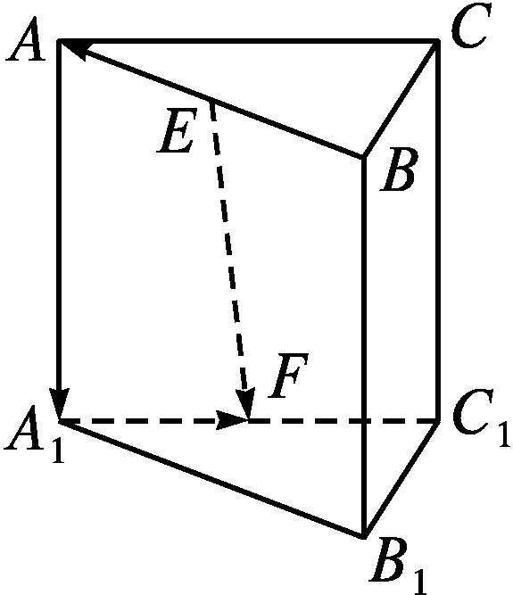
答案 C
5.设{i,j,k}是空间的一个单位正交基底,a=3i+2j-k,b=-2i+4j+2k,则向量a与b的位置关系是 .
解析 ∵a·b=-6i²+8j²-2k²=-6+8-2=0.
∴a⊥b.
答案 a⊥b
6.在正方体ABCD-A₁B₁C₁D₁中,点E,F分别是底面A₁C₁和侧面CD₁的中心,若$\vec{EF}$+λ$\vec{A_{1}D}$=0(λ∈R),则λ= .
解析 如图,连接A₁D,A₁C₁,C₁D,则E在A₁C₁上,F在C₁D上,易知EF􀰿$\frac{1}{2}$A₁D.
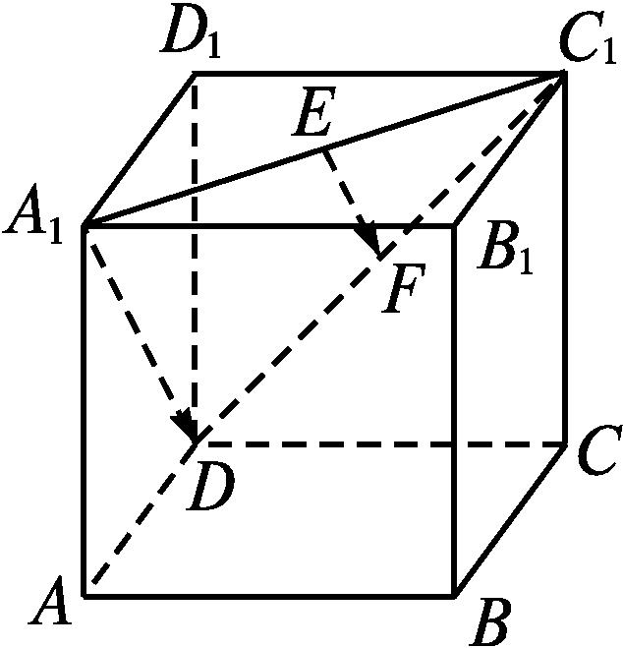
所以$\vec{EF}=\frac{1}{2}\vec{A_{1}D}$,即$\vec{EF}-\frac{1}{2}\vec{A_{1}D}$=0.
所以λ=-$\frac{1}{2}$.
答案 -$\frac{1}{2}$
7.如图,已知正三棱柱ABC-A₁B₁C₁的各条棱长度相等,M是侧棱CC₁的中点,则异面直线AB₁和BM所成角的大小是 .
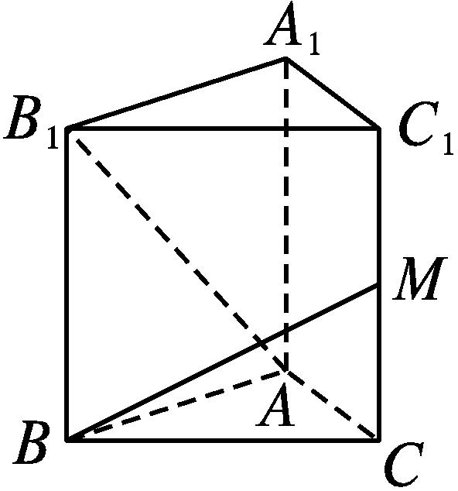
解析 设棱长为2.
∵${\vec{AB}}_{1}=\vec{BB_{1}}-\vec{BA},\vec{BM}=\vec{BC}+\frac{1}{2}\vec{BB_{1}}$,
∴$\vec{AB_{1}}·\vec{BM}$=($\vec{BB_{1}}-\vec{BA}$)·$\left(\vec{BC}+\frac{1}{2}\vec{BB_{1}}\right)$=0-2+2-0=0.
∴$\vec{AB_{1}}⊥\vec{BM}$,即AB₁⊥BM.
答案 90°
8.
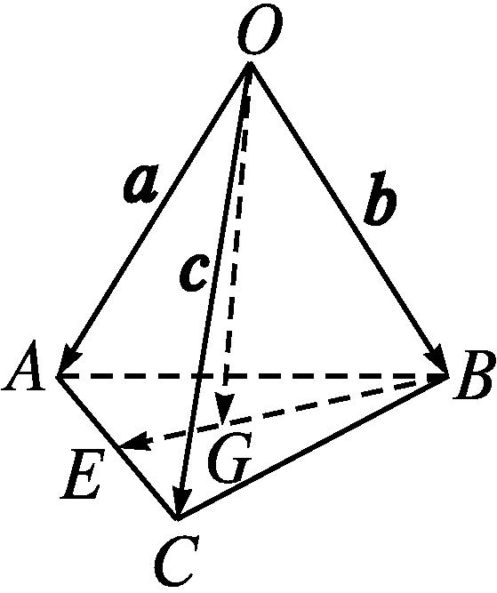
如图,设四面体OABC的三条棱$\vec{OA}$=a,$\vec{OB}$=b,$\vec{OC}$=c,G为△ABC的重心,以{a,b,c}为空间的一个基底表示向量$\vec{BE},\vec{OG}$.
解 由G为△ABC的重心,易知E为AC的中点,
所以$\vec{BE}=\frac{1}{2}(\vec{BA}+\vec{BC}$)=$\frac{1}{2}$[($\vec{OA}-\vec{OB}$)+($\vec{OC}-\vec{OB}$)]=$\frac{1}{2}$[(a-b)+(c-b)]=$\frac{1}{2}$(a+c-2b),
$\vec{OG}=\vec{OB}+\vec{BG}$=b+$\frac{2}{3}\vec{BE}$=b+$\frac{1}{3}$(a+c-2b)=$\frac{1}{3}$(a+b+c).
9.
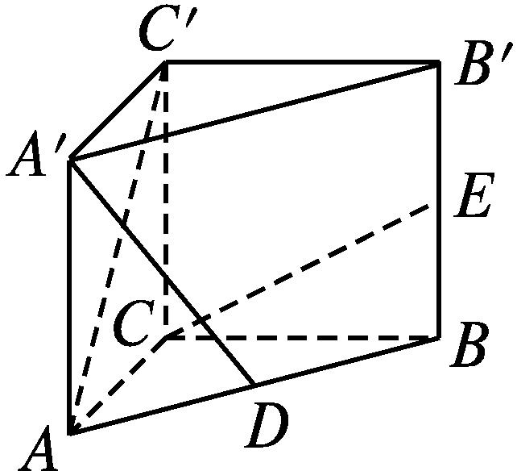
如图,在直三棱柱ABC-A'B'C'中,AC=BC=AA',∠ACB=90°,D,E分别为AB,BB'的中点.
(1)求证:CE⊥A'D;
(2)求CE与AC'所成角的余弦值.
(1)证明 设$\vec{CA}$=a,$\vec{CB}$=b,$\vec{CC\text{'}}$=c,则{a,b,c}构成空间的一个基底.
根据题意,|a|=|b|=|c|,且a·b=b·c=c·a=0.
∵$\vec{CE}$=b+$\frac{1}{2}$c,$\vec{A\text{'}D}$=-c+$\frac{1}{2}$b-$\frac{1}{2}$a,
∴$\vec{CE}·\vec{A\text{'}D}$=-$\frac{1}{2}$c²+$\frac{1}{2}$b²=0,
∴$\vec{CE}⊥\vec{A\text{'}D}$.
∴CE⊥A'D.
(2)解 ∵$\vec{AC\text{'}}$=-a+c,$\vec{CE}$=b+$\frac{1}{2}$c,
∴|$\vec{AC\text{'}}$|=$\sqrt{2}$|a|,|$\vec{CE}$|=$\frac{\sqrt{5}}{2}$|a|,
又$\vec{AC\text{'}}·\vec{CE}$=(-a+c)·$\left(b+\frac{1}{2}c\right)=\frac{1}{2}$c²=$\frac{1}{2}$|a|²,
∴cos<$\vec{AC\text{'}},\vec{CE}$>=$\frac{\frac{1}{2}\text{|}a{\text{|}}^{2}}{\sqrt{2}×\frac{\sqrt{5}}{2}\text{|}a{\text{|}}^{2}}=\frac{\sqrt{10}}{10}$.
故CE与AC'所成角的余弦值为$\frac{\sqrt{10}}{10}$.
B组
1.若a=e₁+e₂+e₃,b=e₁-e₂-e₃,c=e₁+e₂,d=e₁+2e₂+3e₃({e₁,e₂,e₃}为空间的一个基底),且d=xa+yb+zc,则x,y,z的值分别为( )
A.$\frac{5}{2}$,-$\frac{1}{2}$,-1 B.$\frac{5}{2},\frac{1}{2}$,1
C.-$\frac{5}{2},\frac{1}{2}$,1 D.$\frac{5}{2}$,-$\frac{1}{2}$,1
解析 d=xa+yb+zc=(x+y+z)e₁+(x-y+z)e₂+(x-y)e₃.
∵d=e₁+2e₂+3e₃,
∴$\left\{\begin{matrix}x+y+z=1\text{,} \\ x\text{-}y+z=2\text{,} \\ x\text{-}y=3\text{,}\end{matrix}\right.$
解得x=$\frac{5}{2}$,y=-$\frac{1}{2}$,z=-1.
答案 A
2.已知OABC是四面体,G₁是△ABC的重心,G是OG₁上的一点,且OG=3GG₁,若$\vec{OG}$=x$\vec{OA}$+y$\vec{OB}$+z$\vec{OC}$,则(x,y,z)为( )
A.$\left(\frac{1}{4}\text{,}\frac{1}{4}\text{,}\frac{1}{4}\right)$ B.$\left(\frac{3}{4}\text{,}\frac{3}{4}\text{,}\frac{3}{4}\right)$
C.$\left(\frac{1}{3}\text{,}\frac{1}{3}\text{,}\frac{1}{3}\right)$ D.$\left(\frac{2}{3}\text{,}\frac{2}{3}\text{,}\frac{2}{3}\right)$
解析 如图,由已知得$\vec{OG}=\frac{3}{4}\vec{OG_{1}}$.
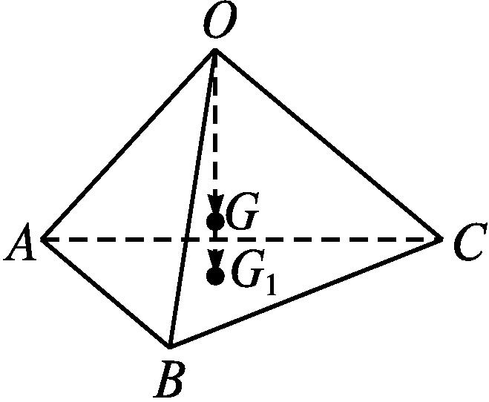
因为G₁是△ABC的重心,
所以$\vec{OG_{1}}=\frac{1}{3}\vec{OA}+\frac{1}{3}\vec{OB}+\frac{1}{3}\vec{OC}$.
所以$\vec{OG}=\frac{1}{4}\vec{OA}+\frac{1}{4}\vec{OB}+\frac{1}{4}\vec{OC}$,
从而x=y=z=$\frac{1}{4}$.
答案 A
3.在正方体ABCD-A₁B₁C₁D₁中,E是正方形A₁B₁C₁D₁的中心,则直线AC₁与CE的位置关系是( )
A.重合 B.垂直
C.平行 D.无法确定
解析 $\vec{AC_{1}}=\vec{AC}+\vec{AA_{1}},\vec{CE}=\vec{CC_{1}}+\vec{C_{1}E}=\vec{AA_{1}}-\frac{1}{2}\vec{AC}$.设正方体的棱长为1,则$\vec{AC_{1}}·\vec{CE}$=($\vec{AC}+\vec{AA_{1}}$)·$\left(\vec{AA_{1}}\text{-}\frac{1}{2}\vec{AC}\right)$=-1+1=0,所以$\vec{AC_{1}}⊥\vec{CE}$.故AC₁与CE垂直.
答案 B
4.
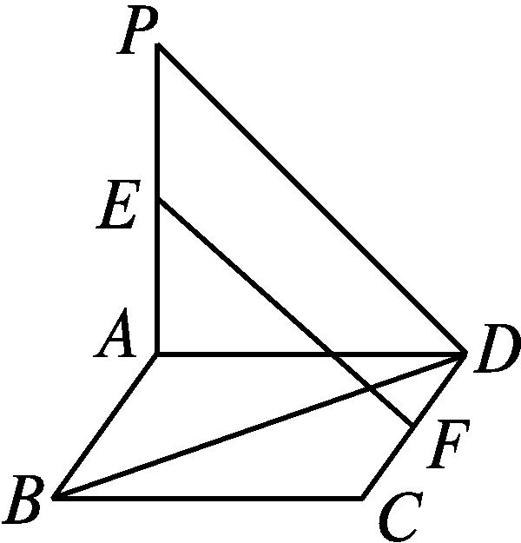
如图,PA⊥平面ABCD,四边形ABCD为正方形,且PA=AD,E,F分别是线段PA,CD的中点,则EF与BD所成角的余弦值为( )
A.$\frac{\sqrt{2}}{6}$ B.$\frac{\sqrt{3}}{3}$
C.$\frac{\sqrt{3}}{6}$ D.$\frac{\sqrt{2}}{3}$
解析 设正方形ABCD的边长为1,则AP=AD=AB=1,设$\vec{AB}$=a,$\vec{AD}$=b,$\vec{AP}$=c,
则$\vec{EF}=\vec{EA}+\vec{AD}+\vec{DF}$=-$\frac{1}{2}$c+b+$\frac{1}{2}$a,$\vec{BD}=\vec{AD}-\vec{AB}$=b-a,
$\vec{EF}·\vec{BD}$=-$\frac{1}{2}$c+b+$\frac{1}{2}$a·(b-a)=-$\frac{1}{2}$c·b+$\frac{1}{2}$c·a+b²-a·b+$\frac{1}{2}$a·b-$\frac{1}{2}$a²=$\frac{1}{2}$,
|$\vec{EF}$|=$\sqrt{(\text{-}\frac{1}{2}c+b+\frac{1}{2}a) ^{2}}=\frac{\sqrt{6}}{2}$,|$\vec{BD}$|=$\sqrt{2}$.
所以cos<$\vec{EF},\vec{BD}$>=$\frac{\frac{1}{2}}{\frac{\sqrt{6}}{2}\text{·}\sqrt{2}}=\frac{\sqrt{3}}{6}$.
答案 C
5.在空间四边形ABCD中,$\vec{AB}$=a-2c,$\vec{CD}$=5a-5b+8c,对角线AC,BD的中点分别是E,F,则$\vec{EF}$= .
解析 $\vec{EF}=\frac{1}{2}(\vec{ED}+\vec{EB}$)=$\frac{1}{4}(\vec{AD}+\vec{CD}$)+$\frac{1}{4}(\vec{AB}+\vec{CB}$)=$\frac{1}{4}\vec{AB}+\frac{1}{4}\vec{BD}+\frac{1}{4}\vec{CD}+\frac{1}{4}\vec{AB}+\frac{1}{4}\vec{CD}+\frac{1}{4}\vec{DB}=\frac{1}{2}(\vec{AB}+\vec{CD}$)=3a-$\frac{5}{2}$b+3c.
答案 3a-$\frac{5}{2}$b+3c
6.
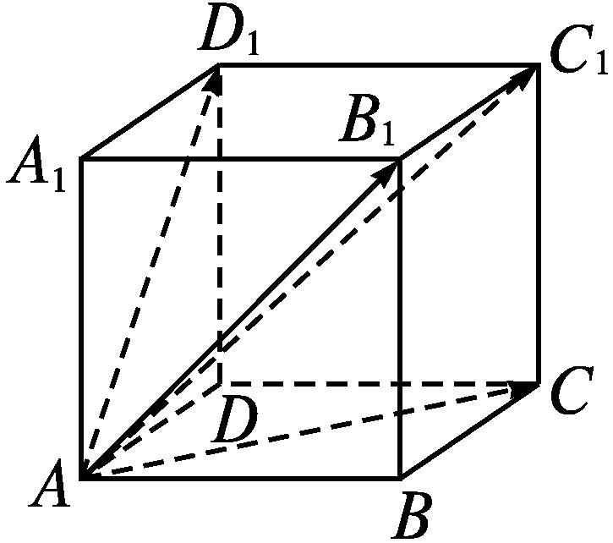
如图,在正方体ABCD-A₁B₁C₁D₁中,用$\vec{AC},\vec{AB_{1}},\vec{AD_{1}}$作为基向量,则$\vec{AC_{1}}$=
.
解析 因为2$\vec{AC_{1}}$=2$\vec{AA_{1}}$+2$\vec{AD}$+2$\vec{AB}$=($\vec{AA_{1}}+\vec{AD}$)+($\vec{AA_{1}}+\vec{AB}$)+($\vec{AD}+\vec{AB}$)=$\vec{AD_{1}}+\vec{AB_{1}}+\vec{AC}$,
所以$\vec{AC_{1}}=\frac{1}{2}(\vec{AD_{1}}+\vec{AB_{1}}+\vec{AC}$).
答案 $\frac{1}{2}(\vec{AD_{1}}+\vec{AB_{1}}+\vec{AC}$)
7.如图,在三棱柱ABC-A₁B₁C₁中,M,N分别是A₁B,B₁C₁上的点,且BM=2A₁M,C₁N=2B₁N.设$\vec{AB}$=a,$\vec{AC}$=b,$\vec{AA_{1}}$=c.
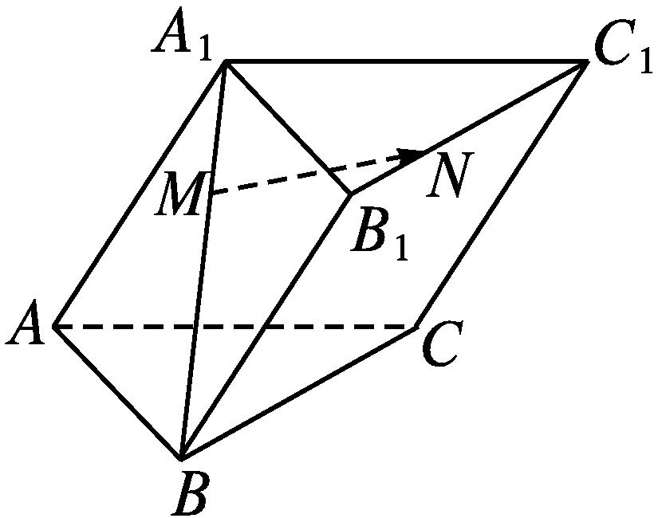
(1)请用a,b,c表示向量$\vec{MN}$;
(2)若∠BAC=90°,∠BAA₁=∠CAA₁=60°,AB=AC=AA₁=1,求MN的长.
解 (1)$\vec{MN}=\vec{MA_{1}}+\vec{A_{1}B_{1}}+\vec{B_{1}N}=\frac{1}{3}\vec{BA_{1}}+\vec{AB}+\frac{1}{3}\vec{B_{1}C_{1}}=\frac{1}{3}$(c-a)+a+$\frac{1}{3}$(b-a)=$\frac{1}{3}$a+$\frac{1}{3}$b+$\frac{1}{3}$c.
(2)∵(a+b+c)²=a²+b²+c²+2a·b+2b·c+2a·c=1+1+1+0+2×1×1×$\frac{1}{2}$+2×1×1×$\frac{1}{2}$=5,
∴|a+b+c|=$\sqrt{5}$.
∴|$\vec{MN}$|=$\frac{1}{3}$|a+b+c|=$\frac{\sqrt{5}}{3}$,
即MN=$\frac{\sqrt{5}}{3}$.
8.如图,正四面体VABC的高VD的中点为O,VC的中点为M.
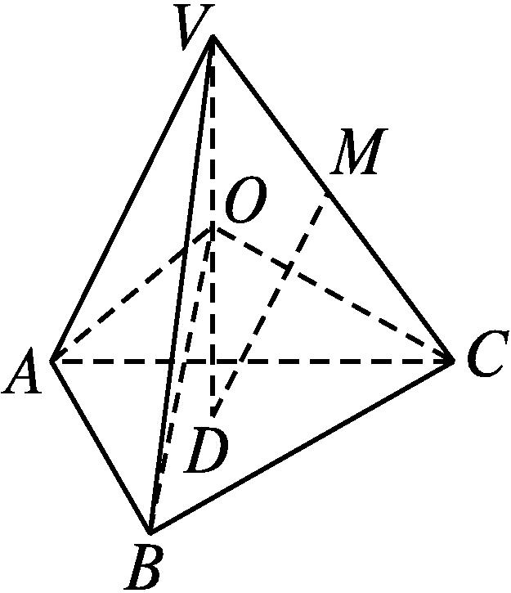
(1)求证:AO,BO,CO两两垂直;
(2)求DM和AO所成角的大小.
设$\vec{VA}$=a,$\vec{VB}$=b,$\vec{VC}$=c,正四面体的棱长为1.
(1)证明 $\vec{VD}=\frac{1}{3}$(a+b+c),$\vec{AO}=\vec{VO}-\vec{VA}=\frac{1}{6}$(b+c-5a),
$\vec{BO}=\vec{VO}-\vec{VB}=\frac{1}{6}$(a+c-5b),$\vec{CO}=\vec{VO}-\vec{VC}=\frac{1}{6}$(a+b-5c).
因为$\vec{AO}·\vec{BO}=\frac{1}{36}$(b+c-5a)·(a+c-5b)=$\frac{1}{36}$(18a·b-9|a|²)=$\frac{1}{36}$(18×1×1×cos 60°-9)=0,
所以$\vec{AO}⊥\vec{BO}$,
即AO⊥BO.
同理,AO⊥CO,BO⊥CO.
所以AO,BO,CO两两垂直.
(2)解 $\vec{DM}=\vec{DV}+\vec{VM}$=-$\frac{1}{3}$(a+b+c)+$\frac{1}{2}$c=$\frac{1}{6}$(-2a-2b+c),
则|$\vec{DM}$|=$\sqrt{{\left[\frac{1}{6}\text{(-}2a\text{-}2b+c\text{)}\right]}^{2}}=\frac{1}{2}$.
|$\vec{AO}$|=$\sqrt{{\left[\frac{1}{6}\text{(}b+c\text{-}5a\text{)}\right]}^{2}}=\frac{\sqrt{2}}{2}$.
因为$\vec{DM}·\vec{AO}=\frac{1}{6}$(-2a-2b+c)· $\frac{1}{6}$(b+c-5a)=$\frac{1}{4}$,所以cos<$\vec{DM},\vec{AO}$>=$\frac{\frac{1}{4}}{\frac{1}{2}×\frac{\sqrt{2}}{2}}=\frac{\sqrt{2}}{2}$.
所以<$\vec{DM},\vec{AO}$>=$\frac{π}{4}$.
故DM和AO所成角的大小为$\frac{π}{4}$.

1.3 空间向量及其运算的坐标表示
1.3.1 空间直角坐标系

1.3.2 空间向量运算的坐标表示

课标定位  素养阐释 | 1.在平面直角坐标系的基础上,了解空间直角坐标系,感受建立空间直角坐标系的必要性.  2.会用空间直角坐标系刻画点的位置.  3.掌握空间向量的坐标表示.  4.掌握空间向量的线性运算和数量积的坐标表示.  5.借助空间向量运算的坐标表示,探索并得出空间两点间的距离公式.  6.提升数学抽象、直观想象、逻辑推理与数学运算素养.

自主预习新知导学
一、空间直角坐标系
1.回忆我们以前学过的平面直角坐标系和平面向量的坐标运算,思考下列问题:
(1)平面直角坐标系是由什么组成的?类比平面直角坐标系的构成,你能得出空间直角坐标系是由什么组成的吗?
提示 平面直角坐标系是由平面内两条互相垂直、原点重合的数轴组成的.空间直角坐标系是由空间中三条两两垂直、原点重合的数轴组成的.
(2)在平面向量中,根据单位正交基底,我们是怎样建立平面直角坐标系的x轴、y轴的?
提示 在平面内选定一点O和一个单位正交基底{i,j},以O为原点,分别以i,j的方向为正方向、以它们的长为单位长度建立两条数轴:x轴、y轴,这样我们就建立了平面直角坐标系.
(3)类似平面向量中直角坐标系的建立,我们怎样建立空间直角坐标系呢?
提示 在空间选定一点O和一个单位正交基底{i,j,k},以O为原点,分别以i,j,k的方向为正方向、以它们的长为单位长度建立三条数轴:x轴、y轴、z轴,这样我们就建立了空间直角坐标系.
2.空间直角坐标系
(1)定义:在空间选定一点O和一个单位正交基底{i,j,k}.以点O为原点,分别以i,j,k的方向为正方向、以它们的长为单位长度建立三条数轴:x轴、y轴、z轴,它们都叫做坐标轴.这时我们就建立了一个空间直角坐标系Oxyz,O叫做原点,i,j,k都叫做坐标向量,通过每两条坐标轴的平面叫做坐标平面,分别称为Oxy平面,Oyz平面,Ozx平面,它们把空间分成八个部分.
(2)画法:画空间直角坐标系Oxyz时,一般使∠xOy=135°(或45°),∠yOz=90°.
(3)右手直角坐标系:在空间直角坐标系中,让右手拇指指向x轴的正方向,食指指向y轴的正方向,如果中指指向z轴的正方向,则称这个坐标系为右手直角坐标系.
(4)空间点的坐标表示:在空间直角坐标系Oxyz中,i,j,k为坐标向量,对空间任意一点A,对应一个向量$\vec{OA}$,且点A的位置由向量$\vec{OA}$唯一确定,由空间向量基本定理,存在唯一的有序实数组(x,y,z),使$\vec{OA}$=xi+yj+zk.在单位正交基底{i,j,k}下与向量$\vec{OA}$对应的有序实数组(x,y,z),叫做点A在空间直角坐标系中的坐标,记作A(x,y,z),其中x叫做点A的横坐标,y叫做点A的纵坐标,z叫做点A的竖坐标.
(5)空间向量的坐标:在空间直角坐标系Oxyz中,给定向量a,作$\vec{OA}$=a,由空间向量基本定理,存在唯一的有序实数组(x,y,z),使a=xi+yj+zk.有序实数组(x,y,z)叫做a在空间直角坐标系Oxyz中的坐标,上式可简记作a=(x,y,z).
3.如图,在棱长为1的正方体中,写出下列各点和向量的坐标:
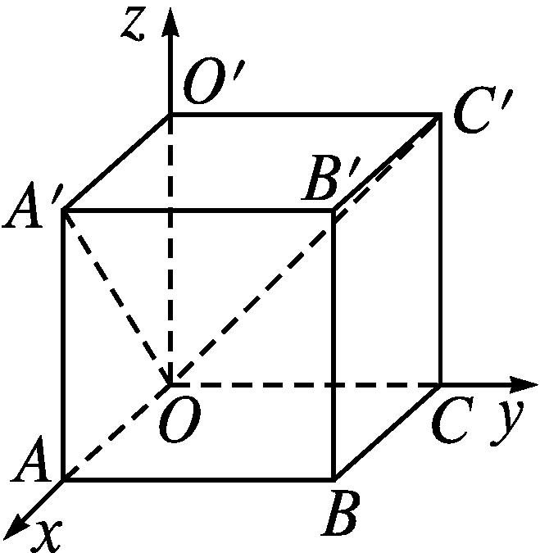
(1)B ,B' ;
(2)$\vec{OA\text{'}}$= ,$\vec{OC\text{'}}$= ;
(3)$\vec{OO\text{'}}$= ,$\vec{A\text{'}B\text{'}}$= .
答案 (1)(1,1,0) (1,1,1) (2)(1,0,1) (0,1,1)
(3)(0,0,1) (0,1,0)
二、空间向量运算的坐标表示
1.对于空间的一个单位正交基底{i,j,k},有i·i=j·j=k·k=1,i·j=i·k=j·k=0.设两个非零的空间向量a=(a₁,a₂,a₃),b=(b₁,b₂,b₃),类比平面向量运算的坐标表示回答下列问题:
(1)如何表示a+b,a-b,λa(λ∈R)?
提示 a+b=(a₁+b₁,a₂+b₂,a₃+b₃),
a-b=(a₁-b₁,a₂-b₂,a₃-b₃),
λa=(λa₁,λa₂,λa₃).
(2)如何根据向量数量积的运算律推导a·b的坐标表示?
提示 a=(a₁,a₂,a₃)=a₁i+a₂j+a₃k,b=(b₁,b₂,b₃)=b₁i+b₂j+b₃k,
所以a·b=(a₁i+a₂j+a₃k)·(b₁i+b₂j+b₃k)=a₁b₁i²+a₂b₂j²+a₃b₃k²+a₁b₂i·j+a₁b₃i·k+a₂b₁j·i+a₂b₃j·k+a₃b₁k·i+a₃b₂k·j=a₁b₁+a₂b₂+a₃b₃.
2.设a=(a₁,a₂,a₃),b=(b₁,b₂,b₃).
向量运算 | 坐标表示
a+b | (a₁+b₁,a₂+b₂,a₃+b₃)
a-b | (a₁-b₁,a₂-b₂,a₃-b₃)
λa | (λa₁,λa₂,λa₃),λ∈R
a·b | a₁b₁+a₂b₂+a₃b₃
当b≠0时,a∥b | a₁=λb₁,a₂=λb₂,a₃=λb₃,λ∈R
当a≠0,b≠0时,  a⊥b | a₁b₁+a₂b₂+a₃b₃=0
|a| | $$\sqrt{a_{1}^{2}+a_{2}^{2}+a_{3}^{2}}$$
cos<a,b> | $$\frac{a_{1}b_{1}+a_{2}b_{2}+a_{3}b_{3}}{\sqrt{a_{1}^{2}+a_{2}^{2}+a_{3}^{2}}\sqrt{b_{1}^{2}+b_{2}^{2}+b_{3}^{2}}}$$

3.(1)已知向量a=(4,-2,-4),b=(6,-3,2),则下列结论正确的是( )

A.a+b=(10,-5,-6) B.a-b=(2,-1,-6)
C.a·b=10 D.|a|=6
(2)与向量a=(1,2,3),b=(3,1,2)都垂直的向量为 ( )
A.(1,7,5) B.(1,-7,5)
C.(-1,-7,5) D.(1,-7,-5)
解析 (1)易验证A,B,C均不正确;
由|a|=$\sqrt{4^{2}+\text{(-}2{\text{)}}^{2}+\text{(-}4{\text{)}}^{2}}$=6,知D正确.
(2)只有C选项中向量与a,b的数量积都为0.
答案 (1)D (2)C
三、空间两点间的距离公式
1.在空间直角坐标系Oxyz中,设P₁(x₁,y₁,z₁),P₂(x₂,y₂,z₂)是空间中任意两点,根据空间向量运算的坐标表示回答下列问题:
(1)试推导$\vec{P_{1}P_{2}}$的坐标;
提示 $\vec{P_{1}P_{2}}=\vec{OP_{2}}-\vec{OP_{1}}$=(x₂-x₁,y₂-y₁,z₂-z₁).
(2)试推导向量$\vec{P_{1}P_{2}}$的模|$\vec{P_{1}P_{2}}$|的表达式.
提示 |$\vec{P_{1}P_{2}}$|=$\sqrt{\overset{}{\vec{P_{1}P_{2}}\text{·}\vec{P_{1}P_{2}}}}$
=$\sqrt{\text{(}x_{2}\text{-}x_{1}{\text{)}}^{2}+\text{(}y_{2}\text{-}y_{1}{\text{)}}^{2}+\text{(}z_{2}\text{-}z_{1}{\text{)}}^{2}}$.
2.设P₁(x₁,y₁,z₁),P₂(x₂,y₂,z₂)是空间中任意两点,则
(1)$\vec{P_{1}P_{2}}$=(x₂-x₁,y₂-y₁,z₂-z₁).
(2)P₁P₂=|$\vec{P_{1}P_{2}}$|=$\sqrt{\text{(}x_{2}\text{-}x_{1}{\text{)}}^{2}+\text{(}y_{2}\text{-}y_{1}{\text{)}}^{2}+\text{(}z_{2}\text{-}z_{1}{\text{)}}^{2}}$.这就是空间两点间的距离公式.
3.已知点A(-1,3,1),B(-1,3,4),D(1,1,1),若$\vec{AP}$=2$\vec{PB}$,则|$\vec{PD}$|的值是 .
解析 设点P(x,y,z).由$\vec{AP}$=2$\vec{PB}$,
得(x+1,y-3,z-1)=2(-1-x,3-y,4-z),
则$\left\{\begin{matrix}x+1=\text{-}2\text{-}2x\text{,} \\ y\text{-}3=6\text{-}2y\text{,} \\ z\text{-}1=8\text{-}2z\text{,}\end{matrix}\right.$解得$\left\{\begin{matrix}x=\text{-}1\text{,} \\ y=3\text{,} \\ z=3\text{.}\end{matrix}\right.$
即P(-1,3,3).故|$\vec{PD}$|=$\sqrt{12}$=2$\sqrt{3}$.
答案 2$\sqrt{3}$
【思考辨析】
判断下列说法是否正确,正确的在后面的括号内画“√”,错误的画“×”.
(1)若向量$\vec{AP}$的坐标为(x,y,z),则点P的坐标也为(x,y,z). ( )
(2)对于空间中任意两个向量a=(a₁,a₂,a₃),b=(b₁,b₂,b₃),若a与b共线,则$\frac{a_{1}}{b_{1}}=\frac{a_{2}}{b_{2}}=\frac{a_{3}}{b_{3}}$. ( )
(3)空间向量a=(0,0,-1)为单位向量. ( )
(4)若A(1,1,0),B(2,3,1),则$\vec{AB}$=(-1,-2,-1). ( )
(5)|$\vec{AB}$|=|$\vec{OA}$|-|$\vec{OB}$|. ( )
答案 (1)× (2)× (3)√ (4)× (5)×
合作探究释疑解惑
探究一空间点、向量的坐标表示
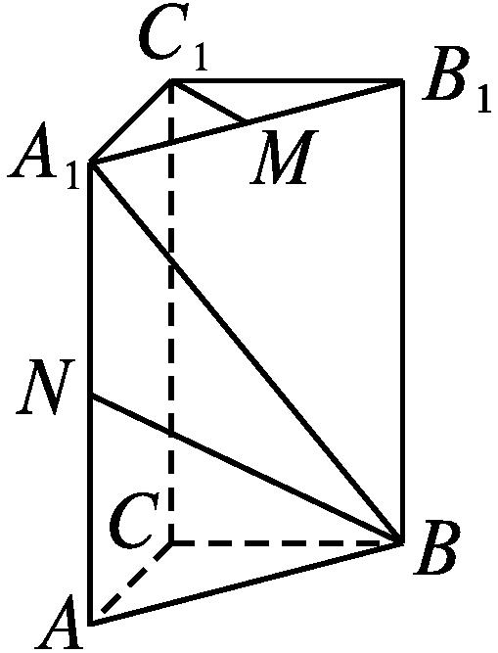
【例1】 如图,在直三棱柱ABC-A₁B₁C₁中,CA=CB=1,∠BCA=90°,棱AA₁=2,M,N分别为A₁B₁,A₁A的中点,试建立适当的空间直角坐标系,求:
(1)点B,C₁,B₁,M,N的坐标;
(2)向量$\vec{BN},\vec{BA_{1}},\vec{A_{1}B}$的坐标.
分析 利用条件建立适当的空间直角坐标系Cxyz,计算点和向量的坐标.
解 ∵CC₁⊥AC,CC₁⊥BC,AC⊥BC,且CA=CB=1,CC₁=2,
∴以$\left\{i\text{,}j\text{,}k\right\}$为单位正交基底,建立如图所示的空间直角坐标系Cxyz,$\vec{CA}$=i,$\vec{CB}$=j,$\frac{1}{2}\vec{CC_{1}}$=k.
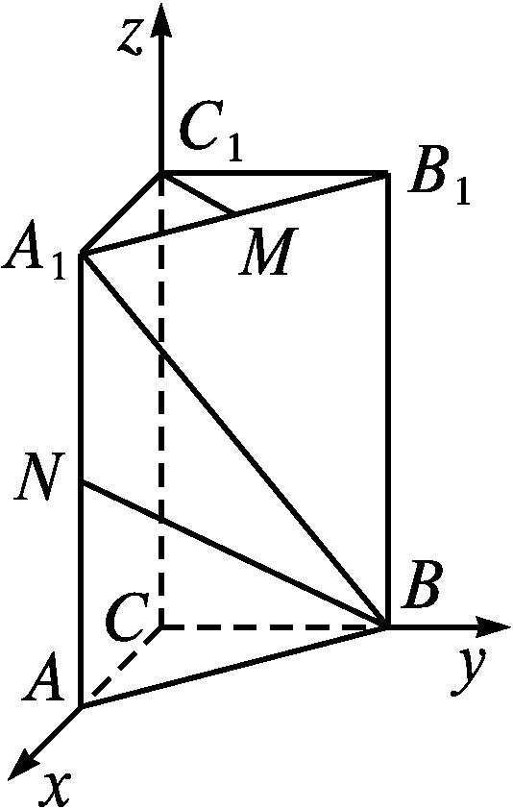
(1)点B在y轴上,且CB=1,所以$\vec{CB}$=0i+j+0k.所以点B的坐标是(0,1,0).
同理,点C₁的坐标是(0,0,2).
点B₁在x轴、y轴、z轴上的射影分别为C,B,C₁,它们在坐标轴上的坐标分别为0,1,2,所以点B₁的坐标是(0,1,2).
同理,点M的坐标是$\left(\frac{1}{2}\text{,}\frac{1}{2}\text{,}2\right)$,点N的坐标为(1,0,1).
(2)∵$\vec{BN}=\vec{BA}+\vec{AN}=\vec{CA}-\vec{CB}+\frac{1}{2}\vec{CC_{1}}$=i-j+k,
∴$\vec{BN}$的坐标为(1,-1,1).
而$\vec{BA_{1}}=\vec{BA}+\vec{AA_{1}}=\vec{CA}-\vec{CB}+\vec{CC_{1}}$=i-j+2k,
∴$\vec{BA_{1}}$的坐标为(1,-1,2).
又$\vec{A_{1}B}$=-$\vec{BA_{1}}$,∴$\vec{A_{1}B}$的坐标为(-1,1,-2).


1.建立空间直角坐标系,必须牢牢抓住相交于同一点的两两垂直的三条直线,要在题目中找出或构造出这样的三条直线,因此要充分利用题目中所给的垂直关系,即线线垂直、线面垂直、面面垂直,要使尽可能多的点落在坐标轴上,尽可能多的线段平行于坐标轴,有直角的把直角边放在坐标轴上.
2.求空间点、向量的坐标的一般步骤
(1)建系:根据图形特征建立空间直角坐标系.
(2)运算:找出点在x轴、y轴、z轴上的射影的坐标,综合利用向量的加法、减法及数乘运算表示向量.
(3)定结果:根据射影坐标写出点的坐标,将所求向量用已知的基向量表示出来确定坐标.
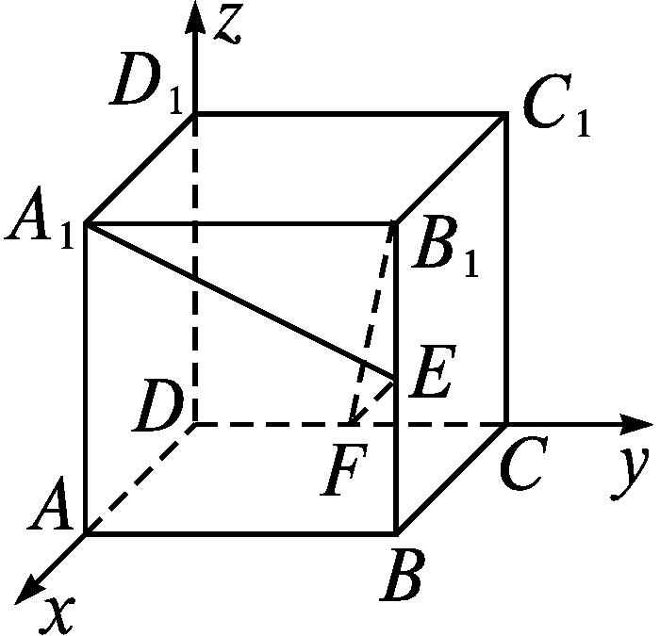
【变式训练1】 如图,已知正方体ABCD-A₁B₁C₁D₁的棱长为2,E,F分别为棱BB₁,DC的中点,建立空间直角坐标系.
(1)写出正方体各顶点的坐标;
(2)写出向量$\vec{EF},\vec{B_{1}F},\vec{A_{1}E}$的坐标.
解 (1)设x轴、y轴、z轴的单位向量分别为i,j,k.
因为正方体的棱长为2,所以$\vec{DA}$=2i,$\vec{DC}$=2j,$\vec{DD_{1}}$=2k.因为D(0,0,0),所以A(2,0,0),C(0,2,0),D₁(0,0,2).又因为$\vec{DB}=\vec{DA}+\vec{DC}$=2i+2j,所以B(2,2,0).
同理可得,A₁(2,0,2),B₁(2,2,2),C₁(0,2,2).
(2)因为E,F分别为棱BB₁,DC的中点,
所以$\vec{EF}=\vec{DF}-\vec{DE}=\frac{1}{2}\vec{DC}$-$\vec{DA}+\vec{DC}+\frac{1}{2}\vec{DD_{1}}$=-2i-j-k=(-2,-1,-1);
$\vec{B_{1}F}=\vec{DF}-\vec{DB_{1}}=\frac{1}{2}\vec{DC}$-($\vec{DA}+\vec{DC}+\vec{DD_{1}}$)= -2i-j-2k=(-2,-1,-2);
$\vec{A_{1}E}=\vec{A_{1}B_{1}}+\vec{B_{1}E}=\vec{DC}-\frac{1}{2}\vec{DD_{1}}$=2j-k=(0,2,-1).
探究二空间向量的坐标运算
【例2】 已知空间中A,B,C,D四点的坐标分别是(-1,2,1),(1,3,4),(0,-1,4),(2,-1,-2).若p=$\vec{AB}$,q=$\vec{CD}$,求下列各式的值:
(1)p+2q;(2)3p-q;
(3)(p-q)·(p+q);(4)cos<p,q>.
分析 先由点的坐标计算得到向量p,q的坐标,然后再进行各种运算.
解 因为A(-1,2,1),B(1,3,4),C(0,-1,4),D(2,-1,-2),
所以p=$\vec{AB}$=(2,1,3),q=$\vec{CD}$=(2,0,-6).
(1)p+2q=(2,1,3)+2(2,0,-6)=(2,1,3)+(4,0,-12)=(6,1,-9).
(2)3p-q=3(2,1,3)-(2,0,-6)=(6,3,9)-(2,0,-6)=(4,3,15).
(3)(p-q)·(p+q)=p²-q²=|p|²-|q|²=(2²+1²+3²)-[2²+0²+(-6)²]=-26.
(4)cos<p,q>=$\frac{p\text{·}q}{\text{|}p\text{||}q\text{|}}$
=$\frac{2×2+1×0+3×\text{(-}6\text{)}}{\sqrt{2^{2}+1^{2}+3^{2}}×\sqrt{2^{2}+0^{2}+\text{(-}6{\text{)}}^{2}}}$
=$\frac{\text{-}14}{\sqrt{14}×2\sqrt{10}}$=-$\frac{\sqrt{35}}{10}$.


1.一个空间向量的坐标等于表示此向量的有向线段的终点坐标减去起点坐标.
2.空间向量进行坐标运算的规律是首先进行数乘运算,再进行加法、减法运算,最后进行数量积运算,先算括号里,后算括号外.
【变式训练2】 已知a=(2,-1,-2),b=(0,-1,4).求:
(1)a+b;(2)a-b;(3)a·b;
(4)2a·(-b);(5)(a+b)·(a-b).
解 (1)a+b=(2,-1,-2)+(0,-1,4)=(2,-2,2).
(2)a-b=(2,-1,-2)-(0,-1,4)=(2,0,-6).
(3)a·b=(2,-1,-2)·(0,-1,4)=2×0+(-1)×(-1)+(-2)×4=-7.
(4)∵2a=(4,-2,-4),
∴(2a)·(-b)=(4,-2,-4)·(0,1,-4)=4×0+(-2)×1+(-4)×(-4)=14.
(5)(a+b)·(a-b)=a²-b²=4+1+4-(0+1+16)=-8.
探究三利用向量的坐标运算解决平行、垂直问题
【例3】 已知在正方体ABCD-A₁B₁C₁D₁中,E是棱D₁D的中点,P,Q分别为线段B₁D₁,BD上的点,且3$\vec{B_{1}P}=\vec{PD_{1}}$,若PQ⊥AE,$\vec{BD}$=λ$\vec{DQ}$,求λ的值.
分析 先建系,求相应点的坐标,根据PQ⊥AE⇔$\vec{PQ}·\vec{AE}$=0进一步求解.
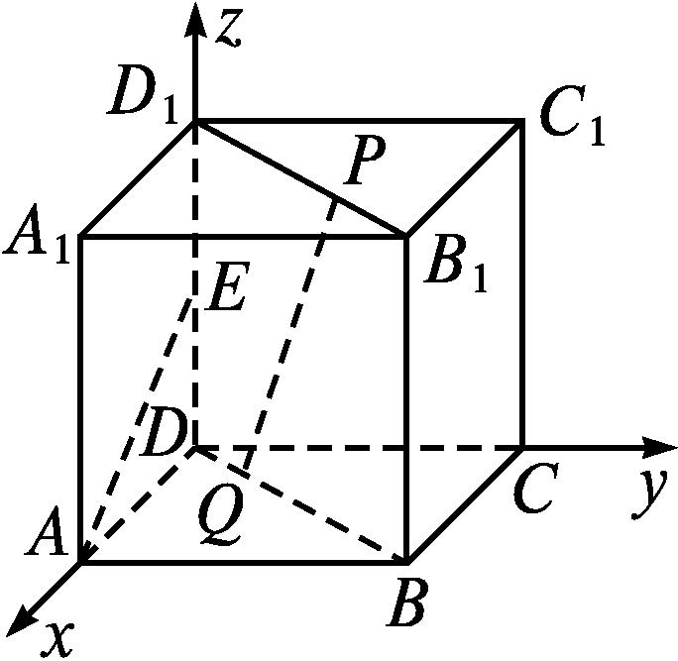
解 以D为原点,DA,DC,DD₁所在直线分别为x轴、y轴、z轴,建立空间直角坐标系,如图所示.设正方体的棱长为1,则D(0,0,0),A(1,0,0),E0,0,$\frac{1}{2}$,B(1,1,0),B₁(1,1,1),D₁(0,0,1).
由题意,可设点P的坐标为(a,a,1),0≤a≤1.
因为3$\vec{B_{1}P}=\vec{PD_{1}}$,
所以3(a-1,a-1,0)=(-a,-a,0).
所以3a-3=-a,解得a=$\frac{3}{4}$.
所以点P的坐标为$\left(\frac{3}{4}\text{,}\frac{3}{4}\text{,}1\right)$.
由题意,可设点Q的坐标为(b,b,0),0≤b≤1.
因为PQ⊥AE,所以$\vec{PQ}·\vec{AE}$=0.
所以$\left(b\text{-}\frac{3}{4}\text{,}b\text{-}\frac{3}{4}\text{,-}1\right)·\left(\text{-}1\text{,}0\text{,}\frac{1}{2}\right)$=0,
即-$\left(b\text{-}\frac{3}{4}\right)-\frac{1}{2}$=0,解得b=$\frac{1}{4}$.
所以点Q的坐标为$\left(\frac{1}{4}\text{,}\frac{1}{4}\text{,}0\right)$.
因为$\vec{BD}$=λ$\vec{DQ}$,所以(-1,-1,0)=λ$\left(\frac{1}{4}\text{,}\frac{1}{4}\text{,}0\right)$.
所以 $\frac{λ}{4}$=-1,解得λ=-4.

1.若把本例中的PQ⊥AE改为B₁Q⊥EQ,其他条件不变,则结果又是什么?
解 设点Q的坐标为(c,c,0),0≤c≤1.
因为B₁Q⊥EQ,所以$\vec{B_{1}Q}·\vec{EQ}$=0.
所以(c-1,c-1,-1)·$\left(c\text{,}c\text{,-}\frac{1}{2}\right)$=0,
即c(c-1)+c(c-1)+$\frac{1}{2}$=0,
解得c=$\frac{1}{2}$.所以点Q的坐标为$\left(\frac{1}{2}\text{,}\frac{1}{2}\text{,}0\right)$,
即点Q是线段BD的中点.
因此$\vec{BD}$=-2$\vec{DQ}$,则λ=-2.
2.本例中若G是A₁D的中点,点H在平面Dxy上,且GH∥BD₁,试判断点H的位置.
解 因为G是A₁D的中点,
所以点G的坐标为$\left(\frac{1}{2}\text{,}0\text{,}\frac{1}{2}\right)$.
因为点H在平面Dxy上,
所以设点H的坐标为(m,n,0).
$\vec{GH}$=(m,n,0)-$\left(\frac{1}{2}\text{,}0\frac{1}{2}\right)$=m-$\frac{1}{2}$,n,-$\frac{1}{2}$,$\vec{BD_{1}}$=(0,0,1)-(1,1,0)=(-1,-1,1).因为$\vec{GH}∥\vec{BD_{1}}$,
所以$\frac{m\text{-}\frac{1}{2}}{\text{-}1}=\frac{n}{\text{-}1}=\frac{\text{-}\frac{1}{2}}{1}$,解得m=1,n=$\frac{1}{2}$.
所以点H的坐标为$\left(1\text{,}\frac{1}{2}\text{,}0\right)$,即H为线段AB的中点.


向量平行与垂直问题的两种类型
(1)平行与垂直的判断.
①应用向量的方法判定两直线平行,只需判断两直线的方向向量是否共线.
②判断两直线是否垂直,关键是判断两直线的方向向量是否垂直,即判断两向量的数量积是否为0.
(2)平行与垂直的应用.
①适当引入参数(比如向量a,b平行,可设a=λb,其中λ∈R),建立关于参数λ的方程.
②选择坐标表示,以达到简化运算的目的.
【变式训练3】 已知在正方体ABCD-A₁B₁C₁D₁中,E,F分别是BB₁,DC的中点,求证:
(1)AE⊥D₁F;
(2)AE⊥平面A₁D₁F.
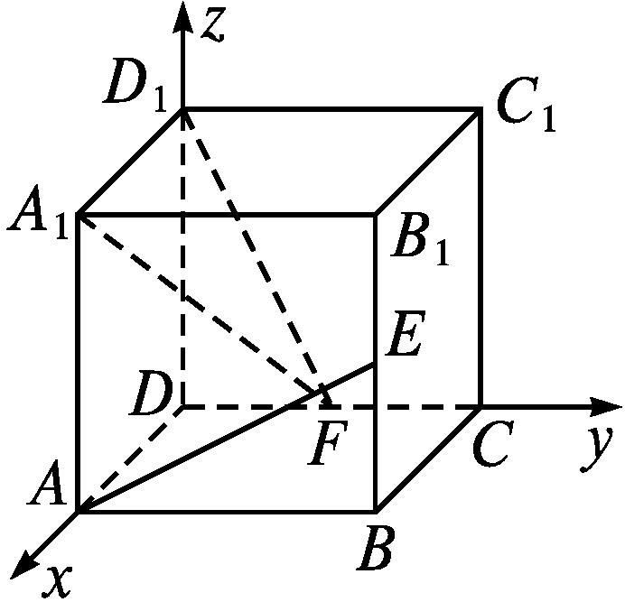
证明 设正方体的棱长为1,以D为原点,DA,DC,DD₁所在直线分别为x轴、y轴、z轴,建立空间直角坐标系Dxyz,如图所示,
则D(0,0,0),A(1,0,0),E1,1,$\frac{1}{2}$,F$\left(0\text{,}\frac{1}{2}\text{,}0\right)$,D₁(0,0,1).
(1)∵$\vec{AE}=\left(0\text{,}1\text{,}\frac{1}{2}\right),\vec{D_{1}F}=\left(0\text{,}\frac{1}{2}\text{,-}1\right)$,
∴$\vec{AE}·\vec{D_{1}F}=\left(0\text{,}1\text{,}\frac{1}{2}\right)·\left(0\text{,}\frac{1}{2}\text{,-}1\right)$=0.
∴$\vec{AE}⊥\vec{D_{1}F}$,即AE⊥D₁F.
(2)$\vec{D_{1}A_{1}}=\vec{DA}$=(1,0,0),
∵$\vec{D_{1}A_{1}}·\vec{AE}$=(1,0,0)·$\left(0\text{,}1\text{,}\frac{1}{2}\right)$=0,
∴$\vec{D_{1}A_{1}}⊥\vec{AE}$,即AE⊥D₁A₁.
由(1)知AE⊥D₁F.∵D₁A₁∩D₁F=D₁,D₁A₁,D₁F⊂平面A₁D₁F,
∴AE⊥平面A₁D₁F.
探究四利用向量的坐标运算解决夹角、距离问题
【例4】 在棱长为1的正方体ABCD-A₁B₁C₁D₁中,E,F分别是D₁D,BD的中点,点G在棱CD上,且CG=$\frac{1}{4}$CD,H是C₁G的中点,利用空间向量解决下列问题:
(1)求EF与C₁G所成角的余弦值;
(2)求F,H两点间的距离.
分析 建适当坐标系→得各点的坐标→数量积运算→夹角、长度公式→几何结论
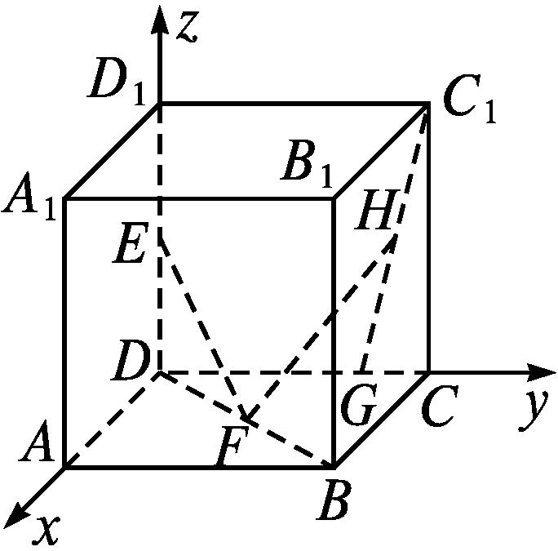
解 以D为原点,建立空间直角坐标系Dxyz,如图所示,则D(0,0,0),E0,0,$\frac{1}{2}$,F$\left(\frac{1}{2}\text{,}\frac{1}{2}\text{,}0\right)$,C(0,1,0),C₁(0,1,1),B₁(1,1,1),G$\left(0\text{,}\frac{3}{4}\text{,}0\right)$.
(1)因为$\vec{C_{1}G}=\left(0\text{,-}\frac{1}{4}\text{,-}1\right)$,所以|$\vec{C_{1}G}$|=$\frac{\sqrt{17}}{4}$.
又因为$\vec{EF}=\left(\frac{1}{2}\text{,}\frac{1}{2}\text{,-}\frac{1}{2}\right)$,所以|$\vec{EF}$|=$\frac{\sqrt{3}}{2},\vec{EF}·\vec{C_{1}G}=\frac{3}{8}$.所以cos<$\vec{EF},\vec{C_{1}G}$>=$\frac{\vec{EF}\text{·}\vec{C_{1}G}}{\text{|}\vec{EF}\text{||}\vec{C_{1}G}\text{|}}=\frac{\sqrt{51}}{17}$,
即EF与C₁G所成角的余弦值为$\frac{\sqrt{51}}{17}$.
(2)因为H是C₁G的中点,所以H$\left(0\text{,}\frac{7}{8}\text{,}\frac{1}{2}\right)$.
又F$\left(\frac{1}{2}\text{,}\frac{1}{2}\text{,}0\right)$,所以FH=|$\vec{FH}$|
=$\sqrt{{\left(0\text{-}\frac{1}{2}\right)}^{2}+{\left(\frac{7}{8}\text{-}\frac{1}{2}\right)}^{2}+{\left(\frac{1}{2}\text{-}0\right)}^{2}}=\frac{\sqrt{41}}{8}$.


运用空间向量的坐标运算解决立体几何问题的一般步骤
(1)建系:根据题目中的几何图形建立适当的空间直角坐标系.
(2)求坐标:①求出相关点的坐标,②写出向量的坐标.
(3)论证、计算:结合公式进行论证、计算.
(4)转化:转化为几何结论.
【变式训练4】 如图①,在△ABC中,∠ABC=60°,∠BAC=90°,AD是BC边上的高,沿AD把△ABD折起,使∠BDC=90°,得到图②.设E为BC的中点,求直线AE与直线DB所成角的余弦值.
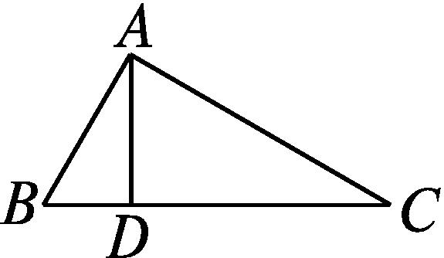
①
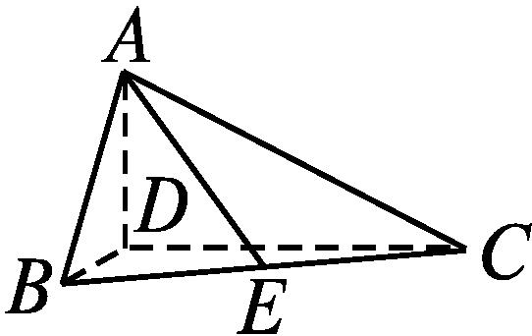
②
解 如图,以D为坐标原点,以DB,DC,DA所在直线分别为x轴、y轴、z轴建立空间直角坐标系Dxyz.
设AB=2,则A(0,0,$\sqrt{3}$),E$\frac{1}{2},\frac{3}{2}$,0,B(1,0,0),D(0,0,0),
∴$\vec{DB}$=(1,0,0),$\vec{AE}$=$\frac{1}{2},\frac{3}{2}$,-$\sqrt{3}$,
∴cos<$\vec{AE},\vec{DB}$>=$\frac{\frac{1}{2}}{\sqrt{{\left(\frac{1}{2}\right)}^{2}+{\left(\frac{3}{2}\right)}^{2}+\text{(-}\sqrt{3}{\text{)}}^{2}}}=\frac{\sqrt{22}}{22}$,
∴直线AE与直线DB所成角的余弦值为$\frac{\sqrt{22}}{22}$.
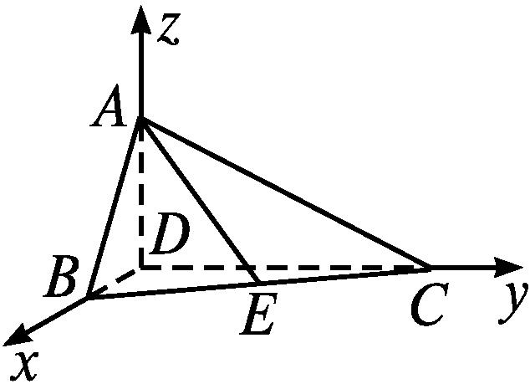
易错辨析
转化不等价致误
【典例】 已知向量a=(3,-2,-3),b=(-1,x-1,1),且a与b的夹角为钝角,则x的取值范围是( )
A.(-2,+∞)
B.$\left(\text{-}2\text{,}\frac{5}{3}\right)∪\left(\frac{5}{3}\text{,}+\text{∞}\right)$
C.(-∞,-2)
D.$\left(\frac{5}{3}\text{,}+\text{∞}\right)$
错解 因为a与b的夹角为钝角,所以a·b=3×(-1)+(-2)(x-1)+(-3)×1<0,解得x>-2,所以x的取值范围是(-2,+∞).
答案 A
以上解答过程中都有哪些错误?出错的原因是什么?你如何改正?你如何防范?
提示 空间向量a,b的夹角为钝角与a·b<0并不等价,a·b<0中包含着<a,b>=180°的情形.<a,b>=180°的情形,可利用a=λb(λ<0),也可利用a·b=-|a||b|,即cos<a,b>=-1求得.同样a·b>0也包含着<a,b>=0°的情形.解题时应把这种情况剔除.
正解 因为a与b的夹角为钝角,
所以a·b<0,且<a,b>≠180°.
由a·b<0,得(3,-2,-3)·(-1,x-1,1)=3×(-1)+(-2)×(x-1)+(-3)×1<0,解得x>-2.
若a与b的夹角为180°,则存在λ<0,使b=λa,
即(-1,x-1,1)=λ(3,-2,-3).
所以$\left\{\begin{matrix}\text{-}1=3λ\text{,} \\ x\text{-}1=\text{-}2λ\text{,} \\ 1=\text{-}3λ\text{,}\end{matrix}\right.$解得x=$\frac{5}{3}$.
所以x的取值范围是$\left(\text{-}2\text{,}\frac{5}{3}\right)$∪$\frac{5}{3}$,+∞.
答案 B


1.对题目中的条件要认真分析,找出一些隐含或限制条件,对题目条件进行等价转化,对于公式中的特殊情形要记清,不要漏掉.
2.此类题目中夹角为钝角要在a·b<0中剔除夹角为180°的情况,夹角为锐角要在a·b>0中剔除夹角为0°的情况.
【变式训练】 已知向量a=(5,3,1),b=$\left(2\text{,}t\text{,}\frac{2}{5}\right)$,若a与b的夹角为锐角,则实数t的取值范围为 .
解析 由已知,得a·b=5×2+3t+1×$\frac{2}{5}$=3t+$\frac{52}{5}$.
因为a与b的夹角为锐角,
所以a·b>0,且<a,b>≠0°.
由a·b>0即3t+$\frac{52}{5}$>0,得t>-$\frac{52}{15}$.
若a与b的夹角为0°,则存在λ>0,使得a=λb,
即(5,3,1)=λ$\left(2\text{,}t\text{,}\frac{2}{5}\right)$.
所以$\left\{\begin{matrix}5=2λ\text{,} \\ 3=tλ\text{,} \\ 1=\frac{2}{5}λ\text{,}\end{matrix}\right.$解得t=$\frac{6}{5}$.
故t的取值范围是$\left(\text{-}\frac{52}{15}\text{,}\frac{6}{5}\right)∪\left(\frac{6}{5}\text{,}+\text{∞}\right)$.
答案 $\left(\text{-}\frac{52}{15}\text{,}\frac{6}{5}\right)∪\left(\frac{6}{5}\text{,}+\text{∞}\right)$
随堂练习
1.在空间直角坐标系中,点P(-2,4,4)关于x轴对称的点的坐标是( )

A.(-2,4,-4) B.(-2,-4,-4)
C.(2,-4,4) D.(2,4,-4)
答案 B
2.已知向量a=(1,1,0),b=(0,1,1),c=(1,0,1),p=a-b,q=a+2b-c,则p·q=( )
A.-1 B.1 C.0 D.-2
解析 ∵p=a-b=(1,0,-1),
q=a+2b-c=(0,3,1),
∴p·q=1×0+0×3+1×(-1)=-1.
答案 A
3.在空间直角坐标系中,已知A(1,-2,1),B(2,2,2),点P在z轴上,且满足PA=PB,则P点坐标为( )
A.(3,0,0) B.(0,3,0)
C.(0,0,3) D.(0,0,-3)
解析 设P(0,0,z),则有
$$\sqrt{\text{(}1\text{-}0{\text{)}}^{2}+\text{(-}2\text{-}0{\text{)}}^{2}+\text{(}1\text{-}z{\text{)}}^{2}}$$
=$\sqrt{\text{(}2\text{-}0{\text{)}}^{2}+\text{(}2\text{-}0{\text{)}}^{2}+\text{(}2\text{-}z{\text{)}}^{2}}$,解得z=3.
答案 C
4.在正方体ABCD-A₁B₁C₁D₁中,E,F分别为棱AB,CC₁的中点,则异面直线EF与A₁C₁所成角的大小为 .
解析 建立空间直角坐标系A₁xyz,如图所示.设正方体的棱长为2,则E(0,1,2),F(2,2,1),A₁(0,0,0),C₁(2,2,0),所以$\vec{EF}$=(2,1,-1),$\vec{A_{1}C_{1}}$=(2,2,0).
所以cos <$\vec{EF},\vec{A_{1}C_{1}}$>=$\frac{\vec{EF}\text{·}\vec{A_{1}C_{1}}}{\text{|}\vec{EF}\text{||}\vec{A_{1}C_{1}}\text{|}}=\frac{\sqrt{3}}{2}$,从而<$\vec{EF},\vec{A_{1}C_{1}}$>=30°.故异面直线EF与A₁C₁所成的角为30°.
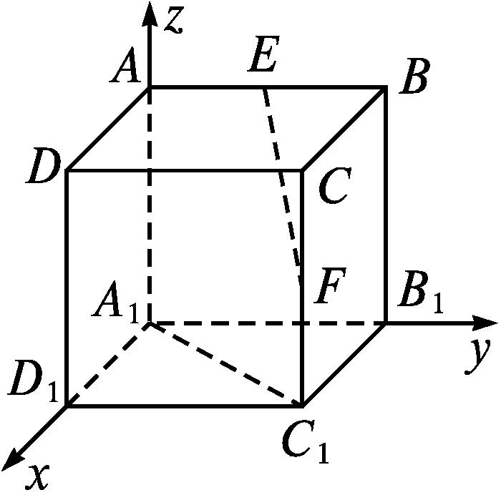
答案 30°
5.已知向量a=(λ+1,1,2λ),b=(6,2m-1,2).
(1)若a∥b,求λ与m的值;
(2)若|a|=$\sqrt{5}$,且a与c=(2,-2λ,-λ)垂直,求a.
解 (1)由a∥b,知存在实数k,使得a=kb,
即(λ+1,1,2λ)=k(6,2m-1,2),
则$\left\{\begin{matrix}λ+1=6k\text{,} \\ 1=k\text{(}2m\text{-}1\text{),} \\ 2λ=2k\text{,}\end{matrix}\right.$解得$\left\{\begin{matrix}λ=k=\frac{1}{5}\text{,} \\ m=3\text{.}\end{matrix}\right.$
故λ=$\frac{1}{5}$,m=3.
(2)∵|a|=$\sqrt{5}$,且a⊥c,
∴$\left\{\begin{matrix}\text{(}λ+1{\text{)}}^{2}+1^{2}+\text{(}2λ{\text{)}}^{2}=5\text{,} \\ \text{(}λ+1\text{,}1\text{,}2λ\text{)}\text{·}\text{(}2\text{,-}2λ\text{,-}λ\text{)}=0\text{,}\end{matrix}\right.$
化简,得$\left\{\begin{matrix}5λ^{2}+2λ=3\text{,} \\ 2\text{-}2λ^{2}=0\text{,}\end{matrix}\right.$解得λ=-1.因此,a=(0,1,-2).
课后训练巩固提升
A组
1.已知向量p用基底{a,b,c}可表示为8a+6b+4c,其中a=i+j,b=j+k,c=k+i,则向量p在空间的一个单位正交基底{i,j,k}下的坐标为( )

A.(12,14,10) B.(10,12,14)
C.(14,10,12) D.(4,2,3)
解析 p=8a+6b+4c=8(i+j)+6(j+k)+4(k+i)=12i+14j+10k,
故向量p在{i,j,k}下的坐标为(12,14,10).
答案 A
2.已知a=(1,0,1),b=(-2,-1,1),c=(3,1,0),则|a-b+2c|等于( )
A.3$\sqrt{10}$ B.2$\sqrt{10}$
C.$\sqrt{10}$ D.5
解析 ∵a-b+2c=(1,0,1)-(-2,-1,1)+(6,2,0)=(9,3,0),∴|a-b+2c|=3$\sqrt{10}$.
答案 A
3.已知点A(3,4,5),B(0,2,1),O(0,0,0),若向量$\vec{OC}=\frac{2}{5}\vec{AB}$,则点C的坐标是( )
A.$\left(\text{-}\frac{6}{5}\text{,-}\frac{4}{5}\text{,-}\frac{8}{5}\right)$ B.$\left(\frac{6}{5}\text{,-}\frac{4}{5}\text{,-}\frac{8}{5}\right)$
C.$\left(\text{-}\frac{6}{5}\text{,-}\frac{4}{5}\text{,}\frac{8}{5}\right)$ D.$\left(\frac{6}{5}\text{,}\frac{4}{5}\text{,}\frac{8}{5}\right)$
解析 设点C坐标为(x,y,z),则$\vec{OC}$=(x,y,z).
因为$\vec{AB}$=(-3,-2,-4),$\vec{OC}=\frac{2}{5}\vec{AB}$,
所以x=-$\frac{6}{5}$,y=-$\frac{4}{5}$,z=-$\frac{8}{5}$.
答案 A
4.若a=(1,λ,2),b=(2,-1,2),且a与b夹角的余弦值为$\frac{8}{9}$,则λ=( )
A.2 B.-2
C.-2或$\frac{2}{55}$ D.2或-$\frac{2}{55}$
解析 a·b=1×2+λ×(-1)+2×2=6-λ,
a·b=|a||b|cos<a,b>=$\sqrt{5+λ^{2}}·\sqrt{9}·\frac{8}{9}=\frac{8}{3}\sqrt{5+λ^{2}}$.
由$\frac{8}{3}\sqrt{5+λ^{2}}$=6-λ,得λ=-2或$\frac{2}{55}$.
答案 C
5.(多选题)关于空间直角坐标系Oxyz中的一点P(1,2,3),下列说法正确的是( )
A.OP的中点的坐标为$\frac{1}{2}$,1,$\frac{3}{2}$
B.点P关于x轴对称的点的坐标为(-1,-2,-3)
C.点P关于坐标原点对称的点的坐标为(1,2,-3)
D.点P关于坐标平面Oxy对称的点的坐标为(1,2,-3)
解析 OP的中点的坐标为$\frac{1}{2}$,1,$\frac{3}{2}$,故A正确;点P关于x轴对称的点的坐标为(1,-2,-3),故B不正确;点P关于坐标原点对称的点的坐标为(-1,-2,-3),故C错误;点P关于坐标平面Oxy对称的点的坐标为(1,2,-3),故D正确.故选AD.
答案 AD
6.在空间直角坐标系中,点M(-2,4,-3)在Oxz平面上的射影为M'点,则M'关于原点的对称点的坐标是 .
解析 由题意得,M在Oxz平面上的射影为M'(-2,0,-3),所以M'关于原点的对称点的坐标为(2,0,3).
答案 (2,0,3)
7.已知a=(-2,-1,3),b=(-1,3,-2),a,b的夹角为θ,则θ= .
解析 cos θ=$\frac{a\text{·}b}{\text{|}a\text{||}b\text{|}}=\frac{2\text{-}3\text{-}6}{\sqrt{14}\text{·}\sqrt{14}}$=-$\frac{1}{2}$,
故θ=120°.
答案 120°
8.已知向量a=(0,-1,1),b=(4,1,0),|λa+b|=$\sqrt{29}$,且λ>0,则λ= .
解析 ∵a=(0,-1,1),b=(4,1,0),
∴λa+b=(4,1-λ,λ).
又|λa+b|=$\sqrt{29}$,
∴16+(1-λ)²+λ²=29.
∴λ²-λ-6=0,
解得λ=3或λ=-2.
∵λ>0,∴λ=3.
答案 3
9.已知a=(1,5,-1),b=(-2,3,5).
(1)若(ka+b)∥(a-3b),求实数k的值;
(2)若(ka+b)⊥(a-3b),求实数k的值.
解 ka+b=(k-2,5k+3,-k+5),
a-3b=(1+3×2,5-3×3,-1-3×5)=(7,-4,-16).
(1)∵(ka+b)∥(a-3b),
∴$\frac{k\text{-}2}{7}=\frac{5k+3}{\text{-}4}=\frac{\text{-}k+5}{\text{-}16}$,
解得k=-$\frac{1}{3}$.
(2)∵(ka+b)⊥(a-3b),
∴(k-2)×7+(5k+3)×(-4)+(-k+5)×(-16)=0,
解得k=$\frac{106}{3}$.
10.如图,已知正四棱锥S-ABCD的侧棱长为$\sqrt{2}$,底面边长为$\sqrt{3}$,E是SA的中点,O为底面ABCD的中心.
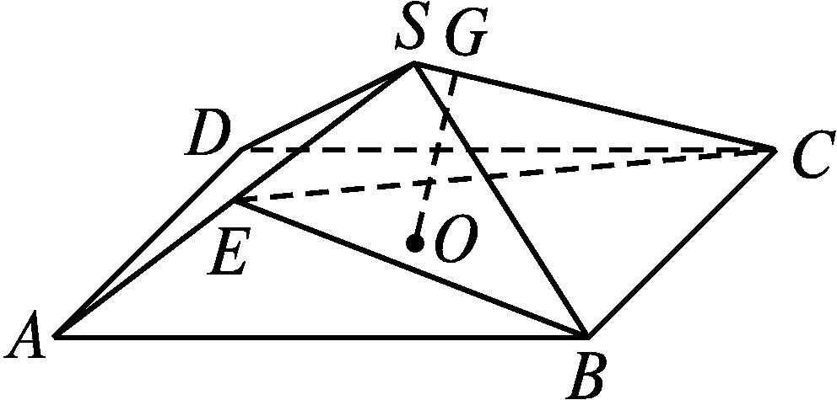
(1)求CE的长;
(2)求异面直线BE与SC所成角的余弦值;
(3)若OG⊥SC,垂足为G,求证:OG⊥BE.
解 如图,连接SO,AC,OB,由于棱锥是正四棱锥,因此底面四边形ABCD是正方形,从而OA,OB,OS两两垂直,以O为原点,OA,OB,OS所在直线分别为x轴、y轴、z轴,建立空间直角坐标系.
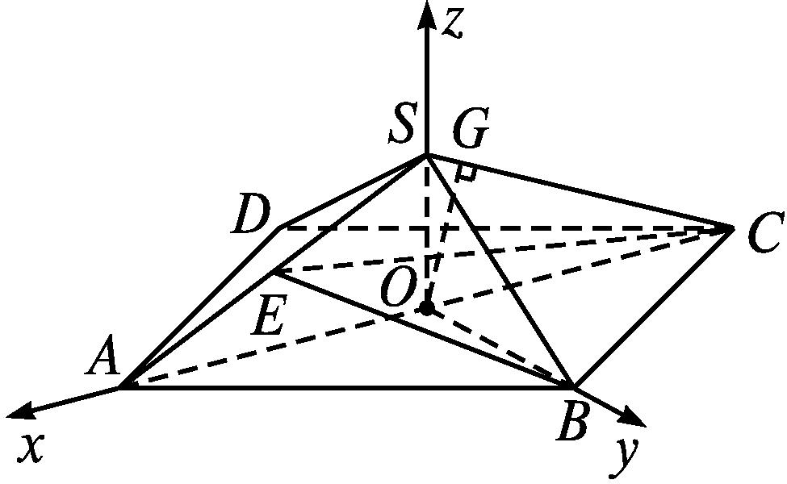
因为侧棱长为$\sqrt{2}$,底面边长为$\sqrt{3}$,E为SA的中点,
所以A$\left(\frac{\sqrt{6}}{2}\text{,}0\text{,}0\right)$,S$\left(0\text{,}0\text{,}\frac{\sqrt{2}}{2}\right)$,C$\left(\text{-}\frac{\sqrt{6}}{2}\text{,}0\text{,}0\right)$,B0,$\frac{\sqrt{6}}{2}$,0,E$\frac{\sqrt{6}}{4}$,0,$\frac{\sqrt{2}}{4}$.
(1)$\vec{CE}=\left(\frac{3\sqrt{6}}{4}\text{,}0\text{,}\frac{\sqrt{2}}{4}\right)$,
所以|$\vec{CE}$|=$\sqrt{{\left(\frac{3\sqrt{6}}{4}\right)}^{2}+0^{2}+{\left(\frac{\sqrt{2}}{4}\right)}^{2}}=\frac{\sqrt{14}}{2}$,
即CE=$\frac{\sqrt{14}}{2}$.
(2)因为$\vec{BE}=\left(\frac{\sqrt{6}}{4}\text{,-}\frac{\sqrt{6}}{2}\text{,}\frac{\sqrt{2}}{4}\right),\vec{SC}$=-$\frac{\sqrt{6}}{2}$,0,-$\frac{\sqrt{2}}{2}$,
所以cos<$\vec{BE},\vec{SC}$>=$\frac{\vec{BE}\text{·}\vec{SC}}{\overset{ }{\text{|}\vec{BE}\text{||}\vec{SC}\text{|}}}=\frac{\text{-}1}{\sqrt{2}×\sqrt{2}}$=-$\frac{1}{2}$.
故异面直线BE和SC所成角的余弦值为$\frac{1}{2}$.
(3)证明:因为G在SC上,所以$\vec{SG}与\vec{SC}$共线,
所以可设$\vec{SG}$=λ$\vec{SC}=\left(\text{-}\frac{\sqrt{6}}{2}λ\text{,}0\text{,-}\frac{\sqrt{2}}{2}λ\right)$,λ∈R,
则$\vec{OG}=\vec{OS}+\vec{SG}=\left(0\text{,}0\text{,}\frac{\sqrt{2}}{2}\right)$+-$\frac{\sqrt{6}}{2}$λ,0,-$\frac{\sqrt{2}}{2}$λ=$\left(\text{-}\frac{\sqrt{6}}{2}λ\text{,}0\text{,}\frac{\sqrt{2}}{2}\text{(}1\text{-}λ\text{)}\right)$.
因为OG⊥SC,即$\vec{OG}⊥\vec{SC}$,所以$\vec{OG}·\vec{SC}$=0.
所以$\frac{3}{2}$λ-$\frac{1}{2}$(1-λ)=0,解得λ=$\frac{1}{4}$.
所以$\vec{OG}=\left(\text{-}\frac{\sqrt{6}}{8}\text{,}0\text{,}\frac{3\sqrt{2}}{8}\right)$.
又$\vec{BE}=\left(\frac{\sqrt{6}}{4}\text{,-}\frac{\sqrt{6}}{2}\text{,}\frac{\sqrt{2}}{4}\right)$,
所以$\vec{OG}·\vec{BE}$=-$\frac{6}{32}$+0+$\frac{6}{32}$=0.
所以$\vec{OG}⊥\vec{BE}$,即OG⊥BE.
B组
1.已知a=(2,0,3),b=(4,-2,1),c=(-2,x,2),若(a-b)⊥c,则x等于( )
A.4 B.-4 C.2 D.-2
解析 ∵a-b=(-2,2,2),且(a-b)⊥c,
∴(a-b)·c=0,即4+2x+4=0,解得x=-4.
答案 B
2.已知O为原点,向量$\vec{OA}$=(2,-2,3),$\vec{OB}$=(x,1-y,4z),且平行四边形OACB对角线的中点坐标为0,$\frac{3}{2}$,-$\frac{1}{2}$,则(x,y,z)=( )
A.(-2,-4,-1) B.(-2,-4,1)
C.(-2,4,-1) D.(2,-4,-1)
解析 由题意得(2,-2,3)+(x,1-y,4z)=2$\left(0\text{,}\frac{3}{2}\text{,-}\frac{1}{2}\right)$,即(x+2,-1-y,3+4z)=(0,3,-1),
解得$\left\{\begin{matrix}x=\text{-}2\text{,} \\ y=\text{-}4\text{,} \\ z=\text{-}1\text{.}\end{matrix}\right.$
答案 A
3.在直三棱柱ABC-A₁B₁C₁中,AB=AC=1,AA₁=2,∠B₁A₁C₁=90°,D为BB₁的中点,则异面直线C₁D与A₁C所成角的余弦值为( )
A.$\frac{\sqrt{10}}{5}$ B.$\frac{2\sqrt{5}}{7}$ C.$\frac{\sqrt{15}}{15}$ D.$\frac{\sqrt{10}}{15}$
解析 建系如图所示,
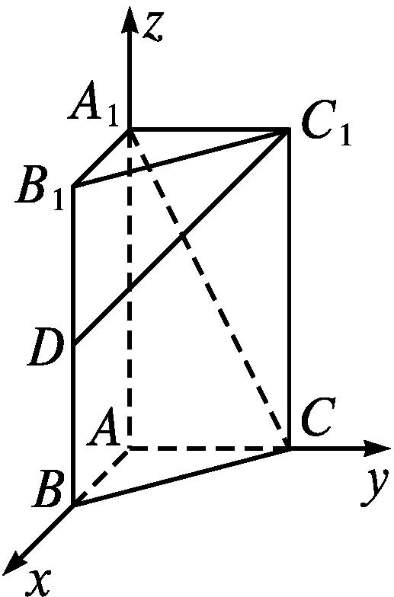
则C₁(0,1,2),D(1,0,1),A₁(0,0,2),C(0,1,0),
因此$\vec{C_{1}D}$=(1,-1,-1),$\vec{A_{1}C}$=(0,1,-2).
所以cos<$\vec{C_{1}D},\vec{A_{1}C}$>=$\frac{\vec{C_{1}D}\text{·}\vec{A_{1}C}}{\text{|}\vec{C_{1}D}\text{||}\vec{A_{1}C}\text{|}}=\frac{\text{-}1+2}{\sqrt{3}×\sqrt{5}}=\frac{\sqrt{15}}{15}$.故异面直线C₁D与A₁C所成角的余弦值是$\frac{\sqrt{15}}{15}$.
故选C.
答案 C
4.已知a=(1-t,1-t,t),b=(2,t,t),则|b-a|的最小值是( )
A.$\frac{\sqrt{5}}{5}$ B.$\frac{\sqrt{55}}{5}$ C.$\frac{3\sqrt{5}}{5}$ D.$\frac{11}{5}$
解析 ∵b-a=(1+t,2t-1,0),
∴|b-a|²=(1+t)²+(2t-1)²+0²=5t²-2t+2=5${\left(t\text{-}\frac{1}{5}\right)}^{2}+\frac{9}{5}$.∴|b-a${\text{|}}_{min}^{2}=\frac{9}{5}$.∴|b-a|_{min}=$\frac{3\sqrt{5}}{5}$.
答案 C
5.已知△ABC的三个顶点是A(1,-1,1),B(2,1,-1),C(-1,-1,-2),则△ABC的面积为 .
解析 S_{△ABC}=$\frac{1}{2}$|AB||AC|sin α,其中α是边AB与AC的夹角,则S_{△ABC}=$\frac{1}{2}|\vec{AB}$||$\vec{AC}|\sqrt{1\text{-}\cos^{2}α}$
=$\frac{1}{2}|\vec{AB}$||$\vec{AC}|\sqrt{\overset{}{1\text{-}{\left(\frac{\vec{AB}\text{·}\vec{AC}}{\text{|}\vec{AB}\text{||}\vec{AC}\text{|}}\right)}^{2}}}$
=$\frac{1}{2}\sqrt{\overset{}{\text{|}\vec{AB}{\text{|}}^{2}\text{|}\vec{AC}{\text{|}}^{2}\text{-}{\text{(}\vec{AB}\text{·}\vec{AC}\text{)}}^{2}}}$.
因为$\vec{AB}$=(1,2,-2),$\vec{AC}$=(-2,0,-3),
所以|$\vec{AB}$|²=1²+2²+(-2)²=9,
|$\vec{AC}$|²=(-2)²+(-3)²=13,
$\vec{AB}·\vec{AC}$=1×(-2)+2×0+(-2)×(-3)=4.
所以S_{△ABC}=$\frac{1}{2}\sqrt{9×13\text{-}4^{2}}=\frac{\sqrt{101}}{2}$.
答案 $\frac{\sqrt{101}}{2}$
6.已知点A(1,2,3),B(2,1,2),P(1,1,2),O(0,0,0),点Q在直线OP上运动,当$\vec{QA}·\vec{QB}$取得最小值时,点Q的坐标为 .
解析 设$\vec{OQ}$=λ$\vec{OP}$=(λ,λ,2λ),λ∈R,则Q(λ,λ,2λ),$\vec{QA}$=(1-λ,2-λ,3-2λ),$\vec{QB}$=(2-λ,1-λ,2-2λ).因为$\vec{QA}·\vec{QB}$=6λ²-16λ+10=6${\left(λ\text{-}\frac{4}{3}\right)}^{2}-\frac{2}{3}$,所以当λ=$\frac{4}{3}$时,$\vec{QA}·\vec{QB}$取得最小值,此时点Q的坐标为$\left(\frac{4}{3}\text{,}\frac{4}{3}\text{,}\frac{8}{3}\right)$.
答案 $\left(\frac{4}{3}\text{,}\frac{4}{3}\text{,}\frac{8}{3}\right)$
7.已知A(1,0,0),B(0,1,0),C(0,0,2)三点.
(1)若$\vec{DB}∥\vec{AC},\vec{DC}∥\vec{AB}$,求点D的坐标.
(2)是否存在实数α,β,使得$\vec{AC}$=α$\vec{AB}$+β$\vec{BC}$成立?若存在,求出α,β的值;若不存在,请说明理由.
解 (1)设D(x,y,z),则$\vec{DB}$=(-x,1-y,-z),$\vec{AC}$=(-1,0,2),$\vec{DC}$=(-x,-y,2-z),$\vec{AB}$=(-1,1,0).
因为$\vec{DB}∥\vec{AC},\vec{DC}∥\vec{AB}$,所以存在实数m,n,使得
$$\left\{\begin{matrix}\vec{DB}=m\vec{AC}\text{,} \\ \vec{DC}=n\vec{AB}\text{,}\end{matrix}\right.即\left\{\begin{matrix}\text{(-}x\text{,}1\text{-}y\text{,-}z\text{)}=m\text{(-}1\text{,}0\text{,}2\text{),} \\ \text{(-}x\text{,-}y\text{,}2\text{-}z\text{)}=n\text{(-}1\text{,}1\text{,}0\text{),}\end{matrix}\right.$$
解得$\left\{\begin{matrix}x=\text{-}1\text{,} \\ y=1\text{,} \\ z=2\text{,}\end{matrix}\right.$即D(-1,1,2).
(2)依题意$\vec{AB}$=(-1,1,0),$\vec{AC}$=(-1,0,2),$\vec{BC}$=(0,-1,2).
假设存在实数α,β,使得$\vec{AC}$=α$\vec{AB}$+β$\vec{BC}$成立,则有(-1,0,2)=α(-1,1,0)+β(0,-1,2)=(-α,α-β,2β).
所以$\left\{\begin{matrix}α=1\text{,} \\ α\text{-}β=0\text{,} \\ 2β=2\text{,}\end{matrix}\right.$解得α=1,β=1.
故存在α=β=1,使得$\vec{AC}$=α$\vec{AB}$+β$\vec{BC}$成立.
8.已知在正三棱柱ABC-A₁B₁C₁中,所有的棱长都是2,M是BC边的中点,则在棱CC₁上是否存在点N,使得异面直线AB₁和MN所成的角等于45°?
解 以A为原点,建立如图所示的空间直角坐标系Axyz.由题意知A(0,0,0),C(0,2,0),B($\sqrt{3}$,1,0),B₁($\sqrt{3}$,1,2),M$\frac{\sqrt{3}}{2},\frac{3}{2}$,0.
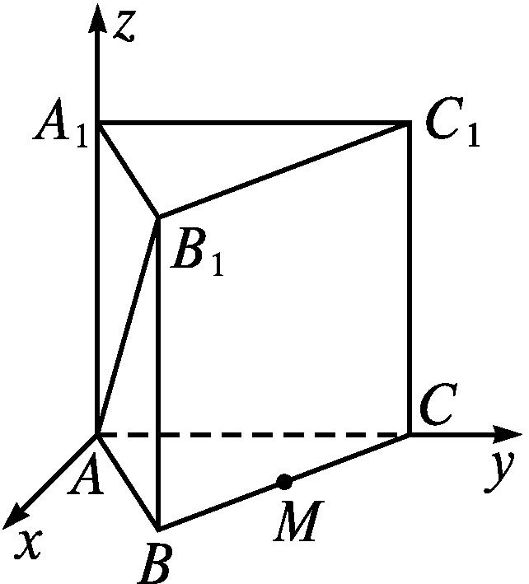
假设存在点N,满足条件.
因为点N在CC₁上,所以可设N(0,2,m)(0≤m≤2).
因为$\vec{AB_{1}}$=($\sqrt{3}$,1,2),$\vec{MN}=\left(\text{-}\frac{\sqrt{3}}{2}\text{,}\frac{1}{2}\text{,}m\right)$,所以|$\vec{AB_{1}}$|=2$\sqrt{2}$,|$\vec{MN}$|=$\sqrt{m^{2}+1},\vec{AB_{1}}·\vec{MN}$=2m-1.
因为异面直线AB₁和MN所成的角等于45°,所以向量$\vec{AB_{1}}和\vec{MN}$的夹角等于45°或135°.又因为cos<$\vec{AB_{1}},\vec{MN}$>=$\frac{\vec{AB_{1}}\text{·}\vec{MN}}{\text{|}\vec{AB_{1}}\text{||}\vec{MN}\text{|}}=\frac{2m\text{-}1}{2\sqrt{2}×\sqrt{m^{2}+1}}$,
所以$\frac{2m\text{-}1}{2\sqrt{2}×\sqrt{m^{2}+1}}$=±$\frac{\sqrt{2}}{2}$,解得m=-$\frac{3}{4}$,这与0≤m≤2矛盾.
所以在棱CC₁上不存在点N,使得异面直线AB₁和MN所成的角等于45°.
1.4 空间向量的应用
1.4.1 用空间向量研究直线、平面的位置关系

第1课时 用空间向量研究直线、平面的平行关系

课标定位  素养阐释 | 1.能用向量语言描述点、直线和平面,理解直线的方向向量与平面的法向量.  2.掌握直线的方向向量和平面的法向量的求法.  3.能用向量语言表述直线与直线、直线与平面、平面与平面的平行关系.  4.能用向量方法证明有关直线、平面之间的平行关系,体会向量方法在研究几何问题中的应用.  5.提升数学抽象、直观想象、逻辑推理与数学运算素养.

自主预习新知导学
一、空间中点、直线的向量表示
1.我们知道,点、直线和平面是空间的基本图形,阅读教材第26页,回答下列两个问题:
(1)如何用向量表示空间中的一个点?
提示 在空间中,取一定点O作为基点,空间中的任意一点P就可以用向量$\vec{OP}$来表示.
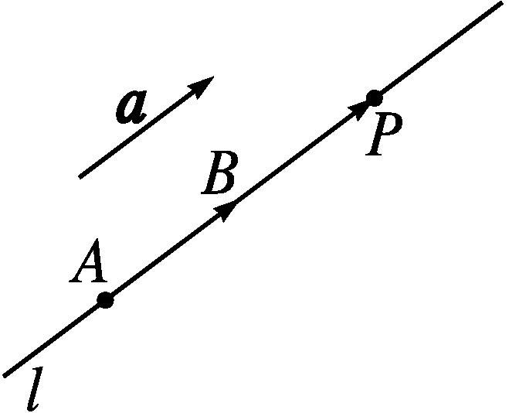
(2)如图,点A是直线l上的一个点,a是直线l的方向向量,在直线l上取$\vec{AB}$=a,P是直线l上的任意一点,那么点P在直线l上的充要条件是什么?
提示 存在实数t,使得$\vec{AP}$=ta,即$\vec{AP}$=t$\vec{AB}$.
2.(1)空间点的向量表示:在空间中,取一定点O作为基点,那么空间中任意一点P就可以用向量$\vec{OP}$来表示.我们把向量$\vec{OP}$称为点P的位置向量.
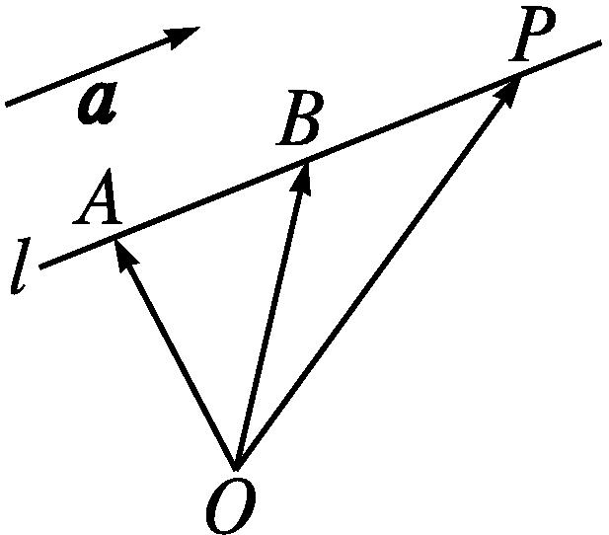
(2)空间直线的向量表示:如图,点A是直线l上的任意一点,a是直线l的方向向量,在直线l上取$\vec{AB}$=a,取定空间中的任意一点O,则点P在直线l上的充要条件是存在实数t,使$\vec{OP}=\vec{OA}$+ta或$\vec{OP}=\vec{OA}$+t$\vec{AB}$,这两式都称为空间直线的向量表示式.
3.若点A(-1,0,1),B(1,4,7)在直线l上,则直线l的一个方向向量为( )

A.(1,2,3) B.(1,3,2)
C.(2,1,3) D.(3,2,1)
解析 $\vec{AB}$=(2,4,6)=2(1,2,3).
答案 A
二、空间中平面的向量表示
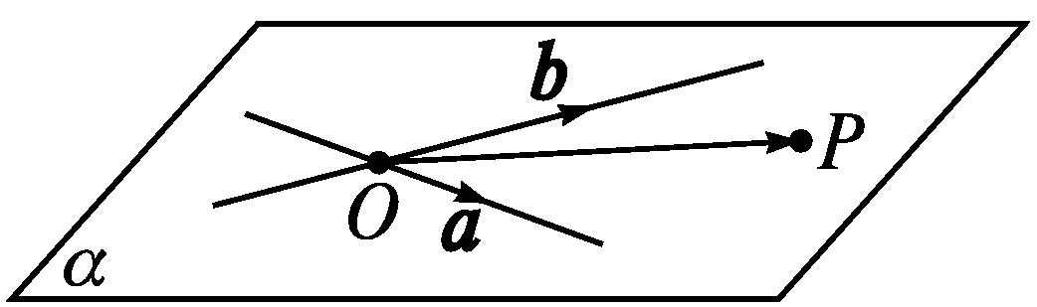
1.如图,设两条直线相交于点O,它们确定平面α,这两条直线的方向向量分别为a和b,P为平面α内任意一点,那么点P在平面α内的充要条件是什么?
提示 存在唯一的有序实数对(x,y),使得$\vec{OP}$=xa+yb.
2.
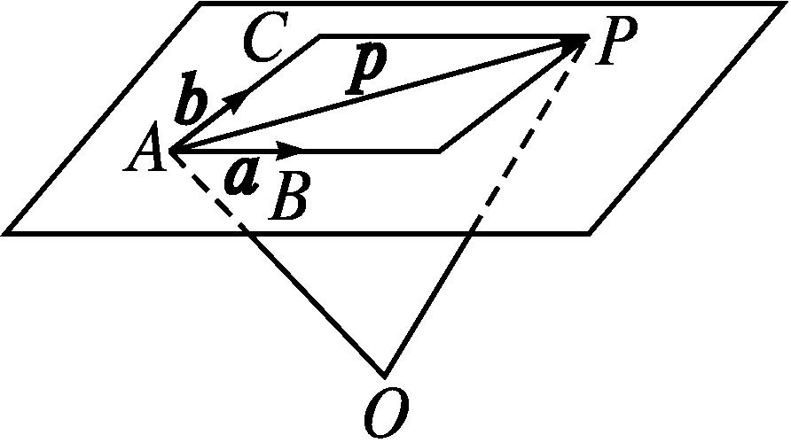
(1)空间平面的向量表示:如图,取定空间任意一点O,空间一点P位于平面ABC内的充要条件是存在实数x,y,使$\vec{OP}=\vec{OA}$+x$\vec{AB}$+y$\vec{AC}$,这个式子称为空间平面ABC的向量表示式.
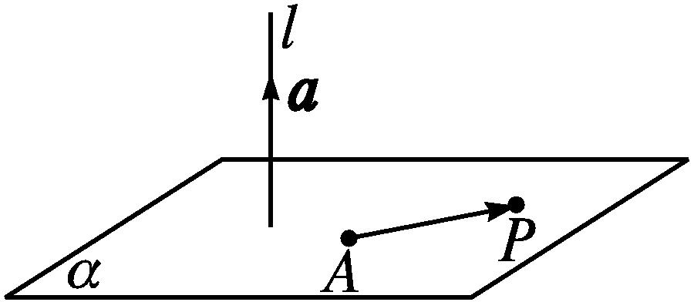
(2)平面的法向量:如图,直线l⊥α,取直线l的方向向量a,我们称向量a为平面α的法向量.给定一个点A和一个向量a,那么过点A,且以向量a为法向量的平面完全确定,可以表示为集合{P|a·$\vec{AP}$=0}.
3.已知平面α内一点A(2,-1,2),α的一个法向量为n=(3,1,2),则下列点在平面α内的是( )
A.(1,-1,1) B.$\left(1\text{,}3\text{,}\frac{3}{2}\right)$
C.$\left(1\text{,-}3\text{,}\frac{3}{2}\right)$ D.$\left(\text{-}1\text{,}3\text{,-}\frac{3}{2}\right)$
解析 设在平面α内的为点P.
对于B,$\vec{AP}=\left(\text{-}1\text{,}4\text{,-}\frac{1}{2}\right)$.
因为n·$\vec{AP}$=(3,1,2)·$\left(\text{-}1\text{,}4\text{,-}\frac{1}{2}\right)$=0,
所以n⊥$\vec{AP}$.所以点P$\left(1\text{,}3\text{,}\frac{3}{2}\right)$在平面α内.
答案 B
三、空间中直线、平面的平行
1.设空间两条直线l₁,l₂的方向向量分别为u₁,u₂,两个平面α,β的法向量分别为n₁,n₂,且l₁⊄α.试根据直线的方向向量、平面的法向量的定义回答下列问题:
(1)如何用u₁,u₂表示l₁∥l₂?
提示 l₁∥l₂⇔u₁∥u₂.
(2)如何用u₁,n₁表示l₁∥α?
提示 l₁∥α⇔u₁⊥n₁.
(3)如何用n₁,n₂表示α∥β?
提示 α∥β⇔n₁∥n₂.
2.空间中直线、平面的平行
位置  关系 | 向量表示 | 图示
线线  平行 | 设u₁,u₂分别是直线l₁,l₂的方向向量,则l₁∥l₂⇔u₁∥u₂⇔∃λ∈R,使得u₁=λu₂ | 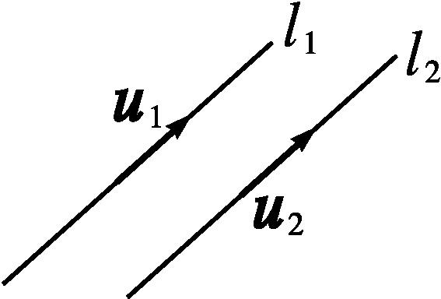
线面  平行 | 设u是直线l的方向向量,n是平面α的法向量,l⊄α,则l∥α⇔u⊥n⇔u·n=0 | 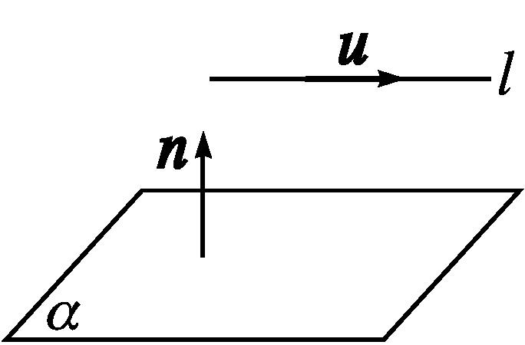
面面  平行 | 设n₁,n₂分别是平面α,β的法向量,则α∥β⇔n₁∥n₂⇔∃λ∈R,使得n₁=λn₂ | 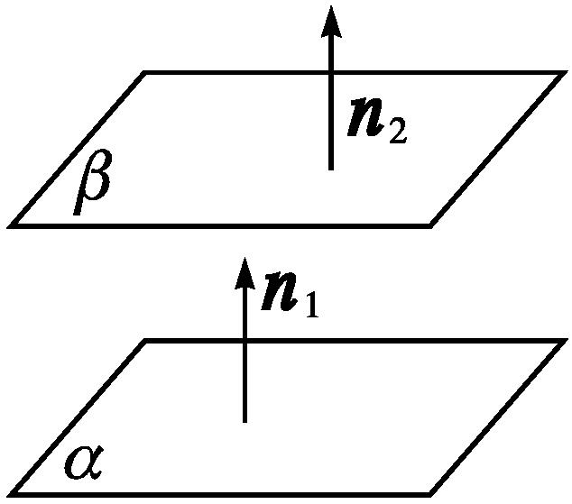

3.(1)已知向量a=(2,4,5),b=(3,x,y),a与b分别是直线l₁,l₂的方向向量,若l₁∥l₂,则( )
A.x=6,y=15
B.x=3,y=$\frac{15}{2}$
C.x=3,y=15
D.x=6,y=$\frac{15}{2}$
(2)已知直线l的方向向量为v=(1,-1,2),平面α的法向量为n=(2,4,1),且l⊄α,则l与α的位置关系是 .
解析 (1)∵l₁∥l₂,∴a∥b.
∴存在λ∈R,使得a=λb,
则有2=3λ,4=λx,5=λy,解得x=6,y=$\frac{15}{2}$.
(2)∵v·n=2-4+2=0,∴v⊥n.
又l⊄α,∴l∥α.
答案 (1)D (2)l∥α
【思考辨析】
判断下列说法是否正确,正确的在后面的括号内画“√”,错误的画“×”.
(1)一个平面的法向量都是同向的. ( )
(2)若两条直线平行,则它们的方向向量的方向相同或相反. ( )
(3)直线的方向向量与平面的法向量平行时,直线与平面平行. ( )
(4)若平面外的一条直线的方向向量与平面的法向量垂直,则该直线与平面平行. ( )
答案 (1)× (2)√ (3)× (4)√
合作探究释疑解惑
探究一求平面的法向量
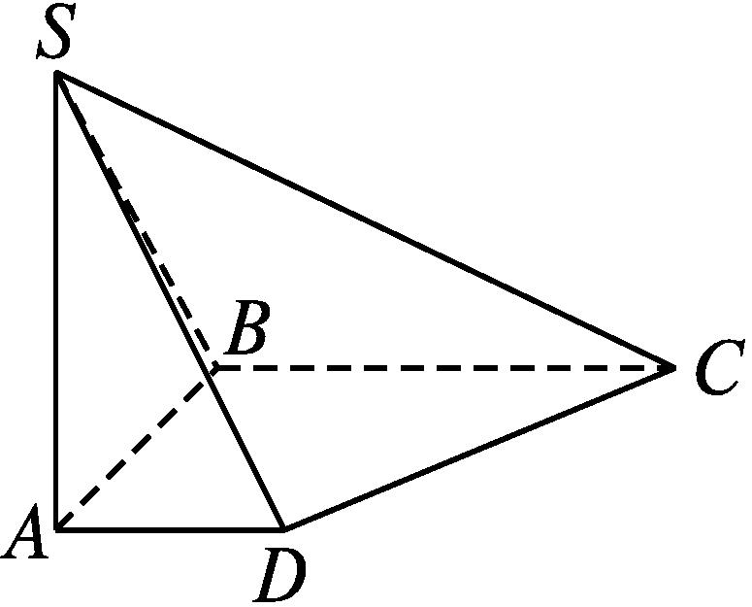
【例1】 如图,已知四边形ABCD是直角梯形,∠ABC=90°,SA⊥平面ABCD,SA=AB=BC=1,AD=$\frac{1}{2}$,试建立适当的空间直角坐标系.求:
(1)平面ABCD的一个法向量;
(2)平面SAB的一个法向量;
(3)平面SCD的一个法向量.
分析 方法一:找平面的垂线;方法二:用待定系数法设出法向量,利用法向量与平面内的两条不共线的向量垂直,计算出平面的一个法向量.
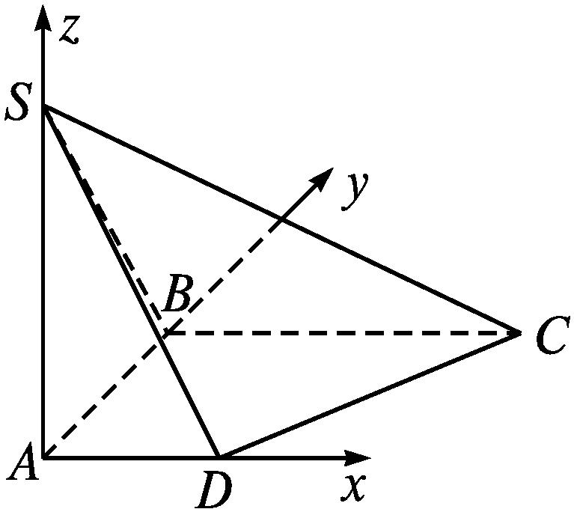
解 由题意知AD,AB,AS两两垂直.以A为原点,AD,AB,AS所在直线分别为x轴、y轴、z轴,建立空间直角坐标系,如图所示,
则A(0,0,0),B(0,1,0),C(1,1,0),D$\left(\frac{1}{2}\text{,}0\text{,}0\right)$,S(0,0,1).
(1)∵SA⊥平面ABCD,
∴$\vec{AS}$=(0,0,1)是平面ABCD的一个法向量.
(2)∵AD⊥AB,AD⊥SA,且AB∩SA=A,
∴AD⊥平面SAB,
∴$\vec{AD}=\left(\frac{1}{2}\text{,}0\text{,}0\right)$是平面SAB的一个法向量.
(3)$\vec{DC}=\left(\frac{1}{2}\text{,}1\text{,}0\right),\vec{SC}$=(1,1,-1).
设平面SCD的法向量为n=(x,y,z),
则n⊥$\vec{DC}$,n⊥$\vec{SC}$.
所以$\left\{\begin{matrix}n\text{·}\vec{DC}=0\text{,} \\ n\text{·}\vec{SC}=0\text{,}\end{matrix}\right.即\left\{\begin{matrix}\frac{1}{2}x+y=0\text{,} \\ x+y\text{-}z=0\text{.}\end{matrix}\right.$
所以$\left\{\begin{matrix}x=\text{-}2y\text{,} \\ z=\text{-}y\text{.}\end{matrix}\right.$
取y=-1,则x=2,z=1,
所以,n=(2,-1,1)是平面SCD的一个法向量.


1.若一个几何体中存在线面垂直关系,则平面的垂线的方向向量即为平面的法向量.
2.一般情况下,使用待定系数法求平面的法向量,步骤如下
(1)设出平面的法向量为n=(x,y,z).
(2)找出(求出)平面内的两个不共线的向量a=(a₁,b₁,c₁),b=(a₂,b₂,c₂).
(3)根据法向量的定义建立关于x,y,z的方程组$\left\{\begin{matrix}n\text{·}a=0\text{,} \\ n\text{·}b=0\text{.}\end{matrix}\right.$
(4)解方程组,取其中的一个解,即得法向量.
3.在利用上述步骤求解平面的法向量时,方程组$\left\{\begin{matrix}n\text{·}a=0\text{,} \\ n\text{·}b=0\end{matrix}\right.$有无数多个解,只需给x,y,z中的一个变量赋予一个值((0,0,0)除外),即可确定平面的一个法向量;赋的值不同,所求平面的法向量就不同,但它们是共线向量.
【变式训练1】 在棱长为2的正方体ABCD-A₁B₁C₁D₁中,E,F分别为棱A₁D₁,A₁B₁的中点.如图,在空间直角坐标系中,求:
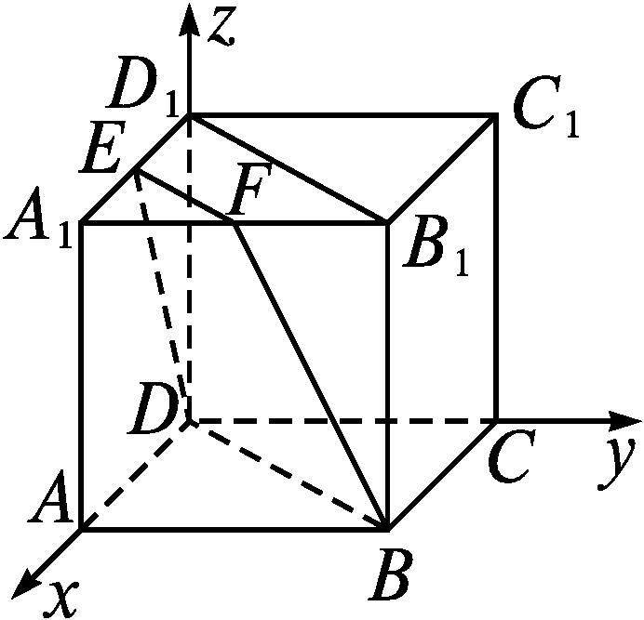
(1)平面BDD₁B₁的一个法向量;
(2)平面BDEF的一个法向量.
解 已知正方体ABCD-A₁B₁C₁D₁的棱长为2,则D(0,0,0),B(2,2,0),A(2,0,0),C(0,2,0),E(1,0,2).
(1)连接AC(图略),因为AC⊥平面BDD₁B₁,所以$\vec{AC}$=(-2,2,0)为平面BDD₁B₁的一个法向量.
(2)∵$\vec{DB}$=(2,2,0),$\vec{DE}$=(1,0,2).
设平面BDEF的一个法向量为n=(x,y,z),
则n⊥$\vec{DB}$,n⊥$\vec{DE}$.
所以$\left\{\begin{matrix}n\text{·}\vec{DB}=0\text{,} \\ n\text{·}\vec{DE}=0\text{.}\end{matrix}\right.即\left\{\begin{matrix}2x+2y=0\text{,} \\ x+2z=0\text{.}\end{matrix}\right.$所以$\left\{\begin{matrix}y=\text{-}x\text{,} \\ z=\text{-}\frac{1}{2}x\text{.}\end{matrix}\right.$
取x=2,则y=-2,z=-1.
所以,n=(2,-2,-1)为平面BDEF的一个法向量.
探究二利用空间向量证明线线平行
【例2】 如图所示,在正方体ABCD-A₁B₁C₁D₁中,E,F分别为DD₁和BB₁的中点.求证:四边形AEC₁F是平行四边形.
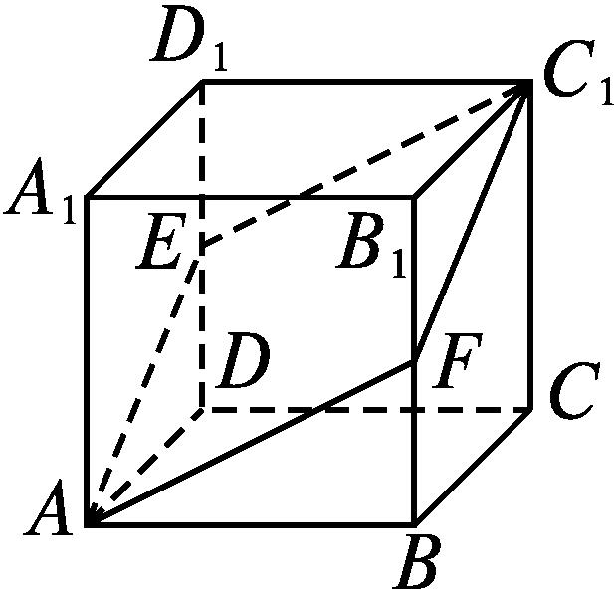
分析 转化为证明直线的方向向量平行.
解 以D为原点,$\vec{DA},\vec{DC},\vec{DD_{1}}$分别为x轴、y轴、z轴的方向向量,建立空间直角坐标系,如图所示.设正方体的棱长为1,则A(1,0,0),E$\left(0\text{,}0\text{,}\frac{1}{2}\right)$,C₁(0,1,1),F$\left(1\text{,}1\text{,}\frac{1}{2}\right)$,
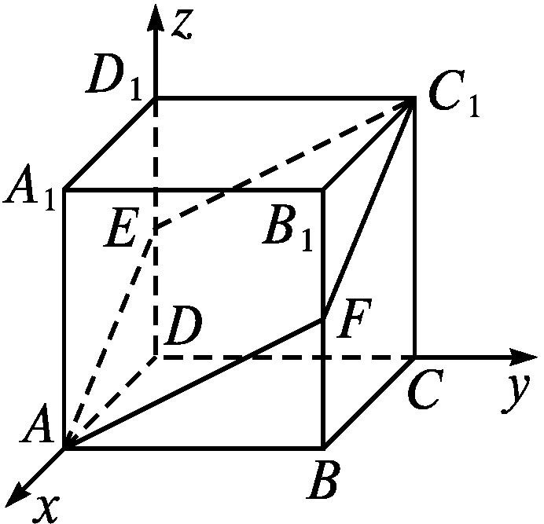
所以$\vec{AE}=\left(\text{-}1\text{,}0\text{,}\frac{1}{2}\right),\vec{FC_{1}}=\left(\text{-}1\text{,}0\text{,}\frac{1}{2}\right),\vec{EC_{1}}=\left(0\text{,}1\text{,}\frac{1}{2}\right),\vec{AF}=\left(0\text{,}1\text{,}\frac{1}{2}\right)$.
因为$\vec{AE}=\vec{FC_{1}},\vec{EC_{1}}=\vec{AF}$,所以$\vec{AE}∥\vec{FC_{1}},\vec{EC_{1}}∥\vec{AF}$.
又F∉AE,F∉EC₁,所以AE∥FC₁,EC₁∥AF.
所以四边形AEC₁F是平行四边形.


1.两直线平行⇒两直线的方向向量共线.
2.两直线的方向向量共线⇒两直线平行或重合,所以由两直线的方向向量共线证明两直线平行时,必须指出两直线不重合.
【变式训练2】 在长方体ABCD-A₁B₁C₁D₁中,E,F分别是面对角线B₁D₁,A₁B上的点,且D₁E=2EB₁,BF=2FA₁.求证:EF∥AC₁.
证明 如图,以D为原点,DA,DC,DD₁所在直线分别为x轴、y轴、z轴,建立空间直角坐标系Dxyz.
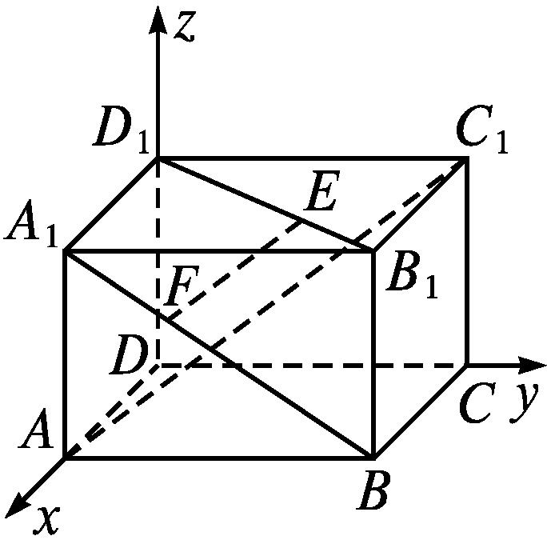
设DA=a,DC=b,DD₁=c,则A(a,0,0),C₁(0,b,c),E$\left(\frac{2}{3}a\text{,}\frac{2}{3}b\text{,}c\right)$,F$\left(a\text{,}\frac{b}{3}\text{,}\frac{2}{3}c\right)$,
所以$\vec{FE}=\left(\text{-}\frac{a}{3}\text{,}\frac{b}{3}\text{,}\frac{c}{3}\right),\vec{AC_{1}}$=(-a,b,c).
因为$\vec{FE}=\frac{1}{3}\vec{AC_{1}}$,且FE与AC₁不重合,
所以直线EF∥AC₁.
探究三利用空间向量证明线面、面面平行
【例3】 已知正方体ABCD-A₁B₁C₁D₁的棱长为2,E,F分别是BB₁,DD₁的中点,求证:
(1)FC₁∥平面ADE;
(2)平面ADE∥平面B₁C₁F.
分析 (1)设向量n₁为平面ADE的法向量,要让FC₁∥平面ADE,需证明$\vec{FC_{1}}$⊥n₁.
(2)设向量n₂为平面B₁C₁F的法向量,要让平面ADE∥平面B₁C₁F,需证明n₁∥n₂.
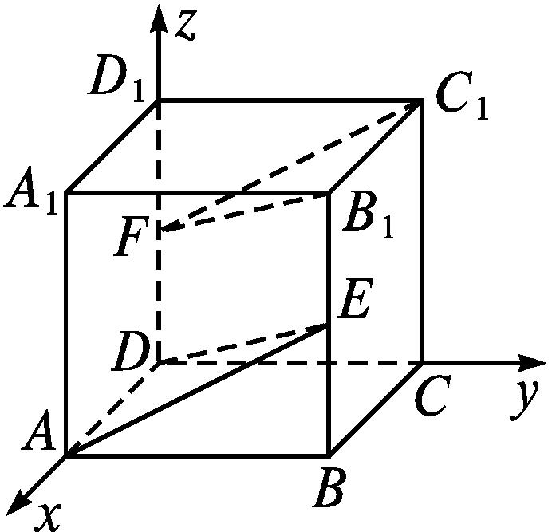
证明 如图,以D为原点,DA,DC,DD₁所在直线分别为x轴、y轴、z轴,建立空间直角坐标系Dxyz,则D(0,0,0),A(2,0,0),C(0,2,0),C₁(0,2,2),E(2,2,1),F(0,0,1),B₁(2,2,2),所以$\vec{FC_{1}}$=(0,2,1),$\vec{DA}$=(2,0,0),$\vec{AE}$=(0,2,1),$\vec{C_{1}B_{1}}$=(2,0,0).
(1)设n₁=(x₁,y₁,z₁)是平面ADE的法向量,
则n₁⊥$\vec{DA}$,n₁⊥$\vec{AE}$,
从而$\left\{\begin{matrix}n_{1}\text{·}\vec{DA}=2x_{1}=0\text{,} \\ n_{2}\text{·}\vec{AE}=2y_{1}+z_{1}=0\text{.}\end{matrix}\right.$所以$\left\{\begin{matrix}x_{1}=0\text{,} \\ z_{1}=\text{-}2y_{1}\text{.}\end{matrix}\right.$
取y₁=-1,则z₁=2.所以,n₁=(0,-1,2)是平面ADE的一个法向量.
因为$\vec{FC_{1}}$·n₁=-2+2=0,所以$\vec{FC_{1}}$⊥n₁.
又因为FC₁⊄平面ADE,所以FC₁∥平面ADE.
(2)设n₂=(x₂,y₂,z₂)是平面B₁C₁F的法向量,
则n₂⊥$\vec{FC_{1}}$,n₂⊥$\vec{C_{1}B_{1}}$,
从而$\left\{\begin{matrix}n_{2}\text{·}\vec{FC_{1}}=2y_{2}+z_{2}=0\text{,} \\ n_{2}\text{·}\vec{C_{1}B_{1}}=2x_{2}=0\text{.}\end{matrix}\right.$
所以$\left\{\begin{matrix}x_{2}=0\text{,} \\ z_{2}=\text{-}2y_{2}\text{.}\end{matrix}\right.$
取y₂=-1,则z₂=2.所以,n₂=(0,-1,2)是平面B₁C₁F的一个法向量.
因为n₁=n₂,所以平面ADE∥平面B₁C₁F.


1.利用空间向量证明线面平行一般有三种方法
方法一:证明直线的方向向量与平面内任意两个不共线的向量共面,即可用平面内的一组基底表示.
方法二:证明直线的方向向量与平面内某一向量共线,转化为线线平行,利用线面平行判定定理得证.
方法三:先求直线的方向向量,然后求平面的法向量,再证明直线的方向向量与平面的法向量垂直.
2.利用空间向量证明面面平行,求出两平面的法向量,若两法向量是共线向量,则可判定两平面平行.
【变式训练3】
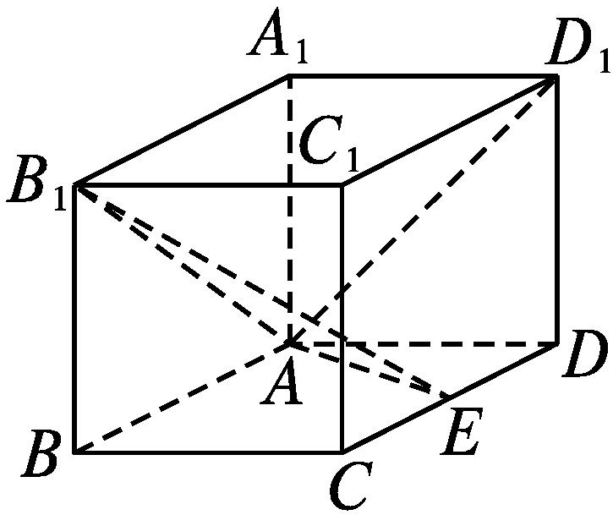
如图,在长方体ABCD-A₁B₁C₁D₁中,AA₁=AD=1,E为CD中点.在棱AA₁上是否存在一点P,使得DP∥平面B₁AE?若存在,求AP的长;若不存在,说明理由.
解 以A为原点,$\vec{AB},\vec{AD},\vec{AA_{1}}$的方向分别为x轴、y轴、z轴的正方向,建立空间直角坐标系,如图所示.
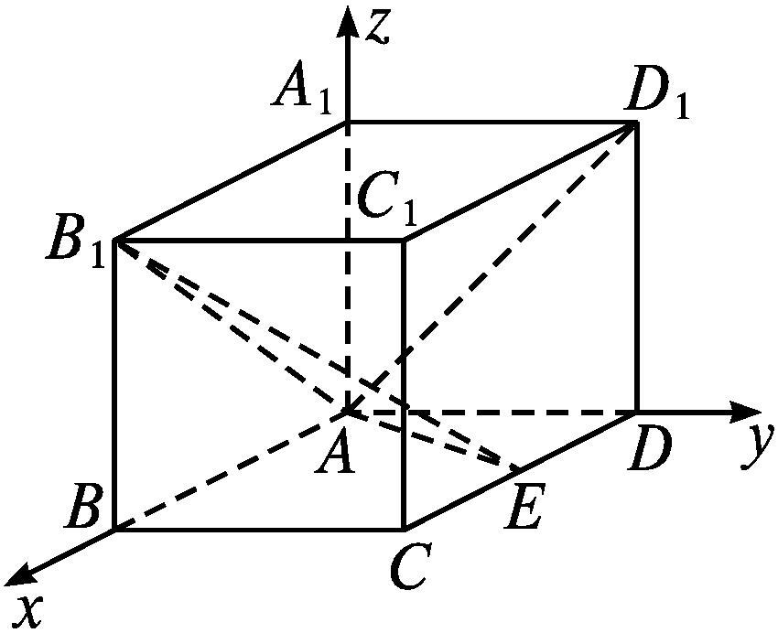
设AB=a,
则A(0,0,0),D(0,1,0),E$\frac{a}{2}$,1,0,B₁(a,0,1),
假设在棱AA₁上存在一点P(0,0,z₀),
使得DP∥平面B₁AE,此时$\vec{DP}$=(0,-1,z₀),再设平面B₁AE的法向量为n=(x,y,z).
$\vec{AB_{1}}$=(a,0,1),$\vec{AE}$=$\frac{a}{2}$,1,0.
因为n⊥平面B₁AE,
所以n⊥$\vec{AB_{1}}$,n⊥$\vec{AE}$,得$\left\{\begin{matrix}ax+z=0\text{,} \\ \frac{ax}{2}+y=0\text{,}\end{matrix}\right.$
取x=1,则y=-$\frac{a}{2}$,z=-a,
则平面B₁AE的一个法向量n=1,-$\frac{a}{2}$,-a.
要使DP∥平面B₁AE,只要n⊥$\vec{DP}$,
即$\frac{a}{2}$-az₀=0,解得z₀=$\frac{1}{2}$.
所以棱AA₁上存在点P,满足DP∥平面B₁AE,此时AP=$\frac{1}{2}$.
易错辨析
忽视直线与平面平行的条件致误
【典例】 已知直线l的方向向量为u=(2,0,-1),平面α的一个法向量为v=(-2,1,-4),则直线l与平面α的位置关系为 .
错解 ∵u·v=(2,0,-1)·(-2,1,-4)=-4+0+4=0,∴u⊥v.∴l∥α,即直线与平面平行.
答案 l∥α
以上解答过程中都有哪些错误?出错的原因是什么?你如何改正?你如何防范?
提示 本题错误在于对直线与平面平行的条件理解不清,混淆了直线与平面平行和向量与平面平行的区别.
正解 ∵u·v=(2,0,-1)·(-2,1,-4)=-4+0+4=0,∴u⊥v.∴l∥α或l⊂α,即直线与平面平行或在平面内.
答案 l∥α或l⊂α


1.在用向量方法判断直线与平面的平行关系时,必须考虑直线是否在平面内.
2.若向量a与平面α的法向量垂直,则以a为方向向量的直线有可能与平面平行,也有可能在平面内.
【变式训练】 已知$\vec{AB}$=(-3,1,2),平面α的一个法向量为n=(2,-2,4),点A不在平面α内,则直线AB与平面α的位置关系为( )

A.AB⊥α B.AB⊂α
C.AB与α相交但不垂直 D.AB∥α
解析 因为n·$\vec{AB}$=2×(-3)+(-2)×1+4×2=0,所以n⊥$\vec{AB}$.又点A不在平面α内,n为平面α的一个法向量,所以AB∥α,故选D.
答案 D
随堂练习
1.(多选题)如图,已知ABCD-A₁B₁C₁D₁为正方体,建立如下空间直角坐标系Axyz,则下列结论正确的是( )
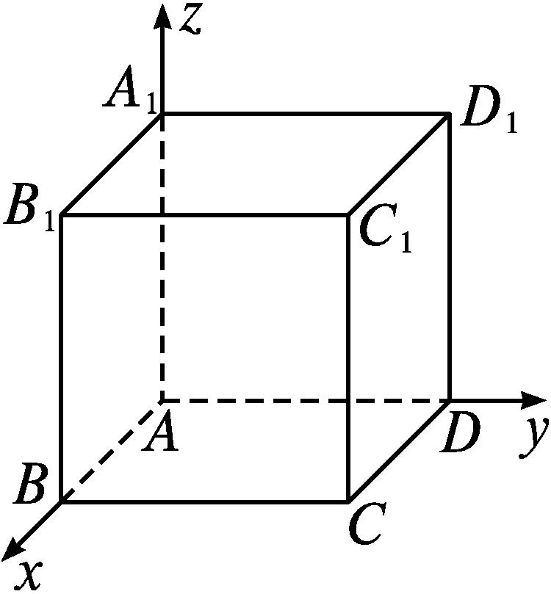
A.直线DD₁的一个方向向量为(0,0,1)
B.直线BC₁的一个方向向量为(0,1,1)
C.平面ABB₁A₁的一个法向量为(0,1,0)
D.平面B₁CD的一个法向量为(1,1,1)
解析 设正方体的棱长为1,则$\vec{DD_{1}}$=(0,0,1),
$\vec{BC_{1}}$=(0,1,1),故A,B正确;
因为y轴垂直于平面ABB₁A₁,故C正确;
设n=(1,1,1),则n·$\vec{DC}$=1≠0,
可知(1,1,1)不是平面B₁CD的法向量,故D错误.
答案 ABC
2.已知点A(0,1,1),B(1,2,1),C(-1,0,-1)在平面ABC内,若a=(-1,y,z),且a为平面ABC的法向量,则y²等于( )
A.0 B.1 C.2 D.4
解析 $\vec{AB}$=(1,2,1)-(0,1,1)=(1,1,0),
$\vec{AC}$=(-1,0,-1)-(0,1,1)=(-1,-1,-2).
因为a=(-1,y,z)为平面ABC的法向量,
所以a⊥$\vec{AB}$,a⊥$\vec{AC}$.所以a·$\vec{AB}$=0,a·$\vec{AC}$=0.
所以$\left\{\begin{matrix}\text{-}1+y=0\text{,} \\ 1\text{-}y\text{-}2z=0\text{,}\end{matrix}\right.$解得y=1.所以y²=1.
答案 B
3.若平面α,β的法向量分别为(2x,1,3),(1,-2y,9),且α∥β,则x= ,y= .
解析 因为α∥β,所以它们的法向量平行,
则有y≠0,$\frac{2x}{1}=\frac{1}{\text{-}2y}=\frac{3}{9}$,解得x=$\frac{1}{6}$,y=-$\frac{3}{2}$.
答案 $\frac{1}{6}$ -$\frac{3}{2}$
4.已知直线l的方向向量为(2,m,1),平面α的法向量为$\left(1\text{,}\frac{1}{2}\text{,}2\right)$,且l∥α,则m= .
解析 ∵l∥α,∴l的方向向量与α的法向量垂直.
∴(2,m,1)·$\left(1\text{,}\frac{1}{2}\text{,}2\right)$=2+$\frac{1}{2}$m+2=0,
解得m=-8.
答案 -8
5.如图,在多面体中,EF⊥平面AEB,AE⊥EB,AD∥EF,EF∥BC,BC=2AD=4,EF=3,AE=BE=2,G是BC的中点,求证:AB∥平面DEG.
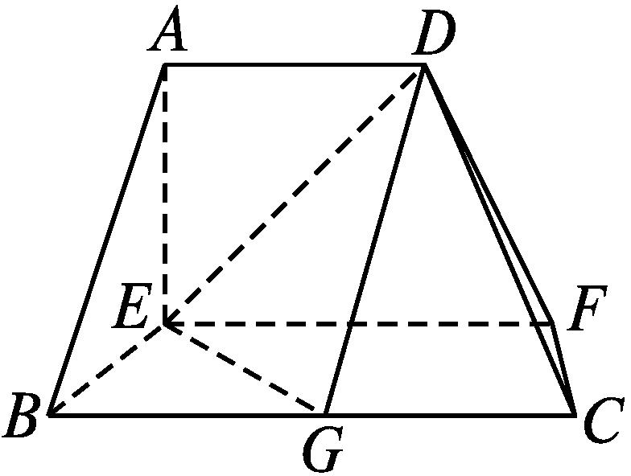
证明 ∵EF⊥平面AEB,AE⊂平面AEB,BE⊂平面AEB,∴EF⊥AE,EF⊥BE.
又AE⊥EB,∴EB,EF,EA两两垂直.
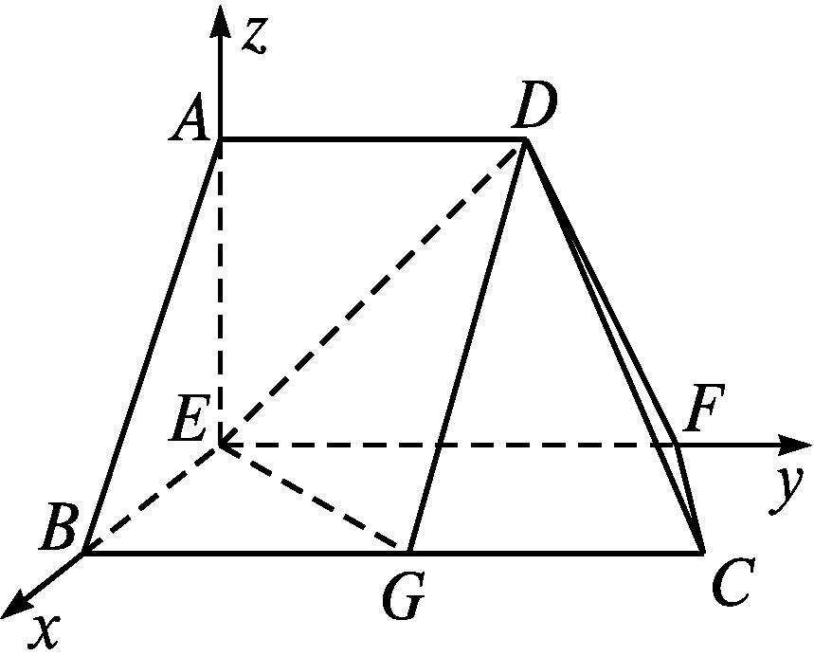
以E为原点,EB,EF,EA所在直线分别为x轴、y轴、z轴,建立空间直角坐标系,如图所示.
由已知,得E(0,0,0),A(0,0,2),B(2,0,0),C(2,4,0),F(0,3,0),D(0,2,2),G(2,2,0),则$\vec{ED}$=(0,2,2),$\vec{EG}$=(2,2,0),$\vec{AB}$=(2,0,-2).设平面DEG的法向量为n=(x,y,z),则n⊥$\vec{ED}$,n⊥$\vec{EG}$.
所以$\left\{\begin{matrix}\vec{ED}\text{·}n=0\text{,} \\ \vec{EG}\text{·}n=0\text{.}\end{matrix}\right.即\left\{\begin{matrix}2y+2z=0\text{,} \\ 2x+2y=0\text{.}\end{matrix}\right.$令y=1,得z=-1,x=-1,则n=(-1,1,-1)是平面DEG的一个法向量.
因为$\vec{AB}$·n=-2+0+2=0,所以$\vec{AB}$⊥n.
又AB⊄平面DEG,所以AB∥平面DEG.
课后训练巩固提升
A组
1.设平面α内两条直线的方向向量分别为a=(1,2,1),b=(-1,1,2),则下列向量中是平面α的法向量的是( )

A.(-1,-2,5) B.(-1,1,-1)
C.(1,1,1) D.(1,-1,-1)
解析 平面α的法向量应当与a,b都垂直,检验知选B.
答案 B
2.已知向量a=(2,-3,5)与b=(4,x,y)平行,则x,y的值分别为( )
A.6和-10 B.-6和10
C.-6和-10 D.6和10
解析 ∵a与b平行,∴$\frac{4}{2}=\frac{x}{\text{-}3}=\frac{y}{5}$,
解得x=-6,y=10.
答案 B
3.若$\vec{AB}$=λ$\vec{CD}$+μ$\vec{CE}$,λ,μ∈R,则直线AB与平面CDE的位置关系是( )
A.相交 B.平行
C.在平面内 D.平行或在平面内
解析 ∵$\vec{AB}$=λ$\vec{CD}$+μ$\vec{CE}$,∴$\vec{AB},\vec{CD},\vec{CE}$共面.∴直线AB与平面CDE的位置关系是平行或在平面内.
答案 D
4.已知点A(1,1,0),B(1,0,1),C(0,1,1),则平面ABC的一个法向量的单位向量是( )
A.(1,1,1) B.$\left(\frac{\sqrt{3}}{3}\text{,}\frac{\sqrt{3}}{3}\text{,}\frac{\sqrt{3}}{3}\right)$
C.$\left(\frac{1}{3}\text{,}\frac{1}{3}\text{,}\frac{1}{3}\right)$ D.$\left(\frac{\sqrt{3}}{3}\text{,}\frac{\sqrt{3}}{3}\text{,-}\frac{\sqrt{3}}{3}\right)$
解析 设平面ABC的法向量为n=(x,y,z),$\vec{AB}$=(0,-1,1),$\vec{BC}$=(-1,1,0),
则$\left\{\begin{matrix}\vec{AB}\text{·}n=\text{-}y+z=0\text{,} \\ \vec{BC}\text{·}n=\text{-}x+y=0\text{,}\end{matrix}\right.$
解得x=y=z.
因为单位向量的模为1,所以只有选项B正确.
答案 B
5.(多选题)如图,在平行六面体ABCD-A₁B₁C₁D₁中,点M,P,Q分别为棱AB,CD,BC的中点,若平行六面体的各棱长均相等,则下列四个结论中正确的是( )
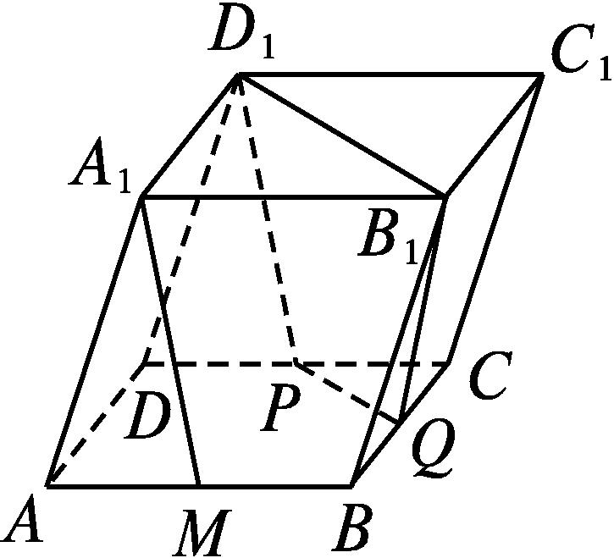
A.A₁M∥D₁P B.A₁M∥B₁Q
C.A₁M∥平面DCC₁D₁ D.A₁M∥平面D₁PQB₁
解析 因为$\vec{A_{1}M}=\vec{A_{1}A}+\vec{AM}=\vec{A_{1}A}+\frac{1}{2}\vec{AB},\vec{D_{1}P}=\vec{D_{1}D}+\vec{DP}=\vec{A_{1}A}+\frac{1}{2}\vec{AB}$,所以$\vec{A_{1}M}∥\vec{D_{1}P}$,即A₁M∥D₁P,故A正确;
由线面平行的判定定理可知,A₁M∥平面DCC₁D₁,A₁M∥平面D₁PQB₁,故C,D正确;因为PQ与D₁B₁平行但不相等,所以四边形D₁PQB₁为梯形,即D₁P与B₁Q不平行,从而A₁M与B₁Q不平行,故B不正确.
答案 ACD
6.已知直线l₁的一个方向向量为(-7,3,4),直线l₂的一个方向向量为(x,y,8),且l₁∥l₂,则x= ,y= .
解析 ∵l₁∥l₂,∴$\frac{x}{\text{-}7}=\frac{y}{3}=\frac{8}{4}$.
∴x=-14,y=6.
答案 -14 6
7.若A$\left(0\text{,}2\text{,}\frac{19}{8}\right)$,B$\left(1\text{,-}1\text{,}\frac{5}{8}\right)$,C-2,1,$\frac{5}{8}$是平面α内的三点,设平面α的法向量a=(x,y,z),则x∶y∶z= .
解析 $\vec{AB}=\left(1\text{,-}3\text{,-}\frac{7}{4}\right),\vec{AC}=\left(\text{-}2\text{,-}1\text{,-}\frac{7}{4}\right)$.
因为a·$\vec{AB}$=0,a·$\vec{AC}$=0,
所以$\left\{\begin{matrix}x\text{-}3y\text{-}\frac{7}{4}z=0\text{,} \\ \text{-}2x\text{-}y\text{-}\frac{7}{4}z=0\text{,}\end{matrix}\right.则\left\{\begin{matrix}x=\frac{2}{3}y\text{,} \\ z=\text{-}\frac{4}{3}y\text{.}\end{matrix}\right.$
所以x∶y∶z=$\frac{2}{3}$y∶y∶$\left(\text{-}\frac{4}{3}y\right)$=2∶3∶(-4).
答案 2∶3∶(-4)
8.已知点O(0,0,0),A(4,1,3),B(2,3,1),C(3,7,-5),以$\vec{OP}$=(x,-1,3)为方向向量的直线与平面ABC平行,则x= .
解析 $\vec{AB}$=(-2,2,-2),$\vec{AC}$=(-1,6,-8).
可得平面ABC的一个法向量n=(2,7,5).
由n·$\vec{OP}$=0,得2x-7+15=0,解得x=-4.
答案 -4
9.如图,ABEDFC为多面体,平面ABED与平面ACFD垂直,点O在线段AD上,OA=1,OD=2,△OAB,△OAC,△ODE,△ODF都是正三角形.求证:直线BC∥EF.
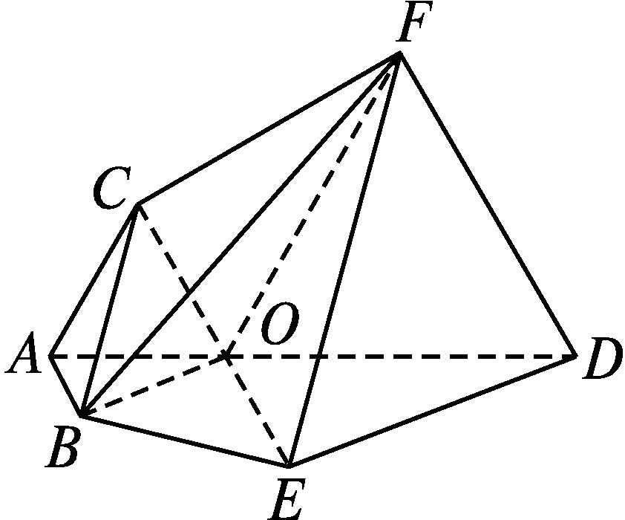
证明 过点F作FQ⊥AD,交AD于点Q,连接QE.由平面ABED⊥平面ACFD,平面ABED∩平面ACFD=AD,FQ⊂平面ACFD,得FQ⊥平面ABED.因为△ODF,△ODE是正三角形,所以Q为OD的中点,所以EQ⊥OD.以Q为原点,$\vec{QE},\vec{QD},\vec{QF}$的方向分别为x轴、y轴、z轴的正方向,建立空间直角坐标系,如图所示.
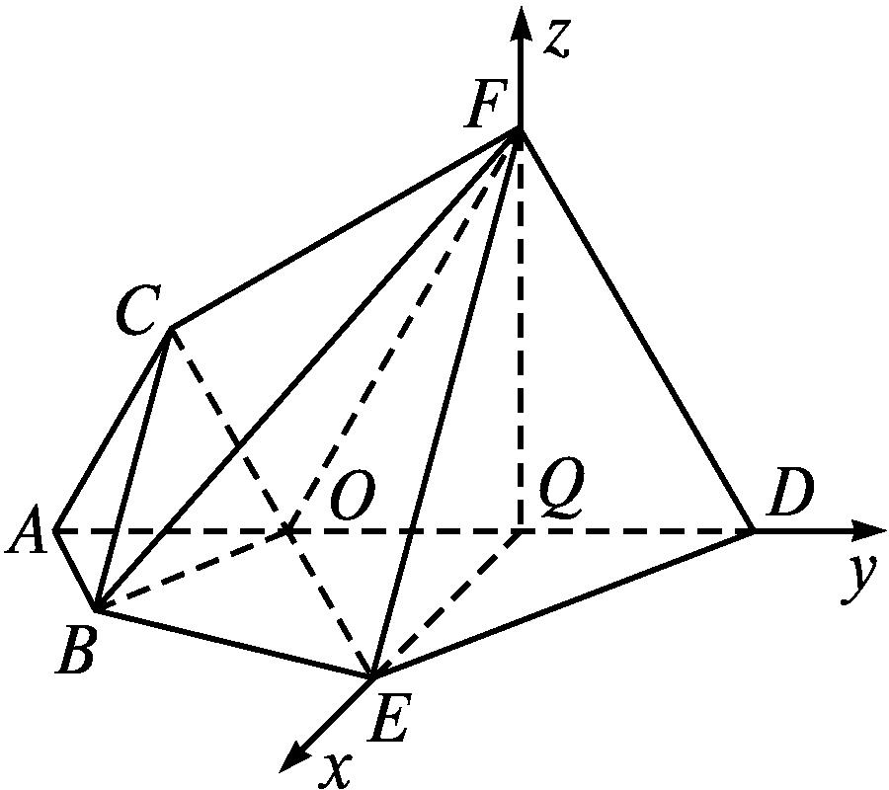
由已知得E($\sqrt{3}$,0,0),F(0,0, $\sqrt{3}$),B$\frac{\sqrt{3}}{2}$,-$\frac{3}{2}$,0,C$\left(0\text{,-}\frac{3}{2}\text{,}\frac{\sqrt{3}}{2}\right)$,
所以$\vec{BC}=\left(\text{-}\frac{\sqrt{3}}{2}\text{,}0\text{,}\frac{\sqrt{3}}{2}\right),\vec{EF}$=(-$\sqrt{3}$,0, $\sqrt{3}$).
因为$\vec{EF}$=2$\vec{BC}$,且B∉EF,所以BC∥EF.
10.在长方体ABCD-A₁B₁C₁D₁中,DA=2,DC=3,DD₁=4,M,N,E,F分别为棱A₁D₁,A₁B₁,D₁C₁,B₁C₁的中点.求证:平面AMN∥平面EFBD.
证明 (方法一)建立空间直角坐标系Dxyz,如图所示,则A(2,0,0),B(2,3,0),M(1,0,4),N2,$\frac{3}{2}$,4,E0,$\frac{3}{2}$,4,F(1,3,4),
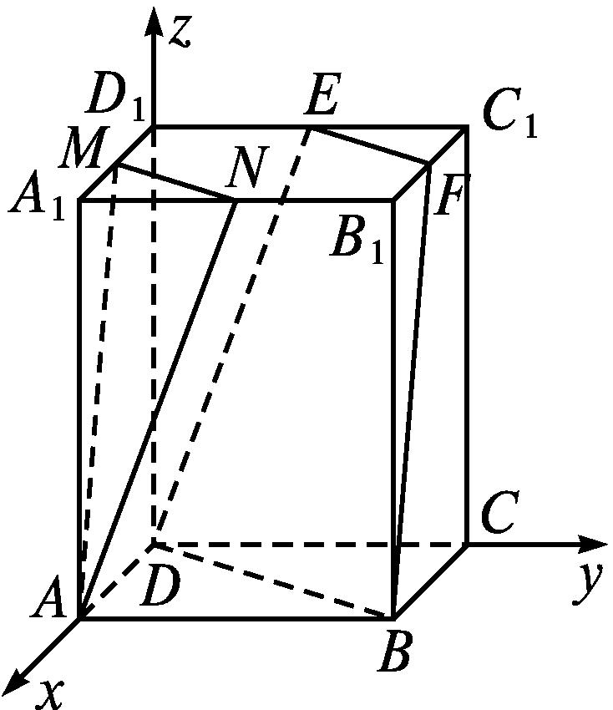
∴$\vec{MN}=\left(1\text{,}\frac{3}{2}\text{,}0\right),\vec{EF}=\left(1\text{,}\frac{3}{2}\text{,}0\right),\vec{AM}$=(-1,0,4),$\vec{BF}$=(-1,0,4).
∵$\vec{MN}=\vec{EF}$,∴MN∥EF.
又EF⊂平面EFBD,MN⊄平面EFBD,
∴MN∥平面EFBD.
同理,可证AM∥平面EFBD.
又MN⊂平面AMN,AM⊂平面AMN,且MN∩AM=M,∴平面AMN∥平面EFBD.
(方法二)建立空间直角坐标系Dxyz,如方法一,则A(2,0,0),M(1,0,4),N$\left(2\text{,}\frac{3}{2}\text{,}4\right)$,D(0,0,0),E$\left(0\text{,}\frac{3}{2}\text{,}4\right)$,F(1,3,4),
∴$\vec{AM}$=(-1,0,4),$\vec{AN}=\left(0\text{,}\frac{3}{2}\text{,}4\right),\vec{DE}=\left(0\text{,}\frac{3}{2}\text{,}4\right),\vec{DF}$=(1,3,4).
设平面AMN的法向量为n₁=(x₁,y₁,z₁),
则$\left\{\begin{matrix}n_{1}\text{·}\vec{AM}=0\text{,} \\ n_{1}\text{·}\vec{AN}=0\text{.}\end{matrix}\right.$
∴$\left\{\begin{matrix}\text{-}x_{1}+4z_{1}=0\text{,} \\ \frac{3}{2}y_{1}+4z_{1}=0\text{.}\end{matrix}\right.∴\left\{\begin{matrix}x_{1}=4z_{1}\text{,} \\ y_{1}=\text{-}\frac{8}{3}z_{1}\text{.}\end{matrix}\right.$
∴可取n₁=$\left(1\text{,-}\frac{2}{3}\text{,}\frac{1}{4}\right)$.
∴n₁=$\left(1\text{,-}\frac{2}{3}\text{,}\frac{1}{4}\right)$为平面AMN的一个法向量.同理,可得平面EFBD的一个法向量为n₂=$\frac{3}{2}$,-1,$\frac{3}{8}$.∵n₁=$\frac{2}{3}$n₂,∴n₁∥n₂.
∴平面AMN∥平面EFBD.
B组
1.在菱形ABCD中,若$\vec{PA}$是平面ABCD的法向量,则下列等式不成立的是( )
A.$\vec{PA}·\vec{AB}$=0 B.$\vec{PA}·\vec{CD}$=0
C.$\vec{PC}·\vec{BD}$=0 D.$\vec{PC}·\vec{AB}$=0
解析 由题意知PA⊥平面ABCD,所以PA与平面内的直线AB,CD都垂直,故A,B正确;因为菱形的对角线互相垂直,所以对角线BD⊥平面PAC,所以PC⊥BD,故C正确.若PC⊥AB,则AC⊥AB,在菱形中不成立,故选D.
答案 D
2.(多选题)已知直线l过点P(1,0,-1),平行于向量a=(2,1,1),直线l与点M(1,2,3)均在平面α上,则下列向量是平面α的法向量的是( )
A.(1,-4,2) B.(0,-1,1)
C.$\left(\text{-}\frac{1}{4}\text{,}1\text{,-}\frac{1}{2}\right)$ D.$\left(\frac{1}{4}\text{,-}1\text{,}\frac{1}{2}\right)$
解析 $\vec{PM}$=(0,2,4),直线l平行于向量a,设n是平面α的法向量,则n必须满足$\left\{\begin{matrix}n\text{·}a=0\text{,} \\ n\text{·}\vec{PM}=0\text{,}\end{matrix}\right.$把选项代入验证,选项A,C,D都满足,只有选项B不满足.
答案 ACD
3.(多选题)已知点P是平行四边形ABCD所在平面外一点,如果$\vec{AB}$=(2,-1,-4),$\vec{AD}$=(4,2,0),$\vec{AP}$=(-1,2,-1).则下列结论正确的是( )
A.AP⊥AB
B.AP⊥AD
C.$\vec{AP}$是平面ABCD的法向量
D.$\vec{AP}∥\vec{BD}$
解析 ∵$\vec{AB}·\vec{AP}$=0,$\vec{AD}·\vec{AP}$=0,
∴AB⊥AP,AD⊥AP.故A,B正确.
又$\vec{AB}与\vec{AD}$不平行,
∴$\vec{AP}$是平面ABCD的法向量.故C正确.
∵$\vec{BD}=\vec{AD}-\vec{AB}$=(2,3,4),$\vec{AP}$=(-1,2,-1),
∴$\vec{BD}与\vec{AP}$不平行.故D错误.
答案 ABC
4.若平面α的一个法向量为u₁=(-3,y,2),平面β的一个法向量为u₂=(6,-2,z),且α∥β,则y+z= .
解析 ∵α∥β,∴u₁∥u₂.
∵u₁=(-3,y,2),∴z≠0.
∴$\frac{\text{-}3}{6}=\frac{y}{\text{-}2}=\frac{2}{z}$,
解得y=1,z=-4.∴y+z=-3.
答案 -3
5.
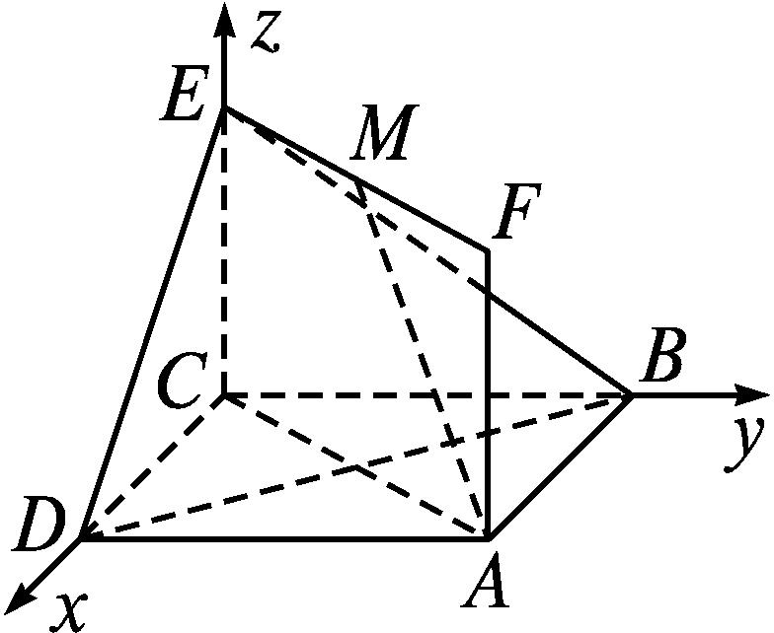
如图,正方形ABCD与矩形ACEF所在平面互相垂直,AB=$\sqrt{2}$,AF=1,点M在EF上,且AM∥平面BDE,则点M的坐标为 .
解析 如图,设AC与BD相交于点O,连接OE.因为AM∥平面BDE,且AM⊂平面ACEF,平面ACEF∩平面BDE=OE,所以AM∥EO.
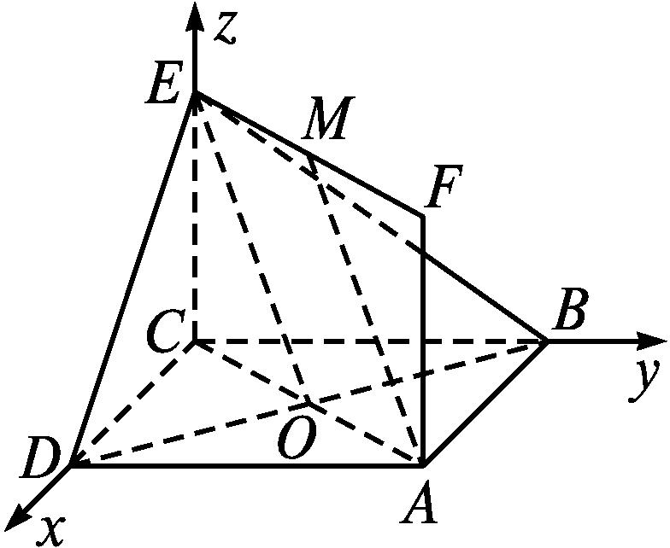
又O是正方形ABCD对角线的交点,且ACEF是矩形,所以M为线段EF的中点.
在空间直角坐标系中,E(0,0,1),F($\sqrt{2},\sqrt{2}$,1).
因此点M的坐标为$\left(\frac{\sqrt{2}}{2}\text{,}\frac{\sqrt{2}}{2}\text{,}1\right)$.
答案 $\left(\frac{\sqrt{2}}{2}\text{,}\frac{\sqrt{2}}{2}\text{,}1\right)$
6.如图所示,在直角梯形ABCP中,AP∥BC,AP⊥AB,AB=BC=$\frac{1}{2}$AP=2,D是AP的中点,E,F,G分别为PC,PD,CB的中点,将△PCD沿CD折起,使得PD⊥平面ABCD.请用向量方法证明AP∥平面EFG.
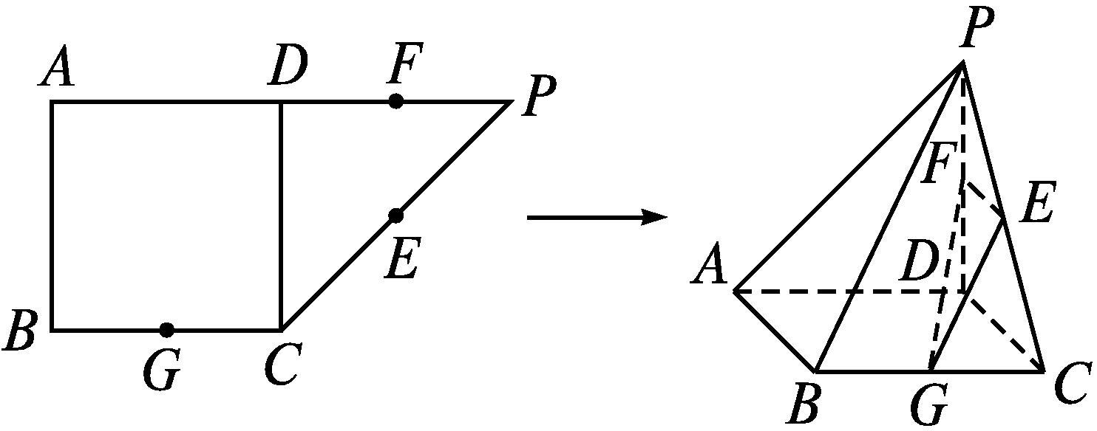
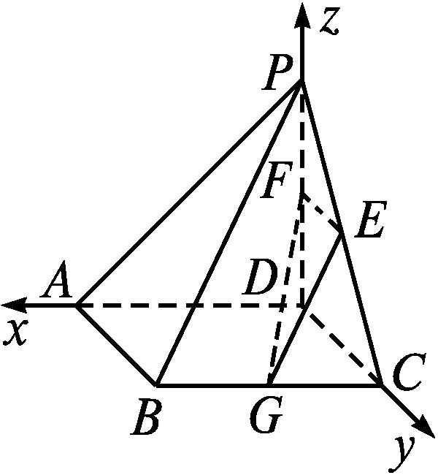
解 以D为原点,$\vec{DA},\vec{DC},\vec{DP}$的方向分别为x轴、y轴、z轴的正方向,建立空间直角坐标系Dxyz,如图所示,
则P(0,0,2),C(0,2,0),G(1,2,0),E(0,1,1),F(0,0,1),A(2,0,0),所以$\vec{AP}$=(-2,0,2),$\vec{EF}$=(0,-1,0),$\vec{EG}$=(1,1,-1).
设平面EFG的法向量为n=(x,y,z),
则$\left\{\begin{matrix}n\text{·}\vec{EF}=0\text{,} \\ n\text{·}\vec{EG}=0\text{.}\end{matrix}\right.$所以$\left\{\begin{matrix}\text{-}y=0\text{,} \\ x+y\text{-}z=0\text{.}\end{matrix}\right.$
所以$\left\{\begin{matrix}x=z\text{,} \\ y=0\text{.}\end{matrix}\right.$取z=1,则x=1.
于是n=(1,0,1)是平面EFG的一个法向量.
因为n·$\vec{AP}$=1×(-2)+0×0+1×2=0,所以n⊥$\vec{AP}$.又AP⊄平面EFG,所以AP∥平面EFG.
7.
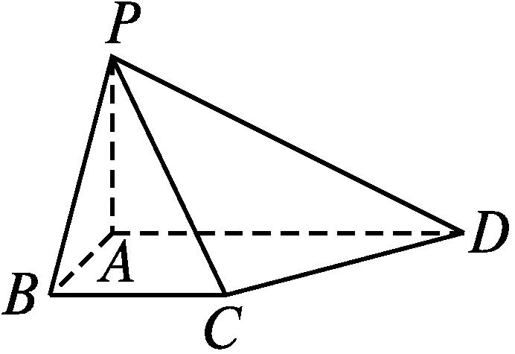
如图,在四棱锥P-ABCD中,PA⊥平面ABCD,PB与底面所成的角为45°,底面ABCD为直角梯形,∠ABC=∠BAD=90°,PA=BC=$\frac{1}{2}$AD=1.在棱PD上是否存在一点E,使得CE∥平面PAB?若存在,求出点E的位置;若不存在,请说明理由.

解 存在,当E为PD的中点时,CE∥平面PAB.以A为原点,AB,AD,AP所在直线分别为x轴、y轴、z轴,建立空间直角坐标系,如图所示,则P(0,0,1),C(1,1,0),D(0,2,0),∴$\vec{PD}$=(0,2,-1).
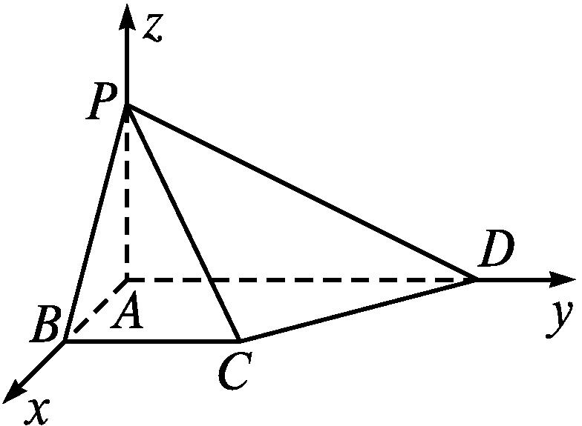
设点E的坐标为(0,y,z),则
$\vec{PE}$=(0,y,z-1),$\vec{CE}$=(-1,y-1,z).
∵点E在PD上,∴$\vec{PE}∥\vec{PD}$.
∴$\frac{y}{2}=\frac{z\text{-}1}{\text{-}1}$.①
$\vec{AD}$=(0,2,0)是平面PAB的一个法向量.
∵CE∥平面PAB,∴$\vec{CE}⊥\vec{AD}$.
∴(-1,y-1,z)·(0,2,0)=2(y-1)=0.
∴y=1.代入①,得z=$\frac{1}{2}$.
∴E$\left(0\text{,}1\text{,}\frac{1}{2}\right)$是PD的中点.
∴在棱PD上存在点E,且当E为PD中点时,CE∥平面PAB.
第2课时 用空间向量研究直线、平面的垂直关系

课标定位  素养阐释 | 1.掌握直线的方向向量和平面的法向量的求法.  2.能用向量语言表述直线与直线、直线与平面、平面与平面的垂直关系.  3.能用向量方法证明有关直线、平面之间的垂直关系.  4.体会向量方法在研究直线、平面的位置关系中的应用.  5.提升直观想象、逻辑推理与数学运算素养.

自主预习新知导学
空间中直线、平面的垂直
1.设空间两条直线l₁,l₂的方向向量分别为u₁,u₂,两个平面α,β的法向量分别为n₁,n₂.类似空间中直线、平面平行的向量表示,试根据直线的方向向量、平面的法向量的定义回答下列问题:
(1)如何用u₁,u₂表示l₁⊥l₂?
提示 l₁⊥l₂⇔u₁⊥u₂.
(2)如何用u₁,n₁表示l₁⊥α?
提示 l₁⊥α⇔u₁∥n₁.
(3)如何用n₁,n₂表示α⊥β?
提示 α⊥β⇔n₁⊥n₂.
2.空间中直线、平面的垂直
位置  关系 | 向量表示 | 图示
线线  垂直 | 设直线l₁,l₂的方向向量分别为u₁,u₂,则l₁⊥l₂⇔u₁⊥u₂⇔u₁·u₂=0 | 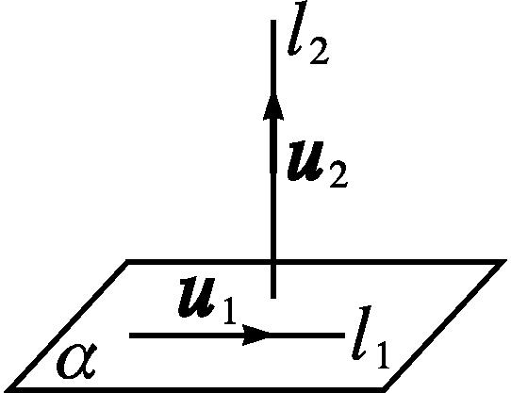
线面  垂直 | 设直线l的方向向量为u,平面α的法向量为n,则l⊥α⇔u∥n⇔∃λ∈R,使得u=λn | 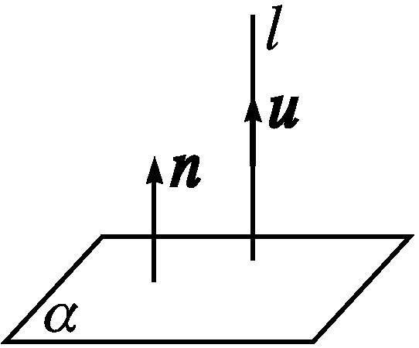
面面  垂直 | 设平面α,β的法向量分别为n₁,n₂,则α⊥β⇔n₁⊥n₂⇔n₁·n₂=0 | 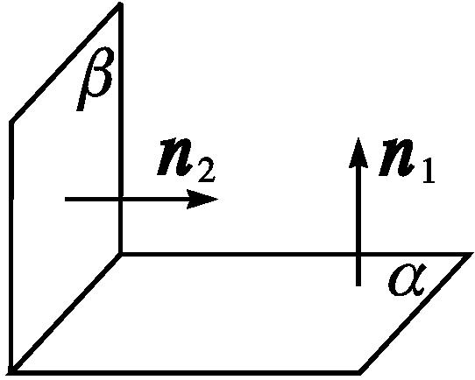

3.(1)若直线l的方向向量a=(1,0,2),平面α的法向量为n=(-2,0,-4),则( )

A.l∥α B.l⊥α
C.l⊂α D.l与α斜交
(2)若平面α,β的法向量分别为m=(-1,2,4),n=(x,-1,-2),且α⊥β,则x的值为( )
A.10 B.-10 C.$\frac{1}{2}$ D.-$\frac{1}{2}$
解析 (1)∵n=(-2,0,-4)=-2(1,0,2)=-2a,
∴n∥a.∴l⊥α.
(2)∵α⊥β,∴它们的法向量互相垂直.∴m·n=0,即(-1,2,4)·(x,-1,-2)=0,解得x=-10.故选B.
答案 (1)B (2)B
【思考辨析】
判断下列说法是否正确,正确的在后面的括号内画“√”,错误的画“×”.
(1)若两条直线的方向向量互相垂直,则这两条直线垂直. ( )
(2)若直线的方向向量与平面的法向量垂直,则直线与平面垂直. ( )
(3)若两个平面垂直,则这两个平面的法向量所成的角一定是90°. ( )
(4)若两个平面垂直,则其中一平面内的直线的方向向量与另一平面内的直线的方向向量垂直. ( )
(5)若平面α,β的法向量分别为n₁=(1,0,1),n₂=(0,2,0),则α⊥β. ( )
答案 (1)√ (2)× (3)√ (4)× (5)√
合作探究释疑解惑
探究一利用向量证明线线垂直
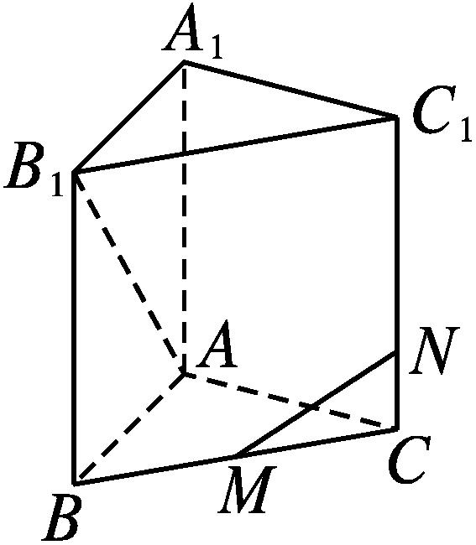
【例1】 如图,已知正三棱柱ABC-A₁B₁C₁的各棱长都为1,M是底面上BC边的中点,N是侧棱CC₁上的点,且CN=$\frac{1}{4}$CC₁.求证:AB₁⊥MN.
分析 转化为证明$\vec{AB_{1}}⊥\vec{MN}$,方法一:利用基向量表示;方法二:建立空间直角坐标系,用坐标表示.
证明 (方法一)设$\vec{AB}$=a,$\vec{AC}$=b,$\vec{AA_{1}}$=c,
则{a,b,c}构成空间的一个基底.由已知条件和正三棱柱的性质,得|a|=|b|=|c|=1,a·c=b·c=0.
$\vec{AB_{1}}$=a+c,$\vec{BC}=\vec{AC}-\vec{AB}$=b-a,
$\vec{MN}=\vec{MC}+\vec{CN}=\frac{1}{2}\vec{BC}+\vec{CN}$=-$\frac{1}{2}$a+$\frac{1}{2}$b+$\frac{1}{4}$c.
∵$\vec{AB_{1}}·\vec{MN}$=(a+c)·$\left(\text{-}\frac{1}{2}a+\frac{1}{2}b+\frac{1}{4}c\right)$=-$\frac{1}{2}+\frac{1}{2}$cos 60°+0-0+0+$\frac{1}{4}$=0,
∴$\vec{AB_{1}}⊥\vec{MN}$.∴AB₁⊥MN.
(方法二)设线段AB的中点为O,连接OC,作OO₁∥AA₁,交A₁B₁于点O₁.
由题意知,可以以O为原点,建立空间直角坐标系Oxyz,如图所示.
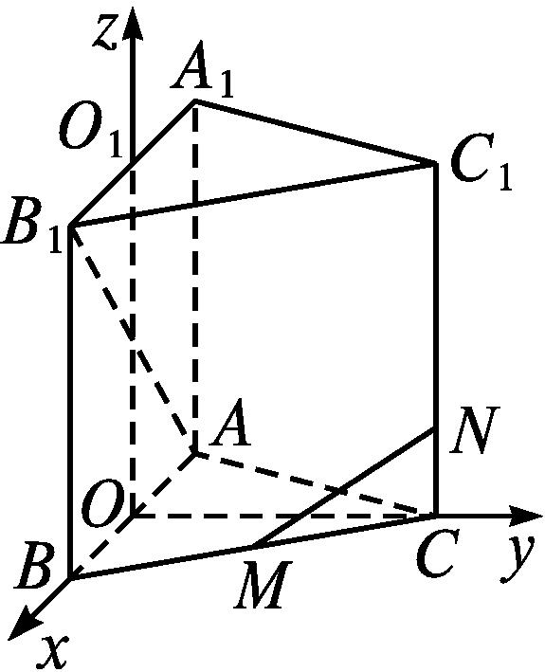
由已知得A$\left(\text{-}\frac{1}{2}\text{,}0\text{,}0\right)$,B$\left(\frac{1}{2}\text{,}0\text{,}0\right)$,C0,$\frac{\sqrt{3}}{2}$,0,N$\left(0\text{,}\frac{\sqrt{3}}{2}\text{,}\frac{1}{4}\right)$,B₁$\left(\frac{1}{2}\text{,}0\text{,}1\right)$,
∵M为BC的中点,∴M$\left(\frac{1}{4}\text{,}\frac{\sqrt{3}}{4}\text{,}0\right)$.
∴$\vec{MN}=\left(\text{-}\frac{1}{4}\text{,}\frac{\sqrt{3}}{4}\text{,}\frac{1}{4}\right),\vec{AB_{1}}$=(1,0,1).
∵$\vec{MN}·\vec{AB_{1}}$=-$\frac{1}{4}$+0+$\frac{1}{4}$=0,
∴$\vec{MN}⊥\vec{AB_{1}}$.∴AB₁⊥MN.


利用空间向量证明两条直线垂直的常用方法及步骤
(1)基向量法
①选取三个不共线的已知向量(通常是它们的模及其两两夹角为已知)为空间的一个基底;
②把两条直线的方向向量用基底表示;
③利用向量的数量积运算,计算出两直线的方向向量的数量积为0;
④由方向向量垂直得到两条直线垂直.
(2)坐标法
①根据已知条件和图形特征,建立适当的空间直角坐标系,正确地写出各点的坐标;
②根据所求出点的坐标求出两条直线方向向量的坐标;
③计算两条直线方向向量的数量积为0;
④由方向向量垂直得到两直线垂直.
【变式训练1】
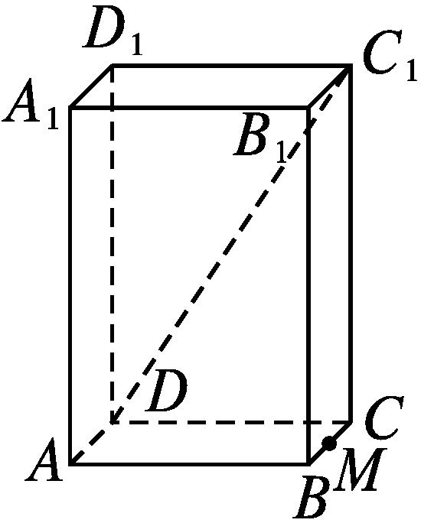
如图,在直四棱柱ABCD-A₁B₁C₁D₁中,底面ABCD是矩形,AB=2,AD=1,AA₁=3,M是BC的中点.在DD₁上是否存在一点N,使MN⊥DC₁?并说明理由.
解 存在点N∈DD₁,使得MN⊥DC₁,理由如下:以D为原点,DA所在直线为x轴,DC所在直线为y轴,DD₁所在直线为z轴建立空间直角坐标系,如图所示,则D(0,0,0),C₁(0,2,3),M$\left(\frac{1}{2}\text{,}2\text{,}0\right)$.假设在DD₁上存在一点N,使MN⊥DC₁.
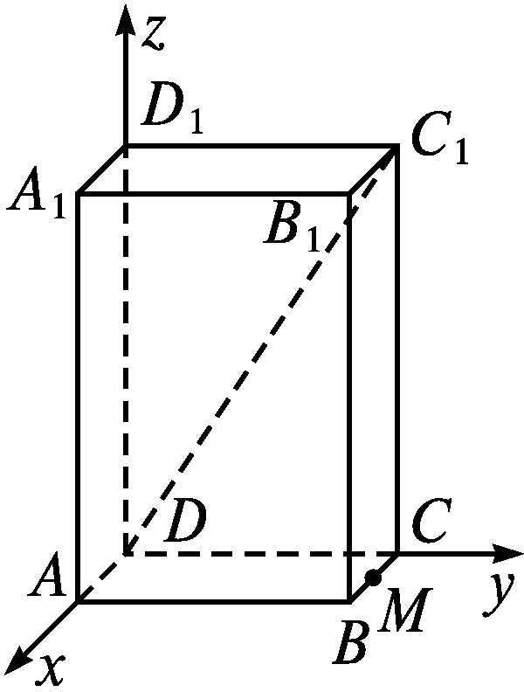
设N(0,0,h),0≤h≤3,
则$\vec{MN}=\left(\text{-}\frac{1}{2}\text{,-}2\text{,}h\right),\vec{DC_{1}}$=(0,2,3).
由MN⊥DC₁,得$\vec{MN}·\vec{DC_{1}}=\left(\text{-}\frac{1}{2}\text{,-}2\text{,}h\right)$·(0,2,3)=-4+3h=0,解得h=$\frac{4}{3}$.
所以当h=$\frac{4}{3}$时,$\vec{MN}⊥\vec{DC_{1}}$,即MN⊥DC₁.
因此,存在点N∈DD₁,使MN⊥DC₁.
探究二利用向量证明线面垂直
【例2】
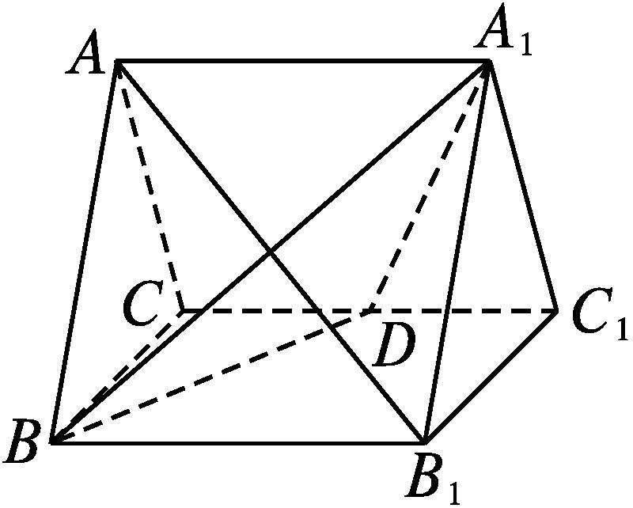
如图,正三棱柱ABC-A₁B₁C₁的所有棱长都为2,D为棱CC₁的中点.
求证:AB₁⊥平面A₁BD.
分析 方法一:证明$\vec{AB_{1}}⊥\vec{BA_{1}},\vec{AB_{1}}⊥\vec{BD}$,利用线面垂直的判定定理证明;方法二:证明$\vec{AB_{1}}$与平面A₁BD的法向量平行,利用线面垂直的向量表示证明.
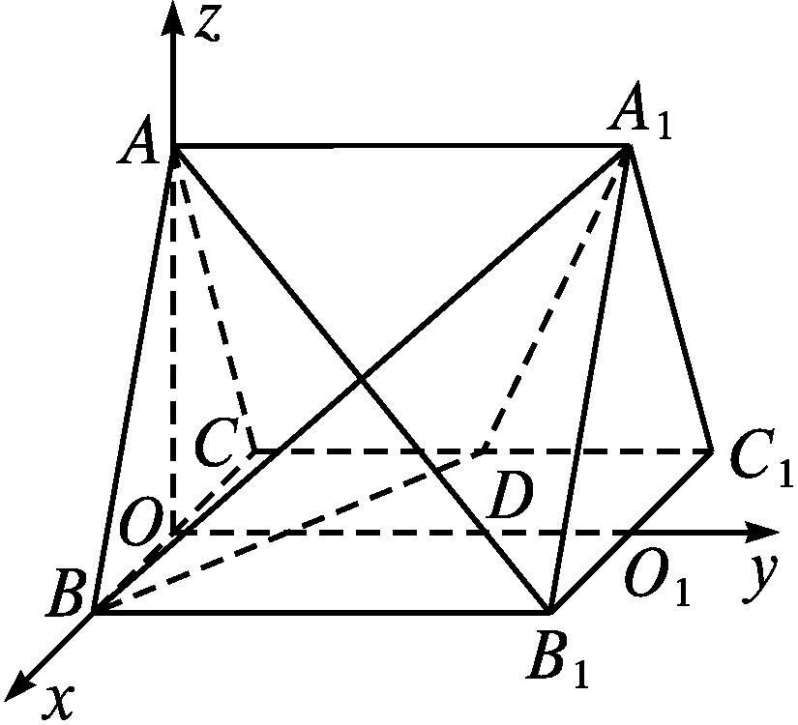
证明 如图,取BC的中点O,连接AO.
因为△ABC为正三角形,所以AO⊥BC.
又因为在正三棱柱ABC-A₁B₁C₁中,平面ABC⊥平面BCC₁B₁,平面ABC∩平面BCC₁B₁=BC,AO⊂平面ABC,
所以AO⊥平面BCC₁B₁.
取B₁C₁的中点O₁,连接OO₁.以O为原点,$\vec{OB},\vec{OO_{1}},\vec{OA}$的方向分别为x轴、y轴、z轴的正方向,建立空间直角坐标系Oxyz.
因为B(1,0,0),D(-1,1,0),A₁(0,2,$\sqrt{3}$),A(0,0,$\sqrt{3}$),B₁(1,2,0),
所以$\vec{AB_{1}}$=(1,2,-$\sqrt{3}$),$\vec{BA_{1}}$=(-1,2,$\sqrt{3}$),$\vec{BD}$=(-2,1,0).
(方法一)因为$\vec{AB_{1}}·\vec{BA_{1}}$=1×(-1)+2×2+(-$\sqrt{3}$)×$\sqrt{3}$=0,
$\vec{AB_{1}}·\vec{BD}$=1×(-2)+2×1+(-$\sqrt{3}$)×0=0,
所以$\vec{AB_{1}}⊥\vec{BA_{1}},\vec{AB_{1}}⊥\vec{BD}$,
即AB₁⊥BA₁,AB₁⊥BD.
又因为BA₁∩BD=B,
所以AB₁⊥平面A₁BD.
(方法二)设平面A₁BD的法向量为n=(x,y,z),
则n⊥$\vec{BA_{1}}$,n⊥$\vec{BD}$.所以$\left\{\begin{matrix}n\text{·}\vec{BA_{1}}=0\text{,} \\ n\text{·}\vec{BD}=0\text{,}\end{matrix}\right.$
即$\left\{\begin{matrix}\text{-}x+2y+\sqrt{3}z=0\text{,} \\ \text{-}2x+y=0\text{.}\end{matrix}\right.$所以$\left\{\begin{matrix}y=2x\text{,} \\ z=\text{-}\sqrt{3}x\text{.}\end{matrix}\right.$
取x=1,则y=2,z=-$\sqrt{3}$.
于是n=(1,2,-$\sqrt{3}$)为平面A₁BD的一个法向量.
而$\vec{AB_{1}}$=(1,2,-$\sqrt{3}$),
所以$\vec{AB_{1}}$=n.
所以$\vec{AB_{1}}$∥n.
所以AB₁⊥平面A₁BD.

本例中增加条件:E,F分别是BC,BB₁的中点,求证:EF⊥平面ADE.
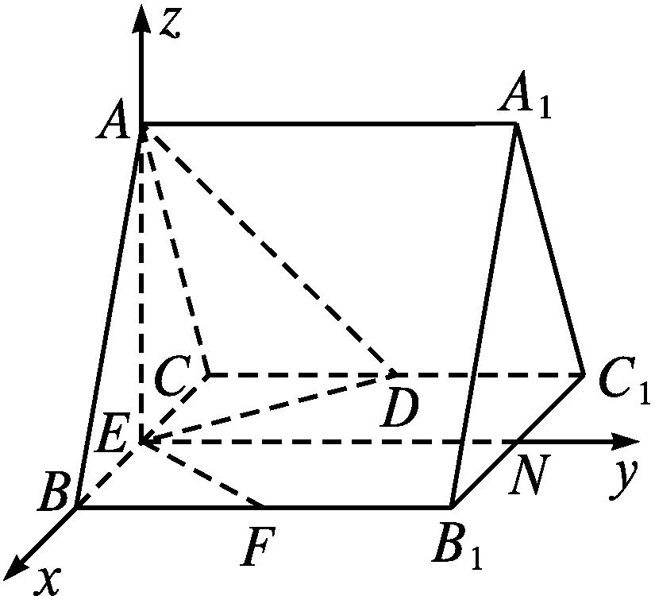
证明 建立空间直角坐标系Exyz,如图所示,
则A(0,0,$\sqrt{3}$),D(-1,1,0),E(0,0,0),F(1,1,0),
所以$\vec{EA}$=(0,0,$\sqrt{3}$),$\vec{ED}$=(-1,1,0),$\vec{EF}$=(1,1,0).
因为$\vec{EF}·\vec{EA}$=1×0+1×0+0×$\sqrt{3}$=0,
$\vec{EF}·\vec{ED}$=1×(-1)+1×1+0×0=0,
所以$\vec{EF}⊥\vec{EA},\vec{EF}⊥\vec{ED}$.
所以EF⊥EA,EF⊥ED.
又因为EA∩ED=E,
所以EF⊥平面ADE.


1.坐标法证明线面垂直的两种方法
方法一:(1)建立空间直角坐标系;
(2)将直线的方向向量用坐标表示;
(3)找出平面内两条相交直线,并用坐标表示它们的方向向量;
(4)分别计算两组向量的数量积,得到数量积为0.
方法二:(1)建立空间直角坐标系;
(2)将直线的方向向量用坐标表示;
(3)求出平面的法向量;
(4)证明直线的方向向量与平面的法向量平行.
2.使用坐标法证明时,如果平面的法向量很明显,可以用方法二,否则常常选用方法一解决.
【变式训练2】
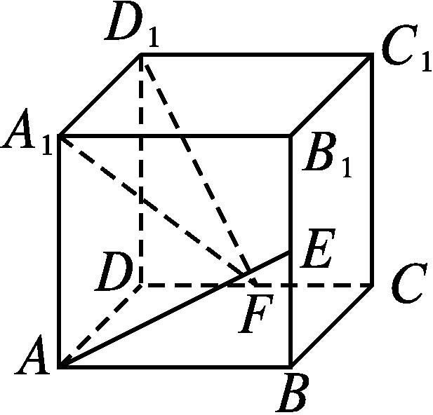
如图,在正方体ABCD-A₁B₁C₁D₁中,E,F分别是B₁B,DC的中点,求证:AE⊥平面A₁D₁F.
证明 建立空间直角坐标系Dxyz,如图所示.设正方体的棱长为1,
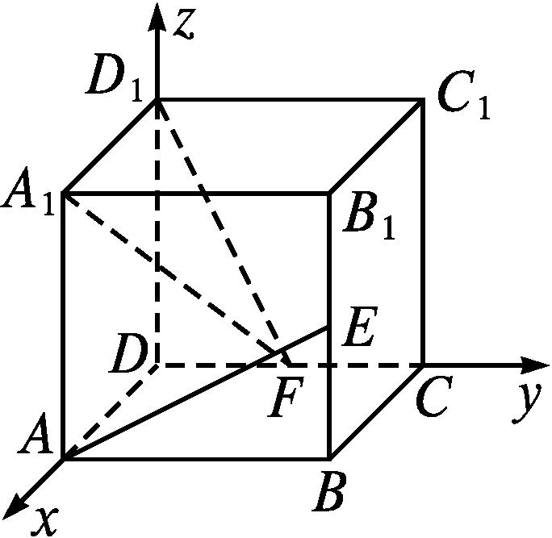
则A(1,0,0),E$\left(1\text{,}1\text{,}\frac{1}{2}\right)$,A₁(1,0,1),D₁(0,0,1),F$\left(0\text{,}\frac{1}{2}\text{,}0\right)$,
所以$\vec{AE}=\left(0\text{,}1\text{,}\frac{1}{2}\right),\vec{A_{1}D_{1}}$=(-1,0,0),$\vec{D_{1}F}=\left(0\text{,}\frac{1}{2}\text{,-}1\right)$.
设平面A₁D₁F的法向量n=(x,y,z),
则n⊥$\vec{A_{1}D_{1}}$,n⊥$\vec{D_{1}F}$.
所以n·$\vec{A_{1}D_{1}}$=0,n·$\vec{D_{1}F}$=0,
即$\left\{\begin{matrix}\text{-}x=0\text{,} \\ \frac{1}{2}y\text{-}z=0\text{.}\end{matrix}\right.$所以$\left\{\begin{matrix}x=0\text{,} \\ y=2z\text{.}\end{matrix}\right.$
取z=1,则y=2.
所以,n=(0,2,1)是平面A₁D₁F的一个法向量.
又$\vec{AE}=\left(0\text{,}1\text{,}\frac{1}{2}\right)$,所以n=2$\vec{AE}$.所以n∥$\vec{AE}$.
所以AE⊥平面A₁D₁F.
探究三利用向量证明面面垂直
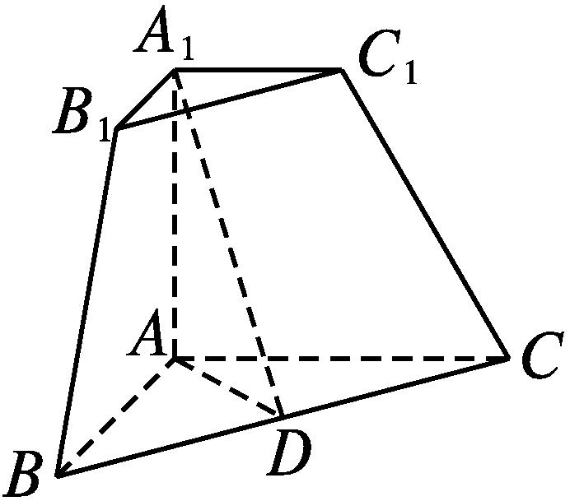
【例3】 三棱锥被平行于底面ABC的平面所截得的几何体,如图所示,截面为三角形A₁B₁C₁,∠BAC=90°,A₁A⊥平面ABC.A₁A=$\sqrt{3}$,AB=AC=2A₁C₁=2,D为BC中点.
证明:平面A₁AD⊥平面BCC₁B₁.
分析 方法一:证明$\vec{BC}$垂直于平面A₁AD内的两个不共线向量$\vec{AA_{1}},\vec{AD}$,即可证得平面A₁AD⊥平面BCC₁B₁.方法二:证明两个平面的法向量垂直.
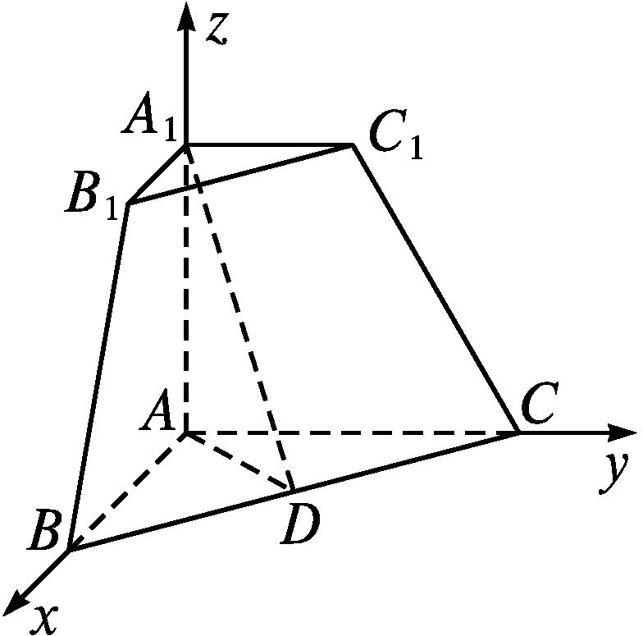
证明 建立空间直角坐标系Axyz,如图所示,
则A(0,0,0),B(2,0,0),C(0,2,0),A₁(0,0,$\sqrt{3}$),C₁(0,1,$\sqrt{3}$).
因为D为BC的中点,所以点D坐标为(1,1,0).
(方法一)建系后,得$\vec{BC}$=(-2,2,0),$\vec{AD}$=(1,1,0),$\vec{AA_{1}}$=(0,0,$\sqrt{3}$).
因为$\vec{BC}·\vec{AD}$=-2+2+0=0,$\vec{BC}·\vec{AA_{1}}$=0+0+0=0,所以$\vec{BC}⊥\vec{AD},\vec{BC}⊥\vec{AA_{1}}$.
所以BC⊥AD,BC⊥AA₁.
又AD∩AA₁=A,所以BC⊥平面ADA₁.
因为BC⊂平面BCC₁B₁,
所以平面A₁AD⊥平面BCC₁B₁.
(方法二)建系后,得
$\vec{AA_{1}}$=(0,0,$\sqrt{3}$),$\vec{AD}$=(1,1,0),
$\vec{BC}$=(-2,2,0),$\vec{CC_{1}}$=(0,-1,$\sqrt{3}$).
设平面A₁AD的法向量为n₁=(x₁,y₁,z₁),
平面BCC₁B₁的法向量为n₂=(x₂,y₂,z₂).
由$\left\{\begin{matrix}n_{1}\text{·}\vec{AA_{1}}=0\text{,} \\ n_{1}\text{·}\vec{AD}=0\text{,}\end{matrix}\right.得\left\{\begin{matrix}\sqrt{3}z_{1}=0\text{,} \\ x_{1}+y_{1}=0\text{.}\end{matrix}\right.$
取y₁=-1,则x₁=1.
所以n₁=(1,-1,0)是平面A₁AD的一个法向量.
由$\left\{\begin{matrix}n_{2}\text{·}\vec{BC}=0\text{,} \\ n_{2}\text{·}\vec{CC_{1}}=0\text{,}\end{matrix}\right.得\left\{\begin{matrix}\text{-}2x_{2}+2y_{2}=0\text{,} \\ \text{-}y_{2}+\sqrt{3}z_{2}=0\text{.}\end{matrix}\right.$
取y₂=1,则x₂=1,z₂=$\frac{\sqrt{3}}{3}$.
所以n₂=$\left(1\text{,}1\text{,}\frac{\sqrt{3}}{3}\right)$是平面BCC₁B₁的一个法向量.
因为n₁·n₂=1-1+0=0,所以n₁⊥n₂.
所以平面A₁AD⊥平面BCC₁B₁.


1.利用空间向量证明面面垂直通常可以有两个途径:一是利用两个平面垂直的判定定理将面面垂直问题转化为线面垂直进而转化为线线垂直;二是直接求解两个平面的法向量,由两个法向量垂直,得证面面垂直.
2.向量法证明面面垂直的优越性主要体现在不必考虑图形的位置关系,恰当建系或用基向量表示后,只需经过向量运算就可得到要证明的结果,思路方法“公式化”,降低了思维难度.
【变式训练3】 在四面体ABCD中,AB⊥平面BCD,BC=CD,∠BCD=90°,∠ADB=30°,E,F分别是AC,AD的中点,求证:平面BEF⊥平面ABC.
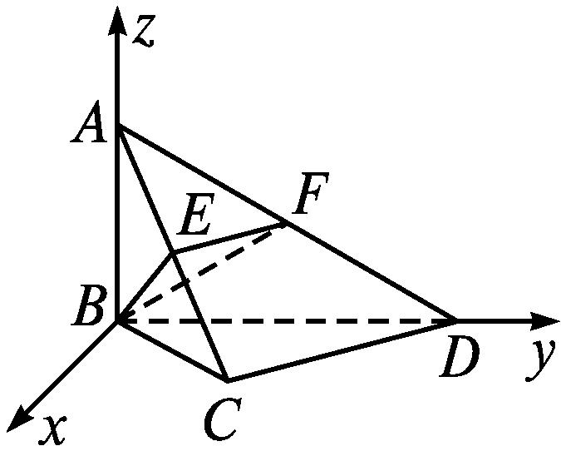
证明 建立空间直角坐标系Bxyz,如图所示.
设A(0,0,a),则C$\frac{\sqrt{3}}{2}$a,$\frac{\sqrt{3}}{2}$a,0,D(0,$\sqrt{3}$a,0),E$\frac{\sqrt{3}}{4}$a,$\frac{\sqrt{3}}{4}$a,$\frac{a}{2}$,F$\left(0\text{,}\frac{\sqrt{3}}{2}a\text{,}\frac{a}{2}\right)$.
∵∠BCD=90°,
∴CD⊥BC.
又AB⊥平面BCD,且CD⊂平面BCD,∴AB⊥CD.
又AB∩BC=B,∴CD⊥平面ABC.
∴$\vec{CD}=\left(\text{-}\frac{\sqrt{3}}{2}a\text{,}\frac{\sqrt{3}}{2}a\text{,}0\right)$为平面ABC的一个法向量.
设n=(x,y,z)是平面BEF的法向量,则n⊥$\vec{EF}$,n⊥$\vec{BF}.\vec{EF}=\left(\text{-}\frac{\sqrt{3}}{4}a\text{,}\frac{\sqrt{3}}{4}a\text{,}0\right),\vec{BF}=\left(0\text{,}\frac{\sqrt{3}}{2}a\text{,}\frac{a}{2}\right)$.
由n·$\vec{EF}$=0,
得(x,y,z)·$\left(\text{-}\frac{\sqrt{3}}{4}a\text{,}\frac{\sqrt{3}}{4}a\text{,}0\right)$=0,有x=y.
由n·$\vec{BF}$=0,得(x,y,z)·$\left(0\text{,}\frac{\sqrt{3}}{2}a\text{,}\frac{a}{2}\right)$=0,
有$\frac{\sqrt{3}}{2}$ay+$\frac{a}{2}$z=0,即z=-$\sqrt{3}$y.
取y=1,则x=1,z=-$\sqrt{3}$.
∴n=(1,1,-$\sqrt{3}$)是平面BEF的一个法向量.
∵n·$\vec{CD}$=(1,1,-$\sqrt{3}$)·$\left(\text{-}\frac{\sqrt{3}}{2}a\text{,}\frac{\sqrt{3}}{2}a\text{,}0\right)$=0,
∴n⊥$\vec{CD}$,∴平面BEF⊥平面ABC.
规范解答
利用空间向量证明垂直关系
【典例】 在正四棱柱ABCD-A₁B₁C₁D₁中,E,F分别是C₁D₁,C₁B₁的中点,G为CC₁上任一点,tan∠ECD=4.
(1)求证:AG⊥EF;
(2)确定点G的位置,使AG⊥平面CEF,并说明理由.
审题策略 (1)建立空间直角坐标系,利用向量法证明;(2)假设存在,设出点G的坐标,利用线面垂直这个条件求解.
规范展示 因为ABCD-A₁B₁C₁D₁是正四棱柱,所以四边形ABCD是正方形,设其边长为2a.
∠ECD是EC与底面所成的角,而∠ECD=∠CEC₁,已知tan∠ECD=4,所以CC₁=4EC₁=4a.
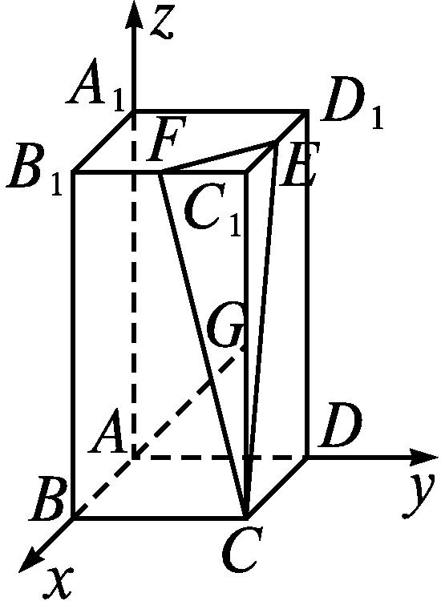
以A为原点,AB,AD,AA₁所在直线分别为x轴、y轴、z轴,建立空间直角坐标系,如图所示,
则A(0,0,0),C(2a,2a,0),C₁(2a,2a,4a),E(a,2a,4a),F(2a,a,4a),
所以$\vec{EF}$=(a,-a,0),$\vec{CE}$=(-a,0,4a).
G为CC₁上任一点,设G(2a,2a,b)(0≤b≤4a),
则$\vec{AG}$=(2a,2a,b).
(1)因为$\vec{AG}·\vec{EF}$=2a²-2a²+0=0,
所以$\vec{AG}⊥\vec{EF}$.所以AG⊥EF.
(2)由(1)知,AG⊥EF,要使AG⊥平面CEF,只需AG⊥CE,即$\vec{AG}⊥\vec{CE}$.
因为$\vec{AG}·\vec{CE}$=(2a,2a,b)·(-a,0,4a)=-2a²+4ab=0,
所以b=$\frac{1}{2}$a,即当CG=$\frac{1}{8}$CC₁时,AG⊥平面CEF.
答题模板 第1步:设出正方形的边长,计算棱柱的高
⇓
第2步:建立空间直角坐标系
⇓
第3步:求相关点的坐标
⇓
第4步:求出直线的方向向量的坐标,利用方向向量垂直,证明线线垂直
⇓
第5步:根据点G在CC₁上,设出点G的坐标
⇓
第6步:利用AG⊥CE,对应向量的数量积为0,列出等式,得到点G的坐标
⇓
第7步:根据点G的坐标,下结论


通过分析,得出规范解答本题的要点如下
(1)建系之前,根据已知条件整理好正四棱柱的长、宽、高的长度,长度设得巧妙.
(2)利用中点坐标公式或点共线的关系求出相关点的坐标.
(3)正确计算出向量的坐标和记住数量积的坐标公式.
(4)正确将线线垂直、线面垂直转化为对应向量之间的关系.
(5)正确把握探究性问题的解题思路.
【变式训练】
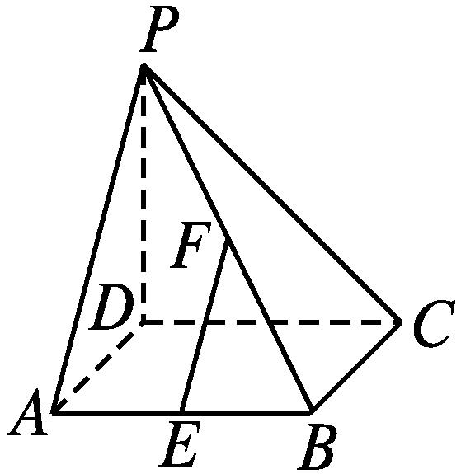
如图,在四棱锥P-ABCD中,PD⊥底面ABCD,底面ABCD为正方形,PD=DC,E,F分别是AB,PB的中点.
(1)求证:EF⊥DC;
(2)在平面PAD内求一点G,使GF⊥平面PCB.
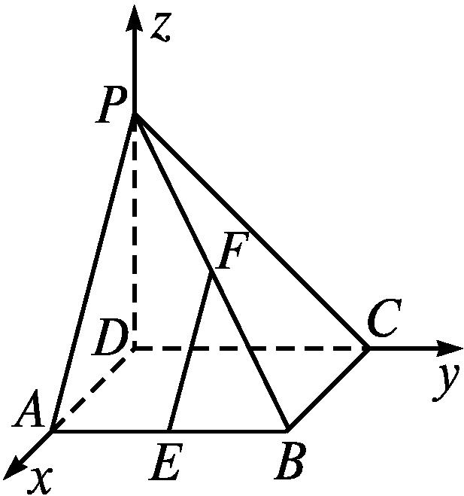
(1)证明 由题意知,DA,DC,DP两两垂直.以D为原点,DA,DC,DP所在直线为x轴、y轴、z轴,建立空间直角坐标系,如图所示.
设AD=a,则A(a,0,0),B(a,a,0),C(0,a,0),Ea,$\frac{a}{2}$,0,P(0,0,a),F$\left(\frac{a}{2}\text{,}\frac{a}{2}\text{,}\frac{a}{2}\right)$,∴$\vec{EF}=\left(\text{-}\frac{a}{2}\text{,}0\text{,}\frac{a}{2}\right),\vec{DC}$=(0,a,0).
∵$\vec{EF}·\vec{DC}=\left(\text{-}\frac{a}{2}\text{,}0\text{,}\frac{a}{2}\right)$·(0,a,0)=0,
∴$\vec{EF}⊥\vec{DC}$.∴EF⊥DC.
(2)解 G∈平面PAD,设G(x,0,z)满足条件.
$\vec{FG}=\left(x\text{-}\frac{a}{2}\text{,-}\frac{a}{2}\text{,}z\text{-}\frac{a}{2}\right),\vec{CB}$=(a,0,0),$\vec{CP}$=(0,-a,a).∵GF⊥平面PCB,且CB,CP⊂平面PCB,
∴GF⊥CB,GF⊥CP.∴$\vec{GF}⊥\vec{CB},\vec{GF}⊥\vec{CP}$.
由$\vec{FG}·\vec{CB}=\left(x\text{-}\frac{a}{2}\text{,-}\frac{a}{2}\text{,}z\text{-}\frac{a}{2}\right)$·(a,0,0)=a$\left(x\text{-}\frac{a}{2}\right)$=0,得x=$\frac{a}{2}$.
由$\vec{FG}·\vec{CP}=\left(x\text{-}\frac{a}{2}\text{,-}\frac{a}{2}\text{,}z\text{-}\frac{a}{2}\right)$·(0,-a,a)=$\frac{a^{2}}{2}$+a$\left(z\text{-}\frac{a}{2}\right)$=0,得z=0.
∴点G的坐标为$\left(\frac{a}{2}\text{,}0\text{,}0\right)$,即G为AD的中点.
随堂练习
1.若平面α,β的法向量分别为a=(2,-1,0),b=(-1,-2,0),则α与β的位置关系是( )

A.平行 B.垂直
C.相交但不垂直 D.无法确定
解析 ∵a·b=-2+2+0=0,∴a⊥b.∴α⊥β.
答案 B
2.在正方体ABCD-A₁B₁C₁D₁中,若E为A₁C₁的中点,则直线CE垂直于( )
A.AC B.BD
C.A₁D D.A₁A
解析 建立空间直角坐标系Dxyz,如图所示.设正方体的棱长为1,
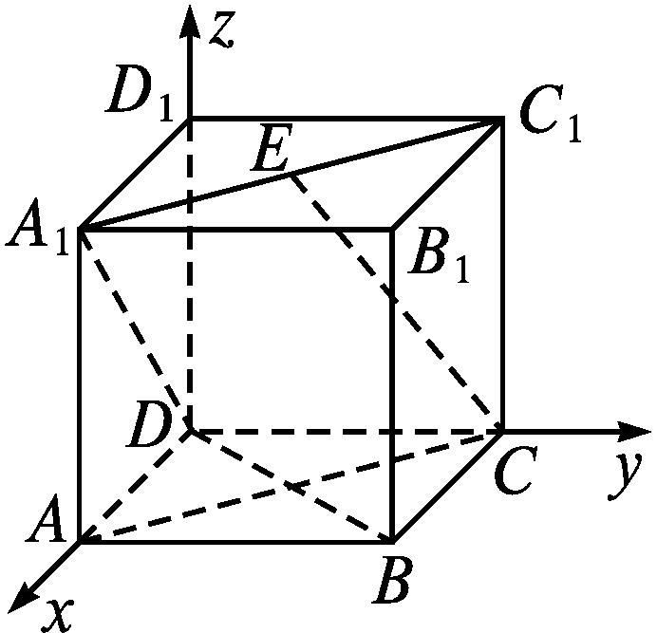
则D(0,0,0),A(1,0,0),B(1,1,0),C(0,1,0),A₁(1,0,1),C₁(0,1,1),E$\left(\frac{1}{2}\text{,}\frac{1}{2}\text{,}1\right)$.
于是$\vec{CE}=\left(\frac{1}{2}\text{,-}\frac{1}{2}\text{,}1\right),\vec{AC}$=(-1,1,0),$\vec{BD}$=(-1,-1,0),$\vec{A_{1}D}$=(-1,0,-1),$\vec{A_{1}A}$=(0,0,-1).
∵$\vec{CE}·\vec{BD}=\frac{1}{2}$×(-1)+$\left(\text{-}\frac{1}{2}\right)$×(-1)+1×0=0,∴$\vec{CE}⊥\vec{BD}$.∴CE⊥BD.
答案 B
3.直线l₁与l₂的方向向量分别为a₁,a₂,若a₁⊥a₂,则l₁与l₂的位置关系为 .
解析 两直线的方向向量垂直,则这两条直线也垂直.
答案 垂直
4.已知直线l与平面α垂直,直线的一个方向向量为u=(1,3,z),向量v=(3,-2,1)与平面α平行,则z= .
解析 ∵l⊥α,v∥α,∴u⊥v.∴(1,3,z)·(3,-2,1)=0,即3-6+z=0,解得z=3.
答案 3
5.
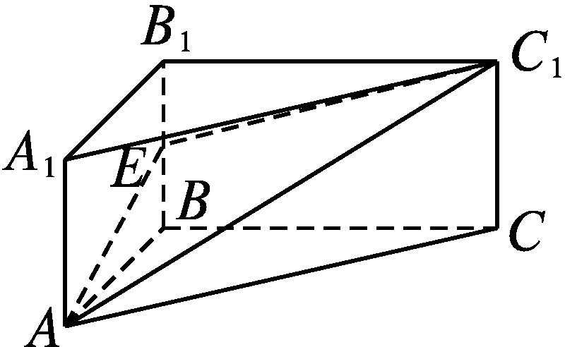
如图,在直三棱柱ABC-A₁B₁C₁中,AB⊥BC,AB=BC=2,BB₁=1,E为BB₁的中点,证明:平面AEC₁⊥平面AA₁C₁C.
证明 由题意得AB,BC,B₁B两两垂直.以B为原点,BA,BC,BB₁所在直线分别为x轴、y轴、z轴,建立空间直角坐标系,如图所示.
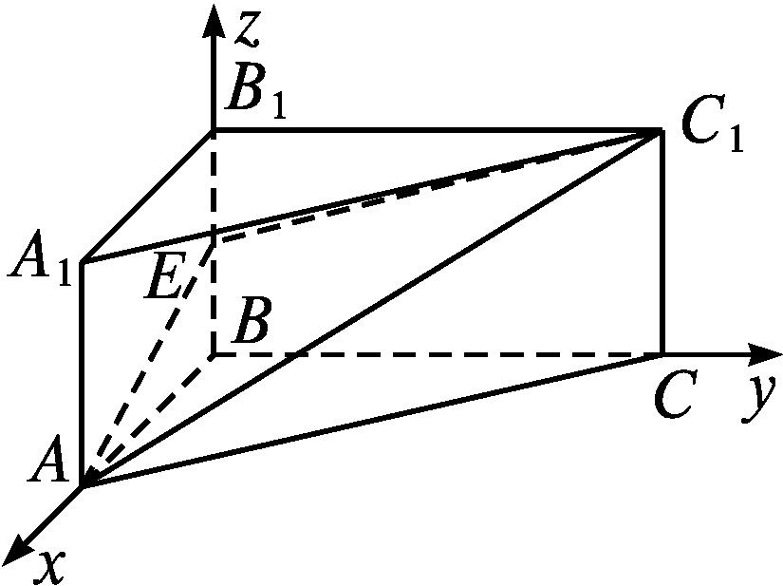
因为A(2,0,0),A₁(2,0,1),C(0,2,0),C₁(0,2,1),E$\left(0\text{,}0\text{,}\frac{1}{2}\right)$,
所以$\vec{AA_{1}}$=(0,0,1),$\vec{AC}$=(-2,2,0),$\vec{AC_{1}}$=(-2,2,1),$\vec{AE}=\left(\text{-}2\text{,}0\text{,}\frac{1}{2}\right)$.
设平面AA₁C₁C的法向量为n₁=(x₁,y₁,z₁),
则$\left\{\begin{matrix}n_{1}\text{·}\vec{AA_{1}}=0\text{,} \\ n_{1}\text{·}\vec{AC}=0\text{.}\end{matrix}\right.$所以$\left\{\begin{matrix}z_{1}=0\text{,} \\ \text{-}2x_{1}+2y_{1}=0\text{.}\end{matrix}\right.$
所以$\left\{\begin{matrix}z_{1}=0\text{,} \\ y_{1}=x_{1}\text{.}\end{matrix}\right.$
取x₁=1,则y₁=1.所以,n₁=(1,1,0)是平面AA₁C₁C的一个法向量.
设平面AEC₁的法向量为n₂=(x₂,y₂,z₂),
则$\left\{\begin{matrix}n_{2}\text{·}\vec{AC_{1}}=0\text{,} \\ n_{2}\text{·}\vec{AE}=0\text{.}\end{matrix}\right.$
所以$\left\{\begin{matrix}\text{-}2x_{2}+2y_{2}+z_{2}=0\text{,} \\ \text{-}2x_{2}+\frac{1}{2}z_{2}=0\text{.}\end{matrix}\right.$
所以$\left\{\begin{matrix}x_{2}=\frac{1}{4}z_{2}\text{,} \\ y_{2}=\text{-}\frac{1}{4}z_{2}\text{.}\end{matrix}\right.$
取z₂=4,则x₂=1,y₂=-1.所以n₂=(1,-1,4)是平面AEC₁的一个法向量.
因为n₁·n₂=1×1+1×(-1)+0×4=0.
所以n₁⊥n₂.
所以平面AEC₁⊥平面AA₁C₁C.
课后训练巩固提升
A组
1.设直线l₁的方向向量为a=(2,1,-2),直线l₂的方向向量为b=(2,2,m),若l₁⊥l₂,则m=( )

A.1 B.-2 C.-3 D.3
解析 l₁⊥l₂⇒a⊥b⇒a·b=0.
所以2×2+1×2+(-2)×m=0,解得m=3.
答案 D
2.已知$\vec{AB}$=(1,5,-2),$\vec{BC}$=(3,1,z),若$\vec{AB}⊥\vec{BC},\vec{BP}$=(x-1,y,-3),且BP⊥平面ABC,则实数x,y,z分别为( )
A.$\frac{33}{7}$,-$\frac{15}{7}$,4 B.$\frac{40}{7}$,-$\frac{15}{7}$,4
C.$\frac{40}{7}$,-2,4 D.4,$\frac{40}{7}$,-15
解析 ∵$\vec{AB}⊥\vec{BC}$,∴$\vec{AB}·\vec{BC}$=0.∴3+5-2z=0,解得z=4.∵BP⊥平面ABC,∴$\vec{BP}⊥\vec{AB},\vec{BP}⊥\vec{BC}$.
∴$\left\{\begin{matrix}x\text{-}1+5y+6=0\text{,} \\ 3\text{(}x\text{-}1\text{)}+y\text{-}12=0\text{,}\end{matrix}\right.$解得$\left\{\begin{matrix}x=\frac{40}{7}\text{,} \\ y=\text{-}\frac{15}{7}\text{.}\end{matrix}\right.$
答案 B
3.
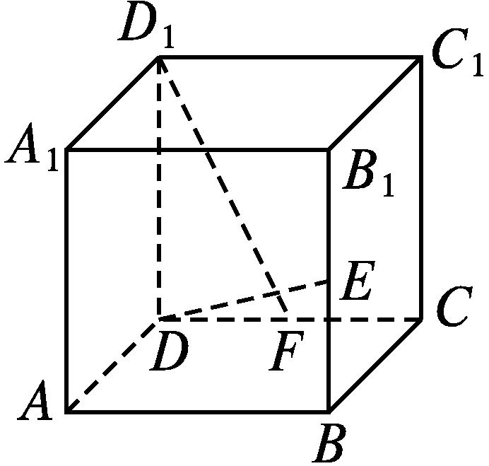
如图,F是正方体ABCD-A₁B₁C₁D₁的棱CD的中点.E是BB₁上一点,若D₁F⊥DE,则有 ( )
A.B₁E=EB
B.B₁E=2EB
C.B₁E=$\frac{1}{2}$EB
D.E与B重合
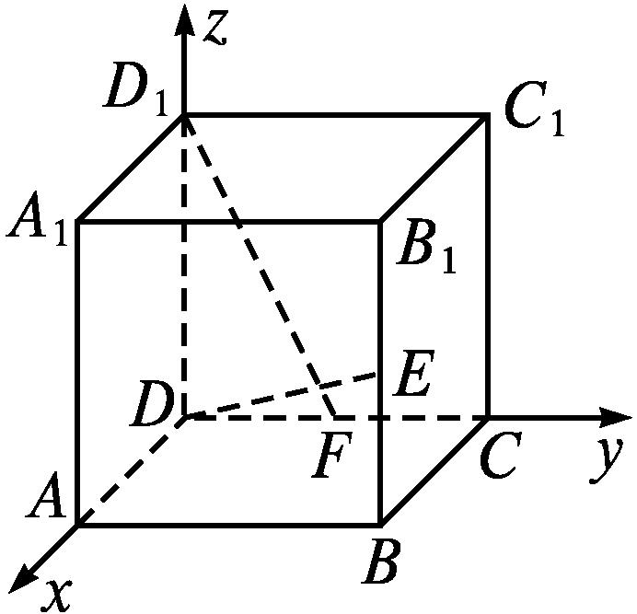
解析 以D为原点,分别以DA,DC,DD₁所在直线为x轴、y轴、z轴,建立空间直角坐标系Dxyz,如图所示.设正方体棱长为2,则D(0,0,0),F(0,1,0),D₁(0,0,2),B(2,2,0),B₁(2,2,2),所以$\vec{D_{1}F}$=(0,1,-2).设E(2,2,t),0≤t≤2,则$\vec{DE}$=(2,2,t).
由D₁F⊥DE,得(0,1,-2)·(2,2,t)=0,即2-2t=0.解得t=1,即E为BB₁的中点,即B₁E=EB.
答案 A
4.
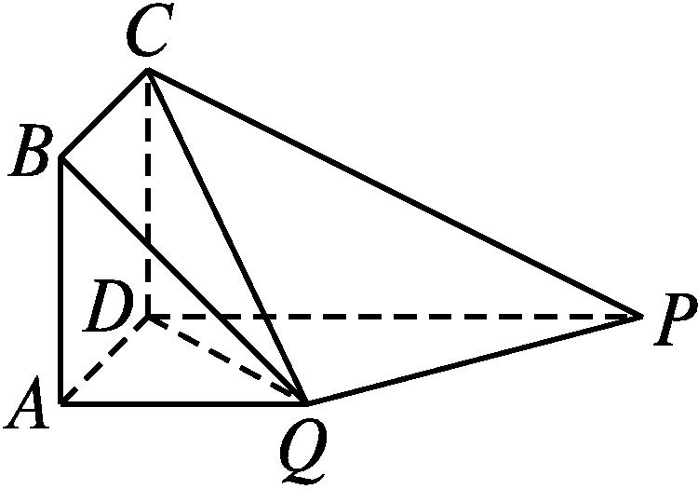
如图,四边形ABCD为正方形,PD⊥平面ABCD,PD∥QA,QA=AB=$\frac{1}{2}$PD,则平面PQC与平面DCQ的位置关系为( )
A.平行 B.垂直
C.相交但不垂直 D.位置关系不确定
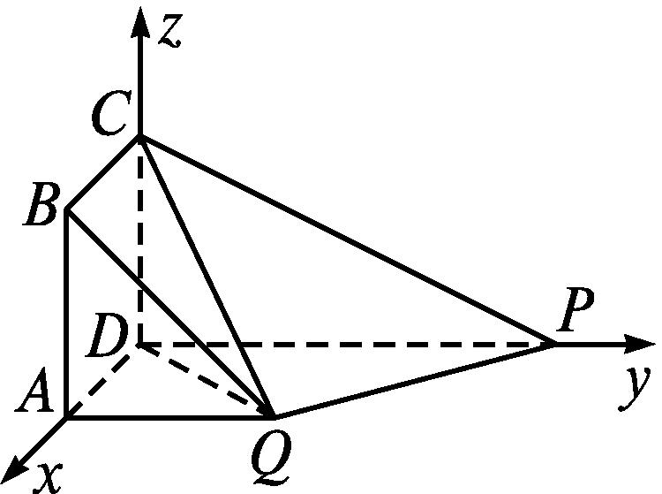
解析 以D为原点,线段DA的长为单位长度,DA,DP,DC所在直线分别为x轴、y轴、z轴,建立空间直角坐标系Dxyz,如图所示.
依题意有D(0,0,0),Q(1,1,0),C(0,0,1),P(0,2,0),则$\vec{DQ}$=(1,1,0),$\vec{DC}$=(0,0,1),$\vec{PQ}$=(1,-1,0).因为$\vec{PQ}·\vec{DQ}$=0,$\vec{PQ}·\vec{DC}$=0,
所以PQ⊥DQ,PQ⊥DC.
又DQ∩DC=D,所以PQ⊥平面DCQ.
又PQ⊂平面PQC,所以平面PQC⊥平面DCQ.
答案 B
5.若向量a=(-1,2,-4),b=(2,-2,3)是平面α内的两个不共线的向量,直线l的一个方向向量m=(2,3,1),则l与α的位置关系是 (填“垂直”“平行”或“相交但不垂直”).
解析 因为m·a=(2,3,1)·(-1,2,-4)=-2+6-4=0,m·b=(2,3,1)·(2,-2,3)=4-6+3=1≠0.所以l与α不垂直.设平面α的法向量为n=(x,y,z),则$\left\{\begin{matrix}n\text{·}a=0\text{,} \\ n\text{·}b=0\text{.}\end{matrix}\right.$计算步骤略,得到α的一个法向量n=$\left(1\text{,}\frac{5}{2}\text{,}1\right)$.因为n·m≠0,所以l与α不平行.因此l与α相交但不垂直.
答案 相交但不垂直
6.在空间直角坐标系Oxyz中,已知点P(2cos x+1,2cos 2x+2,0)和Q(cos x,-1,3),其中x∈[0,π].若直线OP与OQ垂直,则x的值为 .
解析 ∵OP⊥OQ,∴$\vec{OP}⊥\vec{OQ}$,∴$\vec{OP}·\vec{OQ}$=0.
∴cos x·(2cos x+1)-(2cos 2x+2)=0.
∴2cos²x-cos x=0,解得cos x=0或cos x=$\frac{1}{2}$.
又x∈[0,π],∴x=$\frac{π}{2}$或x=$\frac{π}{3}$.
答案 $\frac{π}{2}或\frac{π}{3}$
7.已知空间三点A(0,0,1),B(-1,1,1),C(1,2,-3),若直线AB上一点M,满足CM⊥AB,则点M的坐标为 .
解析 易得$\vec{AB}$=(-1,1,0).设M(x,y,z),则$\vec{AM}$=(x,y,z-1),$\vec{CM}$=(x-1,y-2,z+3).
∵点M在直线AB上,∴$\vec{AB}与\vec{AM}$共线.
∴$\vec{AM}$=λ$\vec{AB}$,λ∈R.∴x=-λ,y=λ,z-1=0.
又CM⊥AB,∴$\vec{CM}⊥\vec{AB}$,∴$\vec{CM}·\vec{AB}$=0.
∴-(x-1)+(y-2)=0.①
将x=-λ,y=λ,代入①,得λ=$\frac{1}{2}$.
∴x=-$\frac{1}{2}$,y=$\frac{1}{2}$,z=1,
即点M的坐标为$\left(\text{-}\frac{1}{2}\text{,}\frac{1}{2}\text{,}1\right)$.
答案 $\left(\text{-}\frac{1}{2}\text{,}\frac{1}{2}\text{,}1\right)$
8.
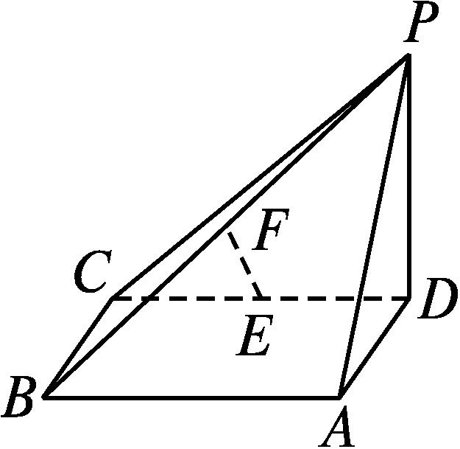
如图所示,在四棱锥P-ABCD中,底面ABCD为矩形,PD⊥底面ABCD,AD=PD,E,F分别为CD,PB的中点.求证:EF⊥平面PAB.
证明 以D为原点,线段DA的长为单位长度,建立空间直角坐标系Dxyz,如图所示.
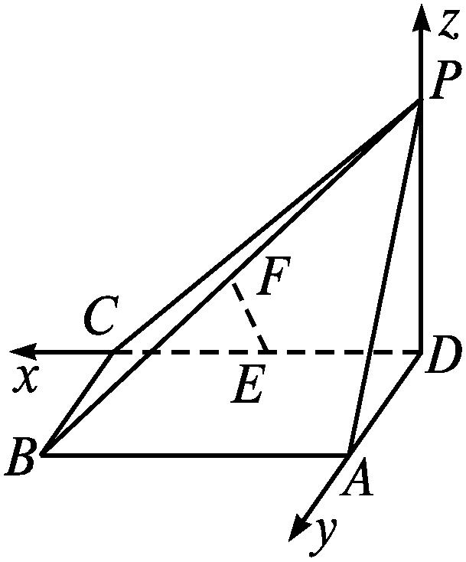
设E(a,0,0),其中a>0,则C(2a,0,0),A(0,1,0),B(2a,1,0),P(0,0,1),F$\left(a\text{,}\frac{1}{2}\text{,}\frac{1}{2}\right)$,
所以$\vec{EF}=\left(0\text{,}\frac{1}{2}\text{,}\frac{1}{2}\right),\vec{PB}$=(2a,1,-1),$\vec{AB}$=(2a,0,0).
因为$\vec{EF}·\vec{PB}$=0,$\vec{EF}·\vec{AB}$=0,
所以EF⊥PB,EF⊥AB.
又PB∩AB=B,所以EF⊥平面PAB.
9.
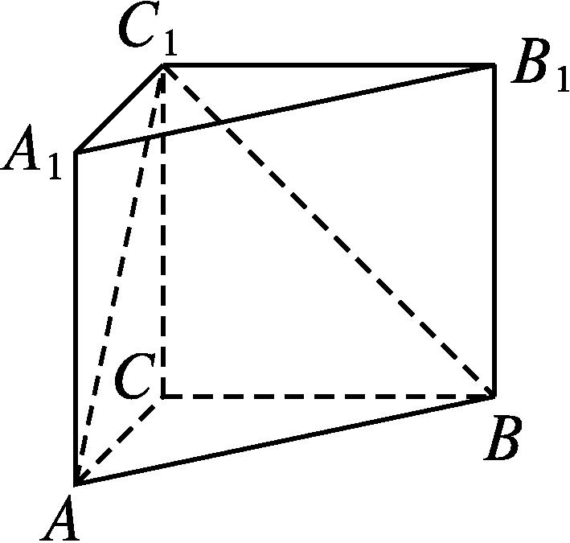
如图,在直三棱柱ABC-A₁B₁C₁中,AC=3,BC=4,AB=5,AA₁=4.
(1)求证:AC⊥BC₁;
(2)在AB上是否存在点D,使得AC₁⊥CD? 并说明理由.
解 在直三棱柱ABC-A₁B₁C₁中,AC=3,BC=4,AB=5,∴AC与BC互相垂直.在直三棱柱ABC-A₁B₁C₁中,AC,BC,CC₁两两垂直.以C为原点,CA,CB,CC₁所在直线分别为x轴、y轴、z轴,建立空间直角坐标系,如图所示,则C(0,0,0),A(3,0,0),C₁(0,0,4),B(0,4,0),B₁(0,4,4).
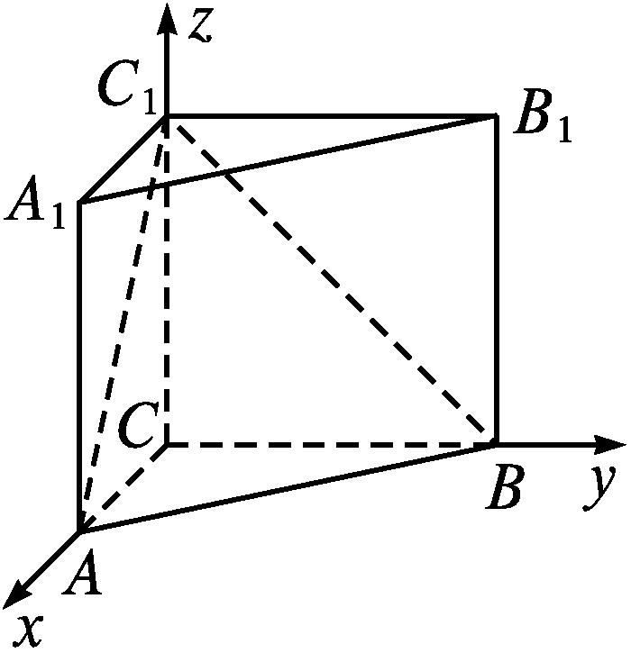
(1)证明:$\vec{AC}$=(-3,0,0),$\vec{BC_{1}}$=(0,-4,4).
∵$\vec{AC}·\vec{BC_{1}}$=0,∴$\vec{AC}⊥\vec{BC_{1}}$.
∴AC⊥BC₁.
(2)存在,理由如下:假设在AB上存在点D,使得AC₁⊥CD.建系后得$\vec{AB}$=(-3,4,0).
∵点D在AB上,∴可设$\vec{AD}$=λ$\vec{AB}$=(-3λ,4λ,0),其中λ∈[0,1],则D(3-3λ,4λ,0).
于是$\vec{CD}$=(3-3λ,4λ,0).$\vec{AC_{1}}$=(-3,0,4).
∵AC₁⊥CD,∴$\vec{AC_{1}}·\vec{CD}$=0.
∴-9+9λ=0,解得λ=1,这样的点D存在.
∴当点D与B重合时,AC₁⊥CD.
B组
1.平面α的一个法向量n=(0,1,-1),如果直线l⊥平面α,那么直线l的单位方向向量s=( )
A.(0,1,-1) B.±$\left(0\text{,}\frac{\sqrt{2}}{2}\text{,-}\frac{\sqrt{2}}{2}\right)$
C.(0,$\sqrt{2}$,-$\sqrt{2}$) D.±(0,$\sqrt{2}$,-$\sqrt{2}$)
解析 由题意知,直线l的方向向量平行于平面α的法向量.
故直线l的单位方向向量是s=±$\left(0\text{,}\frac{\sqrt{2}}{2}\text{,-}\frac{\sqrt{2}}{2}\right)$.
答案 B
2.如图,在正方体ABCD-A₁B₁C₁D₁中,E,F分别在线段A₁D,AC上,且A₁E=$\frac{2}{3}$A₁D,AF=$\frac{1}{3}$AC,则( )
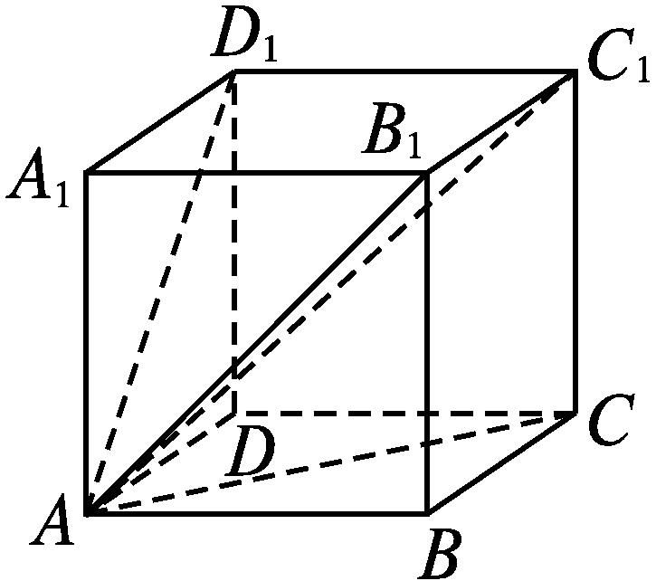
A.EF至多与A₁D,AC之一垂直
B.EF⊥A₁D,EF⊥AC
C.EF与BD₁相交
D.EF与BD₁异面
解析 以D为原点,DA,DC,DD₁所在直线分别为x轴、y轴、z轴,建立空间直角坐标系,如图所示.设正方体的棱长为1,
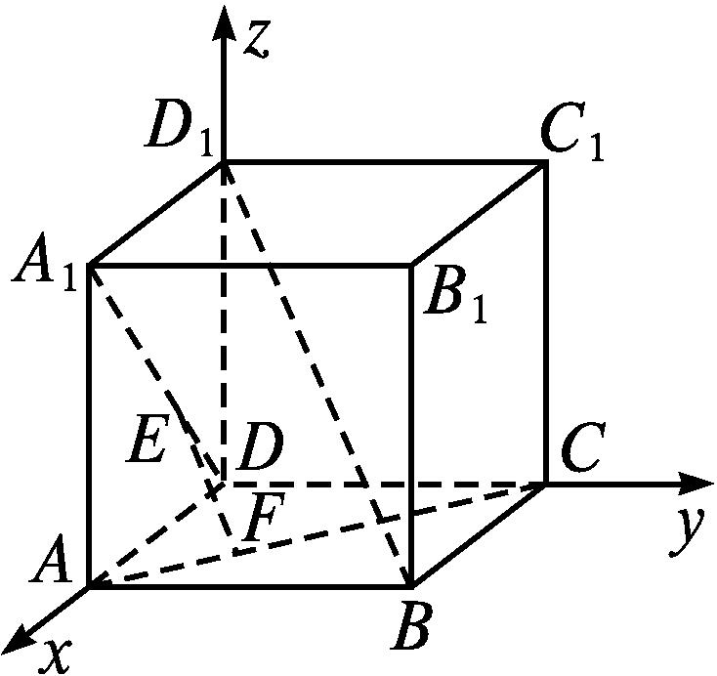
则A₁(1,0,1),D(0,0,0),A(1,0,0),C(0,1,0),E$\frac{1}{3}$,0,$\frac{1}{3}$,F$\frac{2}{3},\frac{1}{3}$,0,B(1,1,0),D₁(0,0,1),
所以$\vec{A_{1}D}$=(-1,0,-1),$\vec{AC}$=(-1,1,0),$\vec{EF}=\left(\frac{1}{3}\text{,}\frac{1}{3}\text{,-}\frac{1}{3}\right),\vec{BD_{1}}$=(-1,-1,1).
因为$\vec{EF}$=-$\frac{1}{3}\vec{BD_{1}},\vec{A_{1}D}·\vec{EF}$=0,$\vec{AC}·\vec{EF}$=0,
所以EF∥BD₁,EF⊥A₁D,EF⊥AC.
答案 B
3.(多选题)如图,以等腰直角三角形斜边BC上的高AD为折痕,把△ABD和△ACD折成互相垂直的两个平面后,某学生得出如下四个结论,其中正确的是( )
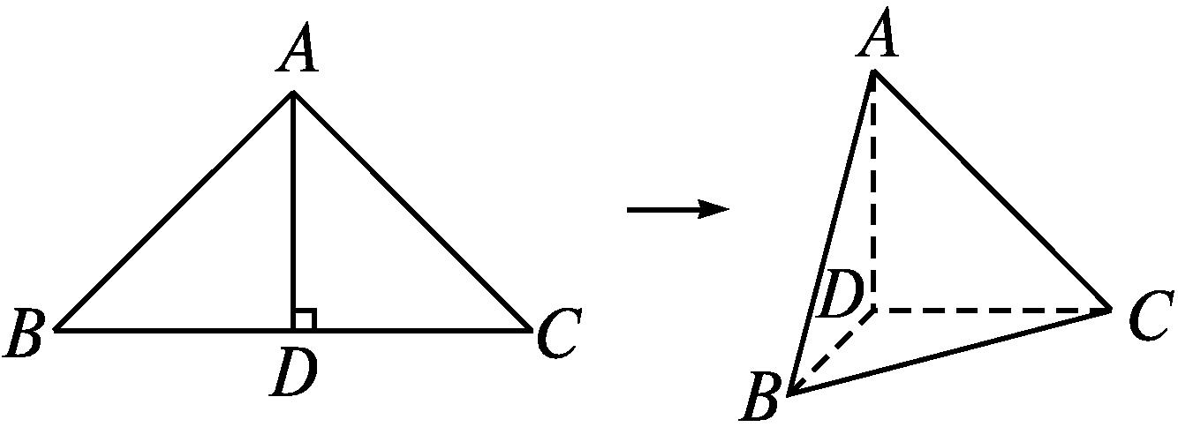
A.$\vec{AB}·\vec{AC}$=0
B.AB⊥DC
C.BD⊥AC
D.平面ADC的法向量和平面ABC的法向量互相垂直
解析 以D为原点,分别以DB,DC,DA所在直线为x轴、y轴、z轴建立空间直角坐标系Dxyz(图略).
设折叠前Rt△ABC的斜边BC=2,则B(1,0,0),C(0,1,0),A(0,0,1),所以$\vec{AB}$=(1,0,-1),$\vec{AC}$=(0,1,-1),$\vec{DC}$=(0,1,0),$\vec{BD}$=(-1,0,0).
由于$\vec{AB}·\vec{AC}$=0+0+1=1,故A错误;$\vec{AB}·\vec{DC}$=0,故AB⊥DC,故B正确;由于$\vec{BD}·\vec{AC}$=0,故BD⊥AC,故C正确;
易知平面ADC的一个法向量为$\vec{BD}$=(-1,0,0).
设平面ABC的法向量为n=(x,y,z),
则$\vec{AB}$·n=x-z=0,$\vec{AC}$·n=y-z=0.取z=1,
则x=1,y=1.
故n=(1,1,1)为平面ABC的一个法向量.
由于$\vec{BD}$·n=-1,故D错误.
答案 BC
4.如图,已知矩形ABCD,AB=1,BC=a,PA⊥平面ABCD,若在BC上只有一个点Q满足PQ⊥QD,则a的值等于 .
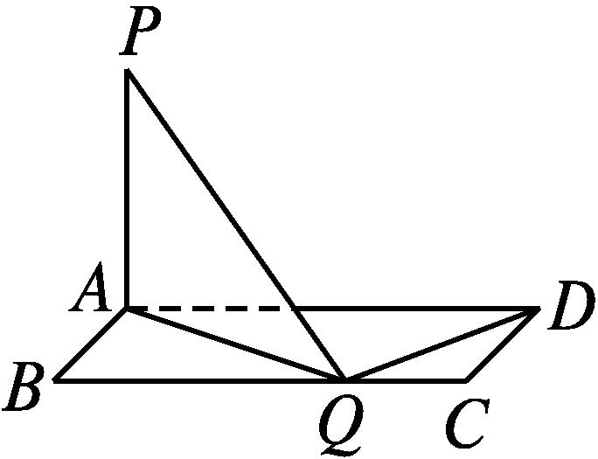
解析 建立空间直角坐标系Axyz,如图所示,则D(0,a,0).
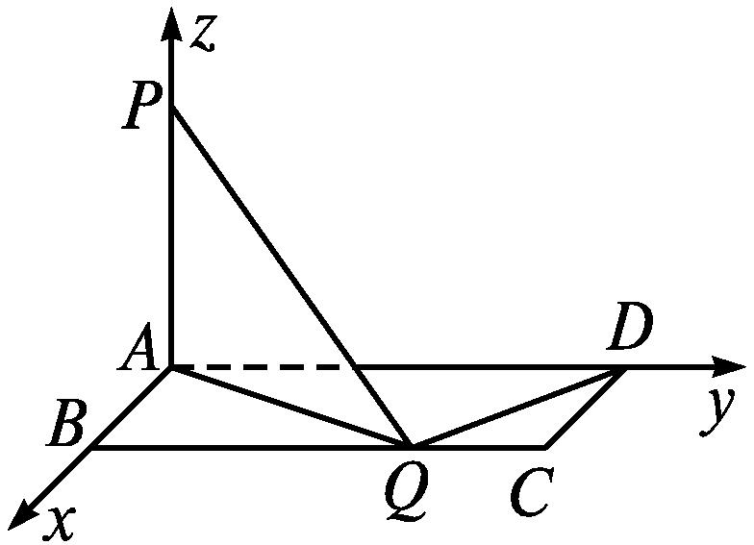
设Q(1,x,0)(0≤x≤a),P(0,0,z),
则$\vec{PQ}$=(1,x,-z),$\vec{QD}$=(-1,a-x,0).
由PQ⊥QD,得-1+x(a-x)=0,即x²-ax+1=0.由题意知方程x²-ax+1=0只有一解,
所以Δ=a²-4=0.
因为a>0,所以a=2,此时可解得x=1,满足条件.
答案 2
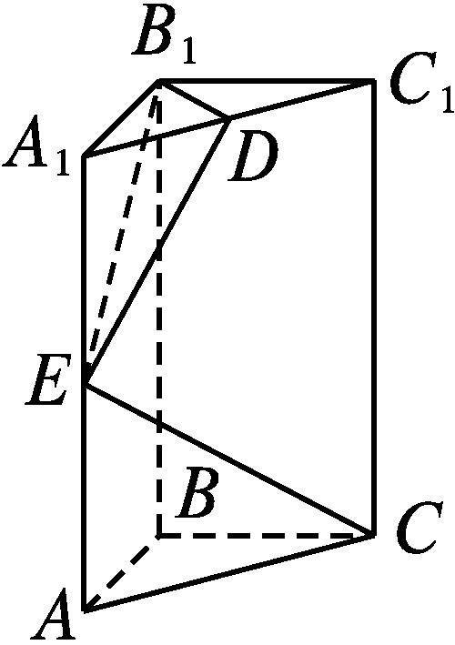
5.如图,在直三棱柱ABC-A₁B₁C₁中,底面是以B为直角顶点的等腰直角三角形,AC=2a,BB₁=3a,D是A₁C₁的中点,点E在棱AA₁上,要使CE⊥平面B₁DE,则AE= .
解析 建立空间直角坐标系Bxyz,如图所示,
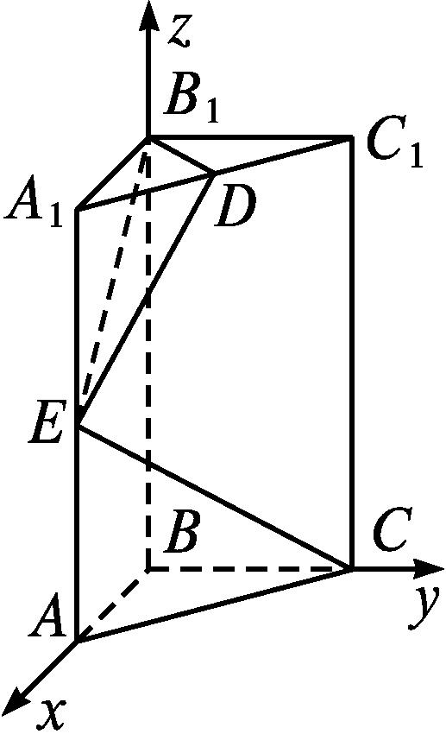
则B₁(0,0,3a),D$\frac{\sqrt{2}a}{2},\frac{\sqrt{2}a}{2}$,3a,C(0,$\sqrt{2}$a,0).
设E($\sqrt{2}$a,0,z)(0≤z≤3a),则$\vec{CE}$=($\sqrt{2}$a,-$\sqrt{2}$a,z),$\vec{B_{1}E}$=($\sqrt{2}$a,0,z-3a).
分析知B₁D⊥CE,则要使CE⊥平面B₁DE,只需$\vec{CE}⊥\vec{B_{1}E}$,则$\vec{CE}·\vec{B_{1}E}$=0,即2a²+z²-3az=0,解得z=a或2a.故AE=a或2a.
答案 a或2a
6.如图,在正方体ABCD-A₁B₁C₁D₁中,E为棱CC₁上的动点,
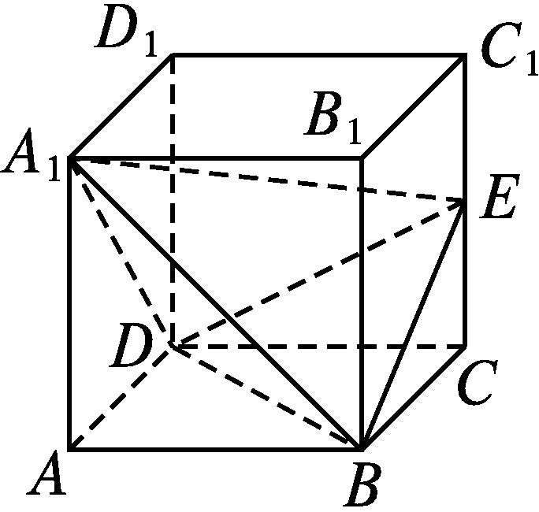
(1)求证:A₁E⊥BD;
(2)若平面A₁BD⊥平面EBD,请确定点E的位置并说明理由.
解 分别以DA,DC,DD₁所在直线为x轴、y轴、z轴,建立空间直角坐标系,如图所示.
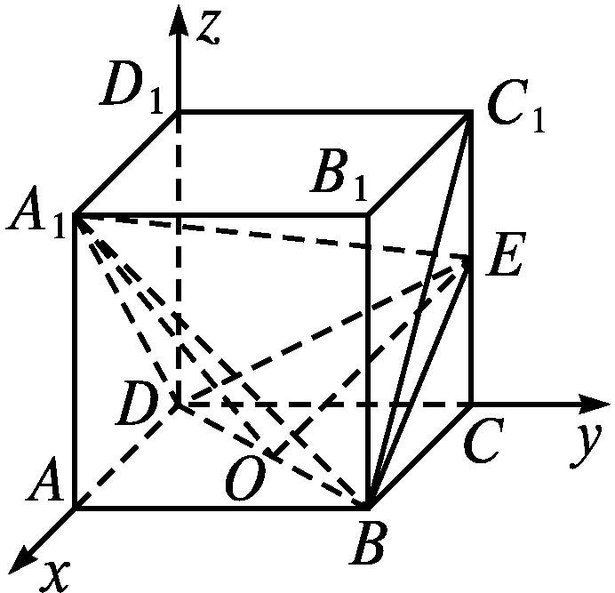
设正方体棱长为a,则D(0,0,0),A(a,0,0),B(a,a,0),C(0,a,0),A₁(a,0,a),C₁(0,a,a).
设E(0,a,e),e∈[0,a].
(1)证明:由B,D的坐标,得$\vec{BD}$=(-a,-a,0).
由A₁,E的坐标,得$\vec{A_{1}E}$=(-a,a,e-a).
∵$\vec{A_{1}E}·\vec{BD}$=a²-a²=0.
∴$\vec{A_{1}E}⊥\vec{BD}$.∴A₁E⊥BD.
(2)E为CC₁的中点,理由如下:取BD的中点O,连接A₁O,OE,则O$\left(\frac{a}{2}\text{,}\frac{a}{2}\text{,}0\right),\vec{OE}=\left(\text{-}\frac{a}{2}\text{,}\frac{a}{2}\text{,}e\right)$,
$\vec{OA_{1}}=\left(\frac{a}{2}\text{,-}\frac{a}{2}\text{,}a\right)$.
∵A₁B=A₁D,O为BD中点,∴A₁O⊥BD.
又平面A₁BD⊥平面EBD,平面A₁BD∩平面EBD=BD,且A₁O⊂平面A₁BD,∴A₁O⊥平面EBD.
又OE⊂平面EBD,∴A₁O⊥OE.
∴$\vec{OA_{1}}·\vec{OE}$=0,即-$\frac{a^{2}}{4}-\frac{a^{2}}{4}$+ae=0,
解得e=$\frac{a}{2}$,即E$\left(0\text{,}a\text{,}\frac{a}{2}\right)$.
∴当E为CC₁的中点时,平面A₁BD⊥平面EBD.

1.4.2 用空间向量研究距离、夹角问题

第1课时 用空间向量研究距离问题

课标定位  素养阐释 | 1.掌握点到直线的距离公式、点到平面的距离公式.  2.能用向量方法解决点到直线、点到平面、两条平行直线以及两个平行平面的距离问题.  3.能描述用向量方法解决距离问题的程序,体会向量方法在研究几何距离问题中的作用.  4.提升直观想象、逻辑推理和数学运算素养.

自主预习新知导学
一、点到直线的距离
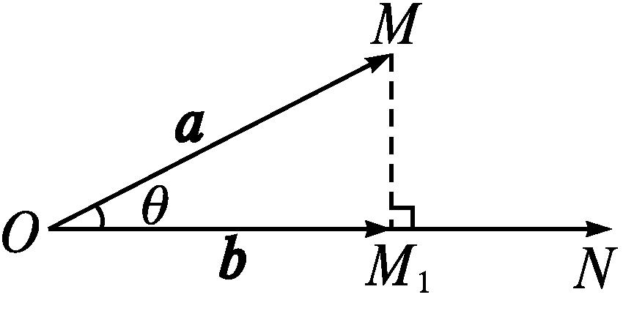
1.如图,在空间中任取一点O,作$\vec{OM}$=a,$\vec{ON}$=b,过点M作直线ON的垂线,垂足为M₁,回答下列问题:
(1)向量a在向量b上的投影向量是什么?
提示 向量$\vec{OM_{1}}$.
(2)设与b方向相同的单位向量为e,那么向量a在向量b上的投影向量等于什么?
提示 投影向量$\vec{OM_{1}}$=|a|cos<a,b>e=|a|cos<a,e>e=(a·e)e.
(3)在上图中,怎样求线段MM₁的长度?长度的表达式是什么?
提示 在Rt△MOM₁中,利用勾股定理可得MM₁的长度;MM₁=$\sqrt{\overset{}{\text{|}\vec{OM}{\text{|}}^{2}\text{-|}\vec{OM_{1}}{\text{|}}^{2}}}=\sqrt{a^{2}\text{-(}a\text{·}e{\text{)}}^{2}e^{2}}=\sqrt{a^{2}\text{-(}a\text{·}e{\text{)}}^{2}}$.
2.点到直线的距离
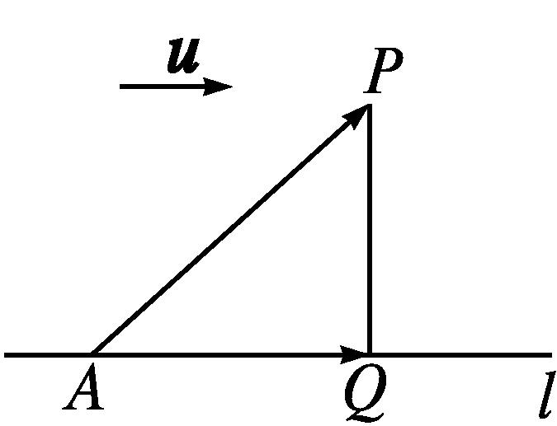
已知直线l的单位方向向量为u,A是直线l上的定点,P是直线l外一点,如图所示.设$\vec{AP}$=a,则向量$\vec{AP}$在直线l上的投影向量$\vec{AQ}$=(a·u)u.点P到直线l的距离PQ=$\sqrt{\overset{}{\text{|}\vec{AP}{\text{|}}^{2}\text{-|}\vec{AQ}{\text{|}}^{2}}}=\sqrt{a^{2}\text{-(}a\text{·}u{\text{)}}^{2}}$.
3.如图,在长方体ABCD-A₁B₁C₁D₁中,AA₁=AB=2,AD=1,点F,G分别是AB,CC₁的中点,则点D₁到直线GF的距离为 .
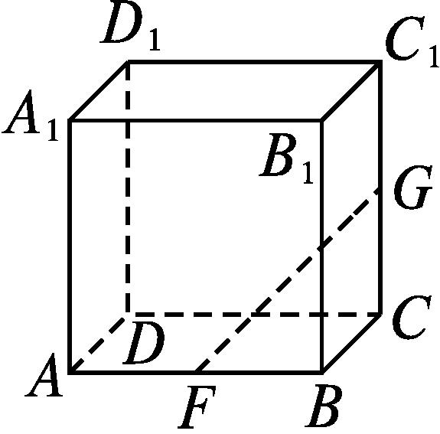
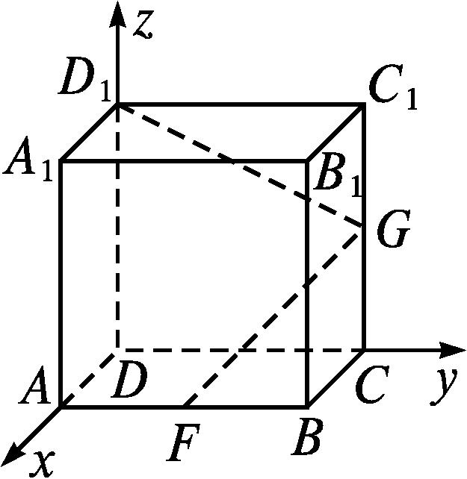
解析 以D为原点,DA,DC,DD₁所在直线分别为x轴、y轴、z轴,建立空间直角坐标系,如图所示,连接GD₁,则D₁(0,0,2),F(1,1,0),G(0,2,1),所以$\vec{GF}$=(1,-1,-1),$\vec{GD_{1}}$=(0,-2,1).取a=$\vec{GD_{1}}$=(0,-2,1),u=$\frac{\vec{GF}}{\text{|}\vec{GF}\text{|}}=\frac{\sqrt{3}}{3}$(1,-1,-1),则a²=5,a·u=$\frac{\sqrt{3}}{3}$.所以点D₁到直线GF的距离为$\sqrt{a^{2}\text{-(}a\text{·}u{\text{)}}^{2}}=\sqrt{5\text{-}\frac{1}{3}}=\frac{\sqrt{42}}{3}$.
答案 $\frac{\sqrt{42}}{3}$
二、点到平面的距离
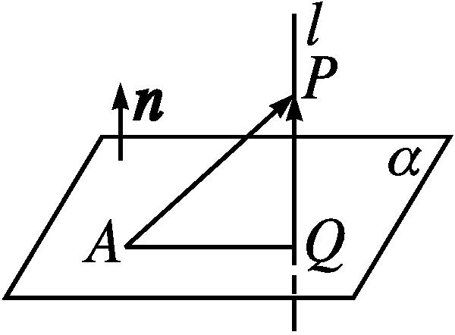
1.如图,平面α的法向量为n,A是平面α内的定点,P是平面α外一点,过点P作平面α的垂线l,交平面α于点Q,回答下列问题:
(1)点P到平面α的距离是哪一线段的长度?
提示 线段PQ.
(2)从向量投影的角度来看,点P到平面α的距离又是什么?
提示 是$\vec{AP}$在直线l上的投影向量$\vec{QP}$的长度.
(3)根据向量投影的定义,你能得出点P到平面α的距离的表达式吗?
提示 |$\vec{QP}$|=$\frac{\text{|}\vec{AP}\text{·}n\text{|}}{\text{|}n\text{|}}$.
2.点到平面的距离
设平面α的法向量为n,A是平面α内的定点,P是平面α外一点,则点P到平面α的距离d=$\frac{\text{|}\vec{AP}\text{·}n\text{|}}{\text{|}n\text{|}}$.
3.已知平面α的一个法向量n=(-2,-2,1),点A(-1,3,0)在平面α内,则点P(-2,1,4)到平面α的距离为( )

A.10 B.3 C.$\frac{8}{3}$ D.$\frac{10}{3}$
解析 ∵A(-1,3,0),P(-2,1,4),
∴$\vec{AP}$=(-1,-2,4).
∴$\vec{AP}$·n=10,|n|=3.
∴点P到平面α的距离为$\frac{\text{|}\vec{AP}\text{·}n\text{|}}{\text{|}n\text{|}}=\frac{10}{3}$.
答案 D
【思考辨析】
判断下列说法是否正确,正确的在后面的括号内画“√”,错误的画“×”.
(1)点到直线的距离实质上就是点与直线上的一点构成的向量在直线的方向向量上的投影向量的模. ( )
(2)点到平面的距离实质就是从该点出发的斜线段对应的向量在平面的法向量上的投影向量的长度. ( )
(3)线面距离、面面距离均可转化为点面距离,用求点面距离的方法进行求解. ( )
答案 (1)× (2)√ (3)√
合作探究释疑解惑
探究一点到直线的距离
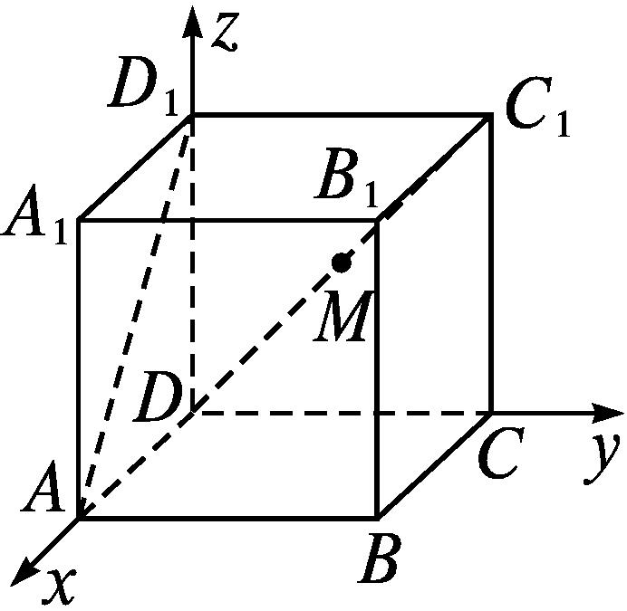
【例1】 如图,在空间直角坐标系中有棱长为a的正方体ABCD-A₁B₁C₁D₁,点M是线段DC₁的中点,求点M到直线AD₁的距离.
分析 利用点到直线的距离公式求解.
解 因为A(a,0,0),D₁(0,0,a),C₁(0,a,a),M0,$\frac{a}{2},\frac{a}{2}$,$\vec{AD_{1}}$=(-a,0,a),$\vec{MD_{1}}$=0,-$\frac{a}{2},\frac{a}{2}$,直线AD₁的一个单位方向向量u=$\frac{\vec{AD_{1}}}{\text{|}\vec{AD_{1}}\text{|}}$=-$\frac{\sqrt{2}}{2}$,0,$\frac{\sqrt{2}}{2}$,${\vec{MD_{1}}}^{2}=\frac{a^{2}}{2},\vec{MD_{1}}$·u=$\frac{\sqrt{2}}{4}$a.所以点M到直线AD₁的距离d=$\sqrt{\text{|}\vec{MD_{1}}{\text{|}}^{2}\text{-|}\vec{MD_{1}}\text{·}u{\text{|}}^{\overset{}{2}}}=\sqrt{\frac{1}{2}a^{2}\text{-}\frac{1}{8}a^{2}}=\frac{\sqrt{6}}{4}$a.

若本例中的“点M是线段DC₁的中点”改为“点M是线段DC₁上的动点”,其他条件不变,试求点M到直线AD₁距离的最小值.
解 连接MD₁(图略).设M(0,m,m)(0≤m≤a).因为A(a,0,0),D₁(0,0,a),所以$\vec{AD_{1}}$=(-a,0,a).取a=$\vec{MD_{1}}$=(0,-m,a-m),u=$\frac{\vec{AD_{1}}}{\text{|}\vec{AD_{1}}\text{|}}=\left(\text{-}\frac{\sqrt{2}}{2}\text{,}0\text{,}\frac{\sqrt{2}}{2}\right)$.
所以,点M到直线AD₁的距离d=$\sqrt{a^{2}\text{-(}a\text{·}u{\text{)}}^{2}}=\sqrt{m^{2}+\text{(}a\text{-}m{\text{)}}^{2}\text{-}\frac{1}{2}\text{(}a\text{-}m{\text{)}}^{2}}=\sqrt{\frac{3}{2}m^{2}\text{-}am+\frac{1}{2}a^{2}}$.
当m=-$\frac{\text{-}a}{2×\frac{3}{2}}=\frac{a}{3}$时,根式内的二次函数取得最小值$\frac{1}{3}$a².故d的最小值为$\frac{\sqrt{3}}{3}$a.


用向量方法求直线外一点N到直线的距离的步骤
第一步:依据图形先求出直线的单位方向向量u.
第二步:在直线上任取一点M(注:$\vec{MN}$可选择特殊便于计算的点).计算MN的方向向量$\vec{MN}$.
第三步:在直角三角形中,垂线段的长度可利用勾股定理计算d=$\sqrt{\overset{}{\text{|}\vec{MN}{\text{|}}^{2}\text{-|}\vec{MN}\text{·}u{\text{|}}^{2}}}$.
【变式训练1】
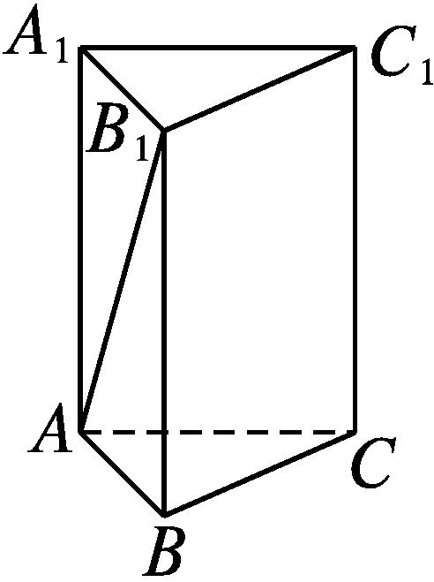
如图,在正三棱柱ABC-A₁B₁C₁中,若BB₁=$\sqrt{2}$AB=2$\sqrt{2}$,求点C到直线AB₁的距离.
解 取AC的中点D,以D为原点,建立空间直角坐标系Dxyz,如图所示,
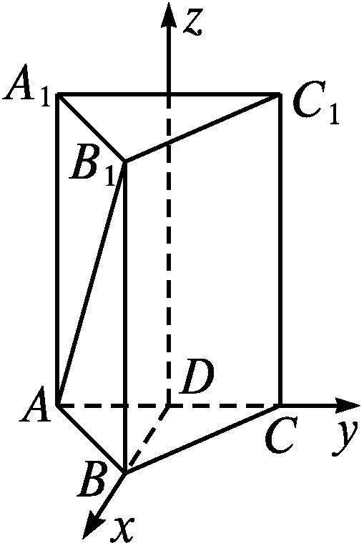
则A(0,-1,0),B₁($\sqrt{3}$,0,2$\sqrt{2}$),C(0,1,0),
所以$\vec{AB_{1}}$=($\sqrt{3}$,1,2$\sqrt{2}$),$\vec{AC}$=(0,2,0).
取a=$\vec{AC}$=(0,2,0),u=$\frac{\vec{AB_{1}}}{\text{|}\vec{AB_{1}}\text{|}}=\left(\frac{1}{2}\text{,}\frac{\sqrt{3}}{6}\text{,}\frac{\sqrt{6}}{3}\right)$,
则a²=4,a·u=$\frac{\sqrt{3}}{3}$.
所以点C到直线AB₁的距离为$\sqrt{a^{2}\text{-(}a\text{·}u{\text{)}}^{2}}=\frac{\sqrt{33}}{3}$.
探究二点到平面的距离
【例2】 设正方体ABCD-A₁B₁C₁D₁的棱长为2,求:
(1)点D₁到平面A₁BD的距离;
(2)平面A₁BD与平面B₁CD₁间的距离.
分析 (1)由平面A₁BD的法向量和向量$\vec{D_{1}A_{1}}$可求出点D₁到平面A₁BD的距离;
(2)平面A₁BD与平面B₁CD₁间的距离等于点D₁到平面A₁BD的距离.
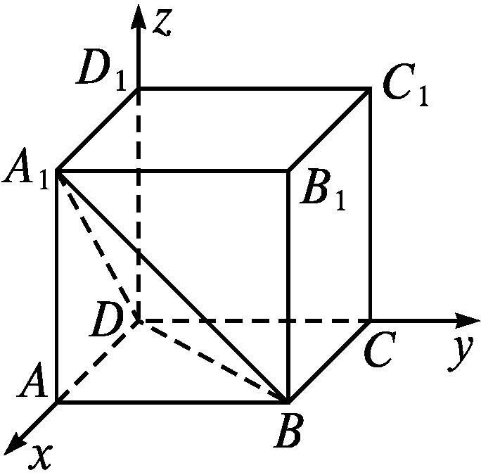
解 (1)建立空间直角坐标系Dxyz,如图所示,则D₁(0,0,2),A₁(2,0,2),D(0,0,0),B(2,2,0),
所以$\vec{D_{1}A_{1}}$=(2,0,0),$\vec{DA_{1}}$=(2,0,2),$\vec{DB}$=(2,2,0).
设平面A₁BD的法向量为n=(x,y,z),
则n⊥$\vec{DA_{1}}$,n⊥$\vec{DB}$,
所以$\left\{\begin{matrix}n\text{·}\vec{DA_{1}}=2x+2z=0\text{,} \\ n\text{·}\vec{DB}=2x+2y=0\text{.}\end{matrix}\right.$所以$\left\{\begin{matrix}z=\text{-}x\text{,} \\ y=\text{-}x\text{.}\end{matrix}\right.$
取x=1,则y=-1,z=-1.
所以,n=(1,-1,-1)是平面A₁BD的一个法向量.
所以点D₁到平面A₁BD的距离d=$\frac{\text{|}\vec{D_{1}A_{1}}\text{·}n\text{|}}{\text{|}n\text{|}}=\frac{2}{\sqrt{3}}=\frac{2\sqrt{3}}{3}$.
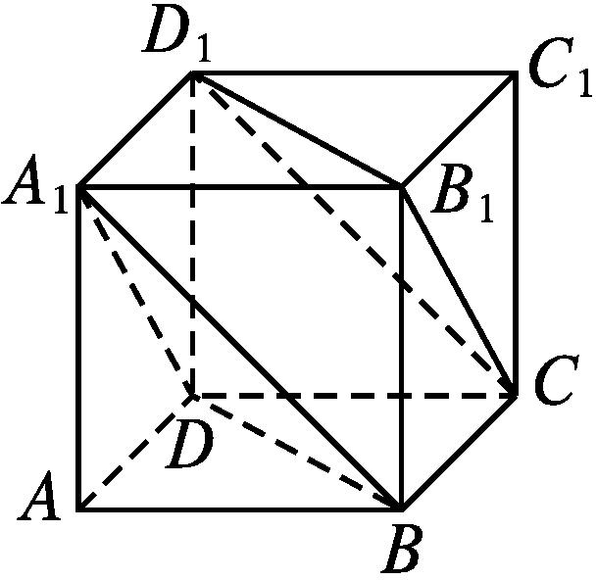
(2)根据题意,知A₁D₁􀰿BC,
所以四边形A₁BCD₁为平行四边形.所以A₁B∥D₁C.
因为A₁B⊄平面B₁CD₁,D₁C⊂平面B₁CD₁,
所以A₁B∥平面B₁CD₁.
同理BD∥平面B₁CD₁.
因为A₁B∩BD=B,A₁B⊂平面A₁BD,BD⊂平面A₁BD,所以平面A₁BD∥平面B₁CD₁.
所以平面A₁BD与平面B₁CD₁间的距离等于点D₁到平面A₁BD的距离.
由(1)知,点D₁到平面A₁BD的距离为$\frac{2\sqrt{3}}{3}$,
所以平面A₁BD与平面B₁CD₁间的距离为$\frac{2\sqrt{3}}{3}$.


用向量方法求点面距的步骤
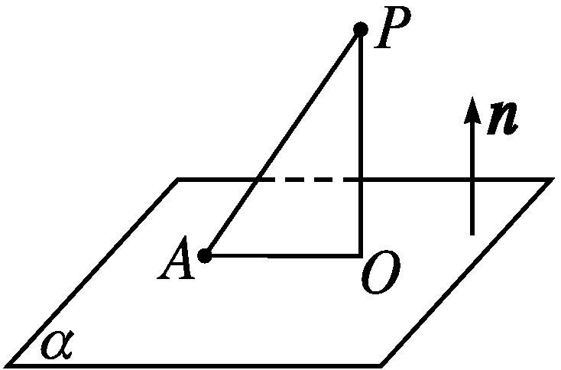
(1)建系:建立适当的空间直角坐标系.
(2)求点坐标:写出(求出)相关点的坐标.
(3)求向量:求出相关向量的坐标($\vec{AP}$,α内两不共线向量,平面α的法向量n).
(4)求距离:d=$\frac{\text{|}\vec{AP}\text{·}n\text{|}}{\text{|}n\text{|}}$.
提醒:用向量方法求线面距、面面距时一般要转化为求点面距.
【变式训练2】
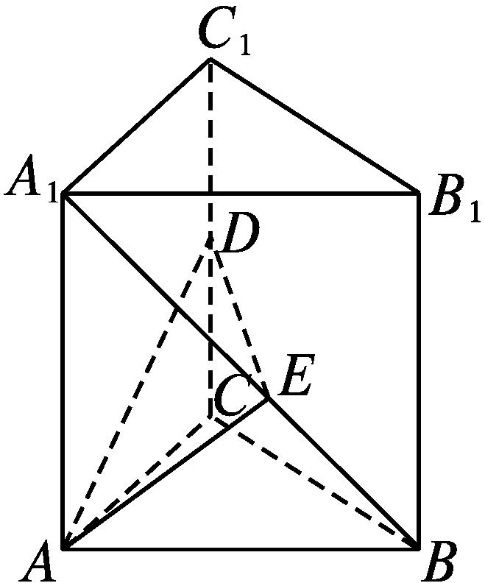
如图,在直三棱柱ABC-A₁B₁C₁中,底面是等腰直角三角形,∠ACB=90°,侧棱AA₁=2,CA=2,D是CC₁的中点,试问在线段A₁B上是否存在一点E(不与端点重合),使得点A₁到平面AED的距离为$\frac{2\sqrt{6}}{3}$?
解 如图,以点C为坐标原点,分别以CA,CB,CC₁所在直线为x轴、y轴和z轴,建立空间直角坐标系,如图所示,则A(2,0,0),A₁(2,0,2),D(0,0,1),B(0,2,0),
设$\vec{BE}$=λ$\vec{BA_{1}}$,λ∈(0,1),
则E(2λ,2(1-λ),2λ).
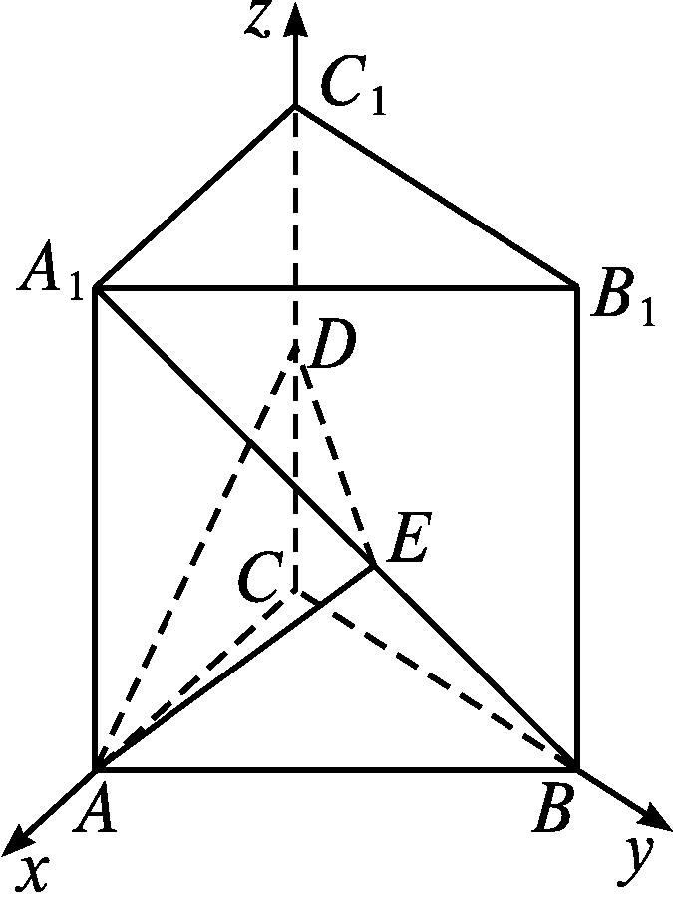
又$\vec{AD}$=(-2,0,1),$\vec{AE}$=(2(λ-1),2(1-λ),2λ),
设n=(x₀,y₀,z₀)为平面AED的法向量,
则$\left\{\begin{matrix}n\text{·}\vec{AD}=0\text{,} \\ n\text{·}\vec{AE}=0\text{,}\end{matrix}\right.即\left\{\begin{matrix}\text{-}2x_{0}+z_{0}=0\text{,} \\ 2\text{(}λ\text{-}1\text{)}x_{0}+2\text{(}1\text{-}λ\text{)}y_{0}+2λz_{0}=0\text{,}\end{matrix}\right.$
取x₀=1,则y₀=$\frac{1\text{-}3λ}{1\text{-}λ}$,z₀=2,
即n=1,$\frac{1\text{-}3λ}{1\text{-}λ}$,2,由于d=$\frac{\text{|}\vec{AA_{1}}\text{·}n\text{|}}{\text{|}n\text{|}}=\frac{2\sqrt{6}}{3}$,
∴$\frac{2\sqrt{6}}{3}=\frac{4}{\sqrt{5+(\frac{1\text{-}3λ}{1\text{-}λ}) ^{2}}}$,又λ∈(0,1),解得λ=$\frac{1}{2}$,
所以,存在点E且当点E为A₁B的中点时,点A₁到平面AED的距离为$\frac{2\sqrt{6}}{3}$.
易错辨析
用向量方法求点到平面的距离时
因选错向量致误
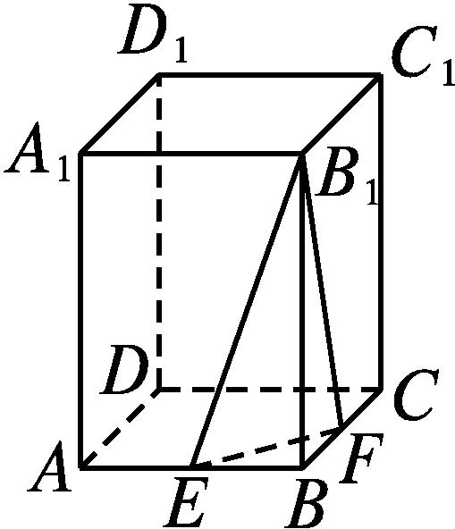
【典例】 如图,在正四棱柱ABCD-A₁B₁C₁D₁中,底面边长为2$\sqrt{2}$,侧棱长为4,E,F分别为AB,BC的中点,则点D₁到平面B₁EF的距离d= .

错解 以D为原点,DA,DC,DD₁所在直线分别为x轴、y轴、z轴,建立空间直角坐标系,如图所示,则E(2$\sqrt{2},\sqrt{2}$,0),F($\sqrt{2}$,2$\sqrt{2}$,0),B₁(2$\sqrt{2}$,2$\sqrt{2}$,4),B(2$\sqrt{2}$,2$\sqrt{2}$,0),D₁(0,0,4),
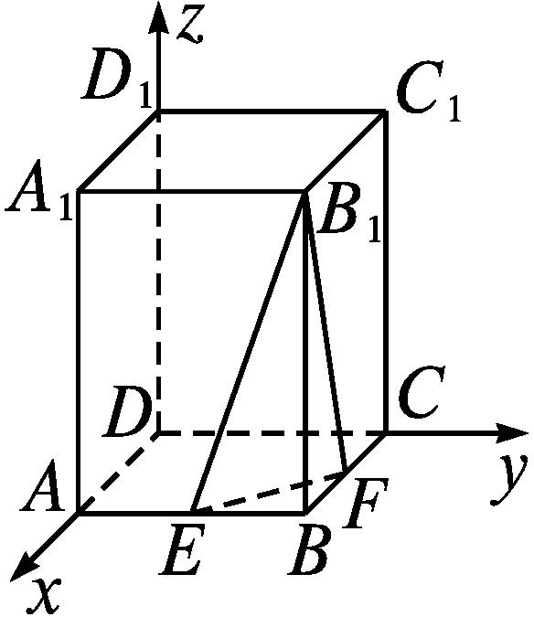
所以$\vec{EB_{1}}$=(0,$\sqrt{2}$,4),$\vec{FB_{1}}$=($\sqrt{2}$,0,4).
设n=(x,y,z)是平面B₁EF的法向量,则n⊥$\vec{EB_{1}}$,n⊥$\vec{FB_{1}}$,
所以$\left\{\begin{matrix}n\text{·}\vec{EB_{1}}=\sqrt{2}y+4z=0\text{,} \\ n\text{·}\vec{FB_{1}}=\sqrt{2}x+4z=0\text{.}\end{matrix}\right.$
所以$\left\{\begin{matrix}x=\text{-}2\sqrt{2}z\text{,} \\ y=\text{-}2\sqrt{2}z\text{.}\end{matrix}\right.$
取z=-1,所以n=(2$\sqrt{2}$,2$\sqrt{2}$,-1)为平面B₁EF的一个法向量.
又$\vec{BD_{1}}$=(-2$\sqrt{2}$,-2$\sqrt{2}$,4),且直线BD₁与平面B₁EF相交,所以点D₁到平面B₁EF的距离d=$\frac{\text{|}\vec{BD_{1}}\text{·}n\text{|}}{\text{|}n\text{|}}=\frac{20\sqrt{17}}{17}$.
答案 $\frac{20\sqrt{17}}{17}$
以上解答过程中都有哪些错误?出错的原因是什么?你如何改正?你如何防范?
提示 在本题中B∉平面B₁EF,选择$\vec{BD_{1}}$求点D₁到平面B₁EF的距离是错误的.错误的根本原因是忽视了求点面距时,应是用平面内一点与该点构成的向量与平面的法向量来求,应选向量$\vec{D_{1}B_{1}}$(或$\vec{D_{1}E},\vec{D_{1}F}$).
正解 (接错解)连接B₁D₁.
又$\vec{B_{1}D_{1}}$=(-2$\sqrt{2}$,-2$\sqrt{2}$,0),
所以点D₁到平面B₁EF的距离d=$\frac{\text{|}\vec{B_{1}D_{1}}\text{·}n\text{|}}{\text{|}n\text{|}}=\frac{\text{|-(}2\sqrt{2}{\text{)}}^{2}\text{-(}2\sqrt{2}{\text{)}}^{2}\text{-}1×0\text{|}}{\sqrt{8+8+1}}=\frac{16\sqrt{17}}{17}$.
答案 $\frac{16\sqrt{17}}{17}$


1.平面的法向量要计算正确.
2.计算点到平面的距离时,选取的向量是该点与平面内的一点构成的向量.
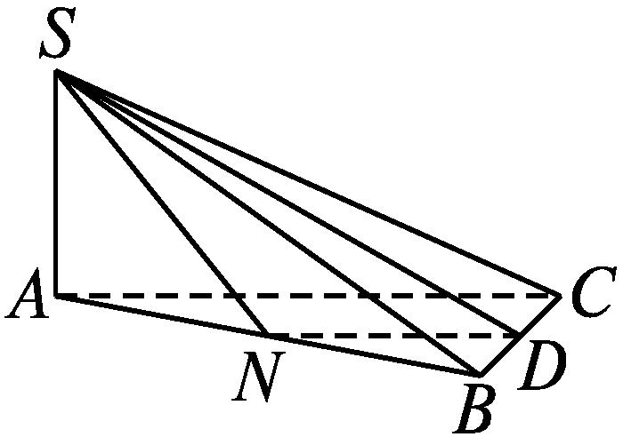
【变式训练】 如图,已知△ABC是以∠ABC为直角的直角三角形,SA⊥平面ABC,SA=BC=2,AB=4,N,D分别是AB,BC的中点,则点A到平面SND的距离为 .
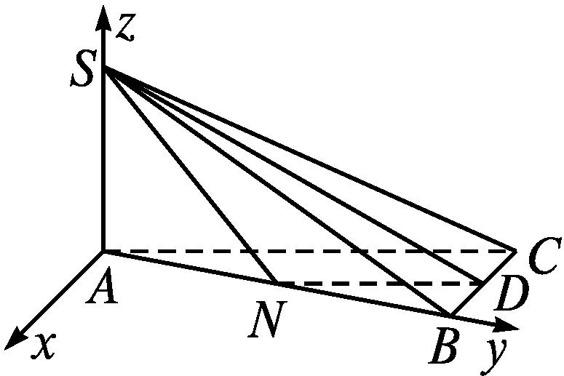
解析 建立空间直角坐标系Axyz,如图所示.
∵N(0,2,0),S(0,0,2),D(-1,4,0),
∴$\vec{NS}$=(0,-2,2),$\vec{SD}$=(-1,4,-2).
设平面SND的一个法向量为n=(x,y,1),
则n·$\vec{NS}$=0,n·$\vec{SD}$=0,
∴$\left\{\begin{matrix}\text{-}2y+2=0\text{,} \\ \text{-}x+4y\text{-}2=0\text{,}\end{matrix}\right.$解得$\left\{\begin{matrix}x=2\text{,} \\ y=1\text{.}\end{matrix}\right.$
∴n=(2,1,1).
∵$\vec{AS}$=(0,0,2),
∴点A到平面SND的距离为$\frac{\text{|}n\text{·}\vec{AS}\text{|}}{\text{|}n\text{|}}=\frac{2}{\sqrt{6}}=\frac{\sqrt{6}}{3}$.
答案 $\frac{\sqrt{6}}{3}$
随堂练习
1.已知正方体ABCD-A₁B₁C₁D₁的棱长为4,E是CC₁的中点,则点E到A₁B的距离为( )

A.$\frac{4\sqrt{3}}{3}$ B.2$\sqrt{6}$ C.2$\sqrt{5}$ D.3$\sqrt{2}$
解析 建立空间直角坐标系Dxyz,如图所示.连接A₁E.
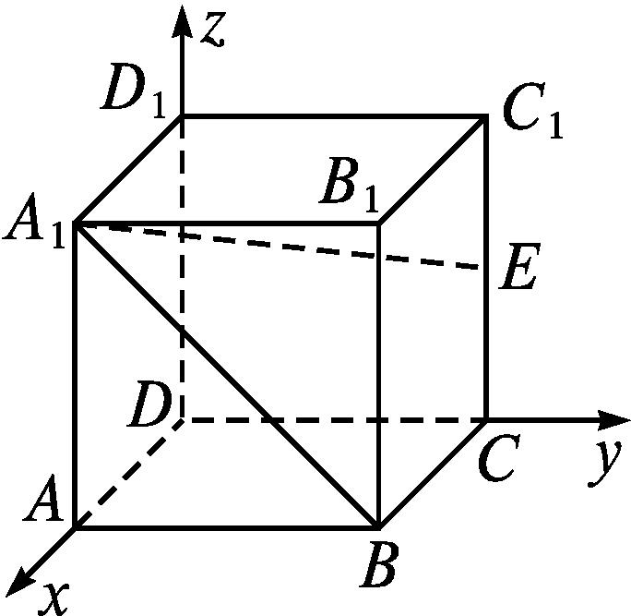
∵A₁(4,0,4),B(4,4,0),E(0,4,2),
∴$\vec{A_{1}E}$=(-4,4,-2),$\vec{A_{1}B}$=(0,4,-4).
取a=$\vec{A_{1}E}$=(-4,4,-2),u=$\frac{\vec{A_{1}B}}{\text{|}\vec{A_{1}B}\text{|}}$=0,$\frac{\sqrt{2}}{2}$,-$\frac{\sqrt{2}}{2}$,则a²=36,a·u=3$\sqrt{2}$.
所以,点E到A₁B的距离为$\sqrt{a^{2}\text{-(}a\text{·}u{\text{)}}^{2}}$=3$\sqrt{2}$.
答案 D
2.正方体ABCD-A₁B₁C₁D₁的棱长为a,则点C₁到平面A₁BD的距离是( )
A.$\frac{\sqrt{2}}{2}$a B.$\frac{\sqrt{3}}{3}$a C.$\sqrt{3}$a D.$\frac{2\sqrt{3}}{3}$a
解析 以A为原点,AB,AD,AA₁所在直线分别为x轴、y轴、z轴,建立空间直角坐标系,连接AC₁,BC₁,如图所示.
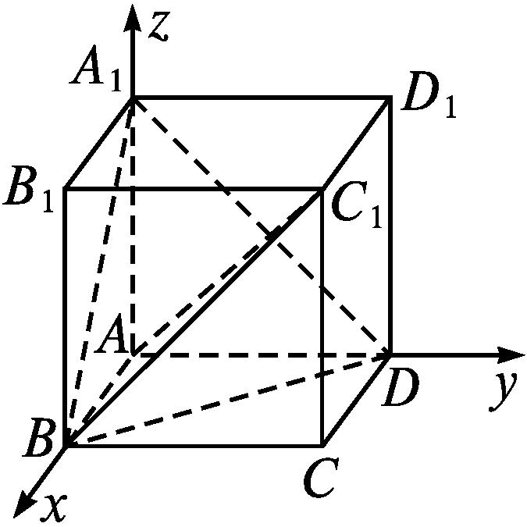
根据已知条件可得$\vec{AC_{1}}$=(a,a,a),$\vec{BC_{1}}$=(0,a,a).由于AC₁⊥平面A₁BD,故$\vec{AC_{1}}$为平面A₁BD的一个法向量.所以点C₁到平面A₁BD的距离d=$\frac{\text{|}\vec{BC_{1}}\text{·}\vec{AC_{1}}\text{|}}{\text{|}\vec{AC_{1}}\text{|}}=\frac{2a^{2}}{\sqrt{3}a}=\frac{2\sqrt{3}}{3}$a.
答案 D
3.若直角三角形ABC的两条直角边BC=3,AC=4,PC⊥平面ABC,PC=$\frac{9}{5}$,则点P到AB的距离是 .
解析 连接AP,以C为坐标原点,CA,CB,CP所在直线分别为x轴、y轴、z轴,建立空间直角坐标系,如图所示,则A(4,0,0),B(0,3,0),P0,0,$\frac{9}{5}$,所以$\vec{AB}$=(-4,3,0),$\vec{AP}$=-4,0,$\frac{9}{5}$,所以$\vec{AP}在\vec{AB}$上的投影向量的长度为$\frac{\text{|}\vec{AP}\text{·}\vec{AB}\text{|}}{\text{|}\vec{AB}\text{|}}=\frac{16}{5}$,所以点P到AB的距离d=$\sqrt{\text{|}\vec{AP}{\text{|}}^{2}\text{-}(\frac{16}{5}) ^{2}}=\sqrt{16+\frac{81}{25}\text{-}\frac{256}{25}}$=3.
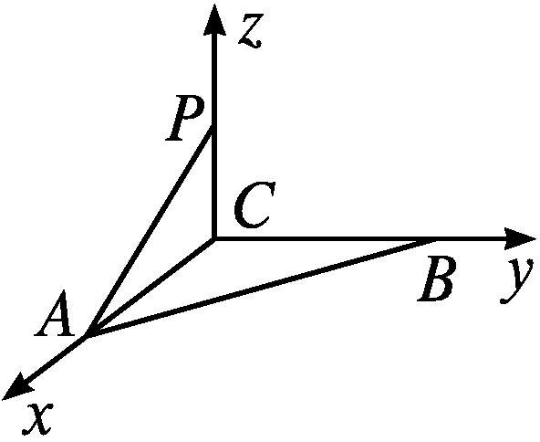
答案 3
4.已知直线AB∥平面α,平面α的法向量为n=(1,0,1),平面α内一点C的坐标为(0,0,1),直线AB上点A的坐标为(1,2,1),则直线AB到平面α的距离为 .
解析 由于直线与平面平行,故直线AB到平面α的距离可转化为点A到平面α的距离.因为$\vec{CA}$=(1,2,0),n=(1,0,1),所以点A到平面α的距离为$\frac{\text{|}\vec{CA}\text{·}n\text{|}}{\text{|}n\text{|}}=\frac{\sqrt{2}}{2}$.
答案 $\frac{\sqrt{2}}{2}$
5.已知正方形ABCD的边长为4,CG⊥平面ABCD,CG=2,E,F分别是AB,AD的中点,求点B到平面GEF的距离.
解 建立空间直角坐标系Cxyz,如图所示,则B(0,4,0),E(2,4,0),F(4,2,0),G(0,0,2),所以$\vec{EF}$=(2,-2,0),$\vec{GE}$=(2,4,-2),$\vec{BE}$=(2,0,0).
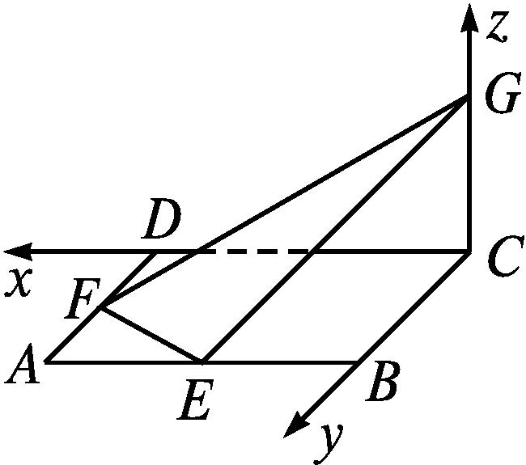
设平面GEF的一个法向量是n=(x,y,1).
由n⊥$\vec{EF}$,n⊥$\vec{GE}$,得$\left\{\begin{matrix}\text{(}x\text{,}y\text{,}1\text{)}\text{·}\text{(}2\text{,-}2\text{,}0\text{)}=0\text{,} \\ \text{(}x\text{,}y\text{,}1\text{)}\text{·}\text{(}2\text{,}4\text{,-}2\text{)}=0\text{,}\end{matrix}\right.$
即$\left\{\begin{matrix}x\text{-}y=0\text{,} \\ x+2y=1\text{,}\end{matrix}\right.$解得$\left\{\begin{matrix}x=\frac{1}{3}\text{,} \\ y=\frac{1}{3}\text{.}\end{matrix}\right.$所以n=$\left(\frac{1}{3}\text{,}\frac{1}{3}\text{,}1\right)$.
则点B到平面GEF的距离为$\frac{\text{|}\vec{BE}\text{·}n\text{|}}{\text{|}n\text{|}}=\frac{2\sqrt{11}}{11}$.
课后训练巩固提升
A组
1.已知△ABC的三个顶点A(1,-1,2),B(5,-6,2),C(1,3,-1),则边AC上的高等于( )

A.3 B.4 C.5 D.6
解析 由已知得$\vec{AB}$=(4,-5,0),$\vec{AC}$=(0,4,-3).
设边AC上的高为BD.|$\vec{AD}$|=$\frac{\text{|}\vec{AB}\text{·}\vec{AC}\text{|}}{\text{|}\vec{AC}\text{|}}=\frac{\text{|-}20\text{|}}{5}$=4,|$\vec{AB}$|=$\sqrt{41}$,
所以边AC上的高BD=$\sqrt{41\text{-}16}$=5.
答案 C
2.若三棱锥P-ABC的三条侧棱两两垂直,且满足PA=PB=PC=1,则点P到平面ABC的距离是( )
A.$\frac{\sqrt{6}}{6}$ B.$\frac{\sqrt{6}}{9}$ C.$\frac{\sqrt{8}}{6}$ D.$\frac{\sqrt{3}}{3}$
解析 以PA,PB,PC所在直线分别为x轴、y轴、z轴,建立空间直角坐标系,如图所示,则P(0,0,0),A(1,0,0),B(0,1,0),C(0,0,1),所以$\vec{PA}$=(1,0,0).
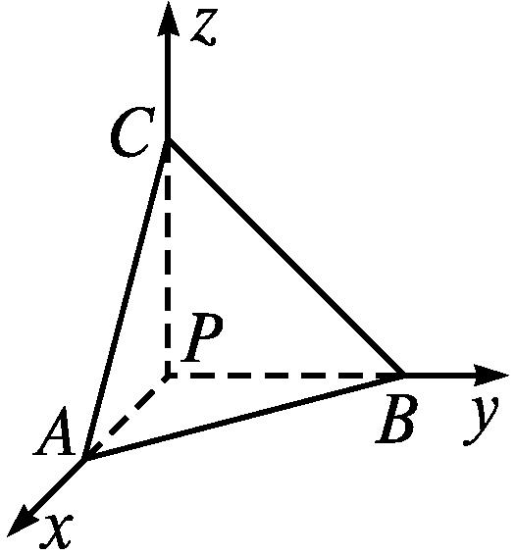
可以求得平面ABC的一个法向量为n=(1,1,1),则点P到平面ABC的距离d=$\frac{\text{|}\vec{PA}\text{·}n\text{|}}{\text{|}n\text{|}}=\frac{\sqrt{3}}{3}$.
答案 D
3.已知正方体ABCD-A₁B₁C₁D₁的棱长为a,则点A₁到对角线BC₁所在直线的距离为( )
A.$\frac{\sqrt{6}}{2}$a B.a C.$\sqrt{2}$a D.$\frac{a}{2}$
解析 建立空间直角坐标系Dxyz,如图所示,连接A₁B.
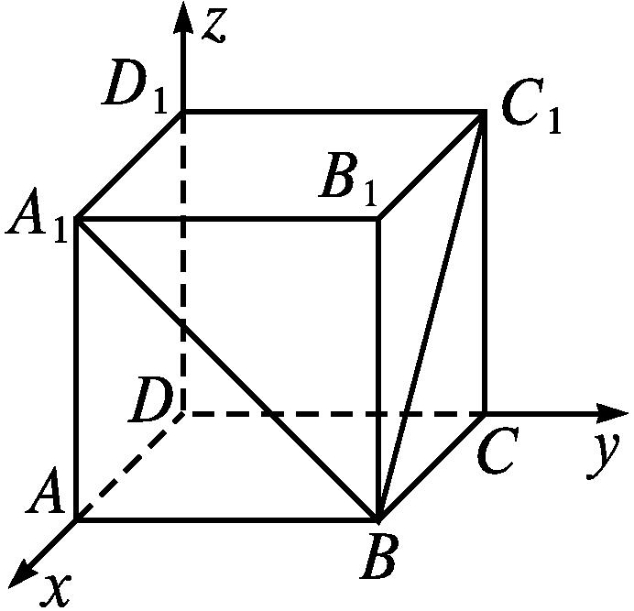
∵A₁(a,0,a),B(a,a,0),C₁(0,a,a),
∴$\vec{A_{1}B}$=(0,a,-a),$\vec{BC_{1}}$=(-a,0,a).
取a=$\vec{A_{1}B}$=(0,a,-a),u=$\frac{\vec{BC_{1}}}{\text{|}{\vec{BC}}_{1}\text{|}}=\left(\text{-}\frac{\sqrt{2}}{2}\text{,}0\text{,}\frac{\sqrt{2}}{2}\right)$.
∴点A₁到BC₁的距离为$\sqrt{a^{2}\text{-(}a\text{·}u{\text{)}}^{2}}=\sqrt{2a^{2}\text{-}\frac{1}{2}a^{2}}=\frac{\sqrt{6}}{2}$a.
答案 A
4.
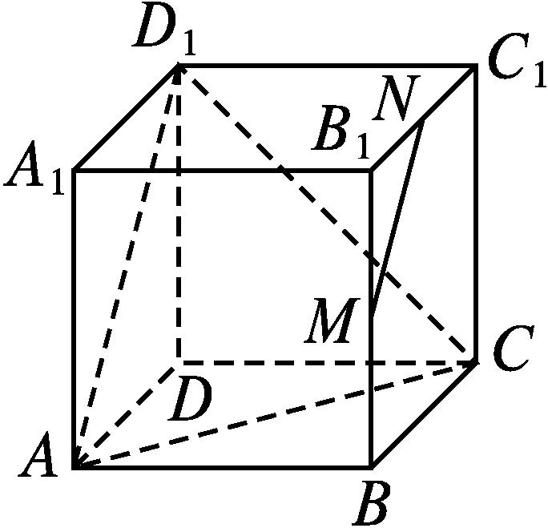
如图,在棱长为1的正方体ABCD-A₁B₁C₁D₁中,M,N分别是线段BB₁,B₁C₁的中点,则直线MN与平面ACD₁间的距离是( )
A.$\frac{1}{2}$ B.$\frac{\sqrt{2}}{2}$
C.$\frac{1}{3}$ D.$\frac{\sqrt{3}}{2}$
解析 建立空间直角坐标系Dxyz,如图所示,则A(1,0,0),D₁(0,0,1),M$\left(1\text{,}1\text{,}\frac{1}{2}\right)$,N$\left(\frac{1}{2}\text{,}1\text{,}1\right)$,C(0,1,0),
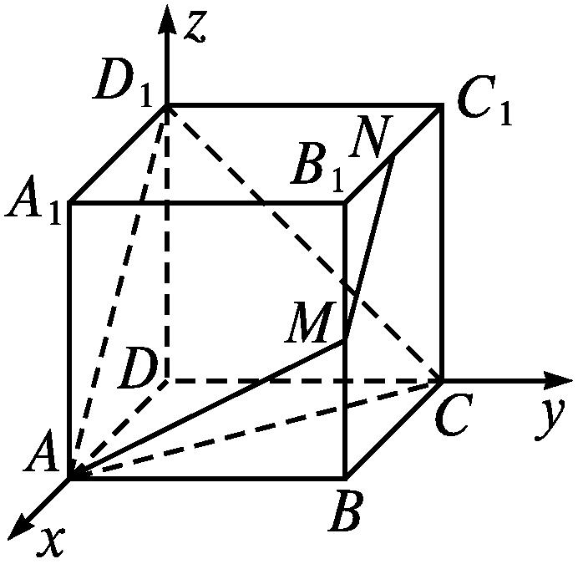
所以$\vec{AD_{1}}$=(-1,0,1),$\vec{D_{1}C}$=(0,1,-1),
$\vec{MN}=\left(\text{-}\frac{1}{2}\text{,}0\text{,}\frac{1}{2}\right)$.
因为$\vec{MN}=\frac{1}{2}\vec{AD_{1}}$,且直线AD₁与MN不重合,
所以MN∥AD₁.
又MN⊄平面ACD₁,所以MN∥平面ACD₁.
所以直线MN与平面ACD₁之间的距离等于点M到平面ACD₁的距离.
设平面ACD₁的法向量n=(x,y,z),
则n·$\vec{AD_{1}}$=0,n·$\vec{D_{1}C}$=0.
可得n=(1,1,1)为平面ACD₁的一个法向量.
连接AM,因为$\vec{AM}=\left(1\text{,}1\text{,}\frac{1}{2}\right)$-(1,0,0)=$\left(0\text{,}1\text{,}\frac{1}{2}\right)$,
所以点M到平面ACD₁的距离d=$\frac{\text{|}\vec{AM}\text{·}n\text{|}}{\text{|}n\text{|}}=\frac{\left|\frac{3}{2}\right|}{\text{|}\sqrt{3}\text{|}}=\frac{\sqrt{3}}{2}$.所以直线MN与平面ACD₁间的距离为$\frac{\sqrt{3}}{2}$.
答案 D
5.已知正方体ABCD-A₁B₁C₁D₁的棱长是1,则点D₁到AC的距离为 .
解析 以A为原点,AB,AD,AA₁所在直线分别为x轴、y轴、z轴建立空间直角坐标系(图略),则A(0,0,0),C(1,1,0),D₁(0,1,1).
设M为AC中点,则M$\left(\frac{1}{2}\text{,}\frac{1}{2}\text{,}0\right)$,
所以$\vec{MD_{1}}=\left(\text{-}\frac{1}{2}\text{,}\frac{1}{2}\text{,}1\right)$.
因为AD₁=CD₁,所以MD₁⊥AC.
所以MD₁的长即为点D₁到AC的距离.
而|$\vec{MD_{1}}$|=$\frac{\sqrt{6}}{2}$,所以点D₁到AC的距离为$\frac{\sqrt{6}}{2}$.
答案 $\frac{\sqrt{6}}{2}$
6.
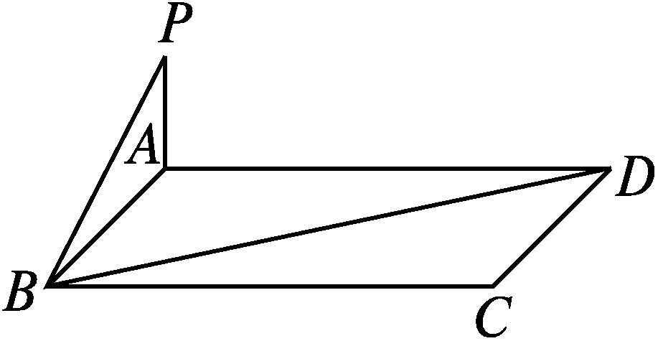
如图,P为矩形ABCD所在平面外一点,PA⊥平面ABCD.若已知AB=3,AD=4,PA=1,则点P到直线BD的距离为 .
解析 以AB,AD,AP所在直线分别为x轴、y轴、z轴,建立空间直角坐标系,如图所示.
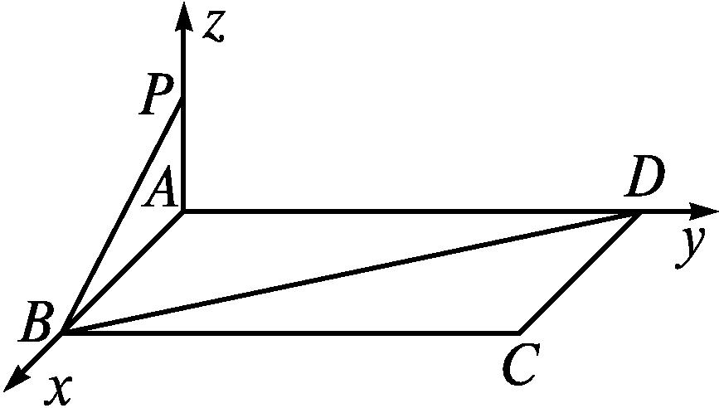
∵P(0,0,1),B(3,0,0),D(0,4,0),
∴$\vec{PB}$=(3,0,-1),$\vec{BD}$=(-3,4,0).
取a=$\vec{PB}$=(3,0,-1),u=$\frac{\vec{BD}}{\text{|}\vec{BD}\text{|}}=\left(\text{-}\frac{3}{5}\text{,}\frac{4}{5}\text{,}0\right)$,
则a²=10,a·u=-$\frac{9}{5}$.
∴点P到直线BD的距离为$\sqrt{a^{2}\text{-(}a\text{·}u{\text{)}}^{2}}=\frac{13}{5}$.
答案 $\frac{13}{5}$
7.在棱长为1的正方体ABCD-A₁B₁C₁D₁中,E,F分别是BC,CD的中点,则点D到平面EFD₁B₁的距离为 .
解析 建立空间直角坐标系D₁xyz,如图所示,
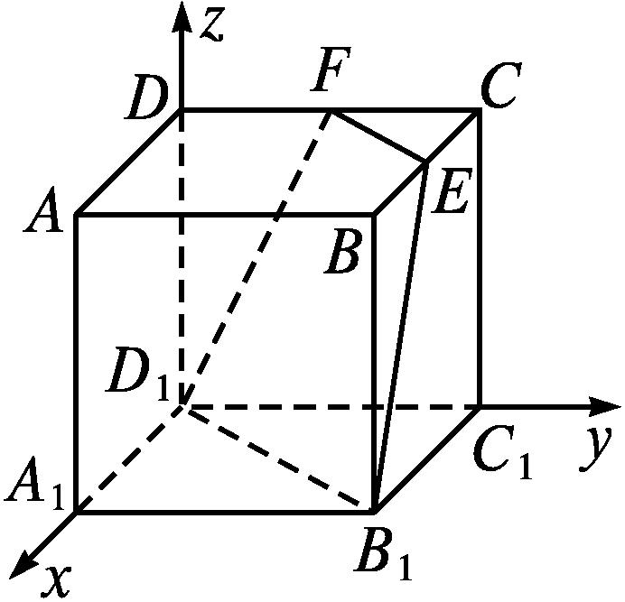
则D₁(0,0,0),F$\left(0\text{,}\frac{1}{2}\text{,}1\right)$,E$\left(\frac{1}{2}\text{,}1\text{,}1\right)$,B₁(1,1,0),D(0,0,1),
所以$\vec{D_{1}F}$=0,$\frac{1}{2}$,1,$\vec{D_{1}B_{1}}$=(1,1,0).可求得平面EFD₁B₁的一个法向量为n=-1,1,-$\frac{1}{2}$.
又$\vec{D_{1}D}$=(0,0,1),所以点D到平面EFD₁B₁的距离d=$\frac{\text{|}\vec{D_{1}D}\text{·}n\text{|}}{\text{|}n\text{|}}=\frac{1}{3}$.
答案 $\frac{1}{3}$
8.如图所示,在长方体ABCD-A₁B₁C₁D₁中,AD=AA₁=1,AB=2,点E在棱AB上移动.
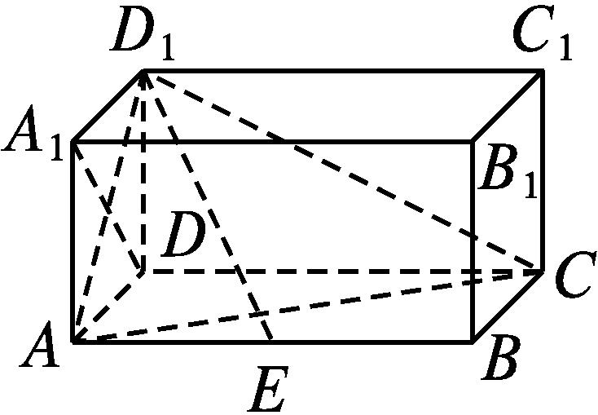
(1)求证:D₁E⊥A₁D.
(2)当E为AB的中点时,求点E到平面ACD₁的距离.
解 以D为原点,建立空间直角坐标系,如图所示,
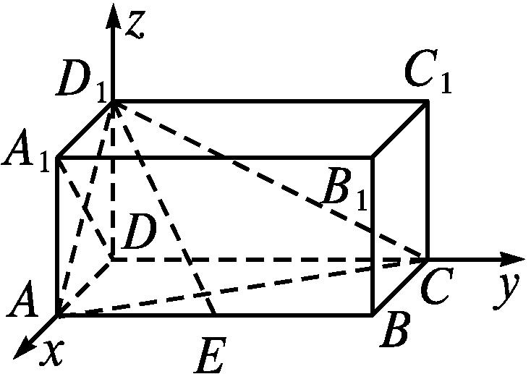
则A₁(1,0,1),D₁(0,0,1),D(0,0,0),A(1,0,0),C(0,2,0).
(1)证明:设E(1,y,0)(0≤y≤2),
则$\vec{D_{1}E}$=(1,y,-1),$\vec{A_{1}D}$=(-1,0,-1).
由于$\vec{D_{1}E}·\vec{A_{1}D}$=0,故D₁E⊥A₁D.
(2)$\vec{AC}$=(-1,2,0),$\vec{D_{1}A}$=(1,0,-1).
设平面ACD₁的法向量为n=(x,y,z),
则$\left\{\begin{matrix}n\text{·}\vec{AC}=0\text{,} \\ n\text{·}\vec{D_{1}A}=0\text{,}\end{matrix}\right.即\left\{\begin{matrix}\text{-}x+2y=0\text{,} \\ x\text{-}z=0\text{.}\end{matrix}\right.$所以$\left\{\begin{matrix}y=\frac{x}{2}\text{,} \\ z=x\text{.}\end{matrix}\right.$
可取n=(2,1,2).
当E为AB的中点时,E(1,1,0),则$\vec{AE}$=(0,1,0),
所以点E到平面ACD₁的距离为$\frac{\text{|}\vec{AE}\text{·}n\text{|}}{\text{|}n\text{|}}=\frac{1}{3}$.
9.在三棱柱ABC-A₁B₁C₁中,底面ABC为正三角形,侧棱AA₁⊥底面ABC,底面边长与侧棱长都等于2,O,O₁分别为AC,A₁C₁的中点,求平面AB₁O₁与平面BC₁O间的距离.
解 如图,连接OO₁,则O₁C₁∥AO,且O₁C₁=AO,
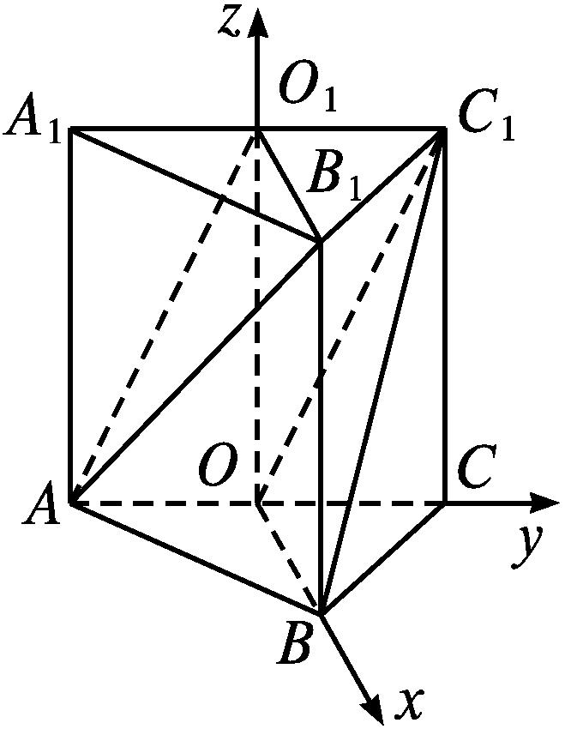
所以四边形AOC₁O₁为平行四边形,所以AO₁∥OC₁,AO₁⊄平面BC₁O,OC₁⊂平面BC₁O,所以AO₁∥平面BC₁O.
又OB∥O₁B₁,O₁B₁⊄平面BC₁O,OB⊂平面BC₁O,所以O₁B₁∥平面BC₁O,
又AO₁∩O₁B₁=O₁,所以平面AB₁O₁∥平面BC₁O.
所以平面AB₁O₁与平面BC₁O间的距离即为点O₁到平面BC₁O的距离.
由题意,OO₁⊥底面ABC,OB,AC,OO₁两两垂直.
则以O为原点,以OB,OC,OO₁所在直线分别为x,y,z轴建立如图所示的空间直角坐标系.
因为O(0,0,0),B($\sqrt{3}$,0,0),C₁(0,1,2),O₁(0,0,2),
所以$\vec{OB}$=($\sqrt{3}$,0,0),$\vec{OC_{1}}$=(0,1,2),$\vec{OO_{1}}$=(0,0,2).
设n=(x,y,z)为平面BC₁O的法向量,
则$\left\{\begin{matrix}n\text{·}\vec{OB}=0\text{,} \\ n\text{·}\vec{OC_{1}}=0\text{,}\end{matrix}\right.即\left\{\begin{matrix}x=0\text{,} \\ y+2z=0\text{,}\end{matrix}\right.$
取z=-1可得n=(0,2,-1).
点O₁到平面BC₁O的距离记为d,
则d=$\frac{\text{|}n\text{·}\vec{OO_{1}}\text{|}}{\text{|}n\text{|}}=\frac{2}{\sqrt{5}}=\frac{2\sqrt{5}}{5}$.
所以平面AB₁O₁与平面BC₁O间的距离为$\frac{2\sqrt{5}}{5}$.
B组
1.已知正方体ABCD-A₁B₁C₁D₁的棱长为2,点E是A₁B₁的中点,则点A到直线BE的距离是( )
A.$\frac{6\sqrt{5}}{5}$ B.$\frac{4\sqrt{5}}{5}$ C.$\frac{2\sqrt{5}}{5}$ D.$\frac{\sqrt{5}}{5}$
解析 以向量$\vec{BA},\vec{BC},\vec{BB_{1}}$的方向分别为x轴、y轴、z轴的正方向,建立空间直角坐标系Bxyz(图略),
则$\vec{BA}$=(2,0,0),$\vec{BE}$=(1,0,2).
取a=$\vec{BA}$=(2,0,0),u=$\frac{\vec{BE}}{\text{|}\vec{BE}\text{|}}=\left(\frac{1}{\sqrt{5}}\text{,}0\text{,}\frac{2}{\sqrt{5}}\right)$,
则a²=4,a·u=$\frac{2}{\sqrt{5}}$.所以点A到直线BE的距离为$\sqrt{a^{2}\text{-(}a\text{·}u{\text{)}}^{2}}=\frac{4\sqrt{5}}{5}$.
答案 B
2.在四棱柱ABCD-A₁B₁C₁D₁中,A₁A⊥平面ABCD,AA₁=3,底面是边长为4,且∠DAB=60°的菱形,AC∩BD=O,A₁C₁∩B₁D₁=O₁,E是O₁A的中点,则点E到平面O₁BC的距离为( )
A.2 B.1 C.$\frac{3}{2}$ D.3
解析 由题意知OO₁⊥平面ABCD,
所以OO₁⊥OA,OO₁⊥OB.
又OA⊥OB,则以O为原点,建立空间直角坐标系Oxyz,如图所示.
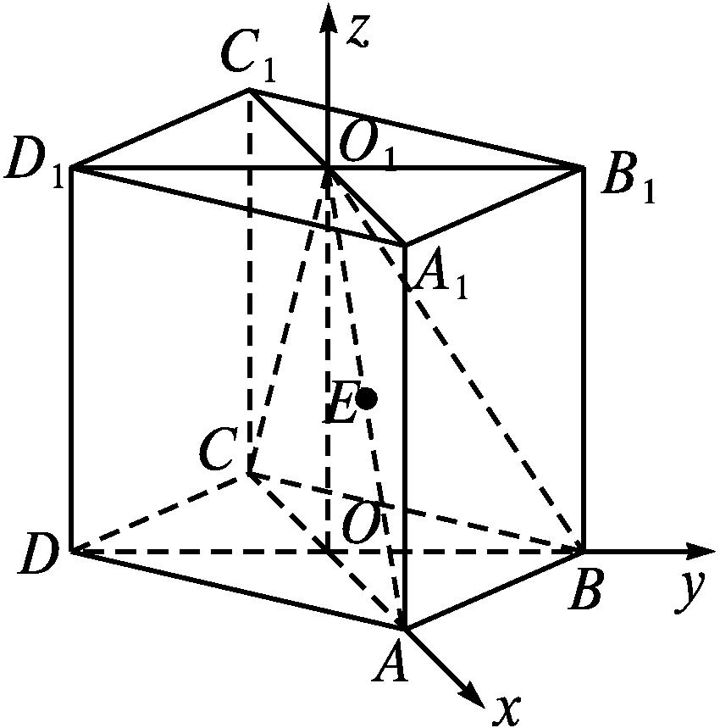
因为底面ABCD是边长为4,∠DAB=60°的菱形,
所以OA=2$\sqrt{3}$,OB=2.
则A(2$\sqrt{3}$,0,0),B(0,2,0),C(-2$\sqrt{3}$,0,0),O₁(0,0,3),
所以$\vec{O_{1}B}$=(0,2,-3),$\vec{O_{1}C}$=(-2$\sqrt{3}$,0,-3).
设平面O₁BC的法向量为n=(x,y,z),
则n⊥$\vec{O_{1}B}$,n⊥$\vec{O_{1}C}$,
所以$\left\{\begin{matrix}2y\text{-}3z=0\text{,} \\ \text{-}2\sqrt{3}x\text{-}3z=0\text{.}\end{matrix}\right.$所以$\left\{\begin{matrix}y=\frac{3}{2}z\text{,} \\ x=\text{-}\frac{\sqrt{3}}{2}z\text{.}\end{matrix}\right.$
所以可取n=(-$\sqrt{3}$,3,2).
因为E是O₁A的中点,所以E$\left(\sqrt{3}\text{,}0\text{,}\frac{3}{2}\right)$.
所以$\vec{EO_{1}}=\left(\text{-}\sqrt{3}\text{,}0\text{,}\frac{3}{2}\right)$.
所以点E到平面O₁BC的距离为$\frac{\text{|}\vec{EO_{1}}\text{·}n\text{|}}{\text{|}n\text{|}}=\frac{3}{2}$.
答案 C
3.在正三棱柱ABC-A₁B₁C₁中,若AB=2,AA₁=1,则点A到平面A₁BC的距离为( )
A.$\frac{\sqrt{3}}{4}$ B.$\frac{\sqrt{3}}{2}$ C.$\frac{3\sqrt{3}}{4}$ D.$\sqrt{3}$
解析 建立空间直角坐标系Oxyz,如图所示,
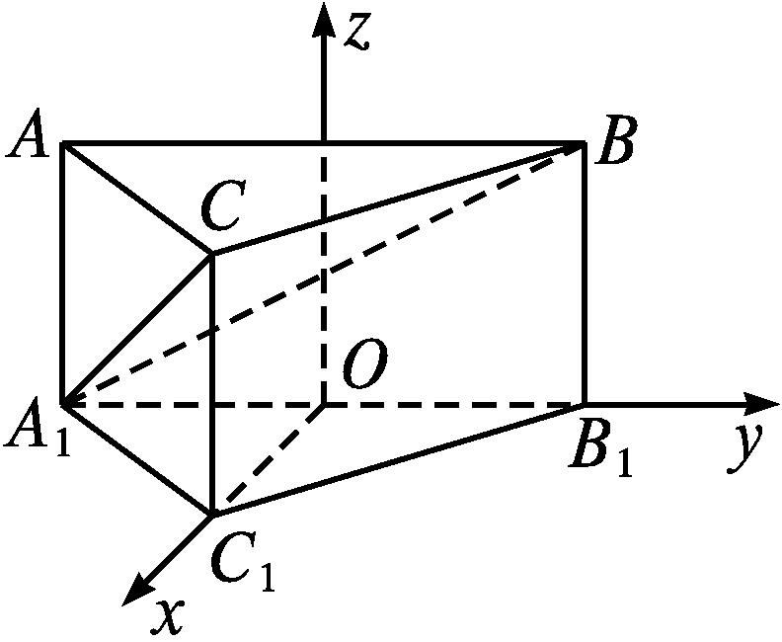
则A₁(0,-1,0),B(0,1,1),C($\sqrt{3}$,0,1),A(0,-1,1),
所以$\vec{A_{1}A}$=(0,0,1),$\vec{A_{1}B}$=(0,2,1),$\vec{A_{1}C}$=($\sqrt{3}$,1,1).
设平面A₁BC的法向量为n=(x,y,z),则n·$\vec{A_{1}B}$=0,n·$\vec{A_{1}C}$=0,可得n=$\left(\text{-}\frac{\sqrt{3}}{6}\text{,-}\frac{1}{2}\text{,}1\right)$为平面A₁BC的一个法向量.
所以点A到平面A₁BC的距离为$\frac{\text{|}\vec{A_{1}A}\text{·}n\text{|}}{\text{|}n\text{|}}=\frac{\sqrt{3}}{2}$.
答案 B
4.
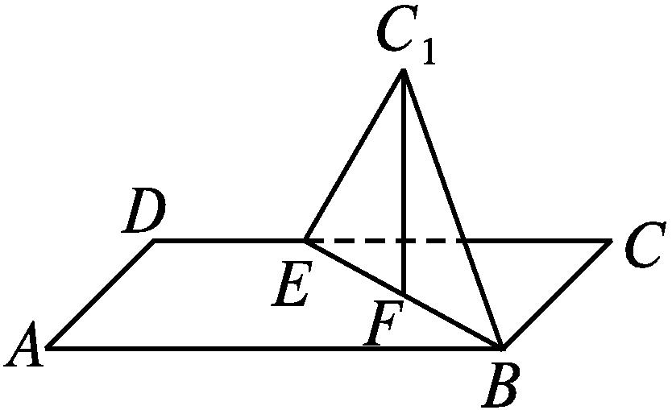
如图,在矩形ABCD中,AB=6,AD=4,在CD上截取CE=4,将△BCE沿BE折起成△BC₁E,而且使△BC₁E的高C₁F⊥平面ABCD,则点C₁到直线AB的距离为 .
解析 建立空间直角坐标系Axyz,如图所示,
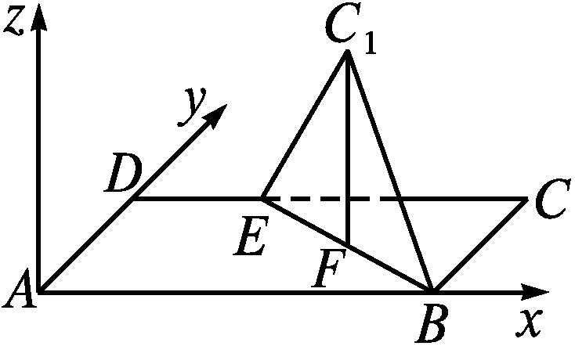
则A(0,0,0),B(6,0,0),C₁(4,2,2$\sqrt{2}$),D(0,4,0),
于是$\vec{BA}$=(-6,0,0),$\vec{BC_{1}}$=(-2,2,2$\sqrt{2}$).
向量$\vec{BA}$的单位向量u=(-1,0,0),取a=$\vec{BC_{1}}$=(-2,2,2$\sqrt{2}$).所以点C₁到直线AB的距离为$\sqrt{a^{2}\text{-(}a\text{·}u{\text{)}}^{2}}$=2$\sqrt{3}$.
答案 2$\sqrt{3}$
5.
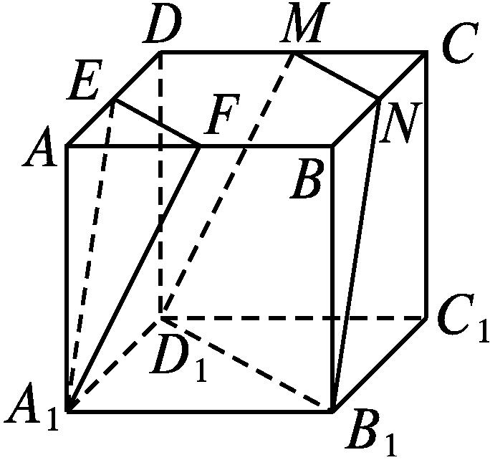
如图,正方体的棱长为1,E,F,M,N分别是所在棱的中点,则平面A₁EF与平面B₁NMD₁间的距离为 .
解析 建立空间直角坐标系D₁xyz,如图所示,
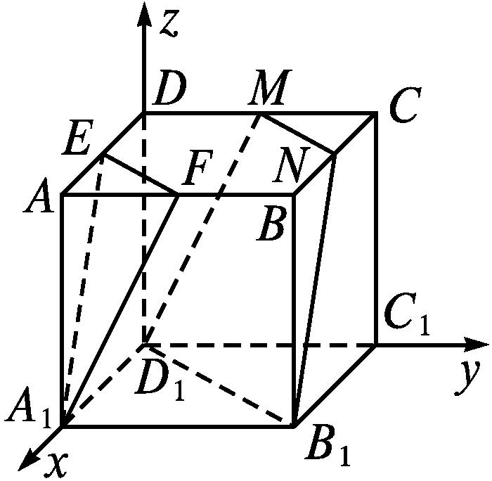
则A₁(1,0,0),B₁(1,1,0),D₁(0,0,0),N$\frac{1}{2}$,1,1,
∴$\vec{D_{1}B_{1}}$=(1,1,0),$\vec{B_{1}N}=\left(\text{-}\frac{1}{2}\text{,}0\text{,}1\right)$.
∵E,F,M,N分别是所在棱的中点,
∴易证平面A₁EF∥平面B₁NMD₁,
∴平面A₁EF与平面B₁NMD₁间的距离即为点A₁到平面B₁NMD₁的距离.
设平面B₁NMD₁的法向量为n=(x,y,z).
由n·$\vec{D_{1}B_{1}}$=0,n·$\vec{B_{1}N}$=0,
得平面B₁NMD₁的一个法向量n=(2,-2,1).
又$\vec{A_{1}B_{1}}$=(0,1,0),∴点A₁到平面B₁NMD₁的距离为$\frac{\text{|}\vec{A_{1}B_{1}}\text{·}n\text{|}}{\text{|}n\text{|}}=\frac{2}{3}$.
答案 $\frac{2}{3}$
6.
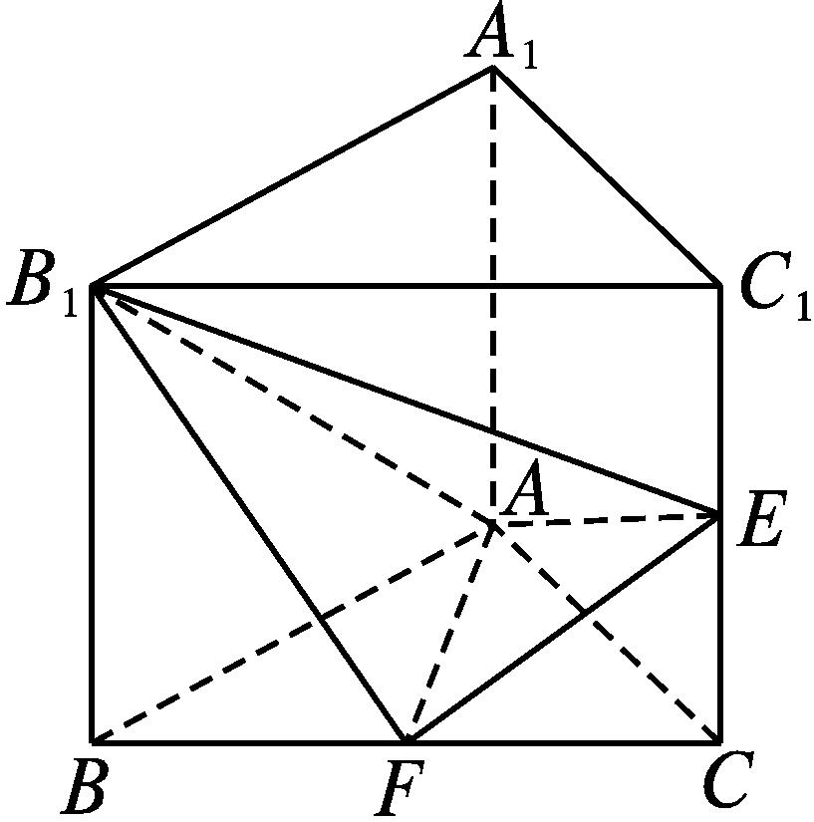
如图,已知三棱柱ABC-A₁B₁C₁的侧棱垂直于底面,∠BAC=90°,AB=AC=AA₁=1,E,F分别是棱C₁C,BC的中点.
(1)求证:B₁F⊥平面AEF;
(2)求点F到平面EAB₁的距离.

(1)证明 三棱柱ABC-A₁B₁C₁的侧棱垂直于底面,∠BAC=90°,故以A为原点,AB,AC,AA₁所在直线分别为x轴、y轴、z轴,
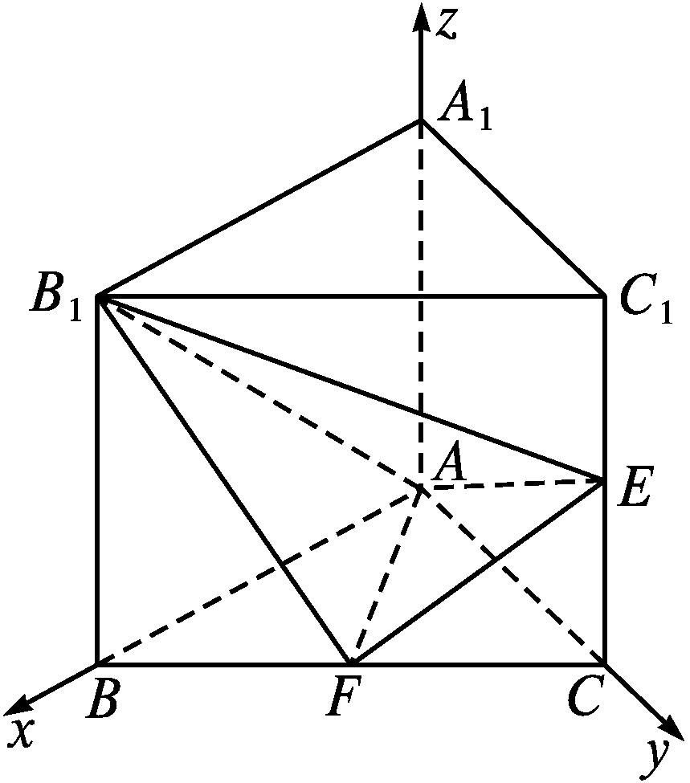
建立空间直角坐标系,如图.
因为AB=AC=AA₁=1,E,F分别是棱C₁C,BC的中点,所以B₁(1,0,1),F$\frac{1}{2},\frac{1}{2}$,0,A(0,0,0),E0,1,$\frac{1}{2}$,则$\vec{B_{1}F}$=-$\frac{1}{2},\frac{1}{2}$,-1,$\vec{AE}$=0,1,$\frac{1}{2}$,$\vec{AF}$=$\frac{1}{2},\frac{1}{2}$,0,所以$\vec{B_{1}F}·\vec{AE}$=0,$\vec{B_{1}F}·\vec{AF}$=0,所以B₁F⊥AE,B₁F⊥AF,
又AE∩AF=A,AE,AF⊂平面AEF,
所以B₁F⊥平面AEF.
(2)解 由(1)知$\vec{AB_{1}}$=(1,0,1),$\vec{AE}$=0,1,$\frac{1}{2}$,
设平面EAB₁的法向量m=(a,b,c),
则$\left\{\begin{matrix}m\text{·}\vec{AB_{1}}=a+c=0\text{,} \\ m\text{·}\vec{AE}=b+\frac{1}{2}c=0\text{,}\end{matrix}\right.$
取a=2,得m=(2,1,-2)是平面EAB₁的一个法向量.
又$\vec{AF}$=$\frac{1}{2},\frac{1}{2}$,0,所以点F到平面EAB₁的距离d=$\frac{\text{|}\vec{AF}\text{·}m\text{|}}{\text{|}m\text{|}}=\frac{1}{2}$.
7.
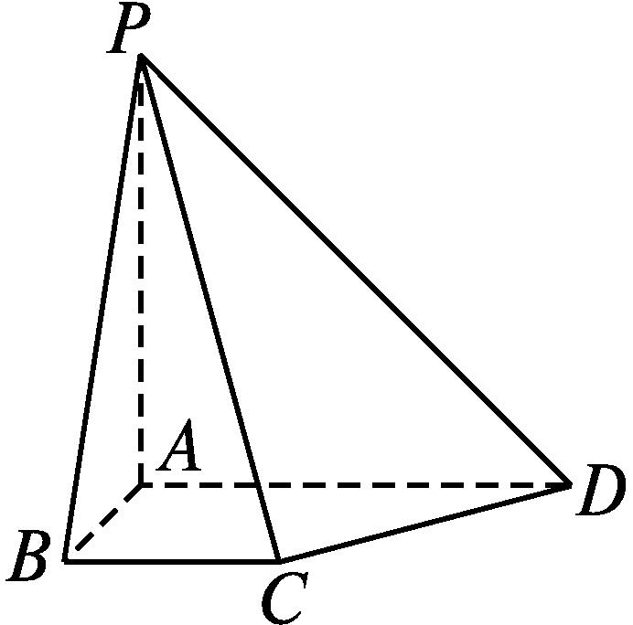
如图,在四棱锥P-ABCD中,PA⊥底面ABCD,底面ABCD是直角梯形,∠BAD=∠ABC=90°,PA=AD=2,AB=BC=1,在线段PA上是否存在一点M,使其到平面PCD的距离为$\frac{\sqrt{3}}{3}$?若存在,试确定点M的位置;若不存在,请说明理由.
解 直线PA上存在点M满足题意.
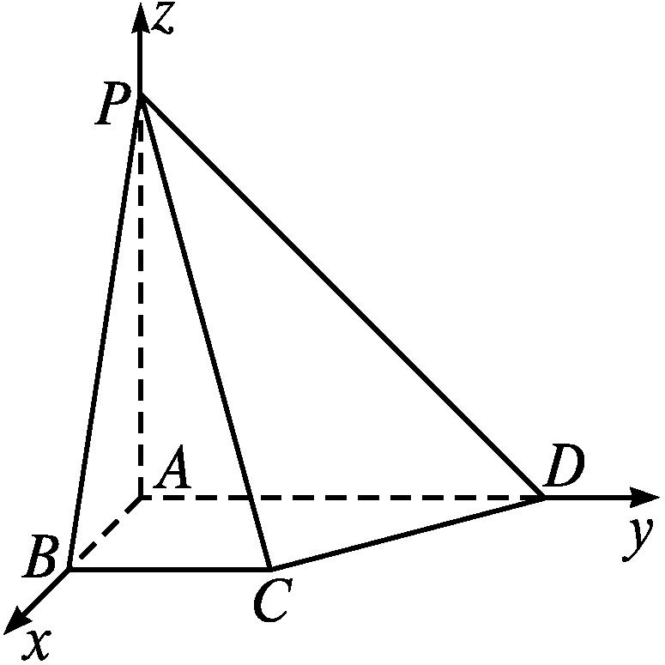
以A为原点,AB,AD,AP所在直线分别为x轴、y轴、z轴,建立如图所示的空间直角坐标系,则A(0,0,0),P(0,0,2),C(1,1,0),D(0,2,0),所以$\vec{PC}$=(1,1,-2),$\vec{PD}$=(0,2,-2).
设M(0,0,z₀)(0≤z₀≤2),
又设平面PCD的法向量为n=(x,y,z),
则$\left\{\begin{matrix}n\text{·}\vec{PC}=0\text{,} \\ n\text{·}\vec{PD}=0\text{,}\end{matrix}\right.即\left\{\begin{matrix}x+y\text{-}2z=0\text{,} \\ 2y\text{-}2z=0\text{.}\end{matrix}\right.$
所以$\left\{\begin{matrix}x=z\text{,} \\ y=z\text{.}\end{matrix}\right.$
取z=1,则x=1,y=1.
所以,n=(1,1,1)是平面PCD的一个法向量.
又因为$\vec{MP}$=(0,0,2-z₀),所以点M到平面PCD的距离d=$\frac{\text{|}n\text{·}\vec{MP}\text{|}}{\text{|}n\text{|}}=\frac{\sqrt{3}}{3}$(2-z₀).
令d=$\frac{\sqrt{3}}{3}$,可得z₀=1.
所以存在点M,且M(0,0,1)是线段AP的中点.
综上可知,线段AP的中点到平面PCD的距离为$\frac{\sqrt{3}}{3}$.
第2课时 用空间向量研究夹角问题

课标定位  素养阐释 | 1.掌握异面直线所成的角、直线与平面所成的角以及平面与平面的夹角的定义.  2.能用向量语言表述直线与直线、直线与平面、平面与平面的夹角.  3.能用向量方法解决直线与直线、直线与平面、平面与平面的夹角问题.  4.能描述用向量方法解决夹角问题的程序,体会向量方法在研究几何夹角问题中的作用.  5.提升直观想象、逻辑推理和数学运算素养.

自主预习新知导学
一、直线与直线所成的角
1.根据立体几何知识,我们怎样求两条异面直线a,b的夹角?异面直线所成的角的范围是什么?
提示 经过空间任一点O分别作直线a'∥a,b'∥b,则把直线a'与b'所成的角叫做异面直线a与b所成的角(或夹角).范围是$\left(0\text{,}\frac{π}{2}\right]$.
2.设直线a,b的夹角为θ,方向向量分别为a,b,那么夹角θ与方向向量的夹角<a,b>之间有什么关系?它们的余弦值满足什么等式?
提示 当0°≤<a,b>≤90°时,θ=<a,b>;当90°<<a,b>≤180°时,θ=180°-<a,b>.cos θ=|cos<a,b>|.
3.异面直线所成的角

若异面直线l₁,l₂所成的角为θ,其方向向量分别是u,v,则cos θ=|cos<u,v>|=$\frac{\text{|}u\text{·}v\text{|}}{\text{|}u\text{||}v\text{|}}$.
4.如图,在正四棱柱ABCD-A₁B₁C₁D₁中,AA₁=2AB,则异面直线A₁B与AD₁所成角的余弦值为( )
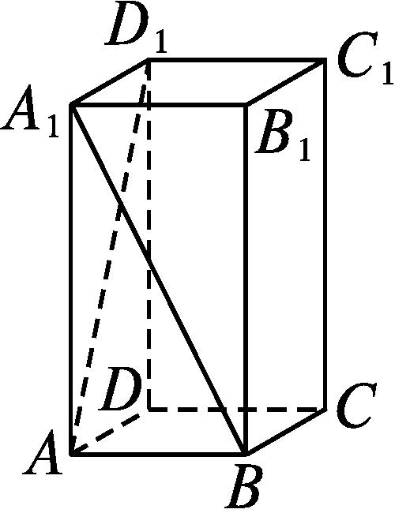
A.$\frac{1}{5}$ B.$\frac{2}{5}$ C.$\frac{3}{5}$ D.$\frac{4}{5}$
解析 以D为坐标原点,DA,DC,DD₁所在直线分别为x轴、y轴、z轴,建立空间直角坐标系Dxyz(图略).设AB=1,则B(1,1,0),A₁(1,0,2),A(1,0,0),D₁(0,0,2),所以$\vec{A_{1}B}$=(0,1,-2),$\vec{AD_{1}}$=(-1,0,2).
因为cos<$\vec{A_{1}B},\vec{AD_{1}}$>=$\frac{\vec{A_{1}B}\text{·}\vec{AD_{1}}}{\text{|}\vec{A_{1}B}\text{||}\vec{AD_{1}}\text{|}}=\frac{\text{-}4}{\sqrt{5}×\sqrt{5}}$=-$\frac{4}{5}$,所以异面直线A₁B与AD₁所成角的余弦值为$\frac{4}{5}$.
答案 D
二、直线与平面所成的角
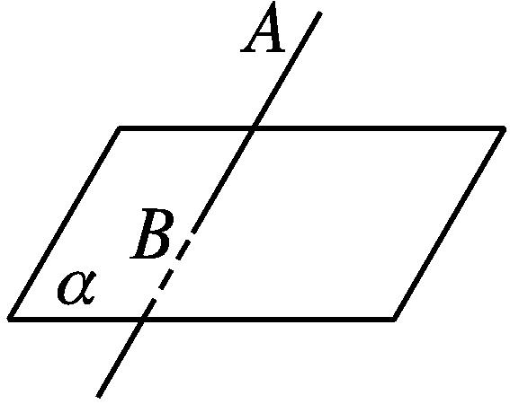
1.如图,直线AB与平面α斜交,交点为B,怎样求直线AB与平面α所成的角?直线与平面α所成的角的范围是什么?
提示 过点A向平面α引垂线AC,垂足为C,连接BC,则∠ABC叫做直线AB与平面α所成的角.范围是$\left[0\text{,}\frac{π}{2}\right]$.
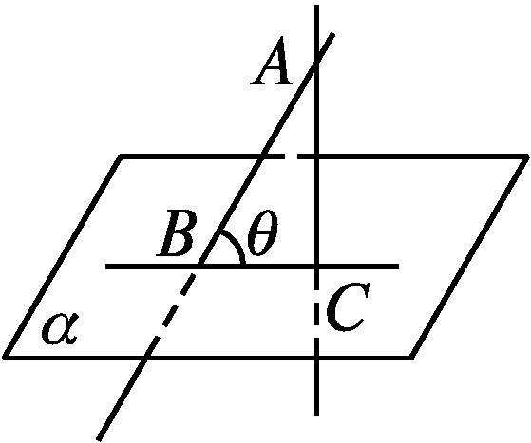
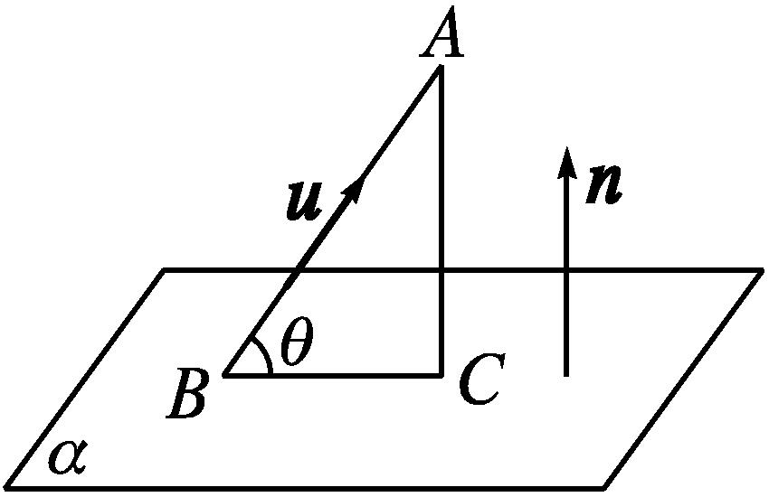
2.如图,设直线AB的方向向量为u,平面α的法向量为n,直线AB与平面α所成的角为θ,那么θ与向量的夹角<u,n>之间有什么关系?它们的三角函数值满足什么等式?
提示 <u,n>=90°-θ或90°+θ.sin θ=|cos<u,n>|.
3.直线与平面所成的角
直线与平面相交,设直线与平面所成的角为θ,直线的方向向量为u,平面的法向量为n,则sin θ=|cos<u,n>|=$\frac{\text{|}u\text{·}n\text{|}}{\text{|}u\text{||}n\text{|}}$.
4.已知向量m,n分别是直线l的方向向量、平面α的法向量,若cos<m,n>=-$\frac{\sqrt{3}}{2}$,则l与α所成的角为( )
A.30° B.60° C.150° D.120°
解析 设l与α所成的角为θ,则sin θ=|cos<m,n>|=$\frac{\sqrt{3}}{2}$,即θ=60°.故选B.
答案 B
三、平面与平面所成的角
1.怎样求二面角α-l-β的平面角?
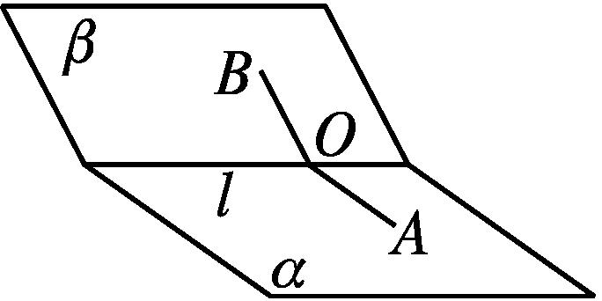
提示 在棱l上任取一点O,以点O为垂足,在半平面α内作OA⊥l,在半平面β内作OB⊥l,则∠AOB叫做二面角α-l-β的平面角.范围是[0,π].
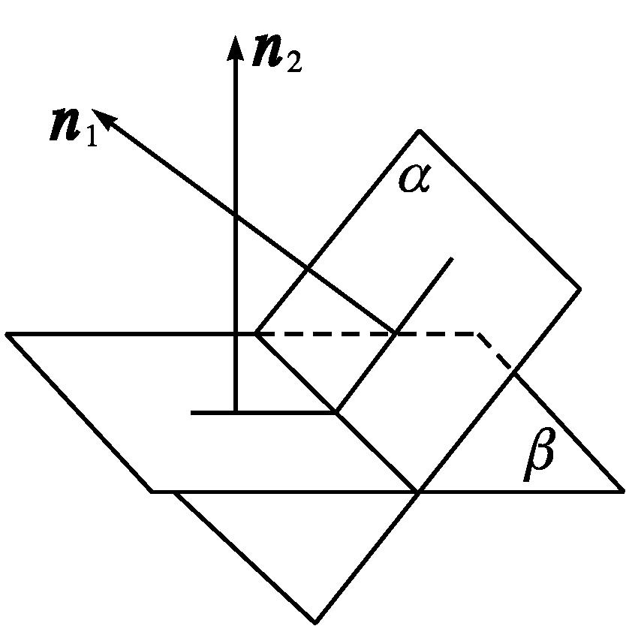
2.如图,设平面α,β的法向量分别是n₁和n₂,平面α与平面β的夹角为θ,那么θ与向量的夹角<n₁,n₂>之间有什么关系?它们的余弦值满足什么等式?
提示 <n₁,n₂>=θ或180°-θ.cos θ=|cos<n₁,n₂>|.
3.平面与平面所成的角
(1)定义:平面α与平面β相交,形成四个二面角,我们把这四个二面角中不大于90°的二面角称为平面α与平面β的夹角.
(2)若平面α,β的法向量分别是n₁和n₂,则平面α与平面β的夹角即为向量n₁和n₂的夹角或 其补角.设平面α与平面β的夹角为θ,则cos θ=|cos<n₁,n₂>|=$\frac{\text{|}n_{1}\text{·}n_{2}\text{|}}{\text{|}n_{1}\text{||}n_{2}\text{|}}$.
4.平面α的法向量为(1,0,-1),平面β的法向量为(0,-1,1),则平面α与平面β的夹角为 .
解析 设u=(1,0,-1),v=(0,-1,1),α与β的夹角为θ,则cos θ=|cos<u,v>|=$\frac{\text{|}u\text{·}v\text{|}}{\text{|}u\text{||}v\text{|}}=\left|\frac{\text{-}1}{\sqrt{2}×\sqrt{2}}\right|=\frac{1}{2}$.所以θ=$\frac{π}{3}$.
答案 $\frac{π}{3}$
【思考辨析】
判断下列说法是否正确,正确的在后面的括号内画“√”,错误的画“×”.
(1)两条异面直线所成的角与这两条直线的方向向量所成的角相等或互补. ( )
(2)直线l的方向向量与平面α的法向量的夹角的余角就是直线l与平面α所成的角. ( )
(3)平面α与平面β的夹角的大小就等于这两个平面形成的二面角α-l-β的大小. ( )
(4)平面α与平面β的夹角为θ,法向量分别为n₁,n₂,则θ=<n₁,n₂>. ( )
答案 (1)√ (2)× (3)× (4)×
合作探究释疑解惑
探究一求异面直线所成的角
【例1】 如图,在三棱锥V-ABC中,顶点C在空间直角坐标系的原点处,顶点A,B,V分别在x轴、y轴、z轴上,D是线段AB的中点,且AC=BC=2,∠VDC=θ.当θ=$\frac{π}{3}$时,求异面直线AC与VD所成角的余弦值.
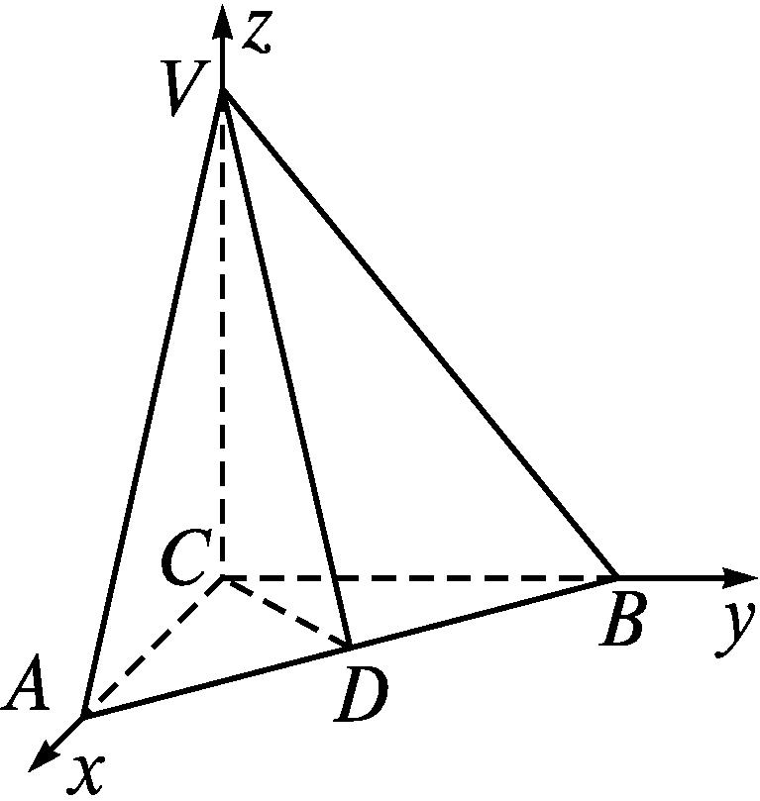
分析 确定点A,C,V,
D的坐标→求向量$\vec{AC}$
与$\vec{VD}$→计算cos<$\vec{AC},\vec{VD}$>的大小,并转化为AC与VD夹角的余弦值
解 由已知得C(0,0,0),A(2,0,0),B(0,2,0),D(1,1,0),所以$\vec{AC}$=(-2,0,0).
当θ=$\frac{π}{3}$时,在Rt△VCD中,CD=$\sqrt{2}$,则VC=$\sqrt{6}$,从而V(0,0, $\sqrt{6}$),
所以$\vec{VD}$=(1,1,-$\sqrt{6}$).
因为cos<$\vec{AC},\vec{VD}$>=$\frac{\vec{AC}\text{·}\vec{VD}}{\text{|}\vec{AC}\text{||}\vec{VD}\text{|}}=\frac{\text{-}2}{2×2\sqrt{2}}$=-$\frac{\sqrt{2}}{4}$,
所以异面直线AC与VD所成角的余弦值为$\frac{\sqrt{2}}{4}$.


求异面直线所成角的方法
(1)几何法:
①作图:选择“特殊点”作异面直线的平行线,作出所求角;
②证明:证明所作角符合定义;
③计算:解三角形求解.
(2)坐标法:
①建系:建立空间直角坐标系;
②找坐标:求出两条异面直线的方向向量的坐标;
③求夹角:利用向量夹角的公式计算两直线方向向量的夹角;
④下结论:结合异面直线所成角的范围,得到异面直线所成的角.
提醒:两条异面直线所成角的取值范围是$\left(0\text{,}\frac{π}{2}\right]$.
【变式训练1】 如图,已知A₁B₁C₁-ABC是直三棱柱,∠ACB=90°,点D₁,F₁分别是A₁B₁,A₁C₁的中点,BC=CA=CC₁,求BD₁与AF₁所成角的余弦值.
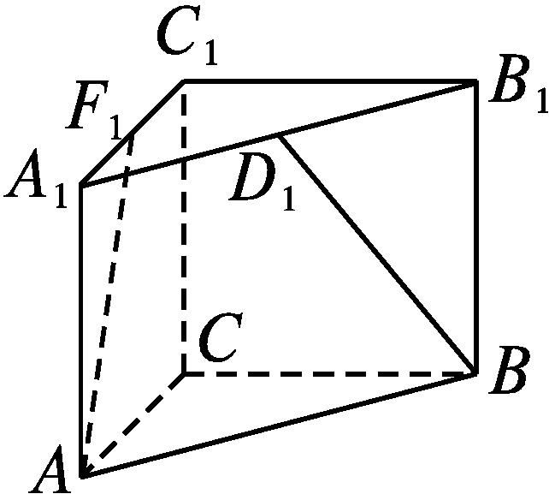
解 以C为原点,CA,CB,CC₁所在直线分别为x轴、y轴、z轴,建立空间直角坐标系,如图所示.
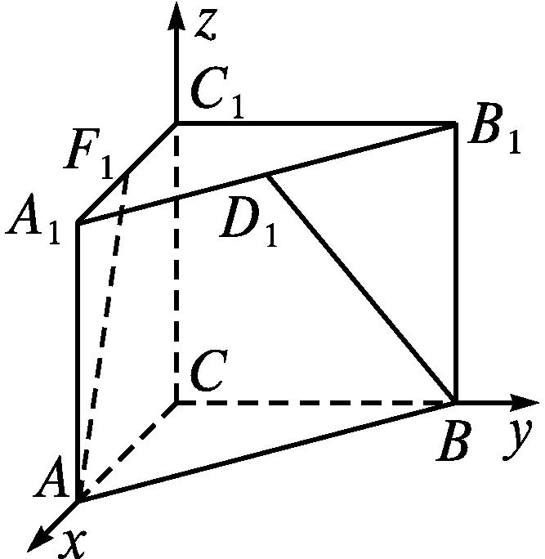
设CB=CA=CC₁=1,则A(1,0,0),B(0,1,0),D₁$\frac{1}{2},\frac{1}{2}$,1,F₁$\left(\frac{1}{2}\text{,}0\text{,}1\right)$,
所以$\vec{AF_{1}}=\left(\text{-}\frac{1}{2}\text{,}0\text{,}1\right),\vec{BD_{1}}=\left(\frac{1}{2}\text{,-}\frac{1}{2}\text{,}1\right)$.
所以|$\vec{AF_{1}}$|=$\frac{\sqrt{5}}{2}$,|$\vec{BD_{1}}$|=$\frac{\sqrt{6}}{2}$.
因为cos<$\vec{AF_{1}},\vec{BD_{1}}$>=$\frac{\vec{AF_{1}}\text{·}\vec{BD_{1}}}{\text{|}\vec{AF_{1}}\text{||}\vec{BD_{1}}\text{|}}=\frac{\sqrt{30}}{10}$,
所以BD₁与AF₁所成角的余弦值为$\frac{\sqrt{30}}{10}$.
探究二求直线与平面所成的角
【例2】 如图,在四棱锥P-ABCD中,底面为直角梯形,AD∥BC,∠BAD=90°,PA⊥底面ABCD,且PA=AD=AB=2BC,M,N分别为PC,PB的中点.
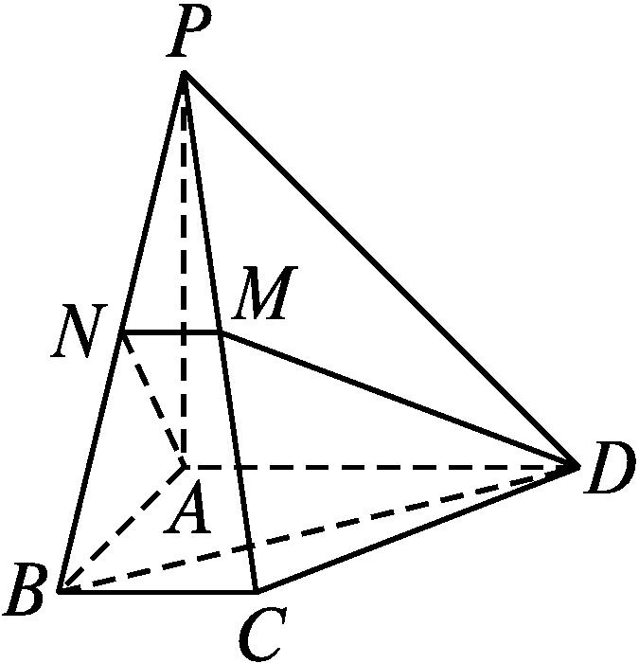
(1)求证:PB⊥DM;
(2)求BD与平面ADMN所成的角.
分析 (1)建系,用向量方法证明垂直.
(2)先计算平面ADMN的法向量与直线BD的方向向量的夹角,再转化为直线BD与平面ADMN所成的角.
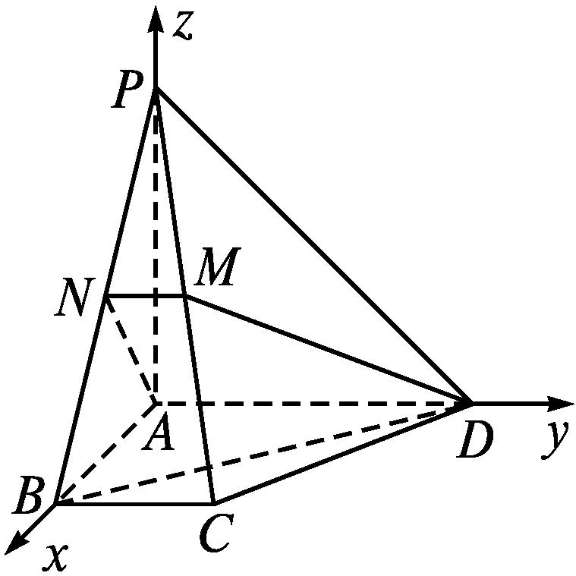
解 以A为原点,AB,AD,AP所在直线分别为x轴、y轴、z轴,建立空间直角坐标系Axyz,如图所示.
设BC=1,则A(0,0,0),P(0,0,2),B(2,0,0),D(0,2,0),C(2,1,0),M$\left(1\text{,}\frac{1}{2}\text{,}1\right)$.
(1)证明:$\vec{PB}$=(2,0,-2),$\vec{DM}=\left(1\text{,-}\frac{3}{2}\text{,}1\right)$.
∵$\vec{PB}·\vec{DM}$=(2,0,-2)·1,-$\frac{3}{2}$,1=0,
∴$\vec{PB}⊥\vec{DM}$.∴PB⊥DM.
(2)$\vec{PB}$=(2,0,-2),$\vec{AD}$=(0,2,0).
∵$\vec{PB}·\vec{AD}$=(2,0,-2)·(0,2,0)=0,
∴$\vec{PB}⊥\vec{AD}$.∴PB⊥AD.
又PB⊥DM,且AD∩DM=D,∴PB⊥平面ADMN.
∴$\vec{PB}$为平面ADMN的一个法向量.
又$\vec{DB}$=(2,-2,0),
∴cos<$\vec{PB},\vec{DB}$>=$\frac{\vec{PB}\text{·}\vec{DB}}{\text{|}\vec{PB}\text{|}\text{·}\text{|}\vec{DB}\text{|}}=\frac{4}{2\sqrt{2}×2\sqrt{2}}=\frac{1}{2}$.
设直线BD和平面ADMN所成的角为θ,
则sin θ=|cos<$\vec{PB},\vec{DB}$>|=$\frac{1}{2}$,
即BD与平面ADMN所成的角为$\frac{π}{6}$.


求直线与平面所成的角的方法与步骤
方法一:找直线在平面内的射影,充分利用面面垂直的性质及解三角形知识可求得夹角(或夹角的某一三角函数值).
方法二:利用向量法求直线与平面所成的角θ的基本步骤
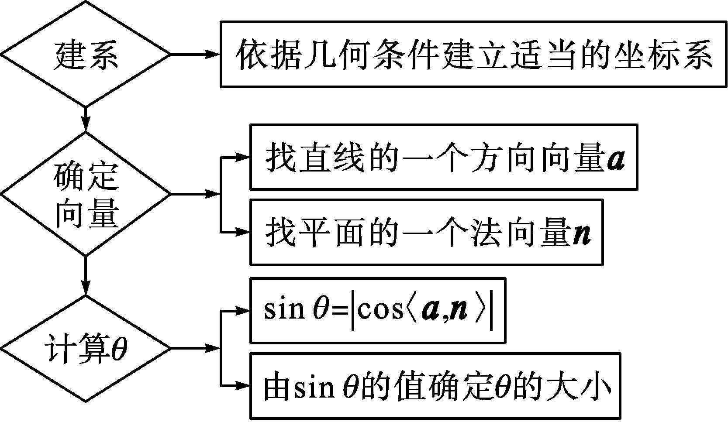
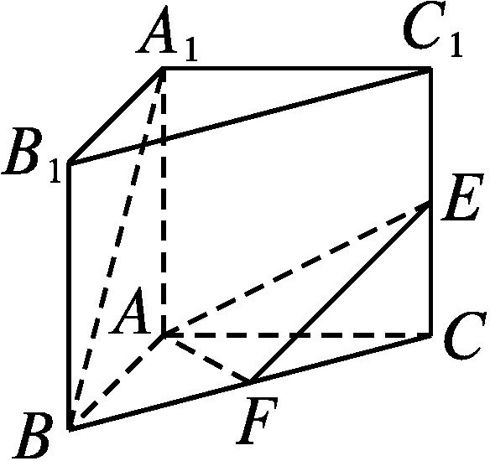
【变式训练2】 如图,在直三棱柱ABC-A₁B₁C₁中,AB=AC=AA₁=2,∠BAC=90°,E,F分别为C₁C,BC的中点.求直线A₁B与平面AEF所成角的正弦值.

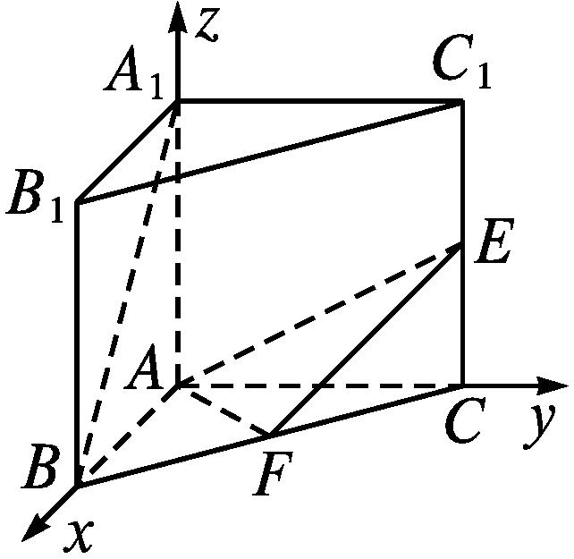
解 以A为原点,AB,AC,AA₁所在直线分别为x轴、y轴、z轴,建立空间直角坐标系Axyz,如图所示,
则A(0,0,0),A₁(0,0,2),B(2,0,0),E(0,2,1),F(1,1,0),
所以$\vec{A_{1}B}$=(2,0,-2),$\vec{AE}$=(0,2,1),$\vec{AF}$=(1,1,0).
设平面AEF的法向量为n=(a,b,c).
由$\left\{\begin{matrix}n\text{·}\vec{AE}=0\text{,} \\ n\text{·}\vec{AF}=0\text{,}\end{matrix}\right.得\left\{\begin{matrix}c=\text{-}2b\text{,} \\ a=\text{-}b\text{.}\end{matrix}\right.$取n=(1,-1,2).
设直线A₁B与平面AEF的夹角为θ,
则sin θ=|cos<n,$\vec{A_{1}B}$>|=$\frac{\text{|}n\text{·}\vec{A_{1}B}\text{|}}{\text{|}n\text{||}\vec{A_{1}B}\text{|}}=\frac{\sqrt{3}}{6}$.所以直线A₁B与平面AEF所成角的正弦值为$\frac{\sqrt{3}}{6}$.
探究三求平面与平面的夹角
【例3】 如图所示,在底面为平行四边形的四棱锥P-ABCD中,AB⊥AC,PA⊥平面ABCD,且PA=AB,E是PD的中点,求平面EAC与平面ABCD的夹角的大小.
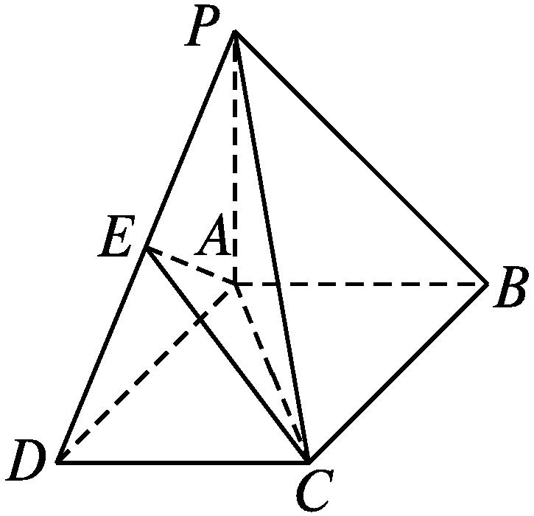
分析 方法一:根据二面角的定义找出平面EAC与平面ABCD的夹角,再求其大小;方法二:建立空间直角坐标系,求平面的法向量,利用法向量的夹角与平面间的夹角之间的关系求解.
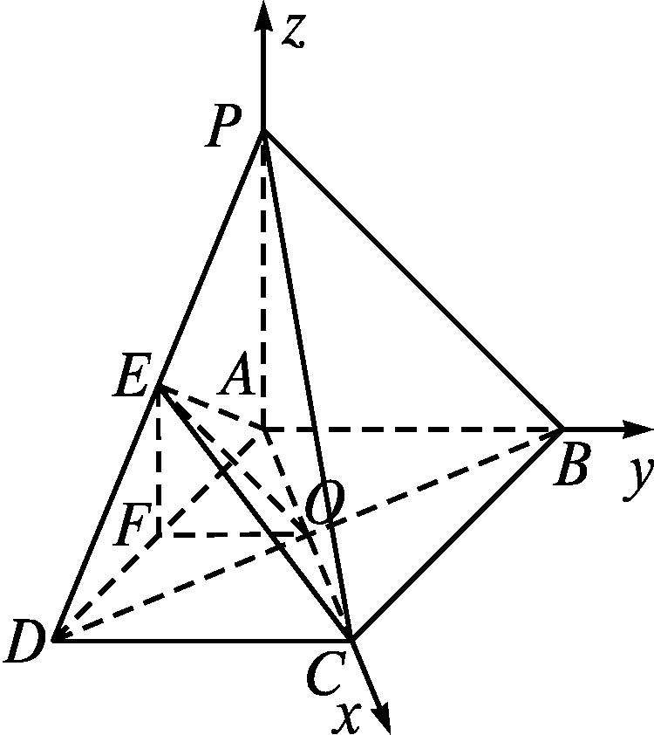
解 (方法一)以A为原点,AC,AB,AP所在直线分别为x轴、y轴、z轴,建立空间直角坐标系,如图所示.
设PA=AB=a,AC=b,连接BD,与AC的交点为O,连接OE.取AD的中点F,连接OF,EF.
∵A(0,0,0),C(b,0,0),B(0,a,0),P(0,0,a),O$\left(\frac{b}{2}\text{,}0\text{,}0\right)$,
∴$\vec{AC}$=(b,0,0),$\vec{BA}$=(0,-a,0).
∵$\vec{BA}=\vec{CD}$,∴D(b,-a,0),E$\left(\frac{b}{2}\text{,-}\frac{a}{2}\text{,}\frac{a}{2}\right)$.
∴$\vec{OE}=\left(0\text{,-}\frac{a}{2}\text{,}\frac{a}{2}\right)$.
∵$\vec{OE}·\vec{AC}$=0,∴$\vec{OE}⊥\vec{AC}$.
又$\vec{OF}=\frac{1}{2}\vec{BA}=\left(0\text{,-}\frac{a}{2}\text{,}0\right)$,∴$\vec{OF}·\vec{AC}$=0.
∴$\vec{OF}⊥\vec{AC}$.
∴向量$\vec{OE}与\vec{OF}$的夹角(或其补角)即为平面EAC与平面ABCD的夹角.
cos<$\vec{OE},\vec{OF}$>=$\frac{\vec{OE}\text{·}\vec{OF}}{\text{|}\vec{OE}\text{||}\vec{OF}\text{|}}=\frac{\sqrt{2}}{2}$.
设平面EAC与平面ABCD的夹角为θ,
则cos θ=|cos<$\vec{OE},\vec{OF}$>|=$\frac{\sqrt{2}}{2}$.
∴平面EAC与平面ABCD的夹角为45°.
(方法二)建系如方法一.∵PA⊥平面ABCD,
∴$\vec{AP}$=(0,0,a)为平面ABCD的一个法向量.
$\vec{AE}=\left(\frac{b}{2}\text{,-}\frac{a}{2}\text{,}\frac{a}{2}\right),\vec{AC}$=(b,0,0).
设平面AEC的法向量为m=(x,y,z).
由$\left\{\begin{matrix}m\text{·}\vec{AE}=0\text{,} \\ m\text{·}\vec{AC}=0\text{,}\end{matrix}\right.得\left\{\begin{matrix}\frac{b}{2}x\text{-}\frac{a}{2}y+\frac{a}{2}z=0\text{,} \\ bx=0\text{.}\end{matrix}\right.$
即x=0,z=y.取y=1,则z=1.
因此,m=(0,1,1)是平面AEC的一个法向量.
∴cos<m,$\vec{AP}$>=$\frac{m\text{·}\vec{AP}}{\text{|}m\text{||}\vec{AP}\text{|}}=\frac{a}{\sqrt{2}\text{·}a}=\frac{\sqrt{2}}{2}$,
设平面EAC与平面ABCD的夹角为θ,
则cos θ=|cos<m,$\vec{AP}$>|=$\frac{\sqrt{2}}{2}$.
∴平面EAC与平面ABCD的夹角为45°.


利用向量方法求平面与平面的夹角的大小时,多采用法向量法,具体求解步骤如下
(1)建立空间直角坐标系.
(2)分别求出两个平面的法向量n₁和n₂.
(3)设两平面间的夹角为θ,则cos θ=|cos<n₁,n₂>|.
(4)根据余弦值,确定两平面间的夹角的大小.
【变式训练3】 如图,PA⊥平面ABC,AC⊥BC,BC=$\sqrt{2}$,PA=AC=1,求平面PAB与平面PBC的夹角的余弦值.
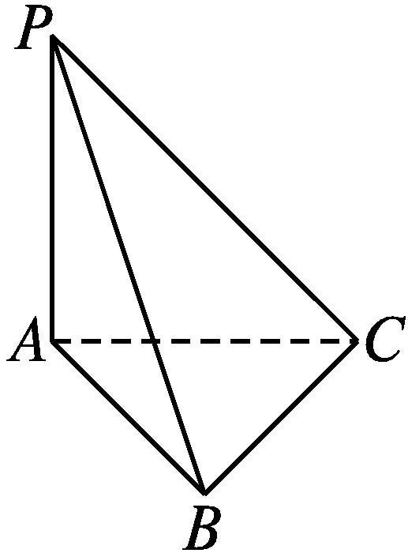
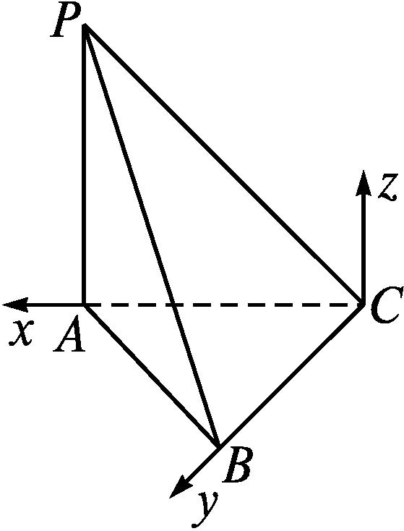
解 (方法一)以C为原点,CA,CB所在直线分别为x轴、y轴,平行于AP的直线为z轴,建立空间直角坐标系Cxyz,如图所示,则A(1,0,0),B(0,$\sqrt{2}$,0),C(0,0,0),P(1,0,1),从而$\vec{BP}$=(1,-$\sqrt{2}$,1),$\vec{CB}$=(0,$\sqrt{2}$,0),$\vec{AP}$=(0,0,1).
设平面PBC的法向量为m=(x₁,y₁,z₁),
则$\left\{\begin{matrix}m\text{·}\vec{BP}=0\text{,} \\ m\text{·}\vec{CB}=0\text{,}\end{matrix}\right.即\left\{\begin{matrix}x_{1}\text{-}\sqrt{2}y_{1}+z_{1}=0\text{,} \\ \sqrt{2}y_{1}=0\text{.}\end{matrix}\right.$所以$\left\{\begin{matrix}z_{1}=\text{-}x_{1}\text{,} \\ y_{1}=0\text{.}\end{matrix}\right.$
取m=(-1,0,1).
设平面PAB的法向量为n=(x₂,y₂,z₂),
同理,可取n=($\sqrt{2}$,1,0).
∵|cos<m,n>|=$\left|\frac{m\text{·}n}{\text{|}m\text{||}n\text{|}}\right|=\frac{\sqrt{3}}{3}$,
∴平面PAB与平面PBC的夹角的余弦值为$\frac{\sqrt{3}}{3}$.
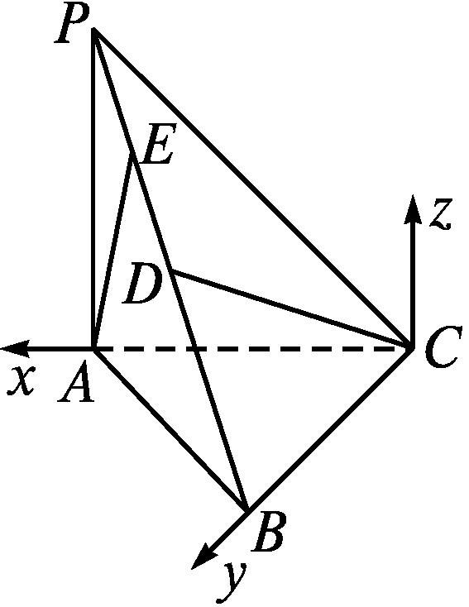
(方法二)以C为原点,CA,CB所在直线分别为x轴、y轴,平行于AP的直线为z轴,建立空间直角坐标系Cxyz,如图所示.
取PB的中点D,连接DC,由已知条件得PC=BC=$\sqrt{2}$,则DC⊥PB.作AE⊥PB交PB于点E,
则向量$\vec{DC}与\vec{EA}$的夹角(或其补角)即为平面PAB与平面PBC的夹角.
由已知得A(1,0,0),B(0,$\sqrt{2}$,0),C(0,0,0),P(1,0,1).
∵D为PB的中点,
∴D$\left(\frac{1}{2}\text{,}\frac{\sqrt{2}}{2}\text{,}\frac{1}{2}\right)$.
∴$\vec{DC}$=-$\frac{1}{2}$,-$\frac{\sqrt{2}}{2}$,-$\frac{1}{2}$.
∵Rt△PAE∽Rt△ABE,∴$\frac{PE}{AE}=\frac{AE}{BE}$,即$\frac{PE}{BE}=\frac{AE^{2}}{BE^{2}}$.
又Rt△BAE∽Rt△BPA,∴$\frac{AE}{BE}=\frac{AP}{AB}$.
∴$\frac{PE}{EB}=\frac{AP^{2}}{AB^{2}}=\frac{1}{3}$.∴$\vec{PE}=\frac{1}{4}\vec{PB}$.∴E$\left(\frac{3}{4}\text{,}\frac{\sqrt{2}}{4}\text{,}\frac{3}{4}\right)$.
∴$\vec{EA}=\left(\frac{1}{4}\text{,-}\frac{\sqrt{2}}{4}\text{,-}\frac{3}{4}\right)$.
∴cos<$\vec{EA},\vec{DC}$>=$\frac{\vec{EA}\text{·}\vec{DC}}{\text{|}\vec{EA}\text{||}\vec{DC}\text{|}}=\frac{\frac{1}{2}}{\frac{\sqrt{3}}{2}×1}=\frac{\sqrt{3}}{3}$.
设平面PAB与平面PBC的夹角为θ,
则cos θ=|cos<$\vec{EA},\vec{DC}$>|=$\frac{\sqrt{3}}{3}$.
∴平面PAB与平面PBC的夹角的余弦值为$\frac{\sqrt{3}}{3}$.
规范解答
利用空间向量解决空间几何的综合问题
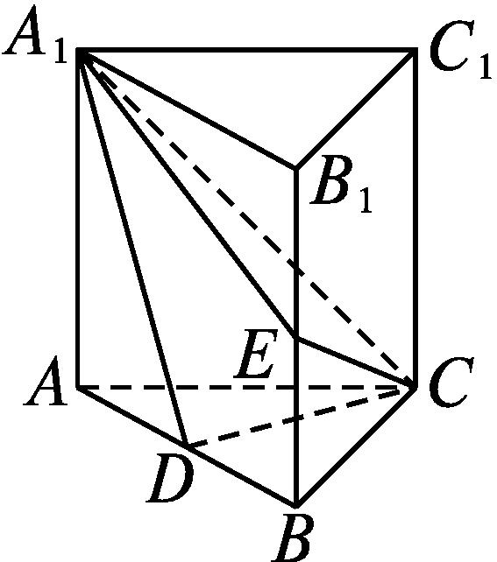
【典例】 如图,在直三棱柱ABC-A₁B₁C₁中,D,E分别是AB,BB₁的中点,AA₁=AC=CB=$\frac{\sqrt{2}}{2}$AB.求平面A₁CD与平面A₁CE的夹角的正弦值.
审题策略 建立空间直角坐标系,利用向量方法进行求解.
规范展示
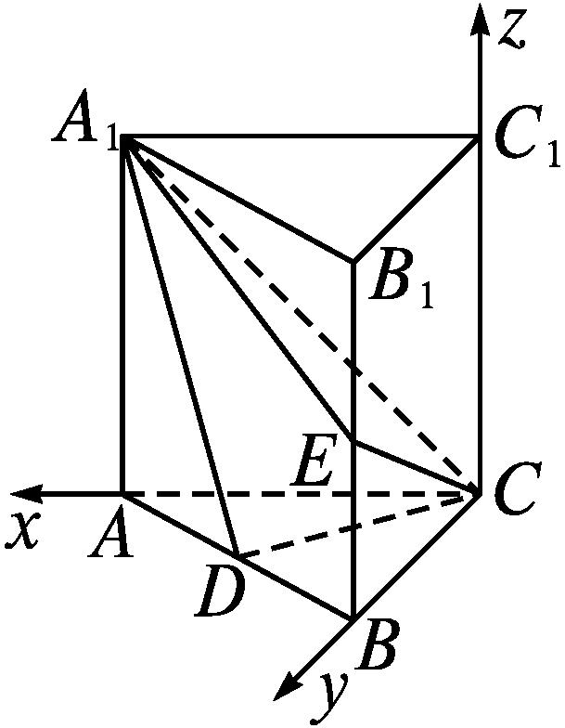
解:由AC=CB=$\frac{\sqrt{2}}{2}$AB,得AC⊥BC.
以C为原点,$\vec{CA},\vec{CB},\vec{CC_{1}}$的方向分别为x轴、y轴、z轴的正方向,建立空间直角坐标系Cxyz,如图所示.设CA=2,则D(1,1,0),E(0,2,1),A₁(2,0,2),所以$\vec{CD}$=(1,1,0),$\vec{CE}$=(0,2,1),$\vec{CA_{1}}$=(2,0,2).
设n=(x₁,y₁,z₁)是平面A₁CD的法向量,
则$\left\{\begin{matrix}n\text{·}\vec{CD}=0\text{,} \\ n\text{·}\vec{CA_{1}}=0\text{,}\end{matrix}\right.即\left\{\begin{matrix}x_{1}+y_{1}=0\text{,} \\ 2x_{1}+2z_{1}=0\text{.}\end{matrix}\right.$
所以$\left\{\begin{matrix}y_{1}=\text{-}x_{1}\text{,} \\ z_{1}=\text{-}x_{1}\text{.}\end{matrix}\right.$可取n=(1,-1,-1).
设m=(x₂,y₂,z₂)是平面A₁CE的法向量,
则$\left\{\begin{matrix}m\text{·}\vec{CE}=0\text{,} \\ m\text{·}\vec{CA_{1}}=0\text{,}\end{matrix}\right.即\left\{\begin{matrix}2y_{2}+z_{2}=0\text{,} \\ 2x_{2}+2z_{2}=0\text{.}\end{matrix}\right.$
所以$\left\{\begin{matrix}y_{2}=\text{-}\frac{1}{2}z_{2}\text{,} \\ x_{2}=\text{-}z_{2}\text{.}\end{matrix}\right.$可取m=(2,1,-2).
所以cos<n,m>=$\frac{n\text{·}m}{\text{|}n\text{||}m\text{|}}=\frac{\sqrt{3}}{3}$.
设平面A₁CD与平面A₁CE的夹角为θ,
则cos θ=|cos<n,m>|=$\frac{\sqrt{3}}{3}$.
所以sin θ=$\frac{\sqrt{6}}{3}$,即平面A₁CD与平面A₁CE的夹角的正弦值为$\frac{\sqrt{6}}{3}$.
答题模板 第1步:建立空间直角坐标系
⇓
第2步:设点,求出向量坐标
⇓
第3步:用待定系数法求法向量坐标
⇓
第4步:求两个法向量的夹角的余弦值,进而求得正弦值.


通过分析,得出规范解答本题的要点如下
(1)利用三角形中的边长关系找到垂直的条件,从而恰当地建立空间直角坐标系.
(2)利用中点公式正确地求出相关点的坐标.
(3)用待定系数法求出平面的法向量.
(4)利用三角函数的知识把向量夹角的余弦值转化为两平面夹角的正弦值.
【变式训练】
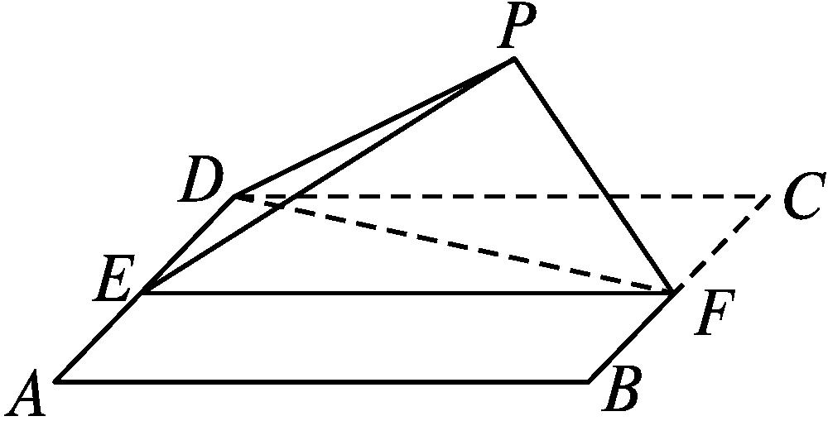
如图,四边形ABCD为正方形,E,F分别为AD,BC的中点,以DF为折痕把△DFC折起,使点C到达点P的位置,且PF⊥BF.
(1)证明:平面PEF⊥平面ABFD;
(2)求直线DP与平面ABFD所成角的正弦值.
(1)证明 由已知可得,BF⊥PF,BF⊥EF.
因为PF∩EF=F,所以BF⊥平面PEF.
又BF⊂平面ABFD,
所以平面PEF⊥平面ABFD.
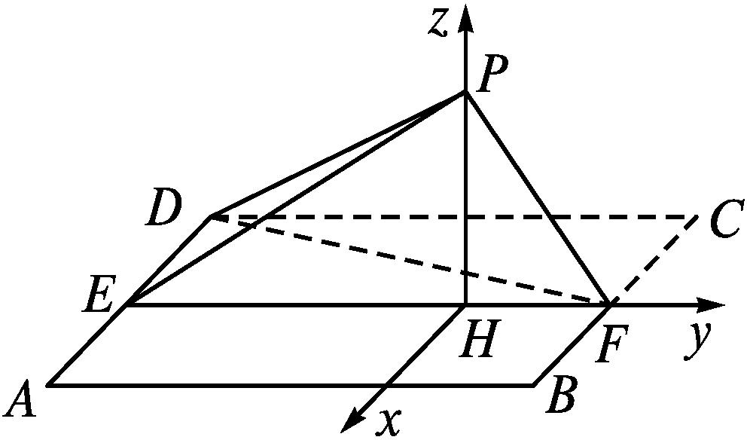
(2)解 作PH⊥EF,垂足为H.由(1)得,PH⊥平面ABFD.
以H为坐标原点,$\vec{HF}$的方向为y轴正方向,|$\vec{BF}$|为单位长,建立空间直角坐标系Hxyz,如图所示.
由(1)知,DE⊥PE.又DP=2,DE=1,
所以PE=$\sqrt{3}$.又PF=1,EF=2,所以PE⊥PF.
可得PH=$\frac{\sqrt{3}}{2}$,EH=$\frac{3}{2}$.
则H(0,0,0),P$\left(0\text{,}0\text{,}\frac{\sqrt{3}}{2}\right)$,D$\left(\text{-}1\text{,-}\frac{3}{2}\text{,}0\right)$,从而$\vec{DP}$=1,$\frac{3}{2},\frac{\sqrt{3}}{2}$,$\vec{HP}=\left(0\text{,}0\text{,}\frac{\sqrt{3}}{2}\right)$为平面ABFD的一个法向量.
设DP与平面ABFD所成的角为θ,
则sin θ=$\left|\frac{\vec{HP}\text{·}\vec{DP}}{\text{|}\vec{HP}\text{||}\vec{DP}\text{|}}\right|=\frac{\frac{3}{4}}{\sqrt{3}}=\frac{\sqrt{3}}{4}$.
所以DP与平面ABFD所成角的正弦值为$\frac{\sqrt{3}}{4}$.
随堂练习
1.若异面直线l₁的方向向量与l₂的方向向量的夹角为$\frac{5π}{6}$,则l₁与l₂所成的角为( )

A.$\frac{π}{6}$ B.$\frac{5π}{6}$
C.$\frac{π}{6}或\frac{5π}{6}$ D.以上均不对
解析 l₁与l₂所成角与其方向向量的夹角相等或互补,且异面直线所成角的范围为0,$\frac{π}{2}$,故l₁与l₂所成的角为$\frac{π}{6}$.故选A.
答案 A
2.在正方体ABCD-A₁B₁C₁D₁中,E是C₁C的中点,则直线BE与平面B₁BD所成角的正弦值为( )
A.-$\frac{\sqrt{10}}{5}$ B.$\frac{\sqrt{10}}{5}$ C.-$\frac{\sqrt{15}}{5}$ D.$\frac{\sqrt{15}}{5}$
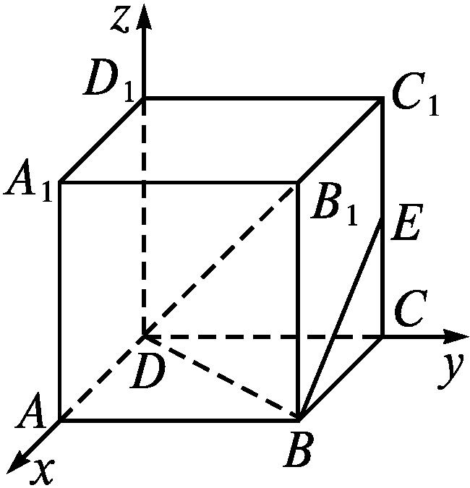
解析 建立空间直角坐标系Dxyz,如图所示,设正方体的棱长为2,则D(0,0,0),B(2,2,0),B₁(2,2,2),E(0,2,1),
∴$\vec{BD}$=(-2,-2,0),$\vec{BB_{1}}$=(0,0,2),$\vec{BE}$=(-2,0,1).
设平面B₁BD的法向量为n=(x,y,z).
∵n⊥$\vec{BD}$,n⊥$\vec{BB_{1}}$,
∴$\left\{\begin{matrix}n\text{·}\vec{BD}=\text{-}2x\text{-}2y=0\text{,} \\ n\text{·}\vec{BB_{1}}=2z=0\text{.}\end{matrix}\right.$
∴$\left\{\begin{matrix}x=\text{-}y\text{,} \\ z=0\text{.}\end{matrix}\right.$可取n=(-1,1,0).
∴cos<n,$\vec{BE}$>=$\frac{n\text{·}\vec{BE}}{\text{|}n\text{||}\vec{BE}\text{|}}=\frac{\sqrt{10}}{5}$.设直线BE与平面B₁BD所成的角为θ,
则sin θ=|cos<n,$\vec{BE}$>|=$\frac{\sqrt{10}}{5}$.
答案 B
3.若平面α与平面β相交于直线l,在两个平面内与l垂直的两个向量分别为u=(0,-1,3),v=(2,2,4),则这两个平面夹角的余弦值为 .
解析 因为cos<u,v>=$\frac{\sqrt{15}}{6}$,两向量的夹角与两个平面的夹角相等或互补,所以这两个平面夹角的余弦值为$\frac{\sqrt{15}}{6}$.
答案 $\frac{\sqrt{15}}{6}$
4.已知在棱长为a的正方体ABCD-A'B'C'D'中,E是BC的中点.则直线A'C与DE所成角的余弦值为 .
解析 建立空间直角坐标系Axyz,如图所示,则A'(0,0,a),C(a,a,0),D(0,a,0),E$\left(a\text{,}\frac{a}{2}\text{,}0\right)$,
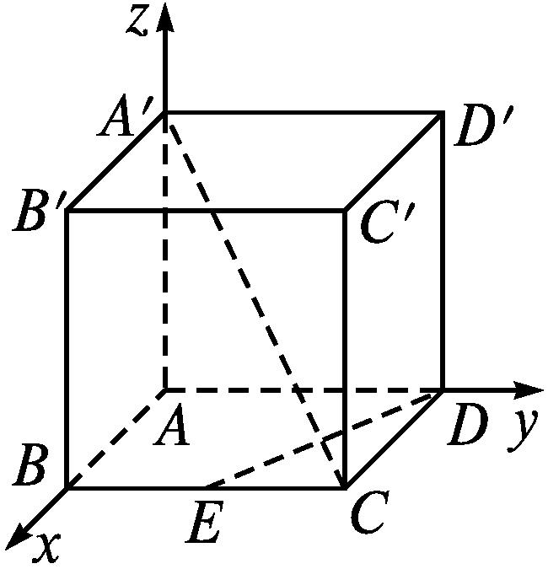
所以$\vec{A\text{'}C}$=(a,a,-a),
$\vec{DE}=\left(a\text{,-}\frac{a}{2}\text{,}0\right)$.
所以cos<$\vec{A\text{'}C},\vec{DE}$>=$\frac{\vec{A\text{'}C}\text{·}\vec{DE}}{\text{|}\vec{A\text{'}C}\text{||}\vec{DE}\text{|}}=\frac{\sqrt{15}}{15}$.
所以直线A'C与DE所成角的余弦值为$\frac{\sqrt{15}}{15}$.
答案 $\frac{\sqrt{15}}{15}$
5.
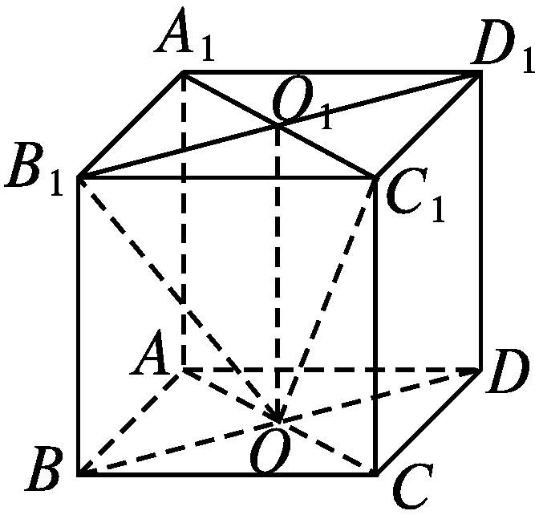
如图,四棱柱ABCD-A₁B₁C₁D₁的所有棱长都相等,AC∩BD=O,A₁C₁∩B₁D₁=O₁,四边形ACC₁A₁和四边形BDD₁B₁均为矩形.
(1)证明:O₁O⊥底面ABCD.
(2)若∠CBA=60°,求平面B₁OC₁ 与平面BDD₁B₁夹角的余弦值.
(1)证明 因为四边形ACC₁A₁和四边形BDD₁B₁均为矩形,所以CC₁⊥AC,DD₁⊥BD,
又CC₁∥DD₁∥OO₁,
所以OO₁⊥AC,OO₁⊥BD.
因为AC∩BD=O,
所以O₁O⊥底面ABCD.
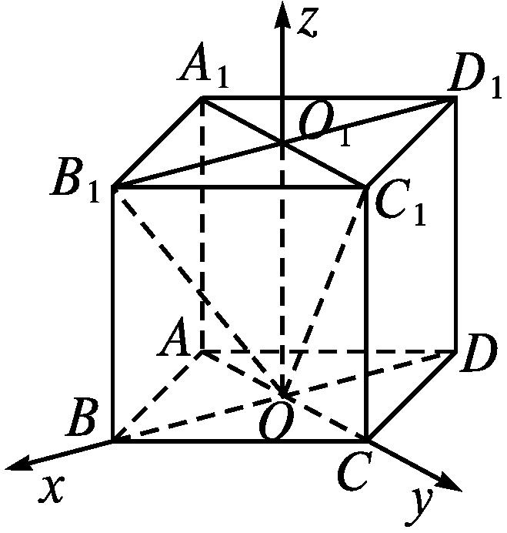
(2)解 因为四棱柱的所有棱长都相等,所以四边形ABCD为菱形,即AC⊥BD,又O₁O⊥底面ABCD,所以OB,OC,OO₁两两垂直.以O为原点,OB,OC,OO₁所在直线分别为x轴、y轴、z轴,建立如图所示的空间直角坐标系.
设四棱柱的棱长为2.
因为∠CBA=60°,所以OB=$\sqrt{3}$,OC=1.
所以O(0,0,0),B₁($\sqrt{3}$,0,2),C₁(0,1,2).
所以$\vec{OB_{1}}$=($\sqrt{3}$,0,2),$\vec{OC_{1}}$=(0,1,2).
平面BDD₁B₁的一个法向量为n=(0,1,0).
设平面B₁OC₁的法向量为m=(x,y,z),
则m⊥$\vec{OB_{1}}$,m⊥$\vec{OC_{1}}$.所以m·$\vec{OB_{1}}=\sqrt{3}$x+2z=0,m·$\vec{OC_{1}}$=y+2z=0.
所以x=-$\frac{2}{\sqrt{3}}$z,y=-2z.
可取m=(2,2$\sqrt{3}$,-$\sqrt{3}$).
所以cos<m,n>=$\frac{m\text{·}n}{\text{|}m\text{||}n\text{|}}=\frac{2\sqrt{3}}{\sqrt{19}}=\frac{2\sqrt{57}}{19}$.
设平面B₁OC₁与平面BDD₁B₁的夹角为θ,
则cos θ=|cos<m,n>|=$\frac{2\sqrt{57}}{19}$.
所以,平面B₁OC₁ 与平面BDD₁B₁夹角的余弦值为$\frac{2\sqrt{57}}{19}$.
课后训练巩固提升
A组
1.若直线l的方向向量与平面的法向量的夹角等于120°,则直线l与平面α所成的角等于( )

A.120° B.60°
C.30° D.以上均错
解析 设直线l与平面α所成的角为θ,
则sin θ=|cos 120°|=$\frac{1}{2}$.
∵0°≤θ≤90°,∴θ=30°.
答案 C
2.在长方体ABCD-A₁B₁C₁D₁中,AB=2,BC=2,DD₁=3,则直线AC与BD₁所成角的余弦值为( )
A.0 B.$\frac{3\sqrt{70}}{70}$
C.-$\frac{3\sqrt{70}}{70}$ D.$\frac{\sqrt{70}}{70}$
解析 建立空间直角坐标系Dxyz,如图所示.
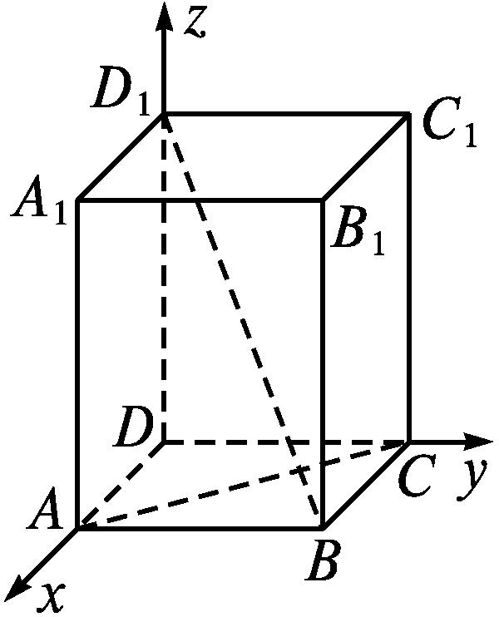
∵D₁(0,0,3),B(2,2,0),A(2,0,0),C(0,2,0),
∴$\vec{BD_{1}}$=(-2,-2,3),$\vec{AC}$=(-2,2,0).
∵$\vec{BD_{1}}·\vec{AC}$=0,∴$\vec{AC}⊥\vec{BD_{1}}$.
∴AC⊥BD₁.
故直线AC与BD₁所成角的余弦值为0.
答案 A
3.如图,在空间直角坐标系Dxyz中,四棱柱ABCD-A₁B₁C₁D₁为长方体,AA₁=AB=2AD,点E为C₁D₁的中点,则平面ABB₁A₁与平面A₁BE的夹角的余弦值为 ( )
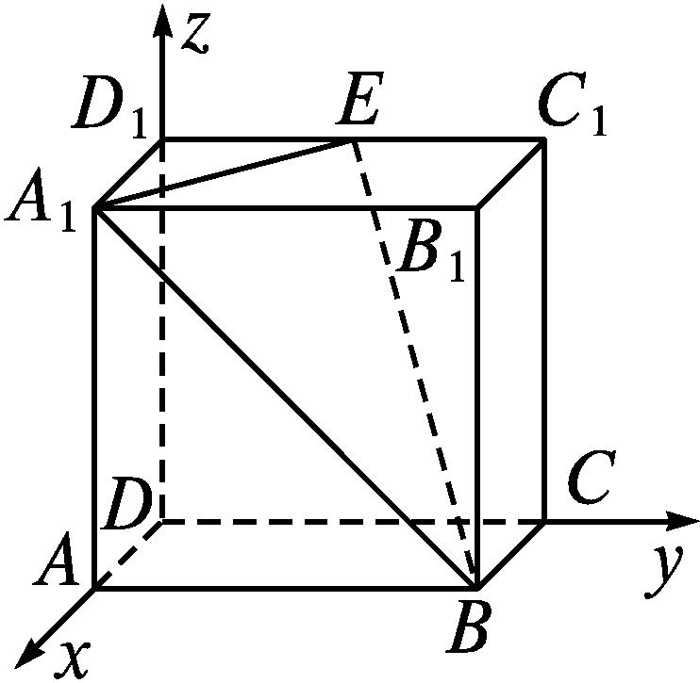
A.-$\frac{\sqrt{3}}{3}$ B.-$\frac{\sqrt{3}}{2}$ C.$\frac{\sqrt{3}}{3}$ D. $\frac{\sqrt{3}}{2}$
解析 设AD=1,则A₁(1,0,2),B(1,2,0),
所以$\vec{A_{1}B}$=(0,2,-2).
因为E为C₁D₁的中点,所以E(0,1,2).
所以$\vec{A_{1}E}$=(-1,1,0).
设m=(x,y,z)是平面A₁BE的法向量,由$\vec{A_{1}E}$·m=0,$\vec{A_{1}B}$·m=0,可得平面A₁BE的一个法向量为m=(1,1,1).
又DA⊥平面ABB₁A₁,所以$\vec{DA}$=(1,0,0)是平面ABB₁A₁的一个法向量.
所以cos<m,$\vec{DA}$>=$\frac{m\text{·}\vec{DA}}{\text{|}m\text{||}\vec{DA}\text{|}}=\frac{1}{\sqrt{3}}=\frac{\sqrt{3}}{3}$.
设所求夹角为θ,则cos θ=|cos<m,$\vec{DA}$>|=$\frac{\sqrt{3}}{3}$.
即平面ABB₁A₁与平面A₁BE夹角的余弦值为$\frac{\sqrt{3}}{3}$.
故选C.
答案 C
4.直线l的方向向量a=(-2,3,2),平面α的一个法向量n=(4,0,1),则直线l与平面α所成角的正弦值为 .
解析 设直线l与平面α所成的角是θ,则
sin θ=|cos<a,n>|=$\left|\frac{\text{(-}2\text{,}3\text{,}2\text{)}\text{·}\text{(}4\text{,}0\text{,}1\text{)}}{\sqrt{17}×\sqrt{17}}\right|=\frac{6}{17}$.
答案 $\frac{6}{17}$
5.在棱长为1的正方体ABCD-A₁B₁C₁D₁中,M,N分别为A₁B₁,BB₁的中点,则异面直线AM与CN所成角的余弦值是 .
解析 依题意,建立空间直角坐标系Dxyz,如图所示,则A(1,0,0),M$\left(1\text{,}\frac{1}{2}\text{,}1\right)$,C(0,1,0),N1,1,$\frac{1}{2}$,
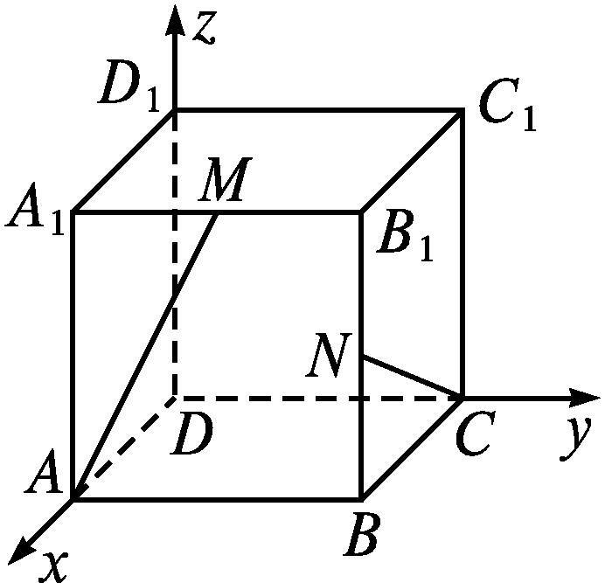
从而$\vec{AM}=\left(0\text{,}\frac{1}{2}\text{,}1\right),\vec{CN}=\left(1\text{,}0\text{,}\frac{1}{2}\right)$.
由于cos<$\vec{AM},\vec{CN}$>=$\frac{\frac{1}{2}}{\frac{\sqrt{5}}{2}×\frac{\sqrt{5}}{2}}=\frac{2}{5}$,故异面直线AM与CN所成角的余弦值为|cos<$\vec{AM},\vec{CN}$>|=$\frac{2}{5}$.
答案 $\frac{2}{5}$
6.已知点E,F分别在正方体ABCD-A₁B₁C₁D₁的棱BB₁,CC₁上,且B₁E=2EB,CF=2FC₁,则平面AEF与平面ABCD的夹角的正切值等于 .
解析 建立空间直角坐标系Dxyz,如图所示.
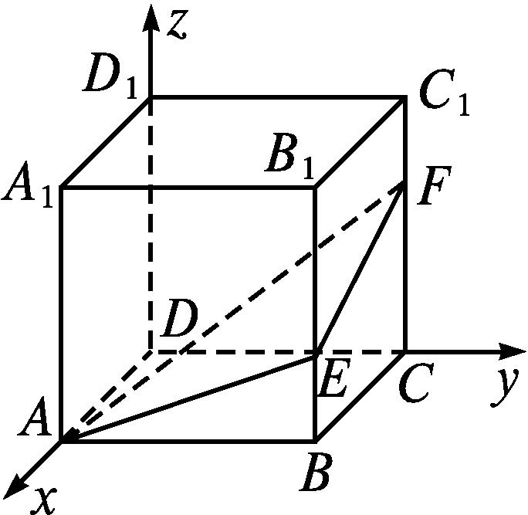
设正方体的棱长为1,则平面ABCD的一个法向量为n₁=(0,0,1).设平面AEF的法向量为n₂=(x,y,z).
因为A(1,0,0),E1,1,$\frac{1}{3}$,F$\left(0\text{,}1\text{,}\frac{2}{3}\right)$,
所以$\vec{AE}=\left(0\text{,}1\text{,}\frac{1}{3}\right),\vec{EF}=\left(\text{-}1\text{,}0\text{,}\frac{1}{3}\right)$.
由n₂·$\vec{AE}$=0,n₂·$\vec{EF}$=0,可得平面AEF的一个法向量是n₂=(1,-1,3).
所以cos<n₁,n₂>=$\frac{n_{1}\text{·}n_{2}}{\text{|}n_{1}\text{||}n_{2}\text{|}}=\frac{3\sqrt{11}}{11}$.
设平面AEF与平面ABC的夹角为α,则cos α=|cos<n₁,n₂>|=$\frac{3\sqrt{11}}{11}$,从而sin α=$\frac{\sqrt{22}}{11}$.所以tan α=$\frac{\sqrt{2}}{3}$.
答案 $\frac{\sqrt{2}}{3}$
7.如图,正方形ACDE所在的平面与平面ABC垂直,M是CE与AD的交点,AC⊥BC,且AC=BC.
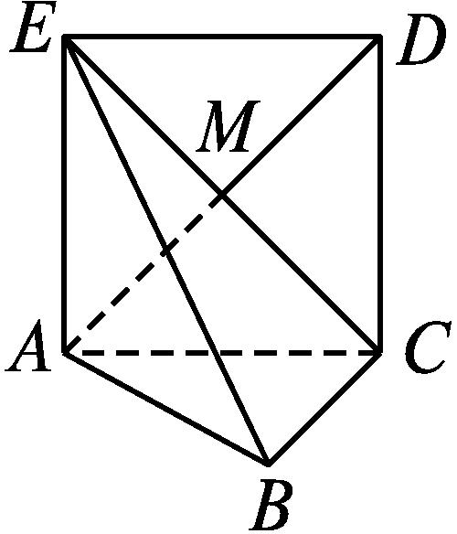
(1)求证:AM⊥平面EBC;
(2)求直线AB与平面EBC所成角的大小.
解 ∵四边形ACDE是正方形,∴EA⊥AC.
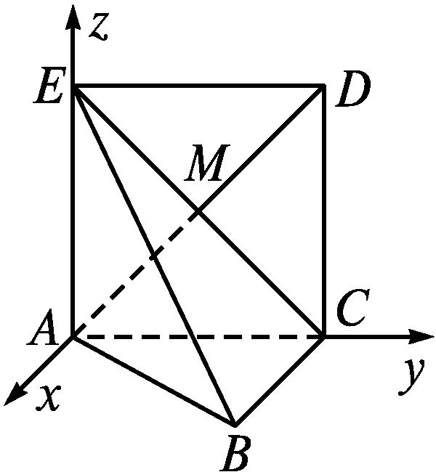
∵平面ACDE⊥平面ABC,平面ACDE∩平面ABC=AC,且EA⊂平面ACDE,∴EA⊥平面ABC.
以A为原点,以过点A,且平行于BC的直线为x轴,以AC,AE所在直线分别为y轴、z轴,建立空间直角坐标系Axyz,如图所示.设EA=AC=BC=2,则A(0,0,0),B(2,2,0),C(0,2,0),E(0,0,2).
∵M是正方形ACDE的对角线的交点,
∴M(0,1,1).
(1)证明:$\vec{AM}$=(0,1,1),$\vec{EC}$=(0,2,-2),$\vec{CB}$=(2,0,0),∵$\vec{AM}·\vec{EC}$=0,$\vec{AM}·\vec{CB}$=0,
∴$\vec{AM}⊥\vec{EC},\vec{AM}⊥\vec{CB}$.
∴AM⊥EC,AM⊥CB.
又EC∩CB=C,∴AM⊥平面EBC.
(2)∵AM⊥平面EBC,
∴$\vec{AM}$为平面EBC的一个法向量.
∵$\vec{AM}$=(0,1,1),$\vec{AB}$=(2,2,0),
∴cos<$\vec{AB},\vec{AM}$>=$\frac{\vec{AB}\text{·}\vec{AM}}{\text{|}\vec{AB}\text{||}\vec{AM}\text{|}}=\frac{1}{2}$.
∴<$\vec{AB},\vec{AM}$>=60°.
∴直线AB与平面EBC所成的角为30°.
8.
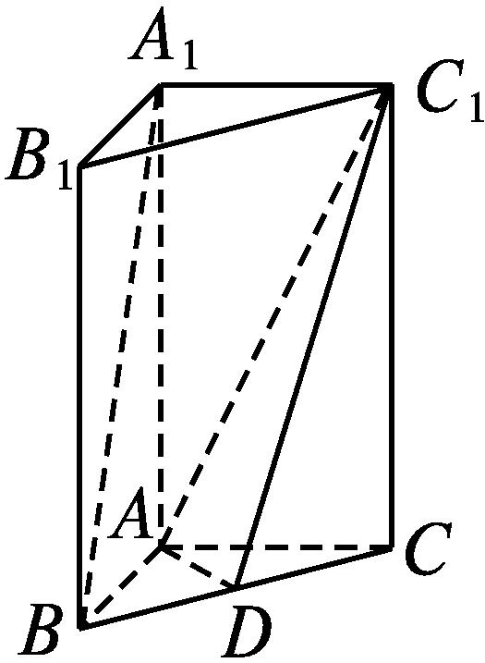
如图,在直三棱柱A₁B₁C₁-ABC中,AB⊥AC,AB=AC=2,A₁A=4,D是BC的中点.
(1)求异面直线A₁B与C₁D所成角的余弦值;
(2)求平面ADC₁与平面ABA₁的夹角的正弦值.
解 以A为原点,建立空间直角坐标系Axyz,如图所示,则A(0,0,0),B(2,0,0),C(0,2,0),D(1,1,0),A₁(0,0,4) ,C₁(0,2,4).
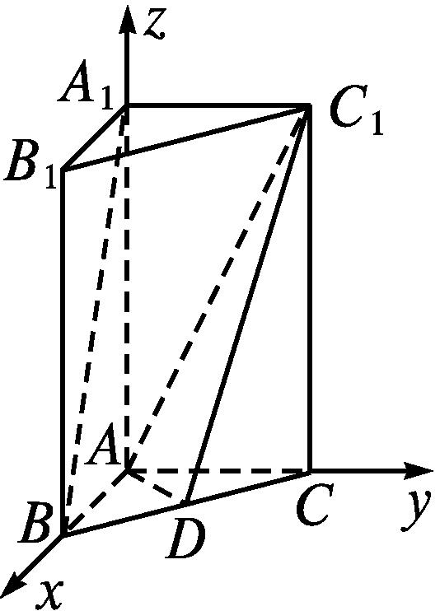
(1)因为$\vec{A_{1}B}$=(2,0,-4),$\vec{C_{1}D}$=(1,-1,-4), 所以cos<$\vec{A_{1}B},\vec{C_{1}D}$>=$\frac{\vec{A_{1}B}\text{·}\vec{C_{1}D}}{\text{|}\vec{A_{1}B}\text{||}\vec{C_{1}D}\text{|}}=\frac{18}{\sqrt{20}×\sqrt{18}}=\frac{3\sqrt{10}}{10}$.
设异面直线A₁B与C₁D所成的角为θ,则cos θ=|cos<$\vec{A_{1}B},\vec{C_{1}D}$>|=$\frac{3\sqrt{10}}{10}$.所以异面直线A₁B与C₁D所成角的余弦值为$\frac{3\sqrt{10}}{10}$.
(2)设平面ADC₁的法向量为n₁=(x,y,z),则n₁·$\vec{AD}$=0,n₁·$\vec{AC_{1}}$=0.
因为$\vec{AD}$=(1,1,0),$\vec{AC_{1}}$=(0,2,4),
所以x+y=0,y+2z=0.
所以可取n₁=(2,-2,1).
取平面ABA₁的一个法向量为n₂=(0,1,0),设平面ADC₁与平面ABA₁的夹角为θ,则cos θ=|cos<n₁,n₂>|=$\frac{\text{|}n_{1}\text{·}n_{2}\text{|}}{\text{|}n_{1}\text{||}n_{2}\text{|}}=\frac{2}{\sqrt{9}×\sqrt{1}}=\frac{2}{3}$.所以sin θ=$\frac{\sqrt{5}}{3}$.
因此,平面ADC₁与平面ABA₁的夹角的正弦值为$\frac{\sqrt{5}}{3}$.
B组
1.已知在长方体ABCD-A₁B₁C₁D₁中,AB=BC=1,AA₁=2,E是侧棱BB₁的中点,则直线AE与平面A₁ED₁所成的角为( )
A.60° B.90°
C.45° D.以上都不对
解析 以D为原点,DA,DC,DD₁所在直线分别为x轴、y轴、z轴,建立空间直角坐标系,如图所示.
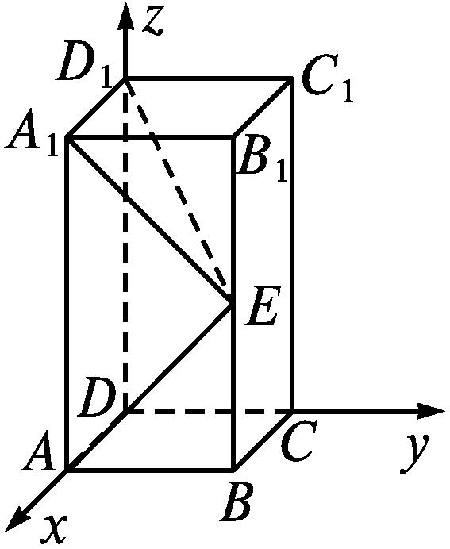
由题意知,A₁(1,0,2),E(1,1,1),D₁(0,0,2),A(1,0,0),所以$\vec{A_{1}E}$=(0,1,-1),$\vec{D_{1}E}$=(1,1,-1),$\vec{EA}$=(0,-1,-1).
设平面A₁ED₁的法向量为n=(x,y,z),
则$\left\{\begin{matrix}n\text{·}\vec{A_{1}E}=0\text{,} \\ n\text{·}\vec{D_{1}E}=0\text{.}\end{matrix}\right.$
可得平面A₁ED₁的一个法向量为n=(0,1,1).
因为cos<n,$\vec{EA}$>=$\frac{n\text{·}\vec{EA}}{\text{|}n\text{||}\vec{EA}\text{|}}=\frac{\text{-}2}{\sqrt{2}×\sqrt{2}}$=-1,
所以<n,$\vec{EA}$>=180°.
所以直线AE与平面A₁ED₁所成的角为90°.
答案 B
2.在长方体ABCD-A₁B₁C₁D₁中,B₁C和C₁D与底面所成的角分别为60°和45°,则异面直线B₁C和C₁D所成角的余弦值为( )
A.$\frac{\sqrt{6}}{4}$ B.$\frac{\sqrt{10}}{4}$ C.$\frac{\sqrt{3}}{2}$ D.$\frac{\sqrt{3}}{4}$
解析 建立空间直角坐标系A₁xyz,如图所示,
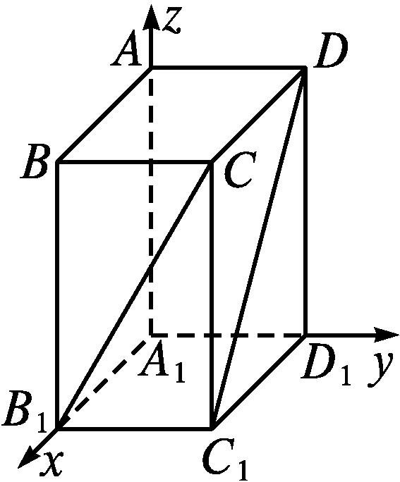
可知∠CB₁C₁=60°,∠DC₁D₁=45°.
设B₁C₁=1,则CC₁=$\sqrt{3}$=DD₁.
∵∠DC₁D₁=45°,
∴C₁D₁=$\sqrt{3}$.
∴B₁($\sqrt{3}$,0,0),C($\sqrt{3}$,1,$\sqrt{3}$),C₁($\sqrt{3}$,1,0),D(0,1,$\sqrt{3}$).
∴$\vec{B_{1}C}$=(0,1,$\sqrt{3}$),$\vec{C_{1}D}$=(-$\sqrt{3}$,0,$\sqrt{3}$).
∴cos<$\vec{B_{1}C},\vec{C_{1}D}$>=$\frac{\vec{B_{1}C}\text{·}\vec{C_{1}D}}{\text{|}\vec{B_{1}C}\text{||}\vec{C_{1}D}\text{|}}=\frac{3}{2\sqrt{6}}=\frac{\sqrt{6}}{4}$.
∴直线B₁C与C₁D所成角的余弦值为$\frac{\sqrt{6}}{4}$.
答案 A
3.如图所示,在四棱锥 P-ABCD中,底面ABCD是菱形,且PA⊥平面ABCD,PA=AD=AC,点F为PC的中点,则平面PBC与平面BDF的夹角的正切值为( )
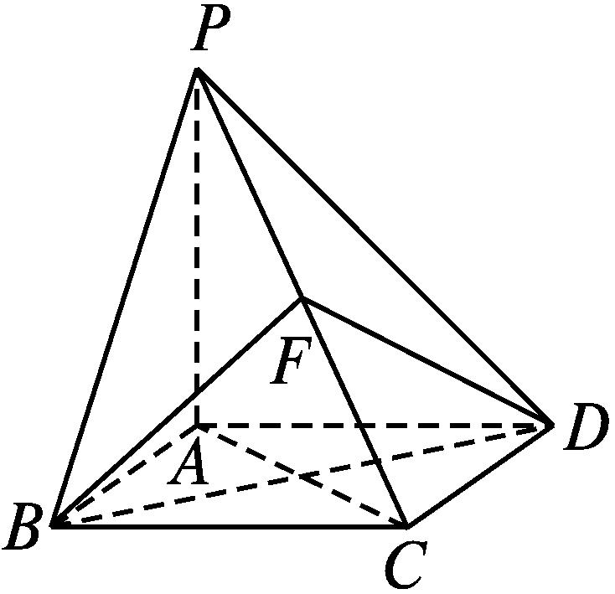
A.$\frac{\sqrt{3}}{6}$
B.$\frac{\sqrt{3}}{4}$
C.$\frac{\sqrt{3}}{3}$
D.$\frac{2\sqrt{3}}{3}$
解析 设AC与BD交于点O,连接OF.以O为原点,OB,OC,OF所在直线分别为x轴、y轴、z轴建立空间直角坐标系Oxyz如图所示.
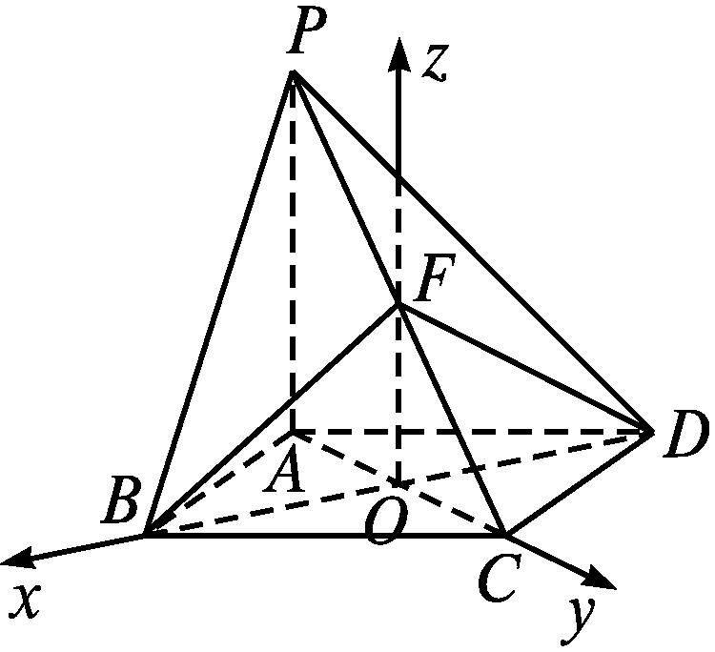
设PA=AD=AC=1,则BD=$\sqrt{3}$,所以O(0,0,0),B$\frac{\sqrt{3}}{2}$,0,0,F0,0,$\frac{1}{2}$,C0,$\frac{1}{2}$,0,P$\left(0\text{,-}\frac{1}{2}\text{,}1\right)$.
易知$\vec{OC}=\left(0\text{,}\frac{1}{2}\text{,}0\right)$为平面BDF的一个法向量.
可得平面PBC的一个法向量为n=(1,$\sqrt{3},\sqrt{3}$).
所以cos<n,$\vec{OC}$>=$\frac{\sqrt{21}}{7}$.
设平面PBC与平面BDF的夹角为θ,
则cos θ=|cos<n,$\vec{OC}$>|=$\frac{\sqrt{21}}{7}$.
所以sin θ=$\frac{2\sqrt{7}}{7}$,tan θ=$\frac{2\sqrt{3}}{3}$.
所以平面PBC与平面BDF的夹角的正切值为$\frac{2\sqrt{3}}{3}$.
答案 D
4.(多选题)将正方形ABCD沿对角线BD折成直二面角,则正确的有( )
A.AD与BC所成的角为30°
B.AC与BD所成的角为90°
C.BC与平面ACD所成角的正弦值为$\frac{\sqrt{6}}{3}$
D.平面ABC与平面BCD夹角的正切值是$\sqrt{2}$
解析 如图,正方形ABCD沿对角线BD折成直二面角,取BD中点O,连接AO,CO,
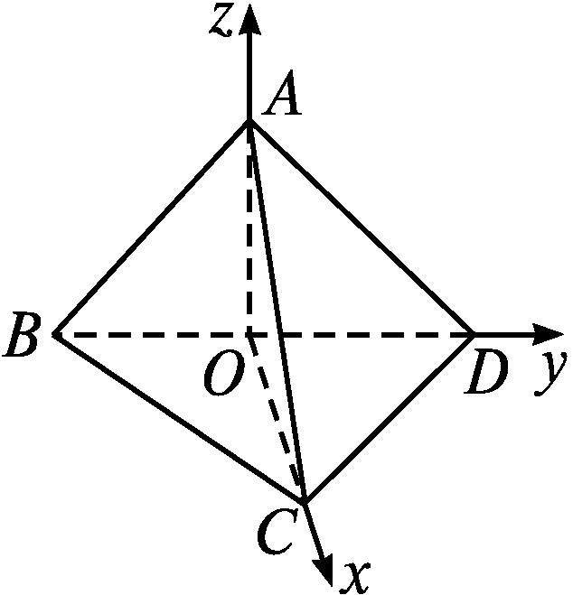
则以O为原点,OC所在直线为x轴,OD所在直线为y轴,OA所在直线为z轴,建立空间直角坐标系,
设OC=1,则A(0,0,1),B(0,-1,0),C(1,0,0),D(0,1,0),$\vec{AD}$=(0,1,-1),$\vec{BC}$=(1,1,0),
|cos<$\vec{AD},\vec{BC}$>|=$\frac{\text{|}\vec{AD}\text{·}\vec{BC}\text{|}}{\text{|}\vec{AD}\text{||}\vec{BC}\text{|}}=\frac{1}{\sqrt{2}×\sqrt{2}}=\frac{1}{2}$,
所以异面直线AD与BC所成的角为60°,故A不正确;
$\vec{AC}$=(1,0,-1),$\vec{BD}$=(0,2,0),
因为$\vec{AC}·\vec{BD}$=0,所以AC⊥BD,故B正确;
设平面ACD的一个法向量为t=(x₁,y₁,z₁),
则$\left\{\begin{matrix}t\text{·}\vec{AC}=x_{1}\text{-}z_{1}=0\text{,} \\ t\text{·}\vec{AD}=y_{1}\text{-}z_{1}=0\text{,}\end{matrix}\right.$取z₁=1,得t=(1,1,1),$\vec{BC}$=(1,1,0),
设BC与平面ACD所成角为θ,则sin θ=|cos<$\vec{BC}$,t>|=$\frac{\text{|}\vec{BC}\text{·}t\text{|}}{\text{|}\vec{BC}\text{||}t\text{|}}=\frac{2}{\sqrt{3}×\sqrt{2}}=\frac{\sqrt{6}}{3}$,故C正确;
平面BCD的一个法向量n=(0,0,1),$\vec{BA}$=(0,1,1),$\vec{BC}$=(1,1,0),
设平面ABC的法向量m=(x₂,y₂,z₂),
则$\left\{\begin{matrix}m\text{·}\vec{BA}=y_{2}+z_{2}=0\text{,} \\ m\text{·}\vec{BC}=x_{2}+y_{2}=0\text{,}\end{matrix}\right.$
取x₂=1,得m=(1,-1,1),
设平面ABC与平面BCD的夹角为θ,
则cos θ=|cos<m,n>|=$\frac{\text{|}m\text{·}n\text{|}}{\text{|}m\text{||}n\text{|}}=\frac{1}{\sqrt{3}}$,
所以sin θ=$\frac{\sqrt{6}}{3}$,所以tan θ=$\sqrt{2}$,
所以平面ABC与平面BCD的夹角的正切值是$\sqrt{2}$,故D正确.
答案 BCD
5.如图,已知正三棱柱ABC-A₁B₁C₁的各棱长都相等,M是侧棱CC₁的中点,则异面直线AB₁和BM所成角的大小是 .
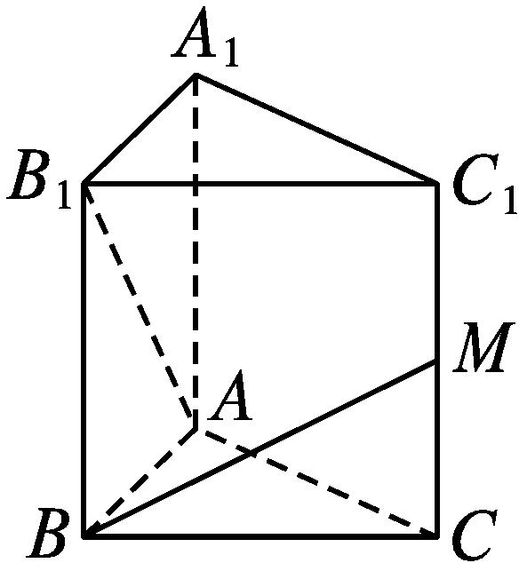
解析 设正三棱柱的棱长为2.
因为$\vec{AB_{1}}=\vec{BB_{1}}-\vec{BA},\vec{BM}=\vec{BC}+\frac{1}{2}\vec{BB_{1}}$,
所以 $\vec{AB_{1}}·\vec{BM}$=($\vec{BB_{1}}-\vec{BA}$)·$\vec{BC}+\frac{1}{2}\vec{BB_{1}}$=0+2-2-0=0,所以$\vec{AB_{1}}⊥\vec{BM}$.
所以异面直线AB₁与BM的夹角为90°.
答案 90°
6.在空间直角坐标系Oxyz中,已知平面α过点(3,0,0)和(0,4,0)及z轴上一点(0,0,a)(a>0),如果平面α与平面Oxy的夹角为45°,则a= .
解析 平面Oxy的一个法向量为n=(0,0,1).设平面α的法向量为u=(x,y,z),则有$\left\{\begin{matrix}\text{-}3x+4y=0\text{,} \\ \text{-}3x+az=0\text{,}\end{matrix}\right.$
即3x=4y=az.所以可取u=$\left(\frac{a}{3}\text{,}\frac{a}{4}\text{,}1\right)$.
由题意得|cos<n,u>|=$\frac{1}{\sqrt{\frac{a^{2}}{9}+\frac{a^{2}}{16}+1}}=\frac{\sqrt{2}}{2}$,
已知a>0,故a=$\frac{12}{5}$.
答案 $\frac{12}{5}$
7.如图,在四棱柱ABCD-A₁B₁C₁D₁中,底面ABCD和侧面BCC₁B₁都是矩形,E是CD的中点,D₁E⊥CD,AB=2BC=2.
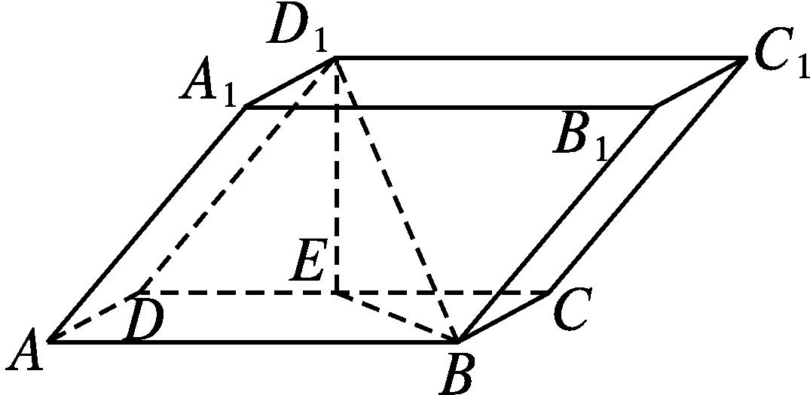
(1)求证:平面CC₁D₁D⊥底面ABCD;
(2)若平面BCC₁B₁与平面BED₁所成的锐二面角的大小为$\frac{π}{3}$,求线段ED₁的长度.
(1)证明 因为底面ABCD和侧面BCC₁B₁都是矩形,所以AD⊥CD,AD⊥DD₁,
又CD∩DD₁=D,CD,DD₁⊂平面CDD₁C₁,
所以AD⊥平面CDD₁C₁,又D₁E⊂平面CDD₁C₁,
所以AD⊥D₁E,又CD⊥D₁E,且CD∩AD=D,CD,AD⊂平面ABCD,
故D₁E⊥平面ABCD,又D₁E⊂平面CC₁D₁D,
则平面CC₁D₁D⊥平面ABCD.
(2)解 如图,取AB的中点F,连接EF,则四边形EFBC为正方形,所以EF⊥CD,故以E为坐标原点,建立空间直角坐标系Exyz,
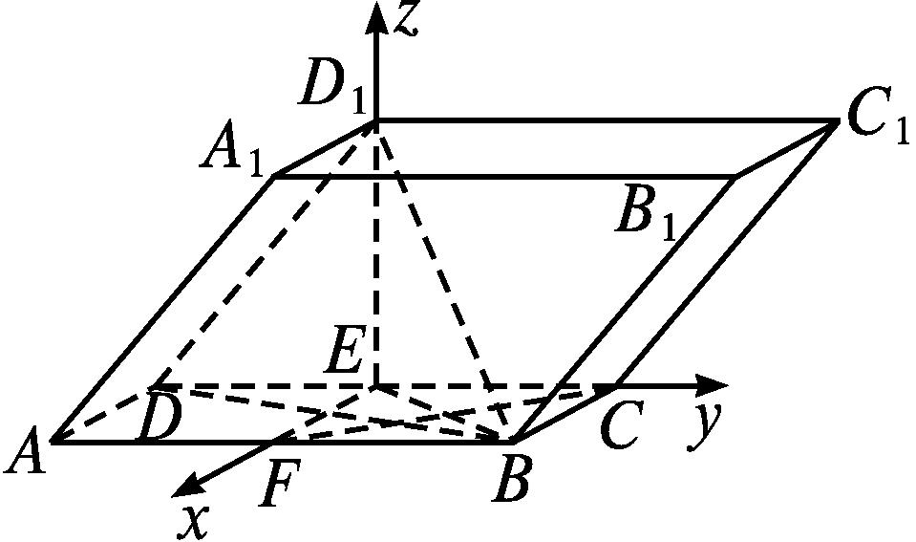
设ED₁=a,则E(0,0,0),F(1,0,0),B(1,1,0),C(0,1,0),C₁(0,2,a),所以$\vec{BC}$=(-1,0,0),$\vec{CC_{1}}$=(0,1,a),$\vec{FC}$=(-1,1,0),设平面BCC₁B₁的法向量为n=(x,y,z),则有$\left\{\begin{matrix}n\text{·}\vec{BC}=0\text{,} \\ n\text{·}\vec{CC_{1}}=0\text{,}\end{matrix}\right.即\left\{\begin{matrix}\text{-}x=0\text{,} \\ y+az=0\text{,}\end{matrix}\right.$
令z=1,则n=(0,-a,1),
连接FC,因为FC⊥BE,
又FC⊥D₁E,BE∩D₁E=E,BE,D₁E⊂平面BED₁,所以FC⊥平面BED₁,
故$\vec{FC}$=(-1,1,0)为平面BD₁E的一个法向量,
所以|cos<n,$\vec{FC}$>|=$\frac{\text{|}n\text{·}\vec{FC}\text{|}}{\text{|}n\text{||}\vec{FC}\text{|}}=\frac{a}{\sqrt{2}\text{·}\sqrt{a^{2}+1}}$,
因为平面BCC₁B₁与平面BED₁所成的锐二面角的大小为$\frac{π}{3}$,所以$\frac{a}{\sqrt{2}\text{·}\sqrt{a^{2}+1}}$=cos$\frac{π}{3}=\frac{1}{2}$,解得a=1,即ED₁=1.
8.
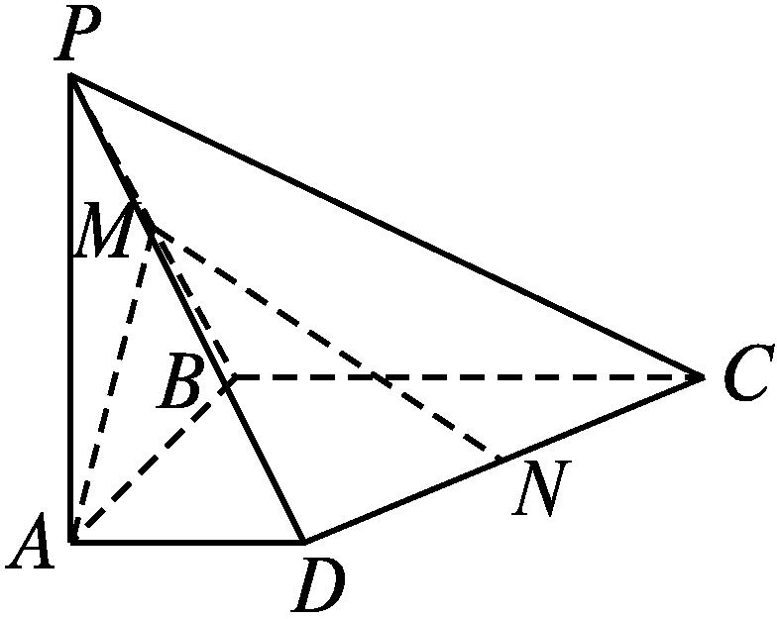
如图所示,在四棱锥P-ABCD中,侧棱PA⊥底面ABCD,AD∥BC,∠ABC=90°,PA=AB=BC=2,AD=1,M是棱PB的中点.
(1)求证:AM∥平面PCD.
(2)设点N是线段CD上一动点,且DN=λDC,当直线MN与平面PAB所成的角最大时,求λ的值.
解 由题意知,AP,AB,AD两两垂直.以A为原点,AD,AB,AP所在直线分别为x轴、y轴、z轴,建立空间直角坐标系,如图所示,
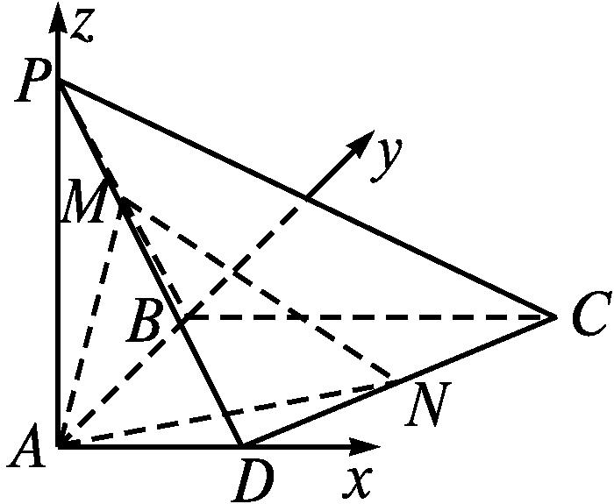
则A(0,0,0),B(0,2,0),C(2,2,0),D(1,0,0),P(0,0,2),M(0,1,1).
(1)证明:$\vec{AM}$=(0,1,1),$\vec{PD}$=(1,0,-2),$\vec{CD}$=(-1,-2,0).
设平面PCD的法向量n=(x,y,z),
则$\left\{\begin{matrix}\vec{PD}\text{·}n=0\text{,} \\ \vec{CD}\text{·}n=0\text{,}\end{matrix}\right.即\left\{\begin{matrix}x\text{-}2z=0\text{,} \\ \text{-}x\text{-}2y=0\text{.}\end{matrix}\right.$所以$\left\{\begin{matrix}x=2z\text{,} \\ y=\text{-}z\text{.}\end{matrix}\right.$
取z=1,则x=2,y=-1.所以n=(2,-1,1)是平面PCD的一个法向量.
因为$\vec{AM}$·n=0,所以$\vec{AM}$⊥n.
又AM⊄平面PCD,所以AM∥平面PCD.
(2)由题意知$\vec{DN}$=λ$\vec{DC}$=λ(1,2,0),0≤λ≤1.
连接AN,因为$\vec{AD}$=(1,0,0),所以$\vec{AN}=\vec{AD}+\vec{DN}$=(1,0,0)+λ(1,2,0)=(1+λ,2λ,0).
所以$\vec{MN}=\vec{AN}-\vec{AM}$=(1+λ,2λ,0)-(0,1,1)=(1+λ,2λ-1,-1).
又平面PAB的一个法向量为m=(1,0,0),
所以cos<$\vec{MN}$,m>=$\frac{1+λ}{\sqrt{\text{(}1+λ{\text{)}}^{2}+\text{(}2λ\text{-}1{\text{)}}^{2}+1}}=\frac{1+λ}{\sqrt{5λ^{2}\text{-}2λ+3}}$>0,
设直线MN与平面PAB所成的角为θ,
则sin θ=|cos<$\vec{MN}$,m>|=$\frac{1+λ}{\sqrt{5λ^{2}\text{-}2λ+3}}=\frac{1+λ}{\sqrt{5\text{(}1+λ{\text{)}}^{2}\text{-}12\text{(}1+λ\text{)}+10}}=\frac{1}{\sqrt{5\text{-}\frac{12}{1+λ}+10{\left(\frac{1}{1+λ}\right)}^{2}}}=\frac{1}{\sqrt{10{\left(\frac{1}{1+λ}\text{-}\frac{3}{5}\right)}^{2}+\frac{7}{5}}}$.
所以,当$\frac{1}{1+λ}=\frac{3}{5}$,即λ=$\frac{2}{3}$时,sin θ取得最大值,也就是直线MN与平面PAB所成的角最大.

第一章测评

(时间:120分钟 满分:150分)
一、选择题:本题共8小题,每小题5分,共40分.在每小题给出的四个选项中,只有一项是符合题目要求的.
1.已知动点Q在△ABC所在平面内运动,若对于空间中任意一点P,都有$\vec{PQ}$=-2$\vec{PA}$+5$\vec{PB}$+m$\vec{CP}$,则实数m的值为( )

A.0 B.2 C.-1 D.-2
解析 因为Q∈平面ABC,所以-2+5-m=1,
解得m=2.
答案 B
2.已知a=(2,3,-4),b=(-4,-3,-2),b=$\frac{1}{2}$x-2a,则x=( )
A.(0,3,-6) B.(0,6,-20)
C.(0,6,-6) D.(6,6,-6)
解析 由b=$\frac{1}{2}$x-2a,得x=4a+2b=(8,12,-16)+(-8,-6,-4)=(0,6,-20).
答案 B
3.已知a=(2,-1,3),b=(-1,4,-2),c=(7,5,λ),若a,b,c共面,则实数λ的值为( )
A.$\frac{62}{7}$ B.$\frac{63}{7}$
C.$\frac{65}{7}$ D.$\frac{60}{7}$
解析 由a,b,c共面,知存在m,n∈R,使c=ma+nb,
即$\left\{\begin{matrix}7=2m\text{-}n\text{,} \\ 5=\text{-}m+4n\text{,} \\ λ=3m\text{-}2n\text{,}\end{matrix}\right.$解得$\left\{\begin{matrix}m=\frac{33}{7}\text{,} \\ n=\frac{17}{7}\text{,} \\ λ=\frac{65}{7}\text{.}\end{matrix}\right.$
答案 C
4.已知向量a,b是平面α内的两个不相等的非零向量,非零向量c为直线l的方向向量,则c·a=0,且c·b=0是l⊥α的( )
A.充分不必要条件 B.必要不充分条件
C.充要条件 D.既不充分也不必要条件
解析 若l⊥平面α,则l垂直于α内的所有直线,从而有c·a=0,且c·b=0;反之,a,b是否共线不确定,若共线,则c⊥a,c⊥b,并不能保证l⊥平面α.故是必要不充分条件.
答案 B
5.已知正方体ABCD-A₁B₁C₁D₁,若点F是侧面CD₁的中心,且$\vec{AF}=\vec{AD}$+m$\vec{AB}$-n$\vec{AA_{1}}$,则m,n的值分别为 ( )
A.$\frac{1}{2}$,-$\frac{1}{2}$ B.-$\frac{1}{2}$,-$\frac{1}{2}$
C.-$\frac{1}{2},\frac{1}{2}$ D.$\frac{1}{2},\frac{1}{2}$
解析 由于$\vec{AF}=\vec{AD}+\vec{DF}=\vec{AD}+\frac{1}{2}(\vec{DC}+\vec{DD_{1}}$)=$\vec{AD}+\frac{1}{2}\vec{AB}+\frac{1}{2}\vec{AA_{1}}$,故m=$\frac{1}{2}$,n=-$\frac{1}{2}$.
故选A.
答案 A
6.在四棱锥P-ABCD中,$\vec{AB}$=(4,-2,3),$\vec{AD}$=(-4,1,0),$\vec{AP}$=(-6,2,-8),则这个四棱锥的高h等于( )
A.2 B.1 C.13 D.26
解析 设平面ABCD的法向量为n=(x,y,z),
则$\left\{\begin{matrix}n\text{·}\vec{AB}=0\text{,} \\ n\text{·}\vec{AD}=0\text{,}\end{matrix}\right.即\left\{\begin{matrix}4x\text{-}2y+3z=0\text{,} \\ \text{-}4x+y=0\text{.}\end{matrix}\right.$
所以$\left\{\begin{matrix}y=4x\text{,} \\ z=\frac{4}{3}x\text{.}\end{matrix}\right.$取n=$\left(1\text{,}4\text{,}\frac{4}{3}\right)$.
所以h=$\frac{\text{|}\vec{AP}\text{·}n\text{|}}{\text{|}n\text{|}}$=2.
答案 A
7.在棱长为a的正方体ABCD-A₁B₁C₁D₁中,M,N分别为线段A₁B和AC上的点,A₁M=AN=$\frac{\sqrt{2}}{3}$a,则MN与平面BB₁C₁C的位置关系是( )
A.斜交 B.平行
C.垂直 D.不能确定
解析 正方体ABCD-A₁B₁C₁D₁,如图所示.
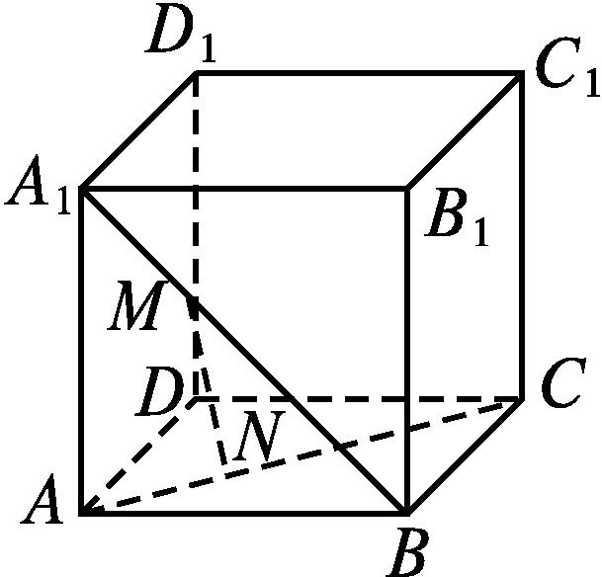
∵A₁M=AN=$\frac{\sqrt{2}}{3}$a,
∴A₁M=$\frac{1}{3}$A₁B,AN=$\frac{1}{3}$AC.
∴$\vec{MN}=\vec{MA_{1}}+\vec{A_{1}A}+\vec{AN}$=-$\frac{1}{3}\vec{A_{1}B}+\vec{A_{1}A}+\frac{1}{3}\vec{AC}$=-$\frac{1}{3}\vec{A_{1}B_{1}}-\frac{1}{3}\vec{A_{1}A}+\vec{A_{1}A}+\frac{1}{3}\vec{A_{1}B_{1}}+\frac{1}{3}\vec{AD}=\frac{2}{3}\vec{A_{1}A}+\frac{1}{3}\vec{AD}=\frac{2}{3}\vec{B_{1}B}+\frac{1}{3}\vec{B_{1}C_{1}}$.
∴$\vec{MN},\vec{B_{1}B},\vec{B_{1}C_{1}}$共面.
又MN⊄平面BB₁C₁C,
∴MN∥平面BB₁C₁C.
答案 B
8.如图,平面PAD⊥平面ABCD,△PAD是等边三角形,四边形ABCD是矩形,PC与平面ABCD成30°角,则$\frac{AB}{AD}$的值等于( )
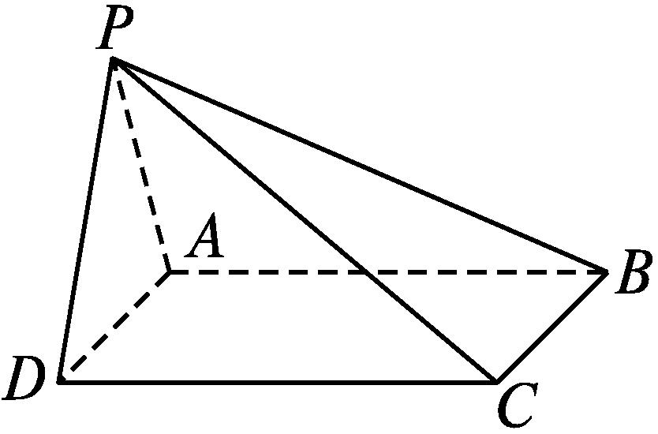
A.1 B.2 C.$\sqrt{2}$ D.$\sqrt{3}$
解析 取AD的中点O,连接OP,OC.
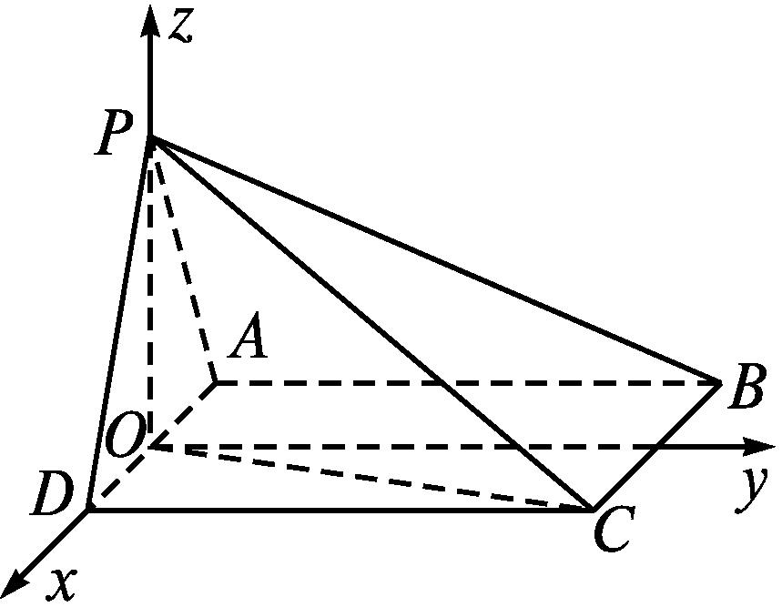
由题意知OP⊥AD,因为平面PAD⊥平面ABCD,平面PAD∩平面ABCD=AD,所以OP⊥平面ABCD.以O为原点,OD所在直线为x轴,过点O,平行于DC的直线为y轴,OP所在直线为z轴,建立空间直角坐标系,如图所示.设AD=2a,AB=2b,则P(0,0,$\sqrt{3}$a),C(a,2b,0),于是$\vec{OC}$=(a,2b,0),$\vec{PC}$=(a,2b,-$\sqrt{3}$a).
∵OP⊥平面ABCD,
∴PC与平面ABCD所成的角即∠PCO.
∴cos∠PCO=$\frac{\text{|}\vec{OC}\text{·}\vec{PC}\text{|}}{\text{|}\vec{OC}\text{||}\vec{PC}\text{|}}=\frac{a^{2}+4b^{2}}{\sqrt{a^{2}+4b^{2}}×\sqrt{4a^{2}+4b^{2}}}=\frac{\sqrt{3}}{2}$,可得b=$\sqrt{2}$a.
∴$\frac{AB}{AD}=\frac{2b}{2a}=\sqrt{2}$.
答案 C
二、选择题:本题共3小题,每小题6分,共18分.在每小题给出的四个选项中,有多项符合题目要求.全部选对的得6分,部分选对的得部分分,有选错的得0分.
9.若A,B,C,D为空间不同的四点,则下列式子可以化简为零向量的是( )
A.$\vec{AB}$+2$\vec{BC}$+2$\vec{CD}+\vec{DC}$
B.2$\vec{AB}$+2$\vec{BC}$+3$\vec{CD}$+3$\vec{DA}+\vec{AC}$
C.$\vec{AB}+\vec{CA}+\vec{BD}$
D.$\vec{AB}-\vec{CB}+\vec{CD}-\vec{AD}$
解析 A中,原式=$\vec{AB}$+2$\vec{BD}+\vec{DC}=\vec{AB}+\vec{BD}+\vec{BD}+\vec{DC}=\vec{AD}+\vec{BC}$,不符合题意;B中,原式=2($\vec{AB}+\vec{BC}+\vec{CD}+\vec{DA}$)+($\vec{AC}+\vec{CD}+\vec{DA}$)=0;C中,原式=$\vec{CD}$,不符合题意;D中,原式=($\vec{AB}-\vec{AD}$)+($\vec{CD}-\vec{CB}$)=0.
答案 BD
10.如图,一个结晶体的形状为平行六面体ABCD-A₁B₁C₁D₁,其中,以顶点A为端点的三条棱长都相等,且它们彼此的夹角都是60°,下列说法中正确的是( )
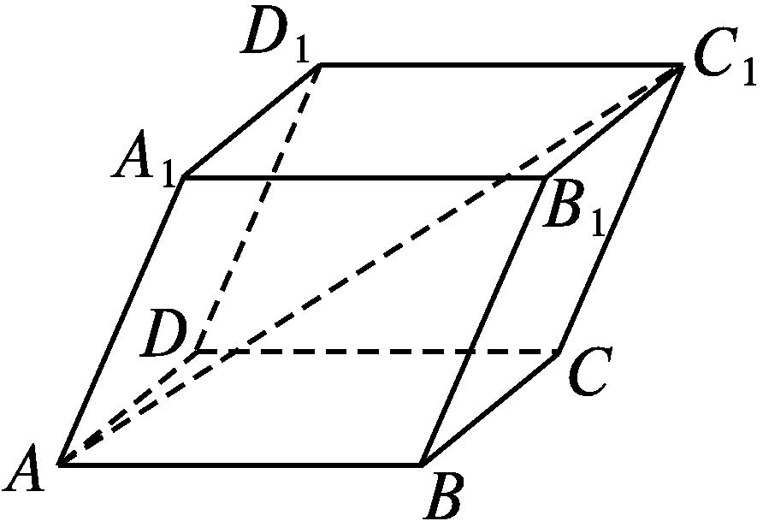
A.($\vec{AA_{1}}+\vec{AB}+\vec{AD}$)²=2${\vec{AC}}^{2}$
B.$\vec{AC_{1}}$·($\vec{AB}-\vec{AD}$)=0
C.向量$\vec{B_{1}C}与\vec{AA_{1}}$的夹角是60°
D.BD₁与AC所成角的余弦值为$\frac{\sqrt{6}}{3}$
解析 以顶点A为端点的三条棱长都相等,它们彼此的夹角都是60°,可设棱长为1,则$\vec{AA_{1}}·\vec{AB}=\vec{AA_{1}}·\vec{AD}=\vec{AD}·\vec{AB}$=1×1×cos 60°=$\frac{1}{2}$,($\vec{AA_{1}}+\vec{AB}+\vec{AD}$)²=${\vec{AA_{1}}}^{2}+{\vec{AB}}^{2}+{\vec{AD}}^{2}$+2$\vec{AA_{1}}·\vec{AB}$+2$\vec{AB}·\vec{AD}$+2$\vec{AA_{1}}·\vec{AD}$=1+1+1+3×2×$\frac{1}{2}$=6,而2${\vec{AC}}^{2}$=2($\vec{AB}+\vec{AD}$)²=2(${\vec{AB}}^{2}+{\vec{AD}}^{2}$+2$\vec{AB}·\vec{AD}$)=21+1+2×$\frac{1}{2}$=2×3=6,所以A正确.
$\vec{AC_{1}}$·($\vec{AB}-\vec{AD}$)=($\vec{AA_{1}}+\vec{AB}+\vec{AD}$)·($\vec{AB}-\vec{AD}$)=$\vec{AA_{1}}·\vec{AB}-\vec{AA_{1}}·\vec{AD}+{\vec{AB}}^{2}-\vec{AB}·\vec{AD}+\vec{AD}·\vec{AB}-{\vec{AD}}^{2}$=0,所以B正确.
向量$\vec{B_{1}C}=\vec{A_{1}D}$,显然△AA₁D为等边三角形,则∠AA₁D=60°.
所以向量$\vec{A_{1}D}与\vec{AA_{1}}$的夹角是120°,向量$\vec{B_{1}C}与\vec{AA_{1}}$的夹角是120°,则C不正确.
又$\vec{BD_{1}}=\vec{AD}+\vec{AA_{1}}-\vec{AB},\vec{AC}=\vec{AB}+\vec{AD}$,则$\vec{BD_{1}}=\sqrt{\text{(}\vec{AD}+\vec{AA_{1}}\text{-}\vec{AB}{\text{)}}^{\overset{}{2}}}=\sqrt{2}$,|$\vec{AC}$|=$\sqrt{\text{(}\vec{AB}+\vec{AD}{\text{)}}^{\overset{}{2}}}=\sqrt{3},\vec{BD_{1}}·\vec{AC}$=($\vec{AD}+\vec{AA_{1}}-\vec{AB}$)·($\vec{AB}+\vec{AD}$)=1,所以cos<$\vec{BD_{1}},\vec{AC}$>=$\frac{\vec{BD_{1}}\text{·}\vec{AC}}{\text{|}\vec{BD_{1}}\text{||}\vec{AC}\text{|}}=\frac{1}{\sqrt{2}×\sqrt{3}}=\frac{\sqrt{6}}{6}$,所以D不正确.
答案 AB
11.如图所示,已知正方体ABCD-A₁B₁C₁D₁的棱长为2,E,F,G分别为BC,CC₁,BB₁的中点,则( )
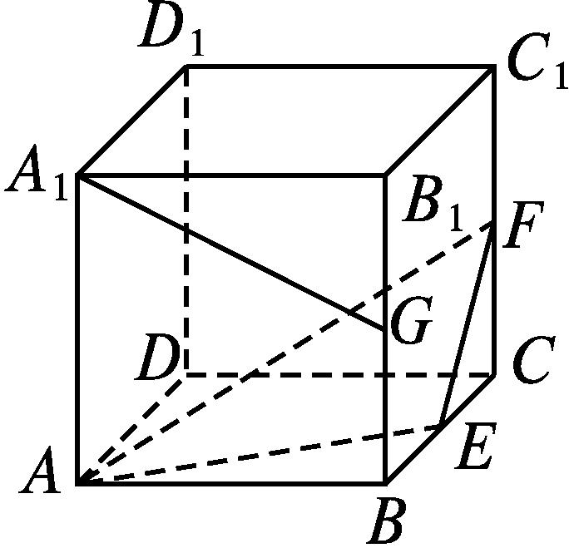
A.直线D₁D与直线AF垂直
B.直线A₁G与平面AEF平行
C.平面AEF与底面ABCD的夹角的余弦值为$\frac{2}{3}$
D.点C与点G到平面AEF的距离相等
解析 以D为原点,DA,DC,DD₁所在直线分别为x轴、y轴、z轴,建立空间直角坐标系,如图所示,则D(0,0,0),A(2,0,0),C(0,2,0),E(1,2,0),F(0,2,1),D₁(0,0,2),A₁(2,0,2),G(2,2,1).
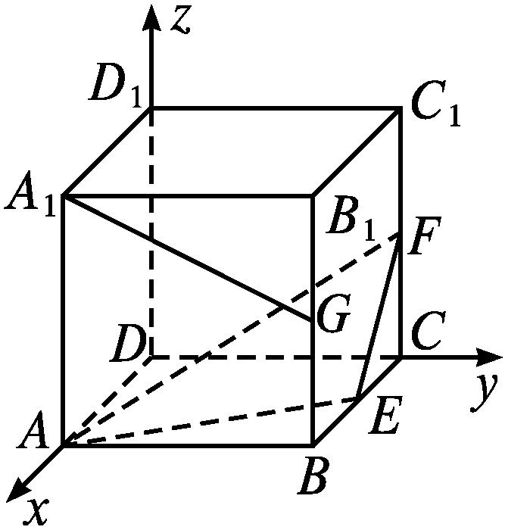
对于选项A,$\vec{DD_{1}}$=(0,0,2),$\vec{AF}$=(-2,2,1),因为$\vec{DD_{1}}·\vec{AF}$=2≠0,所以直线D₁D与直线AF不垂直,故A不正确;对于选项B,$\vec{AE}$=(-1,2,0),$\vec{EF}$=(-1,0,1),设平面AEF的法向量为n=(x,y,z),由n·$\vec{AE}$=0,n·$\vec{EF}$=0,得n=(2,1,2)为平面AEF的一个法向量.因为$\vec{A_{1}G}$=(0,2,-1),所以n·$\vec{A_{1}G}$=2-2=0,所以n⊥$\vec{A_{1}G}$,所以直线A₁G与平面AEF平行,故B正确;对于选项C,取平面ABCD的一个法向量u=(0,0,1),因为cos<n,u>=$\frac{2}{3}$,所以平面AEF与底面ABCD的夹角的余弦值为$\frac{2}{3}$,故C正确;对于选项D,因为$\vec{CE}$=(1,0,0),所以点C到平面AEF的距离为$\frac{\text{|}\vec{CE}\text{·}n\text{|}}{\text{|}n\text{|}}=\frac{2}{3}$,因为$\vec{GE}$=(-1,0,-1),所以点G到平面AEF的距离为$\frac{\text{|}\vec{GE}\text{·}n\text{|}}{\text{|}n\text{|}}=\frac{4}{3}$,故D不正确.
答案 BC
三、填空题:本题共3小题,每小题5分,共15分.
12.已知向量a=(0,-1,1),b=(4,1,0),|λa+b|=$\sqrt{29}$,且λ>0,则λ的值为 .
解析 (方法一)由|λa+b|=$\sqrt{29}$,得
λ²|a|²+|b|²+2λa·b=29.①
|a|=$\sqrt{0^{2}+\text{(-}1{\text{)}}^{2}+1^{2}}=\sqrt{2}$,
|b|=$\sqrt{4^{2}+1^{2}+0^{2}}=\sqrt{17}$,
a·b=(0,-1,1)·(4,1,0)=0×4+(-1)×1+1×0=-1,
代入①,得2λ²-2λ+17=29,
即λ²-λ-6=0,
解得λ=3或λ=-2.
∵λ>0,
∴λ=3.
(方法二)由于a=(0,-1,1),b=(4,1,0),
故λa+b=λ(0,-1,1)+(4,1,0)=(4,1-λ,λ),
∵|λa+b|=$\sqrt{29}$,
∴4²+(1-λ)²+λ²=29,
整理得λ²-λ-6=0,
解得λ=3或λ=-2.
又λ>0,∴λ=3.
答案 3
13.如图,在空间四边形ABCD中,AC和BD为对角线,G为△ABC的重心,E是BD上一点,BE=3ED,以{$\vec{AB},\vec{AC},\vec{AD}$}为基底,则$\vec{GE}$= .
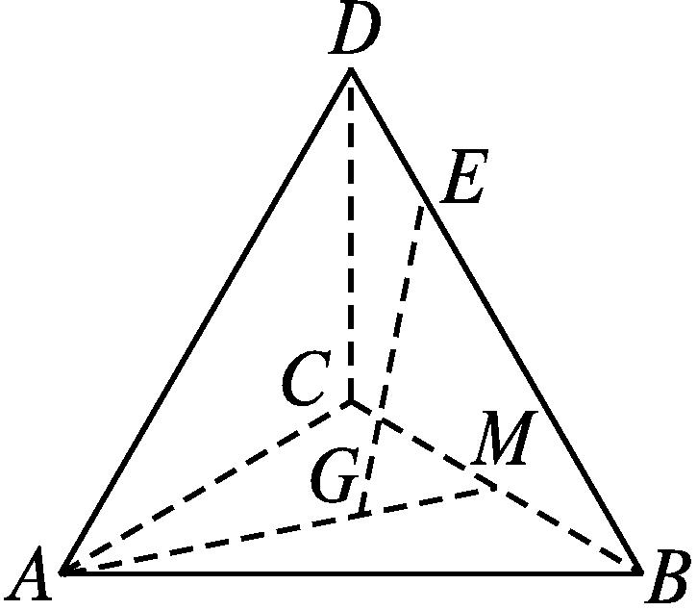
解析 由题意,连接AE(图略),
则$\vec{GE}=\vec{AE}-\vec{AG}=\vec{AD}+\vec{DE}-\frac{2}{3}\vec{AM}=\vec{AD}+\frac{1}{4}\vec{DB}-\frac{1}{3}(\vec{AB}+\vec{AC}$)=$\vec{AD}+\frac{1}{4}\vec{AB}-\frac{1}{4}\vec{AD}-\frac{1}{3}\vec{AB}-\frac{1}{3}\vec{AC}$=-$\frac{1}{12}\vec{AB}-\frac{1}{3}\vec{AC}+\frac{3}{4}\vec{AD}$.
答案 -$\frac{1}{12}\vec{AB}-\frac{1}{3}\vec{AC}+\frac{3}{4}\vec{AD}$
14.如图,在直三棱柱ABC-A₁B₁C₁中,∠ABC=90°,AB=BC=AA₁=2,点D是AC的中点,则异面直线A₁D和B₁C所成角的大小为 .
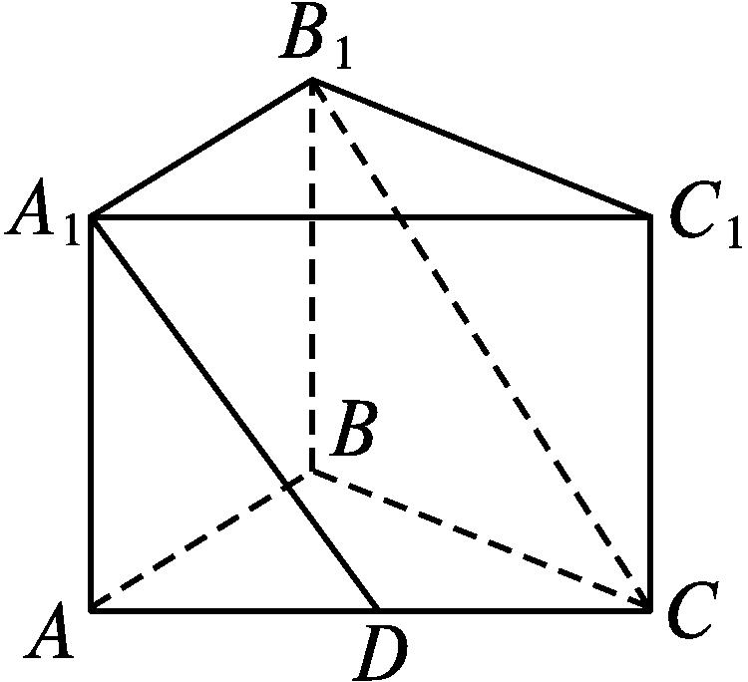
解析 以B为原点,BA,BC,BB₁所在直线分别为x轴、y轴、z轴建立空间直角坐标系,如图所示,则A₁(2,0,2),D(1,1,0),B₁(0,0,2),C(0,2,0),∴$\vec{A_{1}D}$=(-1,1,-2),$\vec{B_{1}C}$=(0,2,-2),
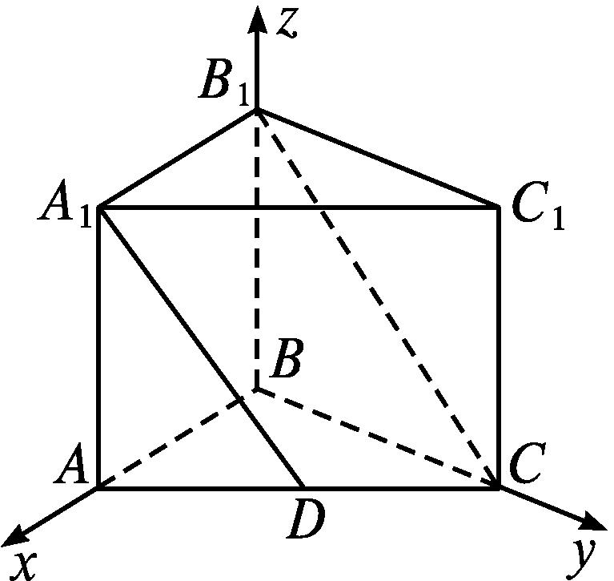
∴cos<$\vec{A_{1}D},\vec{B_{1}C}$>=$\frac{6}{\sqrt{6}×2\sqrt{2}}=\frac{\sqrt{3}}{2}$,∴<$\vec{A_{1}D},\vec{B_{1}C}$>=$\frac{π}{6}$,即异面直线A₁D和B₁C所成角的大小为$\frac{π}{6}$.
答案 $\frac{π}{6}$
四、解答题:本题共5小题,共77分.解答应写出文字说明、证明过程或演算步骤.
15.(13分)如图,已知平行六面体ABCD-A₁B₁C₁D₁.设M是底面ABCD的中心,N是侧面BCC₁B₁对角线BC₁上的点,且BN=3NC₁,若$\vec{MN}$=a$\vec{AB}$+b$\vec{AD}$+c$\vec{AA_{1}}$,求a,b,c的值.
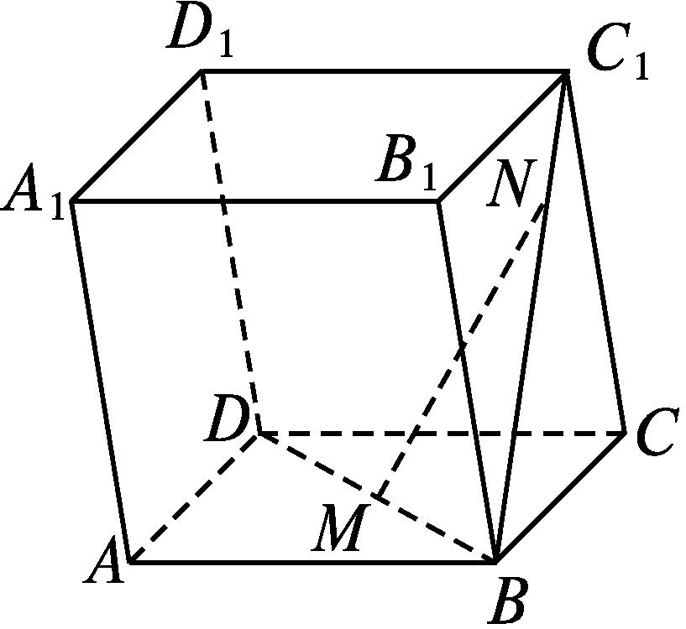
解 因为$\vec{MN}=\vec{MB}+\vec{BN}=\frac{1}{2}\vec{DB}+\frac{3}{4}\vec{BC_{1}}$
=$\frac{1}{2}(\vec{AB}-\vec{AD}$)+$\frac{3}{4}(\vec{CC_{1}}-\vec{CB}$)
=$\frac{1}{2}(\vec{AB}-\vec{AD}$)+$\frac{3}{4}(\vec{AA_{1}}+\vec{AD}$)
=$\frac{1}{2}\vec{AB}-\frac{1}{2}\vec{AD}+\frac{3}{4}\vec{AA_{1}}+\frac{3}{4}\vec{AD}$
=$\frac{1}{2}\vec{AB}+\frac{1}{4}\vec{AD}+\frac{3}{4}\vec{AA_{1}}$,
所以a=$\frac{1}{2}$,b=$\frac{1}{4}$,c=$\frac{3}{4}$.
16.(15分)如图,四边形ABCD为正方形,PD⊥平面ABCD,PD∥QA,QA=AB=$\frac{1}{2}$PD.
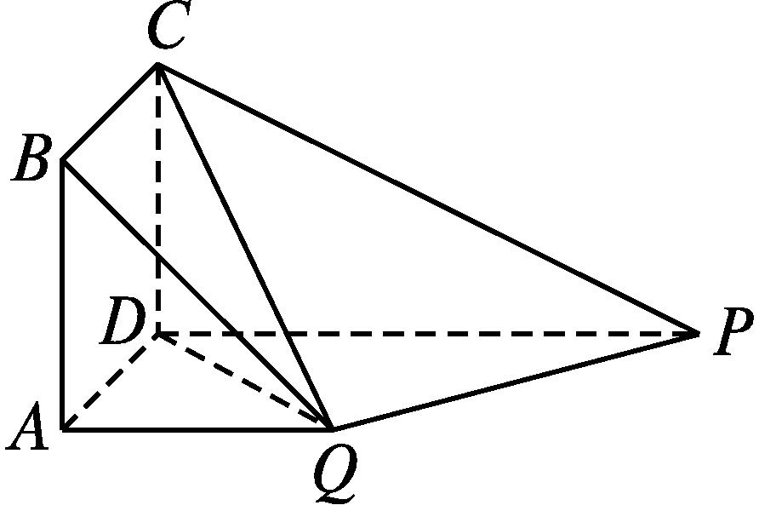
(1)求证:平面PQC⊥平面DCQ;
(2)求证:PC∥平面BAQ.
证明 如图,以D为原点,线段DA的长为单位长,DA,DP,DC所在直线分别为x轴、y轴、z轴,建立空间直角坐标系Dxyz,如图所示,
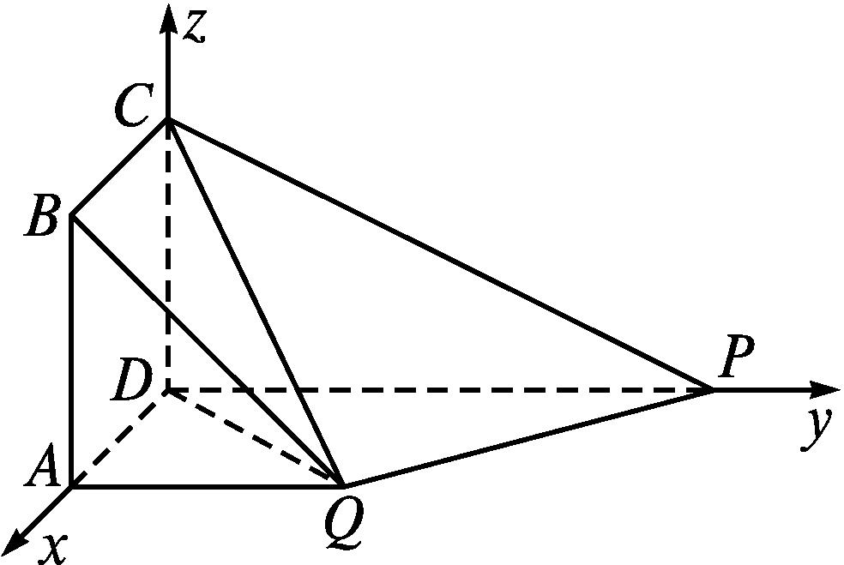
则D(0,0,0),Q(1,1,0),C(0,0,1),A(1,0,0),B(1,0,1),P(0,2,0).
(1)因为$\vec{DQ}$=(1,1,0),$\vec{DC}$=(0,0,1),$\vec{PQ}$=(1,-1,0),所以$\vec{PQ}·\vec{DQ}$=0,$\vec{PQ}·\vec{DC}$=0.
所以PQ⊥DQ,PQ⊥DC.
又DQ∩DC=D,
所以PQ⊥平面DCQ.
又PQ⊂平面PQC,所以平面PQC⊥平面DCQ.
(2)因为$\vec{DA}$=(1,0,0),$\vec{AB}$=(0,0,1),$\vec{AQ}$=(0,1,0),
所以$\vec{DA}·\vec{AB}$=0,$\vec{DA}·\vec{AQ}$=0.
所以$\vec{DA}$为平面BAQ的一个法向量.
又因为$\vec{PC}$=(0,-2,1),所以$\vec{DA}·\vec{PC}$=0.
所以$\vec{DA}⊥\vec{PC}$.
因为PC⊄平面BAQ,所以PC∥平面BAQ.
17.(15分)如图,在四棱锥P-ABCD中,AD∥BC,AB⊥AD,AB⊥PA,BC=2AB=2AD=4BE,平面PAB⊥平面ABCD.
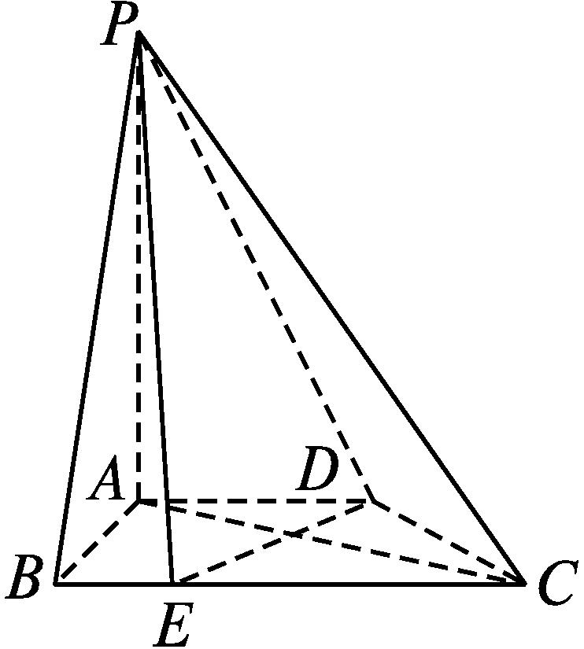
(1)求证:平面PED⊥平面PAC;
(2)若直线PE与平面PAC所成角的正弦值为$\frac{\sqrt{5}}{5}$,求平面PAC与平面PCD的夹角的余弦值.
解 ∵平面PAB⊥平面ABCD,平面PAB∩平面ABCD=AB,AB⊥PA,且PA⊂平面PAB,
∴PA⊥平面ABCD.
又AB⊥AD,
∴可建立空间直角坐标系Axyz,如图所示.
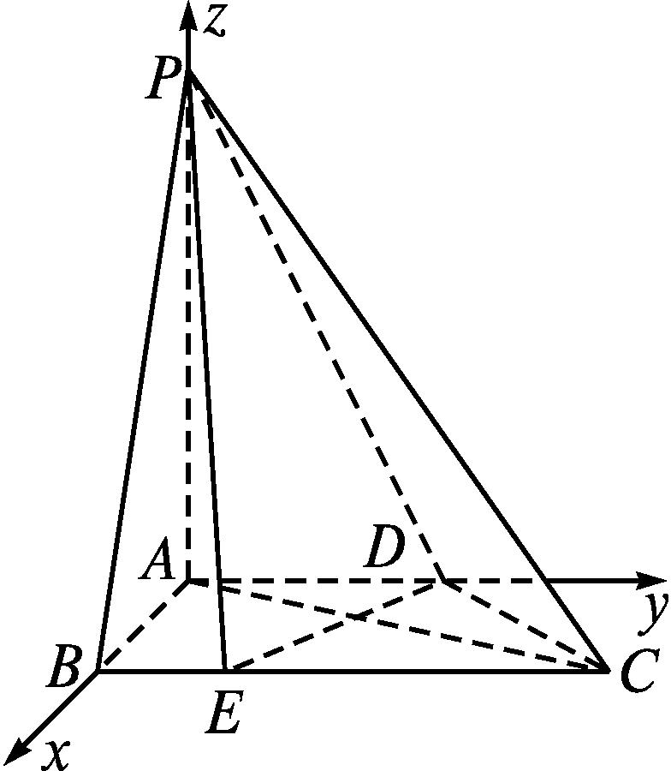
设BC=4,AP=λ(λ>0),则A(0,0,0),D(0,2,0),E(2,1,0),C(2,4,0),P(0,0,λ).
(1)证明:∵$\vec{AC}$=(2,4,0),$\vec{AP}$=(0,0,λ),$\vec{DE}$=(2,-1,0),
∴$\vec{DE}·\vec{AC}$=4-4+0=0,$\vec{DE}·\vec{AP}$=0.
∴DE⊥AC,DE⊥AP.
又AC∩AP=A,∴DE⊥平面PAC.
又DE⊂平面PED,
∴平面PED⊥平面PAC.
(2)由(1)知,平面PAC的一个法向量是$\vec{DE}$=(2,-1,0),$\vec{PE}$=(2,1,-λ).
设直线PE与平面PAC所成的角为θ,
则sin θ=|cos<$\vec{PE},\vec{DE}$>|=$\left|\frac{4\text{-}1}{\sqrt{5}×\sqrt{5+λ^{2}}}\right|=\frac{\sqrt{5}}{5}$,
解得λ=±2.
∵λ>0,∴λ=2,即P(0,0,2).
设平面PCD的法向量为n=(x,y,z),
则n·$\vec{DC}$=0,n·$\vec{DP}$=0.
∵$\vec{DC}$=(2,2,0),$\vec{DP}$=(0,-2,2),
∴$\left\{\begin{matrix}2x+2y=0\text{,} \\ \text{-}2y+2z=0\text{.}\end{matrix}\right.$
∴$\left\{\begin{matrix}y=\text{-}x\text{,} \\ z=\text{-}x\text{.}\end{matrix}\right.$
取n=(1,-1,-1),
则cos<n,$\vec{DE}$>=$\frac{n\text{·}\vec{DE}}{\text{|}n\text{||}\vec{DE}\text{|}}=\frac{2+1}{\sqrt{3}×\sqrt{5}}=\frac{\sqrt{15}}{5}$.
设平面PAC与平面PCD的夹角为θ,
则cos θ=|cos<n,$\vec{DE}$>|=$\frac{\sqrt{15}}{5}$.
∴平面PAC与平面PCD的夹角的余弦值为$\frac{\sqrt{15}}{5}$.
18.(17分)如图,在四棱锥P-ABCD中,侧面PAD⊥底面ABCD,侧棱PA=PD=$\sqrt{2}$,底面ABCD为直角梯形,其中BC∥AD,AB⊥AD,AD=2AB=2BC=2,O为AD的中点,线段AD上是否存在一点Q,使得它到平面PCD的距离为$\frac{\sqrt{3}}{2}$?若存在,求出$\frac{AQ}{QD}$的值;若不存在,请说明理由.
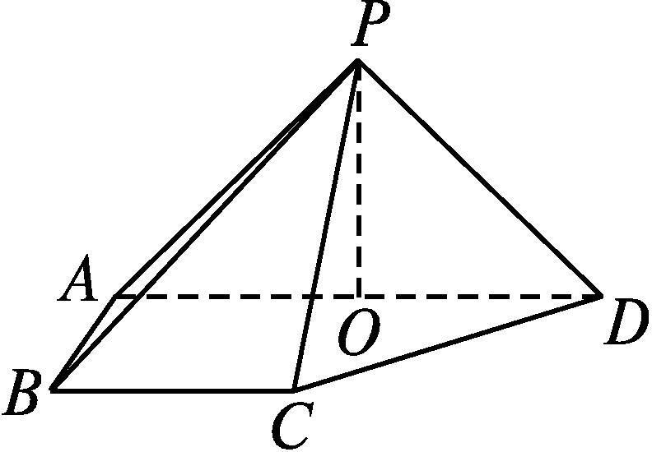
解 存在.在△PAD中,因为PA=PD,O为AD的中点,所以PO⊥AD,又平面PAD⊥平面ABCD,平面PAD∩平面ABCD=AD,且PO⊂平面PAD,
所以PO⊥平面ABCD.
由题意可建立空间直角坐标系Oxyz,如图所示.
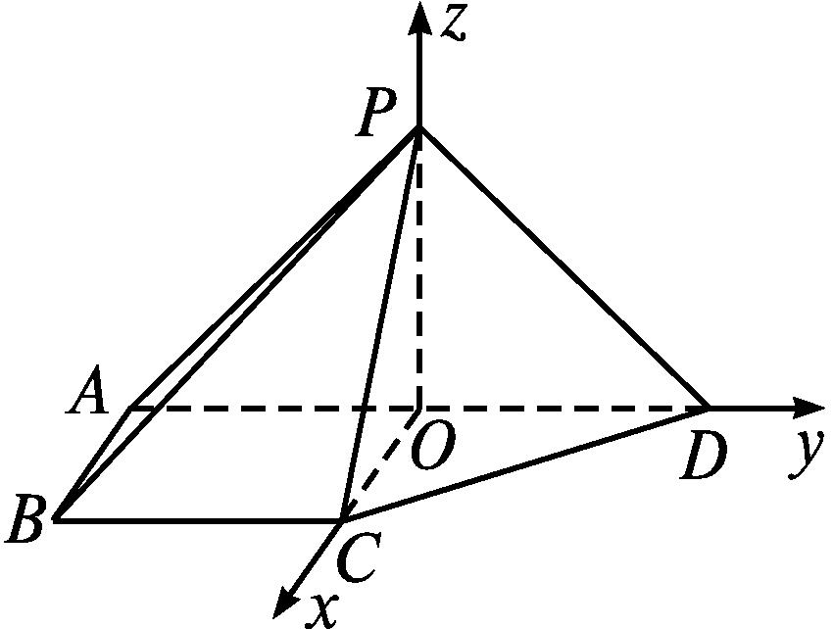
由已知得A(0,-1,0),B(1,-1,0),C(1,0,0),D(0,1,0),P(0,0,1),
所以$\vec{CP}$=(-1,0,1),$\vec{CD}$=(-1,1,0).
假设存在点Q,使得它到平面PCD的距离为$\frac{\sqrt{3}}{2}$.
设Q(0,y,0)(-1≤y≤1),则$\vec{CQ}$=(-1,y,0).
设平面PCD的法向量为n=(x₀,y₀,z₀),
则$\left\{\begin{matrix}n\text{·}\vec{CP}=0\text{,} \\ n\text{·}\vec{CD}=0\text{,}\end{matrix}\right.即\left\{\begin{matrix}\text{-}x_{0}+z_{0}=0\text{,} \\ \text{-}x_{0}+y_{0}=0\text{.}\end{matrix}\right.$
所以$\left\{\begin{matrix}z_{0}=x_{0}\text{,} \\ y_{0}=x_{0}\text{.}\end{matrix}\right.$
可取n=(1,1,1).
所以点Q到平面PCD的距离为
$\frac{\text{|}\vec{CQ}\text{·}n\text{|}}{\text{|}n\text{|}}=\frac{\text{|-}1+y\text{|}}{\sqrt{3}}=\frac{\sqrt{3}}{2}$,
解得y=-$\frac{1}{2}$或y=$\frac{5}{2}$(舍去).
此时AQ=$\frac{1}{2}$,QD=$\frac{3}{2}$.
所以存在点Q满足题意,此时$\frac{AQ}{QD}=\frac{1}{3}$.
19.(17分)如图①所示,在Rt△ABC中,∠C=90°,BC=3,AC=6,D,E分别是AC,AB上的点,且DE∥BC,DE=2,将△ADE沿DE折起到△A₁DE的位置,使A₁C⊥CD,如图②所示.
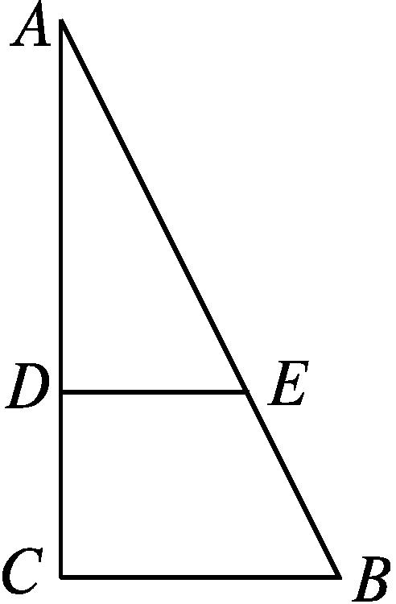
图①
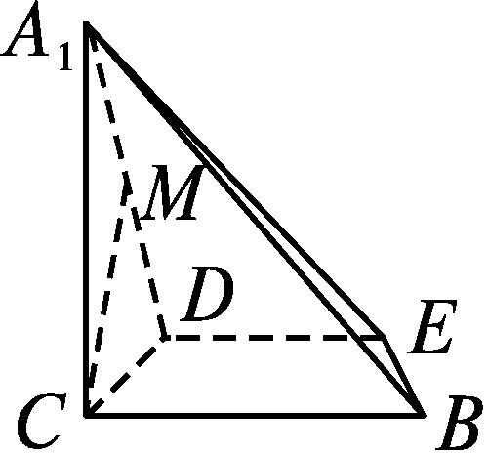
图②
(1)求证:A₁C⊥平面BCDE;
(2)若M是A₁D的中点,求直线CM与平面A₁BE所成角的大小;
(3)线段BC上是否存在点P,使平面A₁DP与平面A₁BE垂直?并说明理由.
(1)证明 ∵AC⊥BC,且DE∥BC,∴DE⊥AC.
∴DE⊥A₁D,DE⊥DC.
又A₁D∩CD=D,∴DE⊥平面A₁DC.
∵A₁C⊂平面A₁DC,∴DE⊥A₁C.
又A₁C⊥CD,且DE∩CD=D,
∴A₁C⊥平面BCDE.
(2)解 以C为原点,CB,CD,CA₁所在直线分别为x轴、y轴、z轴,建立空间直角坐标系Cxyz,如图所示,则A₁(0,0,2$\sqrt{3}$),D(0,2,0),M(0,1,$\sqrt{3}$),B(3,0,0),E(2,2,0).
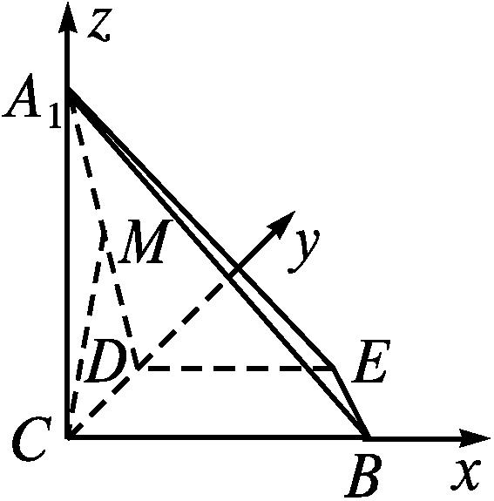
设平面A₁BE的法向量n=(x,y,z),
则n·$\vec{A_{1}B}$=0,n·$\vec{BE}$=0.
又$\vec{A_{1}B}$=(3,0,-2$\sqrt{3}$),$\vec{BE}$=(-1,2,0),
∴$\left\{\begin{matrix}3x\text{-}2\sqrt{3}z=0\text{,} \\ \text{-}x+2y=0\text{.}\end{matrix}\right.∴\left\{\begin{matrix}x=2y\text{,} \\ z=\sqrt{3}y\text{.}\end{matrix}\right.$
取y=1,则x=2,z=$\sqrt{3}$.
∴n=(2,1,$\sqrt{3}$)是平面A₁BE的一个法向量.
设直线CM与平面A₁BE所成的角为θ.
∵$\vec{CM}$=(0,1,$\sqrt{3}$),
∴sin θ=|cos<n,$\vec{CM}$>|=$\left|\frac{n\text{·}\vec{CM}}{\text{|}n\text{||}\vec{CM}\text{|}}\right|=\frac{4}{\sqrt{8}×\sqrt{4}}=\frac{\sqrt{2}}{2}$.
∴直线CM与平面A₁BE所成的角为$\frac{π}{4}$.
(3)解 线段BC上不存在点P,使平面A₁DP与平面A₁BE垂直.
理由如下:假设存在点P满足条件,设其坐标为(p,0,0),其中p∈[0,3].
设平面A₁DP的法向量为 m=(x₁,y₁,z₁),
则m·$\vec{A_{1}D}$=0,m·$\vec{DP}$=0.
又$\vec{A_{1}D}$=(0,2,-2$\sqrt{3}$),$\vec{DP}$=(p,-2,0),
∴$\left\{\begin{matrix}2y_{1}\text{-}2\sqrt{3}z_{1}=0\text{,} \\ px_{1}\text{-}2y_{1}=0\text{.}\end{matrix}\right.$
∴$\left\{\begin{matrix}y_{1}=\frac{p}{2}x_{1}\text{,} \\ z_{1}=\frac{p}{2\sqrt{3}}x_{1}\text{.}\end{matrix}\right.$
取x₁=2,则y₁=p,z₁=$\frac{p}{\sqrt{3}}$.
∴m=$\left(2\text{,}p\text{,}\frac{p}{\sqrt{3}}\right)$为平面A₁DP的一个法向量.
平面A₁DP⊥平面A₁BE,当且仅当m·n=0,即4+p+p=0,解得p=-2,与p∈[0,3]矛盾.
∴线段BC上不存在点P,使平面A₁DP与平面A₁BE垂直.

